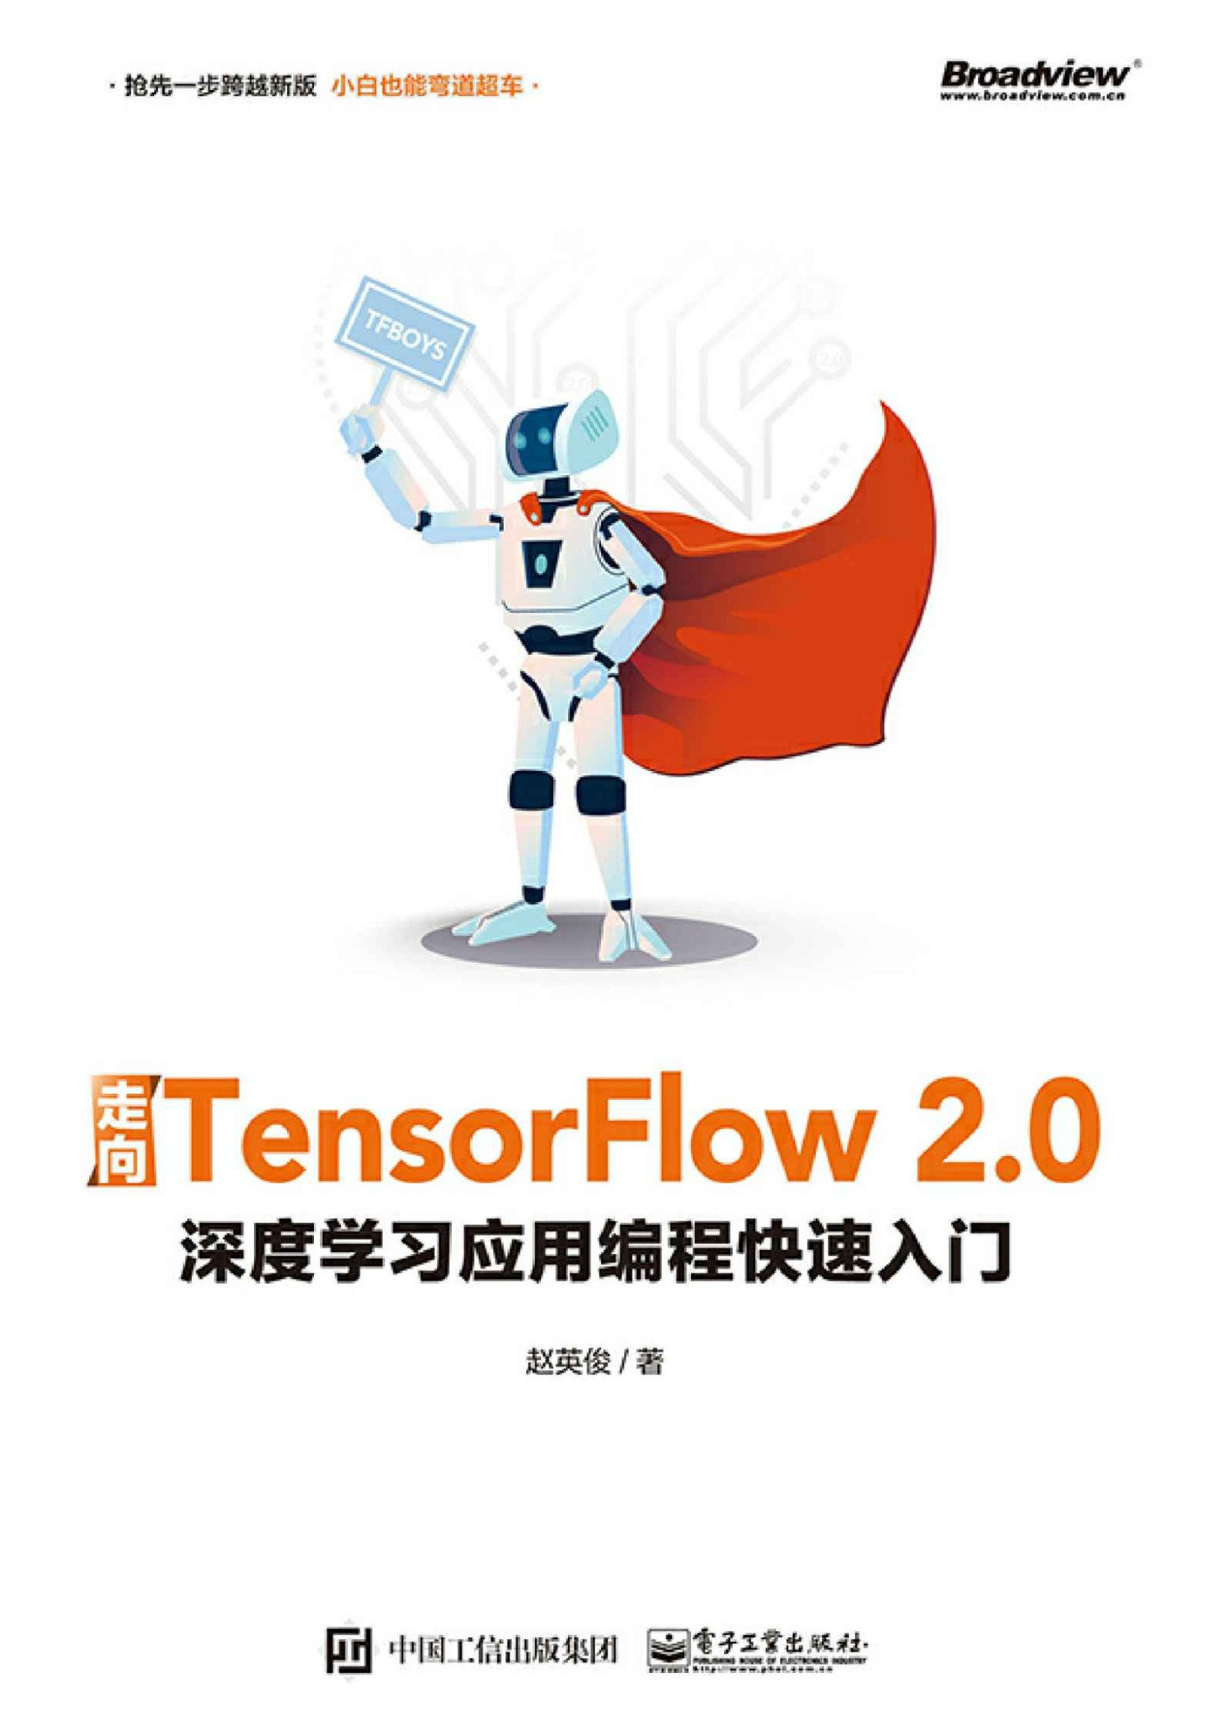

# Table of Contents

版权

推荐序

前言

目录

第1章 Python基础编程入门

1.1 Python的历史

1.1.1 Python版本的演进

1.1.2 Python的工程应用情况

1.2 Python的基本数据类型

1.3 Python数据处理工具之Pandas

1.3.1 数据读取和存储

1.3.2 数据查看和选取

1.3.3 数据处理

1.4 Python图像处理工具之PIL

1.4.1 PIL简介

1.4.2 PIL接口详解

1.4.3 PIL图像处理实践

第2章 TensorFlow 2.0快速入门

2.1 TensorFlow 2.0简介

2.2 TensorFlow 2.0环境搭建

2.2.1 CPU环境搭建

2.2.2 基于Docker的GPU环境搭建

2.3 TensorFlow 2.0基础知识

2.3.1 TensorFlow 2.0 Eager模式简介

2.3.2 TensorFlow 2.0 AutoGraph简介

2.3.3 TensorFlow 2.0低阶API基础编程

2.4 TensorFlow 2.0高阶API（tf.keras）

2.4.1 tf.keras高阶API概览

2.4.2 tf.keras高阶API编程

第3章 基于CNN的图像识别应用编程实践

3.1 CNN相关基础理论

3.1.1 卷积神经网络概述

3.1.2 卷积神经网络结构

3.1.3 卷积神经网络三大核心概念

3.2 TensorFlow 2.0 API详解

3.2.1 tf.keras.Sequential

3.2.2 tf.keras.layers.Conv2D

3.2.3 tf.keras.layers.MaxPool2D

3.2.4 tf.keras.layers.Flatten与tf.keras.layer.Dense

3.2.5 tf.keras.layers.Dropout

3.2.6 tf.keras.optimizers.Adam

3.3 项目工程结构设计

3.4 项目实现代码详解

3.4.1 工具类实现

3.4.2 cnnModel实现

3.4.3 执行器实现

3.4.4 Web应用实现

第4章 基于Seq2Seq的中文聊天机器人编程实践

4.1 NLP基础理论知识

4.1.1 语言模型

4.1.2 循环神经网络

4.1.3 Seq2Seq模型

4.2 TensorFlow 2.0 API详解

4.2.1 tf.keras.preprocessing.text.Tokenizer

4.2.2 tf.keras.preprocessing.sequence.pad_sequences

4.2.3 tf.data.Dataset.from_tensor_slices

4.2.4 tf.keras.layers.Embedding

4.2.5 tf.keras.layers.GRU

4.2.6 tf.keras.layers.Dense

4.2.7 tf.expand_dims

4.2.8 tf.keras.optimizers.Adam

4.2.9 tf.keras.losses.SparseCategoricalCrossentropy

4.2.10 tf.math.logical_not

4.2.11 tf.concat

4.2.12 tf.bitcast

4.3 项目工程结构设计

4.4 项目实现代码详解

4.4.1 工具类实现

4.4.2 data_util实现

4.4.3 seq2seqModel实现

4.4.4 执行器实现

4.4.5 Web应用实现

第5章 基于CycleGAN的图像风格迁移应用编程实践

5.1 GAN基础理论

5.1.1 GAN的基本思想

5.1.2 GAN的基本工作机制

5.1.3 GAN的常见变种及应用场景

5.2 CycleGAN的算法原理

5.3 TensorFlow 2.0 API详解

5.3.1 tf.keras.Sequential

5.3.2 tf.keras.Input

5.3.3 tf.keras.layers.BatchNormalization

5.3.4 tf.keras.layers.Dropout

5.3.5 tf.keras.layers.Concatenate

5.3.6 tf.keras.layers.LeakyReLU

5.3.7 tf.keras.layers.UpSampling2D

5.3.8 tf.keras.layers.Conv2D

5.3.9 tf.optimizers.Adam

5.4 项目工程结构设计

5.5 项目实现代码详解

5.5.1 工具类实现

5.5.2 CycleganModel实现

5.5.3 执行器实现

5.5.4 Web应用实现

第6章 基于Transformer的文本情感分析编程实践

6.1 Transformer相关理论知识

6.1.1 Transformer基本结构

6.1.2 注意力机制

6.1.3 位置编码

6.2 TensorFlow 2.0 API详解

6.2.1 tf.keras.preprocessing.text.Tokenizer

6.2.2 tf.keras.preprocessing.sequence.pad_sequences

6.2.3 tf.data.Dataset.from_tensor_slices

6.2.4 tf.keras.layers.Embedding

6.2.5 tf.keras.layers.Dense

6.2.6 tf.keras.optimizers.Adam

6.2.7 tf.optimizers.schedules.LearningRateSchedule

6.2.8 tf.keras.layers.Conv1D

6.2.9 tf.nn.moments

6.3 项目工程结构设计

6.4 项目实现代码详解

6.4.1 工具类实现

6.4.2 data_util实现

6.4.3 textClassiferMode实现

6.4.4 执行器实现

6.4.5 Web应用实现

第7章 基于TensorFlow Serving的模型部署实践

7.1 TensorFlow Serving框架简介

7.1.1 Servable

7.1.2 Source

7.1.3 Loader

7.1.4 Manager

7.2 TensorFlow Serving环境搭建

7.2.1 基于Docker搭建TensorFlow Serving环境

7.2.2 基于Ubuntu 16.04搭建TensorFlow Serving环境

7.3 API详解

7.3.1 tf.keras.models.load_model

7.3.2 tf.keras.experimental.export_saved_model

7.3.3 tf.keras.backend.set_learning_phase

7.4 项目工程结构设计

7.5 项目实现代码详解

7.5.1 工具类实现

7.5.2 模型文件导出模块实现

7.5.3 模型文件部署模块实现

7.5.4 Web应用模块实现

参考资料

内容简介

本书是TensorFlow 2.0编程实践的入门类书籍，目的是在TensorFlow 2.0正式版发布之际能够帮助大家快速了解其核心特性及基本编程技巧。本书通过5个常用的人工智能编程案例，帮助大家掌握如何在工作中使用TensorFlow 2.0进行应用开发。

本书内容覆盖了Python和TensorFlow基础入门、自然语言处理和CV领域的实践案例、模型的服务化部署，希望在基于TensorFlow 2.0的人工智能编程上能够助你一臂之力。

未经许可，不得以任何方式复制或抄袭本书之部分或全部内容。

版权所有，侵权必究。

图书在版编目（CIP）数据

走向TensorFlow 2.0：深度学习应用编程快速入门/赵英俊著.—北京：电子工业出版社，2019.12

ISBN 978-7-121-37646-7

Ⅰ．①走…　Ⅱ．①赵…　Ⅲ．①人工智能－算法②人工智能－程序设计　Ⅳ．①TP18

中国版本图书馆CIP数据核字（2019）第234688号

责任编辑：张春雨

印　　刷：

装　　订：

出版发行：电子工业出版社

北京市海淀区万寿路173信箱　　　　　邮编：100036

开　　本：720×1000 1/16　　　印张：10.5　　字数：194千字

版　　次：2019年12月第1版

印　　次：2019年12月第1次印刷

定　　价：55.00元

凡所购买电子工业出版社图书有缺损问题，请向购买书店调换。若书店售缺，请与本社发行部联系，联系及邮购电话：（010）88254888，88258888。

质量投诉请发邮件至zlts@phei.com.cn，盗版侵权举报请发邮件至dbqq@phei.com.cn。

本书咨询联系方式：010-51260888-819，faq@phei.com.cn。

# 推荐序

AlphaGo以“Master”（大师）作为ID，横空出世，在中国乌镇围棋峰会上，它与世界围棋冠军柯洁对战，在围棋领域，击败人类精英。

继而，AlphaGo Zero，从空白状态起步，在无任何人类输入的条件下，能够迅速自学围棋，并以100∶0的战绩击败人类“前辈”。

机器学习，在尝试以人类经验图谱进行学习时，短短数年，就在围棋领域，击败了拥有几千年沉淀的人类顶尖高手。

如果说这是机器的力量，那么AlphaGo Zero在尝试不以人类的经验图谱进行自我深度学习时，产生了另一个质的飞跃，这，就是机器学习的力量。

机器学习作为人工智能的一种类型，可以让软件根据大量的数据来对未来的情况进行阐述或预判。这项技术，可以通过人类经验学习和自我深度学习，帮助人类在各个领域取得突破性进展。如今，领先的科技巨头无不在机器学习方面予以极大投入。Google、苹果、微软、阿里巴巴、百度，无不深度参与，期望成为机器学习技术的铺路者、领路者、践行者。

未来是什么样子的，没人说得清，但是未来在一步步来临的路上，必然有机器学习技术的铺垫。

2011年，“谷歌大脑”开始开展面向科学研究和工程应用的大规模深度学习。TensorFlow是Google第二代机器学习系统。如今，Google将此系统开源，并将此系统的参数公布给业界工程师、学者和大量拥有编程能力的技术人员，正是为了让全世界的人都能够从机器学习与人工智能中获益。

TensorFlow社区，是机器学习领域内最活跃和友善的社区之一。社区的好处，在于学习的路上，有很多人同行，你的任何问题和疑惑，在社区中都能得到相当不错的答案。如果你想了解和学习机器学习，那么TensorFlow是一个相当不错的选择。如果你想学习TensorFlow，那么这本书会让你以最低难度领略机器学习的奥秘。

我可以代表这样一类人，作为多年的技术工作者，在工作中和机器学习也有一些接触，对机器学习有比较浓厚的兴趣。拿到这本书，相见恨晚，翻阅着，用电脑作为武器，按照书中所示，比画着，一招一式中，不觉间就进入了机器学习的奇妙世界。这也使我通过学习机器如何进行自我深度学习，让自己从另一个角度进行思考，得到收获。

英俊的这本书，书如其名，内容英朗俊秀，深入浅出，浅显易懂，思在天地，行在山野。

推荐读者群体：期望入门机器学习的学生、技术工作者及其身边的人。如果你恰好是其中一类人，又读到了这里，这本书请不要错过，因为你阅读的书中项目可能会比Android系统更加深远地影响着世界！

阿里巴巴菜鸟网络技术专家 薛巍

中国，杭州

2019年9月

# 前言

此电子书下载自[好资源网](http://www.lingocn.com/)

坦白地说，在我的技术生涯规划中还未想过要在30岁生日之前出一本技术书。在30岁这一年里，我感觉有280天以上是每天工作超过12小时的，每天我积极处理工作上的事情以求在事业上取得成就、学习自己欠缺的技术以求提升能力、输出自己学到的知识以期帮助更多的人；在30岁这一年里，我第一次体会到颈椎病带来的痛苦，也将一直引以为傲的视力熬成了近视。之所以如此逼自己，大概是因为自己的不自信和痴痴的责任心在作祟。

创作初衷

最开始筹划这本书的时候，也只是想将自己在小象学院的课程内容整理成书（课程内容是关于TensorFlow 1.x的），但是当看到TensorFlow 2.0发布计划公布之后，我又觉得写一本关于TensorFlow 1.x的书是没有意义的，并且会浪费读者的时间和精力。因此，我彻底推翻书稿原来规划的内容，重新调整所有的知识点，所有的实践案例都用TensorFlow 2.0进行重新编程，从而导致交稿日期一拖再拖。说到这里，我要特别感谢电子工业出版社的张春雨老师，他一直在推动、鼓励甚至督促我，使我跌跌撞撞、写写停停完成了初稿、提升稿、提交稿。在本书写作过程中，江郎才尽和被掏空的感觉对我来说是最大的煎熬。我一直是一个喜欢分享知识和观点的人，但是这种成体系的、持续的、面向大众的分享和输出让我对自己的要求不断提高，总是担心如果写错了会误人子弟。这不是一个轻松的过程，尤其是在创业的初期，我首先要做的是全力以赴、出色地完成产品和技术工作，然后用本来就不多的休息时间来完成技术的提升和本书的编写。从一个追求技术深度的技术人员的视角来看，本书不能令我百分百满意，但是万事总要迈出第一步，希望这本书能够为读者带来一定的参考和学习价值。

内容结构

本书在内容规划上分3个部分，共7章，具体如下。

第1部分：编程基础入门，包括Python基础编程入门和TensorFlow 2.0快速入门知识。

• 第1章 Python基础编程入门：本章阐述了Python的历史、基本数据类型、数据处理工具Pandas、图像处理工具PIL等，基本覆盖了在后续章节中要用到的Python编程知识和工具。

• 第2章 TensorFlow 2.0快速入门：本章从快速上手的角度，通过TensorFlow 2.0的简介、环境搭建、基础知识、高级API编程等内容详细讲解了TensorFlow 2.0编程所需的知识和技巧。

第2部分：TensorFlow 2.0编程实践，讲解了4个编程案例，分别为基于CNN的图像识别应用、基于Seq2Seq的中文聊天机器人、基于CycleGAN的图片风格迁移应用、基于Transformer的文本情感分析。

• 第3章 基于CNN的图像识别应用编程实践：本章介绍了基于CNN实现对CFAIR-10图像数据的训练以及在线图像分类预测，包括CNN基础理论知识、编程中用到的TensorFlow 2.0 API详解、项目工程结构设计、项目实现代码详解等。

• 第4章 基于Seq2Seq的中文聊天机器人编程实践：本章介绍了基于Seq2Seq实现对“小黄鸡”对话数据集的训练以及在线中文聊天，包括自然语言模型、RNN（循环神经网络）、Seq2Seq模型、编程中用到的TensorFlow 2.0 API详解、项目工程结构设计、项目实现代码详解等。

• 第5章 基于CycleGAN的图片风格迁移应用编程实践：本章介绍了基于CycleGAN实现对Apple2Orange数据集的训练以及图像在线风格迁移，包括GAN基础理论知识、CycleGAN算法原理、编程中用到的TensorFlow 2.0 API详解、项目工程结构设计、项目实现代码详解等。

• 第6章 基于Transformer的文本情感分析编程实践：本章介绍了基于Transformer的变形结构实现对IMDB评价数据集的训练以及在线对文本的情感分析和预测，包括Transformer基本结构、注意力机制、位置编码、编程中用到的TensorFlow 2.0 API详解、项目工程结构设计、项目实现代码详解等。

第3部分：TensorFlow 2.0模型服务化部署，采用TensorFlow Serving实现对完成训练的模型进行生产环境的服务化部署。

• 第7章 基于TensorFlow Serving的模型部署实践：本章介绍了基于TensorFlow Serving框架实现对基于CNN的图像分类模型的服务化部署，包括TensorFlow Serving框架简介、TensorFlow Serving环境搭建、编程中用到的TensorFlow 2.0 API详解、项目工程结构设计、项目实现代码详解等。

致谢

最后，衷心感谢我的妻子包佳楠，感谢她一直以来的鼓励，以及一丝不苟地校正书稿中的语法错误和错别字，每次当我想要放弃的时候，她总是用几句不轻不重的话语让我重新回到本书的编写中来。

赵英俊

# 目录

推荐序

前言

第1章 Python基础编程入门

1.1 Python的历史

1.1.1 Python版本的演进

1.1.2 Python的工程应用情况

1.2 Python的基本数据类型

1.3 Python数据处理工具之Pandas

1.3.1 数据读取和存储

1.3.2 数据查看和选取

1.3.3 数据处理

1.4 Python图像处理工具之PIL

1.4.1 PIL简介

1.4.2 PIL接口详解

1.4.3 PIL图像处理实践

第2章 TensorFlow 2.0快速入门

2.1 TensorFlow 2.0简介

2.2 TensorFlow 2.0环境搭建

2.2.1 CPU环境搭建

2.2.2 基于Docker的GPU环境搭建

2.3 TensorFlow 2.0基础知识

2.3.1 TensorFlow 2.0 Eager模式简介

2.3.2 TensorFlow 2.0 AutoGraph简介

2.3.3 TensorFlow 2.0低阶API基础编程

2.4 TensorFlow 2.0高阶API（tf.keras）

2.4.1 tf.keras高阶API概览

2.4.2 tf.keras高阶API编程

第3章 基于CNN的图像识别应用编程实践

3.1 CNN相关基础理论

3.1.1 卷积神经网络概述

3.1.2 卷积神经网络结构

3.1.3 卷积神经网络三大核心概念

3.2 TensorFlow 2.0 API详解

3.2.1 tf.keras.Sequential

3.2.2 tf.keras.layers.Conv2D

3.2.3 tf.keras.layers.MaxPool2D

3.2.4 tf.keras.layers.Flatten与tf.keras.layer.Dense

3.2.5 tf.keras.layers.Dropout

3.2.6 tf.keras.optimizers.Adam

3.3 项目工程结构设计

3.4 项目实现代码详解

3.4.1 工具类实现

3.4.2 cnnModel实现

3.4.3 执行器实现

3.4.4 Web应用实现

第4章 基于Seq2Seq的中文聊天机器人编程实践

4.1 NLP基础理论知识

4.1.1 语言模型

4.1.2 循环神经网络

4.1.3 Seq2Seq模型

4.2 TensorFlow 2.0 API详解

4.2.1 tf.keras.preprocessing.text.Tokenizer

4.2.2 tf.keras.preprocessing.sequence.pad_sequences

4.2.3 tf.data.Dataset.from_tensor_slices

4.2.4 tf.keras.layers.Embedding

4.2.5 tf.keras.layers.GRU

4.2.6 tf.keras.layers.Dense

4.2.7 tf.expand_dims

4.2.8 tf.keras.optimizers.Adam

4.2.9 tf.keras.losses.SparseCategoricalCrossentropy

4.2.10 tf.math.logical_not

4.2.11 tf.concat

4.2.12 tf.bitcast

4.3 项目工程结构设计

4.4 项目实现代码详解

4.4.1 工具类实现

4.4.2 data_util实现

4.4.3 seq2seqModel实现

4.4.4 执行器实现

4.4.5 Web应用实现

第5章 基于CycleGAN的图像风格迁移应用编程实践

5.1 GAN基础理论

5.1.1 GAN的基本思想

5.1.2 GAN的基本工作机制

5.1.3 GAN的常见变种及应用场景

5.2 CycleGAN的算法原理

5.3 TensorFlow 2.0 API详解

5.3.1 tf.keras.Sequential

5.3.2 tf.keras.Input

5.3.3 tf.keras.layers.BatchNormalization

5.3.4 tf.keras.layers.Dropout

5.3.5 tf.keras.layers.Concatenate

5.3.6 tf.keras.layers.LeakyReLU

5.3.7 tf.keras.layers.UpSampling2D

5.3.8 tf.keras.layers.Conv2D

5.3.9 tf.optimizers.Adam

5.4 项目工程结构设计

5.5 项目实现代码详解

5.5.1 工具类实现

5.5.2 CycleganModel实现

5.5.3 执行器实现

5.5.4 Web应用实现

第6章 基于Transformer的文本情感分析编程实践

6.1 Transformer相关理论知识

6.1.1 Transformer基本结构

6.1.2 注意力机制

6.1.3 位置编码

6.2 TensorFlow 2.0 API详解

6.2.1 tf.keras.preprocessing.text.Tokenizer

6.2.2 tf.keras.preprocessing.sequence.pad_sequences

6.2.3 tf.data.Dataset.from_tensor_slices

6.2.4 tf.keras.layers.Embedding

6.2.5 tf.keras.layers.Dense

6.2.6 tf.keras.optimizers.Adam

6.2.7 tf.optimizers.schedules.LearningRateSchedule

6.2.8 tf.keras.layers.Conv1D

6.2.9 tf.nn.moments

6.3 项目工程结构设计

6.4 项目实现代码详解

6.4.1 工具类实现

6.4.2 data_util实现

6.4.3 textClassiferMode实现

6.4.4 执行器实现

6.4.5 Web应用实现

第7章 基于TensorFlow Serving的模型部署实践

7.1 TensorFlow Serving框架简介

7.1.1 Servable

7.1.2 Source

7.1.3 Loader

7.1.4 Manager

7.2 TensorFlow Serving环境搭建

7.2.1 基于Docker搭建TensorFlow Serving环境

7.2.2 基于Ubuntu 16.04搭建TensorFlow Serving环境

7.3 API详解

7.3.1 tf.keras.models.load_model

7.3.2 tf.keras.experimental.export_saved_model

7.3.3 tf.keras.backend.set_learning_phase

7.4 项目工程结构设计

7.5 项目实现代码详解

7.5.1 工具类实现

7.5.2 模型文件导出模块实现

7.5.3 模型文件部署模块实现

7.5.4 Web应用模块实现

参考资料

# 第1章 Python基础编程入门

Python是当前人工智能领域的主要编程语言。本书开篇我们先讲解Python的基础编程入门，目的是让各位读者能够学习或温习Python的基础用法，以便在阅读后续章节中的代码时不会感到陌生。

本章将介绍Python的历史、Python的基本数据类型、Python的数据处理工具Pandas和图像处理工具PIL。

## 1.1 Python的历史

Python是一种计算机程序设计语言，从它诞生至今已有将近30年的时间。Python的设计目的是要创造一种简单、易用且功能全面的语言。在Python发展的30年中，前20年一直是小众语言，近10年随着人工智能的兴起才逐步进入全世界程序员的视野。

### 1.1.1 Python版本的演进

Python是由Guido van Rossum（以下称Guido）在1989年12月底着手开始编写的一种编程语言。编写Python语言是想创造一种处于C语言和shell之间的功能全面、易学、易用且可拓展的“胶水”语言。1991年，Guido编写的第一个Python编译器诞生，这也标志着Python语言的诞生。在接下来的20年中，Python从1.0版本演进到了2.7版本。Python 2.7版本是Python 2.x系列的终结版本。2008年Python社区发布了Python 3.0版本，且宣布自2020年之后社区只对Python 3.x版本进行支持，Python 2.x版本将停止更新和支持。如果你刚刚开始学习Python，那么建议选择Python 3.x版本。

### 1.1.2 Python的工程应用情况

近几年Python变得炙手可热，这得益于其在人工智能和数据分析领域的应用，但是Python能做的并不仅限于此。Python拥有丰富的函数库和框架，这让它在Web开发领域也得到了较多的应用，比如国外的YouTube、DropBox和Instagram，国内的知乎、豆瓣等许多大型互联网应用的开发都使用了Python。由此可知，Python已经是一种比较完善的工程开发语言，你可以在掌握它的前提下开发任意应用。本章中，我们将重点学习Python在人工智能领域和数据处理领域的应用。

## 1.2 Python的基本数据类型

Python的基本数据类型主要包括变量（Variable）、数字（Number）、字符串（String）、列表（List）、元组（Tuple）和字典（Dictionary）。其中数字、字符串、列表、元组和字典是Python中5种标准的数据类型，我们必须要掌握它们的含义、操作以及属性。

1.变量

在Python中，变量是不需要进行类型声明的，可以直接赋值后使用。我们使用“=”为变量赋值，变量会自动获取所赋数值的类型。变量存储在内存中，根据变量类型的不同解释器会分配指定的内存，并根据变量的类型来存储对应的数据。

示例代码如下：

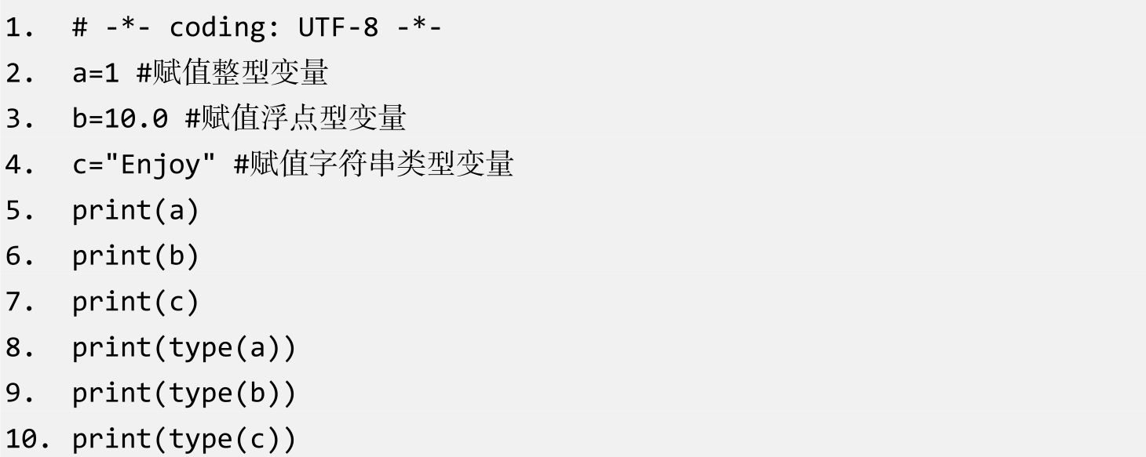

输出结果如下：

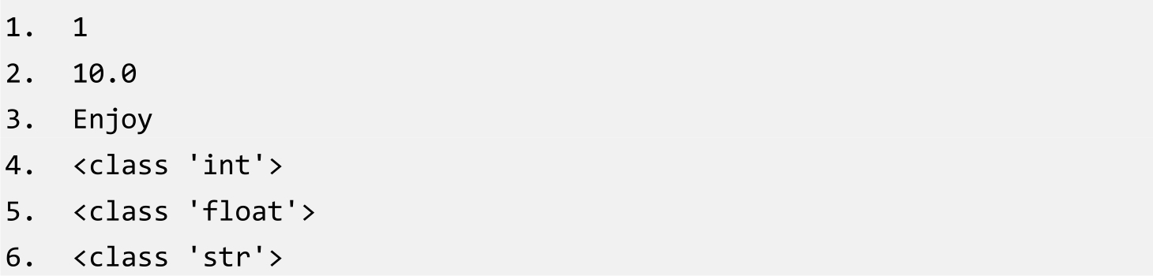

注：print是Python中的保留字，其作用是打印内容。

“＃-*-coding：UTF-8-*-”注明代码的编码使用UTF-8，这样可以避免出现中文字符的编码错误问题。

type是Python中的保留字，可以直接返回变量的类型。

在Python中变量赋值是极其灵活和方便的，可以使用上面示例代码中的赋值方式，也可以使用“=”对多个变量赋不同类型的值。示例代码如下：

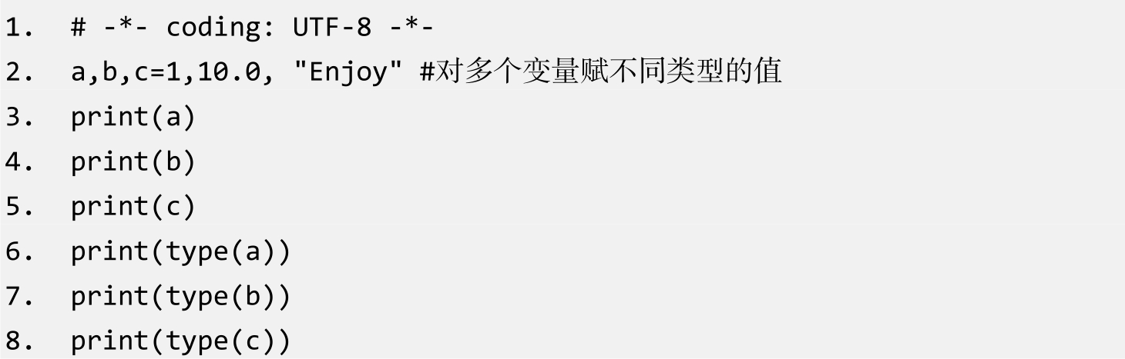

输出结果如下：

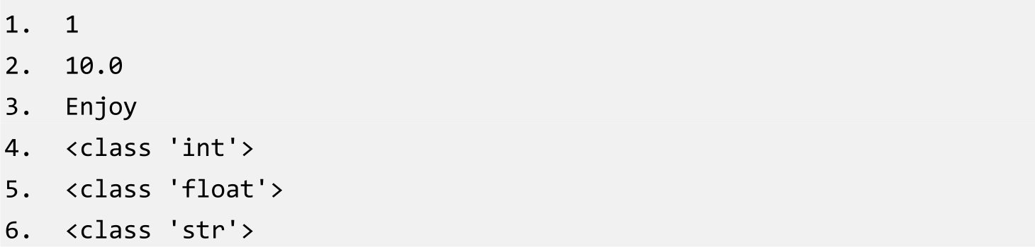

2.数字（Number）

在Python 3.x中数字类型包括int（整型）、float（浮点型）和complex（复数）。对数字类型的变量赋值，示例代码如下：



以上就完成了对数字类型变量的赋值，不过在日常开发中这种赋值方式一般用得比较少，更多的是使用参数传递进行赋值。

3.字符串（String）

字符串类型是我们在日常开发中经常用到的一种数据类型。在数据处理阶段，我们需要对字符串类型的数据进行类型转换、字符串截取等操作。需要注意的是，String属于Python内置序列类型的扁平序列。在扁平序列中存放的是实际值而不是值的引用。String和Tuple一样都属于不可变序列，也就是说，其保存的值是不可被修改的。String可以使用“=”直接进行赋值，示例代码如下：

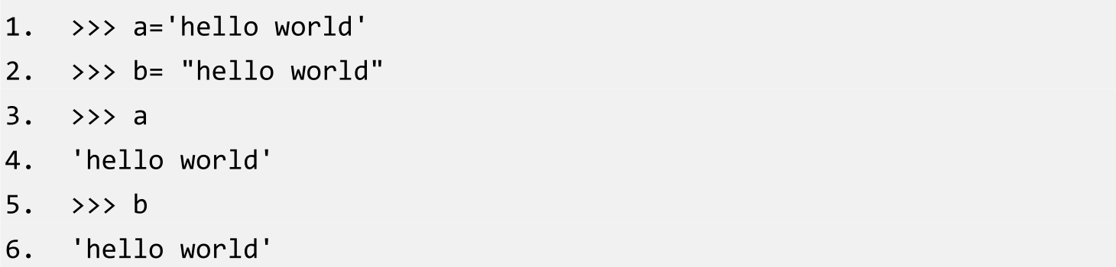

4.列表（List）

列表属于Python的容器序列，能存放不同类型的数据。列表是可变序列，我们可以根据需要对列表内的数据进行修改。列表的创建和赋值示例代码如下：

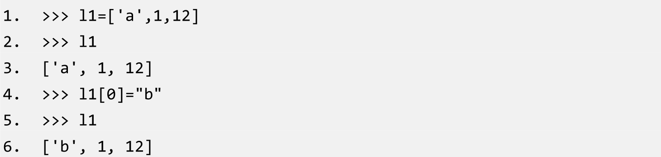

5.元组（Tuple）

元组的属性和列表十分类似，不同的是元组中的元素是不能修改的。元组用小括号来表示。元组具有以下操作特性。

• 当元组只包含一个值时，需要在这个值后面添加逗号，以消除歧义。例如



• 元组与字符串类似，下标的索引是从0开始的，不能对元组中的元素进行删除操作，但是可以进行截取和组合操作。

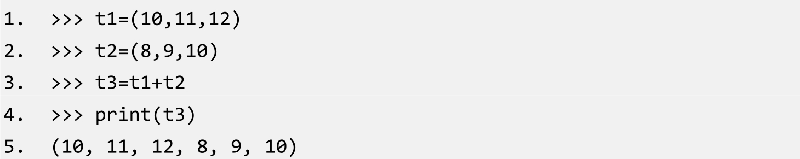

• 当一个对象没有指定符号时，如果以逗号隔开，则默认为元组。

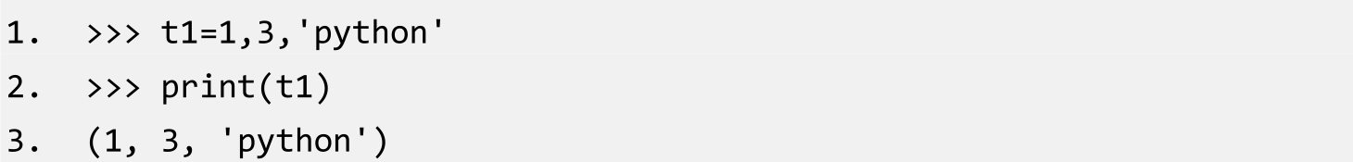

• 元组内的元素是不能被删除的，我们可以使用del语句来删除元组。

• 元组本身也是一个序列，因此我们可以访问元组中指定的位置，也可以使用索引来截取元组中的元素。

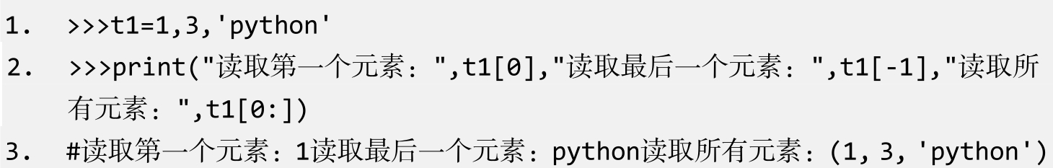

• 元组内置了一些函数用于对元组进行操作，比如len（tuple），计算元组中元素的个数；max（tuple），返回元组中元素的最大值；min（tuple），返回元组中元素的最小值；tuple（seq），将列表转换为元组。

6.字典（Dictionary）

字典是一个可变容器模型，可以存放任意类型的对象。数据在字典中是按照key-value存储的，存储时key是唯一的且不可变的数据类型，value可以重复。字典类型用“{}”来表示，代码如下：



对字典中数据的访问是通过key来实现的，不同于列表或者元组通过下标的方式来实现访问。示例代码如下：

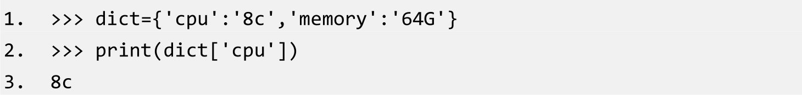

字典中的key不可以改变，但是value是可以改变的。我们可以直接通过重新赋值的方式修改字典里的元素。如果需要删除字典里的元素，则可以通过key读取字典中的元素后，用del命令实现。

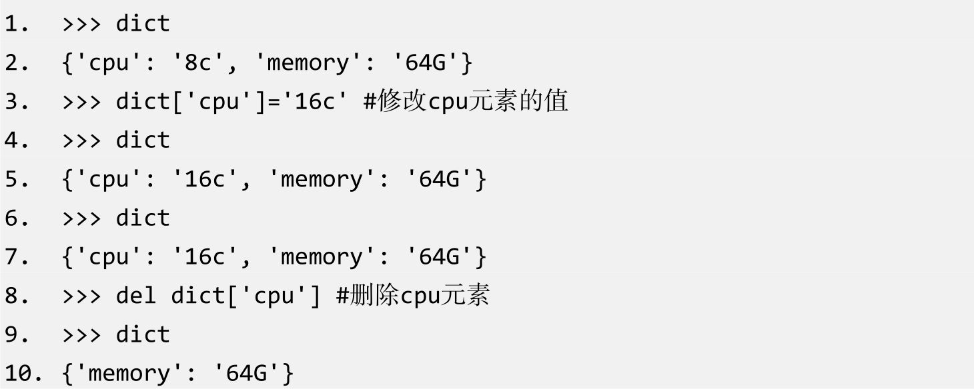

在Python字典中内置了一些方法可以对字典进行操作，比如dict.clear()，删除字典内所有的元素；dict.copy()，返回一个字典的浅复制；dict.fromkeys（seq[，val]），创建一个新字典，以序列seq中的元素做字典的键，val为字典中所有键对应的初始值；dict.get（key，default=None），返回指定键的value，如果value不存在，则返回default；dict.has_key（key），判断字典中是否存在所要查询的key；dict.items()，以列表形式返回可遍历的（key，value）元组数组；dict.keys()，以列表形式返回一个字典中所有的键；dict.update（dict1），把字典dict1的键值更新到dict中；dict.values()，以列表形式返回字典中所有的值。

## 1.3 Python数据处理工具之Pandas

Pandas最核心的两个数据结构是一维的Series和二维的DataFrame，Series是带有标签的同构类型数组，而DataFrame是一个二维的表结构。在同构类型的数据中，一个DataFrame可以看作是由多个Series组成的。

### 1.3.1 数据读取和存储

Pandas是处理结构化数据非常重要的一个工具，其功能强大且好用。Pandas可以从CSV、JSON、Text等格式文件中读取数据，本节讲解CSV、JSON格式数据的读取和存储。

1.CSV文件的读取和存储

对CSV文件进行操作有两个接口（API），分别是read_csv和to_csv。

（1）API: read_csv

read_csv()是用来读取CSV文件的接口，其具有丰富的参数，可以配置来满足实际的数据读取需要。下面介绍一些关键的且常用的参数。

• filepath_or_buffer：配置所需读取CSV文件的路径。

• sep：配置CSV文件的列分隔符，默认是逗号“，”。

• delimiter：可选配置，作为sep配置分隔符的别名。

• delim_whitespace：配置是否用空格来作为列分隔符。如果设置为True，那么sep配置参数就不起作用了。

• header：配置用行数来作为列名，默认配置成自动推断。

• names：配置列名，如果所读取的CSV文件没有表头，那么需要配置header=None，否则会将第一行数据作为对应的列名。

• usecols：当只需要读取CSV文件中的部分数据时，可以使用usecols来指定读取列名以获取数据。

• dtype：配置所读取数据的类型。

• encoding：配置文件的编码方式，一般使用UTF-8或者GBK。

（2）API: to_csv

to_csv()用于将数据保存到CSV文件中。其参数比较多，如下所示，但只有第一个参数是必需的。

• path_or_buf：配置CSV文件的保存路径。

• sep：配置保存文件的分隔符，默认是逗号“，”。

• na_rep：配置空值补全的值，默认用空格代替。

• float_format：配置将浮点数格式化成字符串类型。

• columns：配置需要写入列的列名，如果不配置，则默认从第1列开始写入。

• header：配置是否写入列名，默认是需要写的。

• index：配置是否写入行名，默认是需要写的。

• index_label：配置用来作为列索引的列，默认是没有的。

• mode：配置写入模式，默认是W。

• encoding：配置编码格式，该配置只针对Python 3以前的版本。

• line_terminator：配置每行的结束符，默认使用“\n”。

• quotin：配置CSV的引用规则。

• quotechar：配置用来作为引用的字符，默认是空格。

• chunksize：配置每次写入的行数。

• tuplesize_cols：配置写入list的格式，默认以元组的方式写入。

• date_format：配置时间数据的格式。

2.JSON文件的读取和存储

对JOSN文件进行操作有两个API，分别是read_json和to_json。

（1）API:read_json()

read_json()是用于读取JSON文件或者返回JSON数据的接口。日常需要用到的配置参数如下。

• filepath_or_buffer：配置有效的JSON字符串、JSON文件的路径或者数据接口。数据接口可以是一个URL地址。

• type：配置将读取的数据生成Series还是DataFrame，默认是DataFrame。

（2）API:to_json()

to_json()用于将数据保存为JSON格式。日常需要用到的配置参数如下。

• path_or_buf：配置JSON数据保存的路径或者写入的内存区域。

• date_format：配置时间数据的格式，epoch表示配置成时间戳的格式，iso表示配置成ISO 8601的格式。

• double_precision：配置小数点后保留的位数，默认是10位。

• force_ascii：配置是否强制将String转码成ASCII，默认强制进行转码。

• date_unit：配置时间数据的格式，可以实现精确到秒级或毫秒级。

### 1.3.2 数据查看和选取

Pandas的数据对象有Series、DataFrame和Panel，常用的数据类型是一维的Series和二维的DataFrame。DataFrame拥有非常丰富的API，能够满足我们对数据选取和处理的需求。

1.查看数据

（1）df.shape

df.shape用于查看数据的维度。由于DataFrame是二维的，因此df.shape的返回值包含两个元素，df.shape[0]返回的是行数，df.shape[1]返回的是列数。示例代码如下：

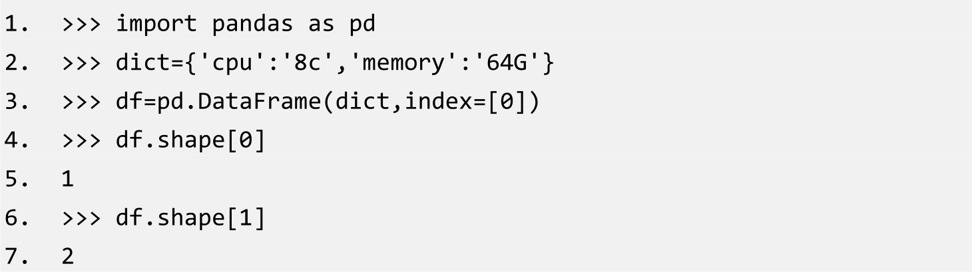

（2）df.head()

df.head()默认返回DataFrame数据的前5行，如果需要查看更多的行数，则只要传参进去即可。df.tail()默认返回数据的后5行，想要查看更多的数据同样可以传参进去。查看数据的汇总统计可以使用df.describe()，查看数据概况可以使用df.info。示例代码如下：

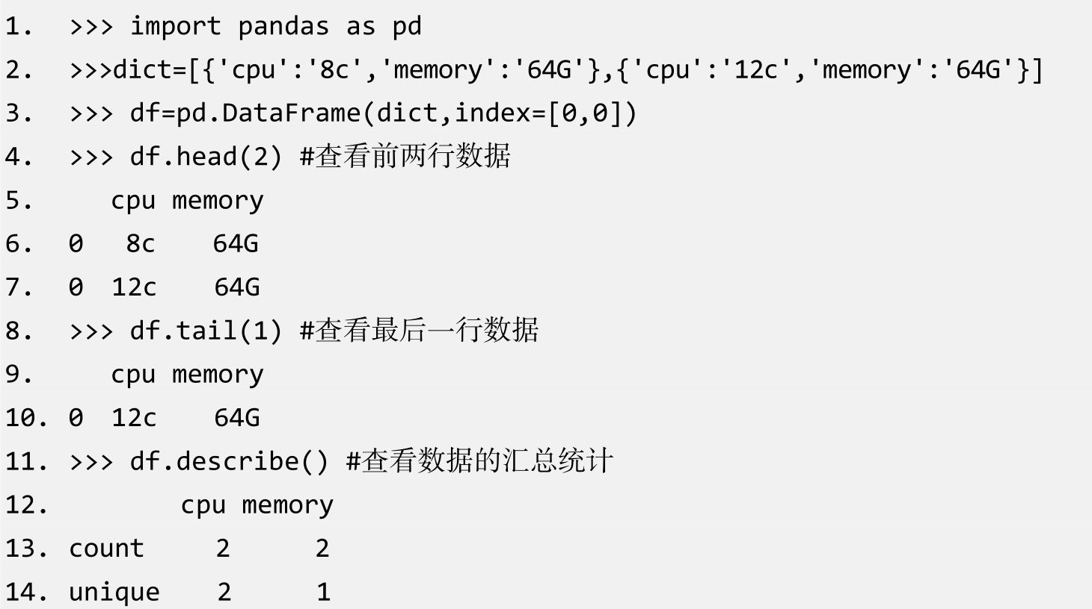

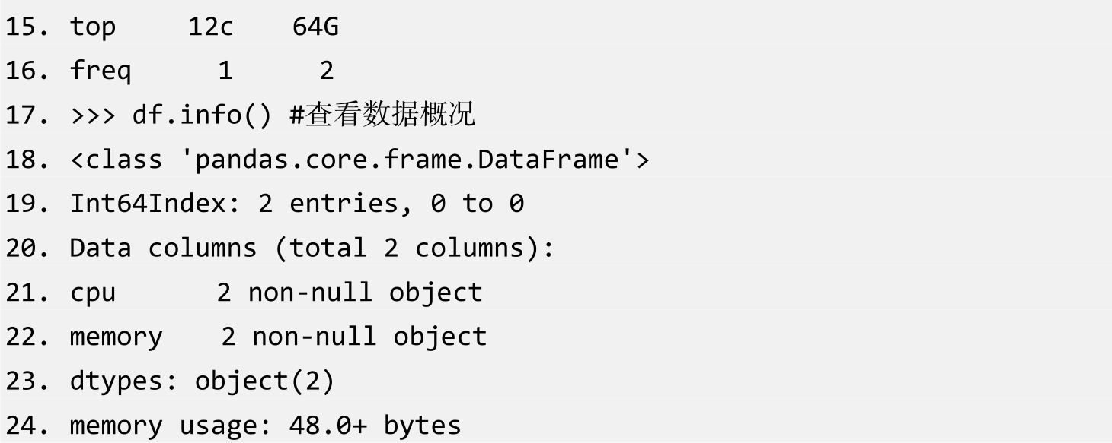

想要查看列名可以使用df.columns()，查看各列的平均值可以直接用df.mean()。

2.选取数据

在选取数据时，既可以使用列名来选取，也可以使用索引来选取。如果要查看某列的数据，则可以用df[col_name]或者df.col_name，当查看多列时可以将多列的列名作为一个数组传参进去，如df[[col1，col2]]。使用索引来选取数据，则要用到df.iloc。大家要注意df.loc和df.iloc在使用上是有区别的，df.loc传递的是索引的名称，df.iloc传递的是索引的相对位置，我们常用的是df.iloc。示例代码如下：

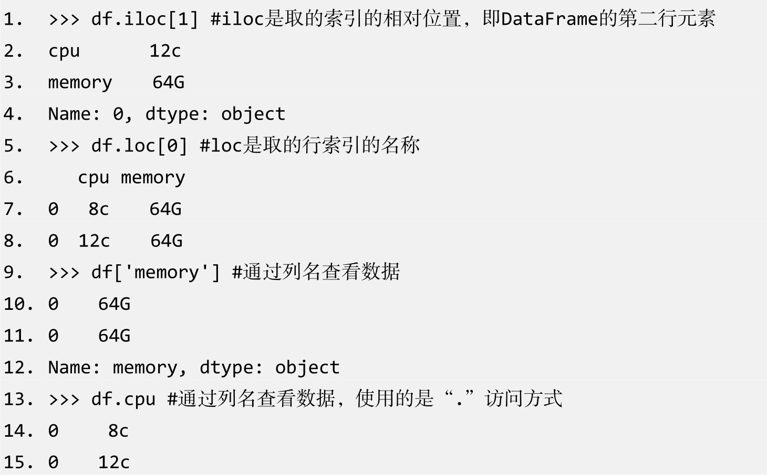

### 1.3.3 数据处理

Pandas DataFrame提供了丰富的数据处理方法，为我们进行必要的数据操作和预处理提供了非常大的帮助。下面我们来看看常用的数据处理方法。

1.数据合并

在进行数据预处理时，需要进行必要的数据合并操作，将分散的数据或者部分数据整合到一起进行神经网络模型训练。DataFrame提供了多个数据拼接的方法，使用pd.concat()可以直接放到数组中按行拼接，也可以使用pd.merge()按列拼接，或者使用df.append()增加某列数据。示例代码如下：

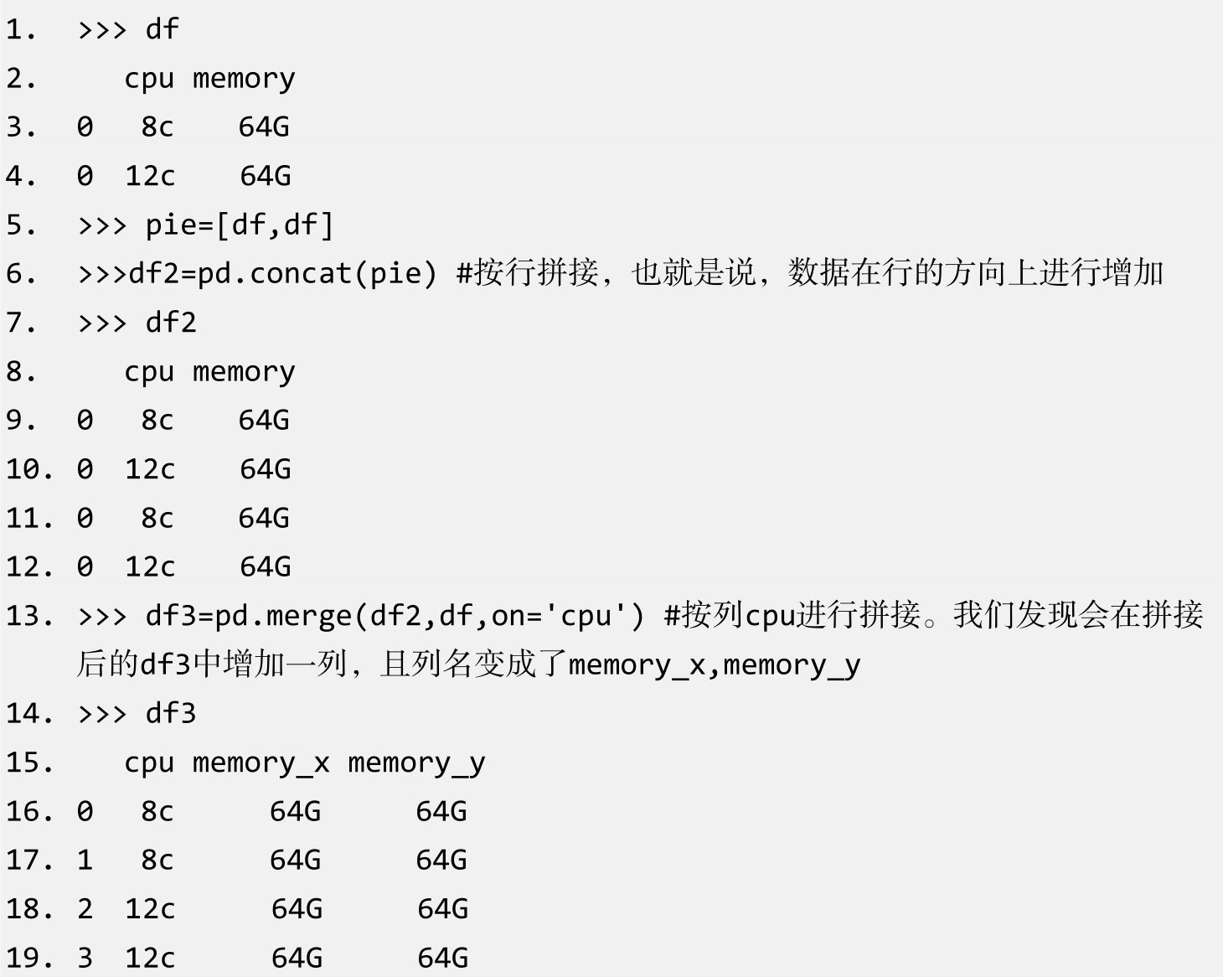

2.数据清理

在使用DataFrame进行数据处理时，如果数据质量不高，则需要清理一些空值或者进行空值补全。

我们可以使用df3.isnull()检查数据是否为空值，使用df3.isnull().sum()进行空值的统计。如果需要对空值进行补全，则可以使用df3.fillna（n），n值就是替换空值的值。如果想要去掉所有带有空值的数据，则可以使用df3.dropna()删除包含空值的行和列，默认删除包含空值的行。df3.dropna（axis=1）会删除包含空值的列。示例代码如下：

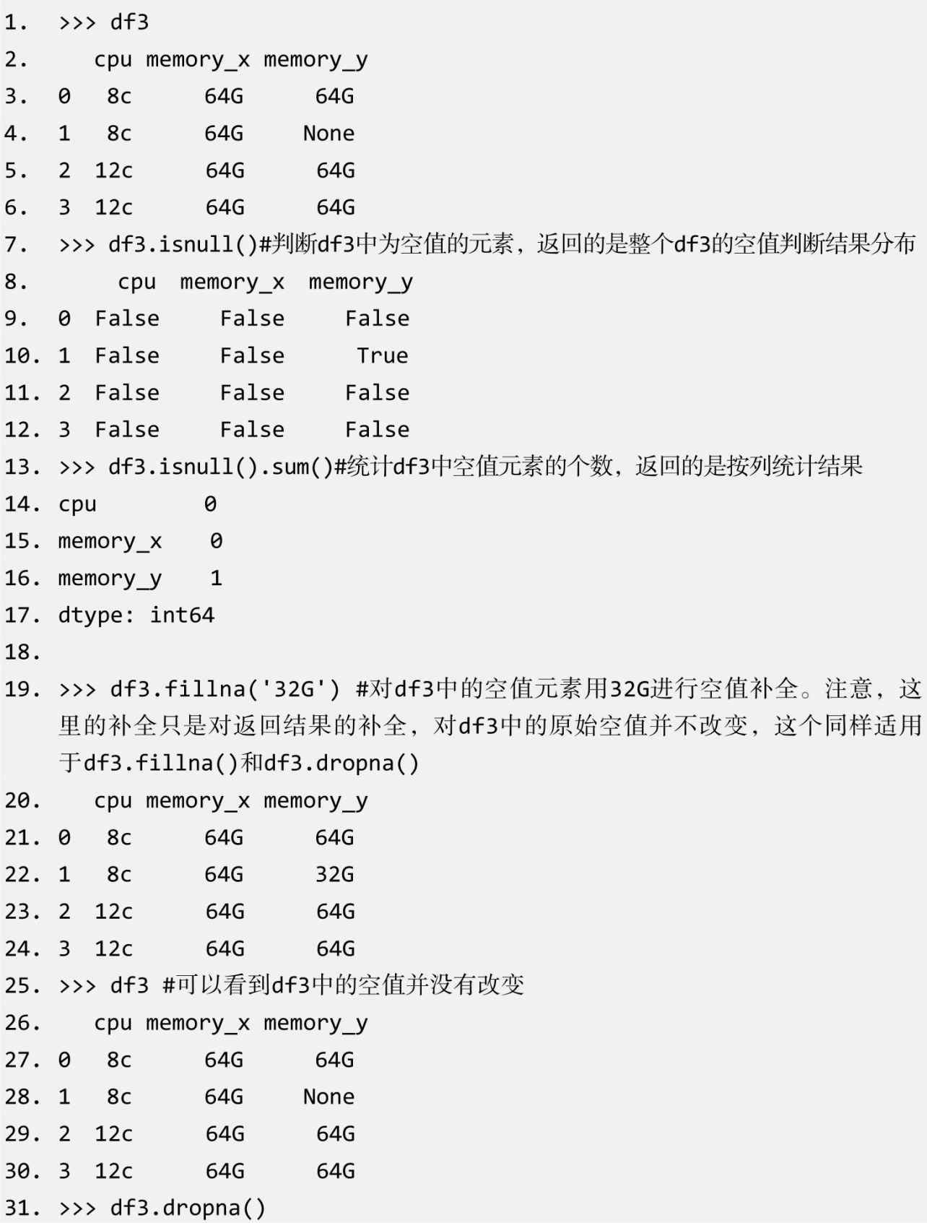

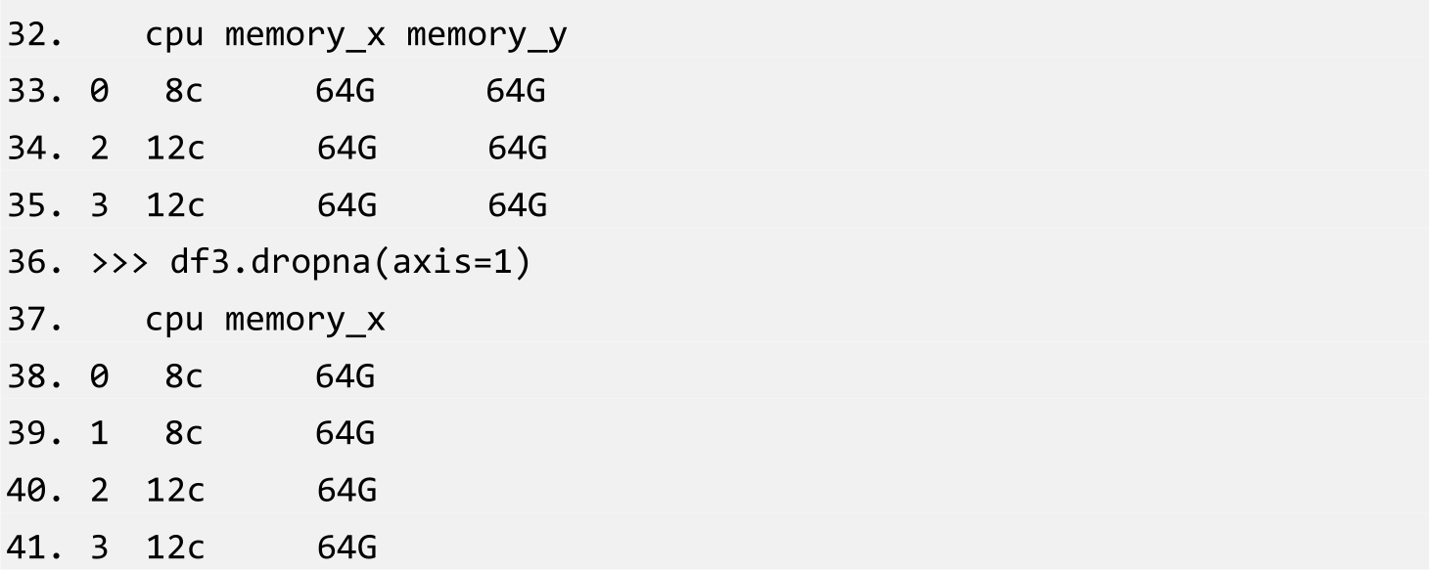

3.数据处理

在进行数据处理时，我们还会遇到诸如转换数据类型、统计唯一值的个数以及序列排序等需求。DataFrame也提供了一些对应的操作方法供使用，比如，转换数据类型可以使用df3.astype()，统计唯一值的个数可以使用df3.columns.value_counts()，序列排序可以使用df3.sort_values(by=colname, ascending=True)。示例代码如下：

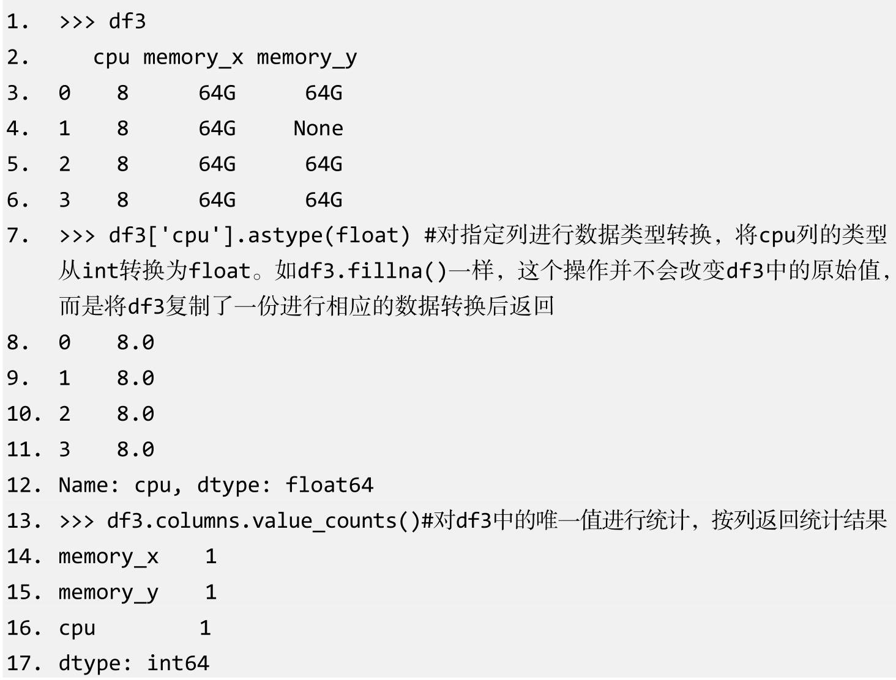

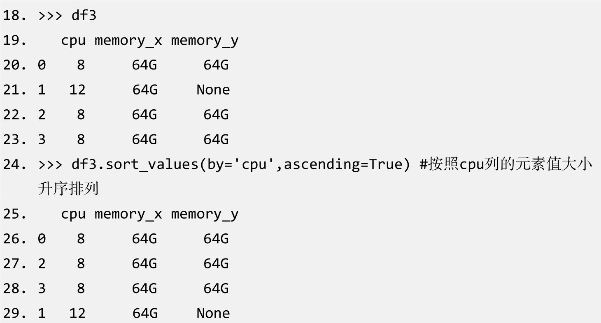

## 1.4 Python图像处理工具之PIL

在Python中进行图像处理有PIL、OpenCV等工具。PIL是Python中常用的图像处理工具，本书中我们使用PIL进行图像处理。本节详细介绍图像处理工具PIL。

### 1.4.1 PIL简介

PIL是Python Imaging Library的简称，目前已经是Python生态系统中图像处理的标准库。PIL之所以如此受欢迎，是因为它的功能非常强大且API非常简单、易用。PIL只支持Python 2.x版本，目前支持Python 3.x的是社区在PIL的基础上Fork的版本，项目叫Pillow。

### 1.4.2 PIL接口详解

下面我们会对PIL的常用接口进行讲解并给出示例代码。

1.图像读写

（1）从文件中读取图像数据

Image.open()：本API提供了打开图像文件和读取图像数据的功能。

示例代码如下：

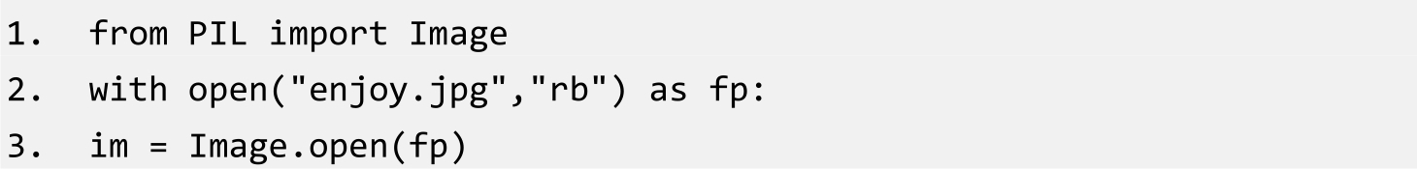

（2）从压缩文件中读取图像数据

TarIO()：本API提供了tar文件的读取功能，不用解压缩就可以直接从tar文件中读取图像数据。

示例代码如下：

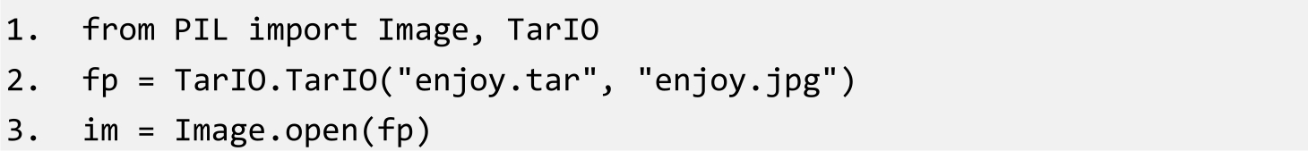

（3）将图像数据保存为JPEG格式

Image.save()：本API提供了图像数据的保存功能，可以保存成训练所需要的图像格式。

示例代码如下：

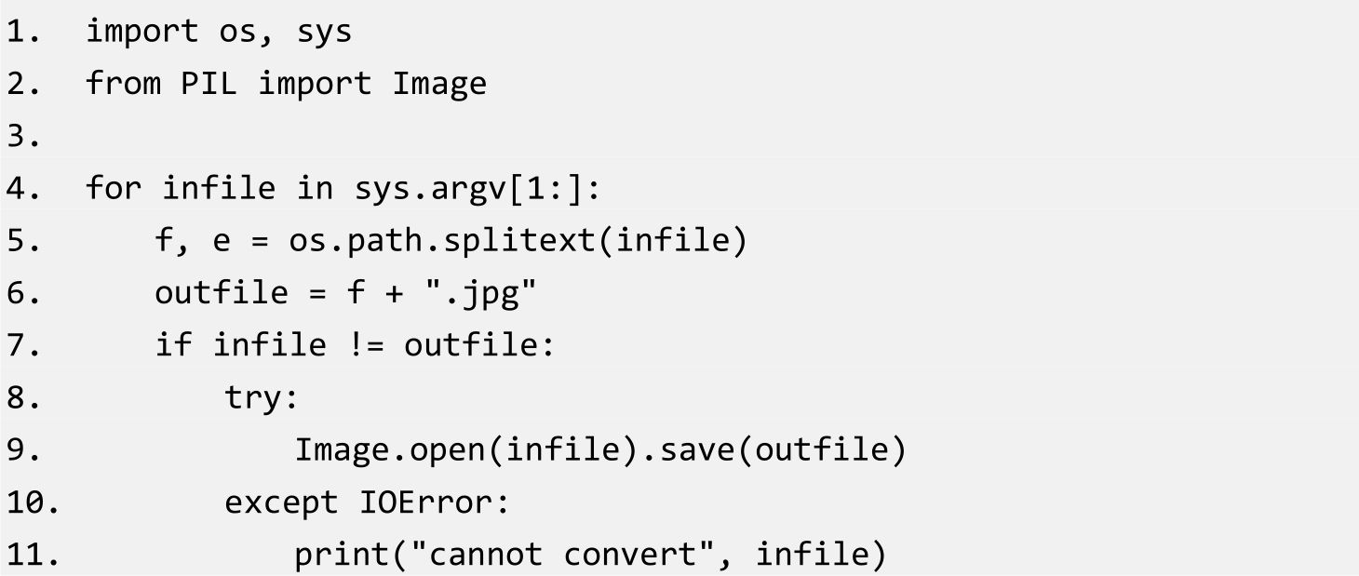

2.图像编辑

图像编辑包含生成图像缩略图、图像格式查询和图像截取几种操作，尤其是图像截取操作，是我们在编程中经常需要做的。

（1）生成图像缩略图

在编程中我们有时会遇到图像数据过大导致出现内存或者显存溢出的问题。im.thumbnai这个API提供了将图像制作成缩略图的功能，在不改变主要图像特征的情况下对图像进行缩略变换，以减小图像数据。

示例代码如下：

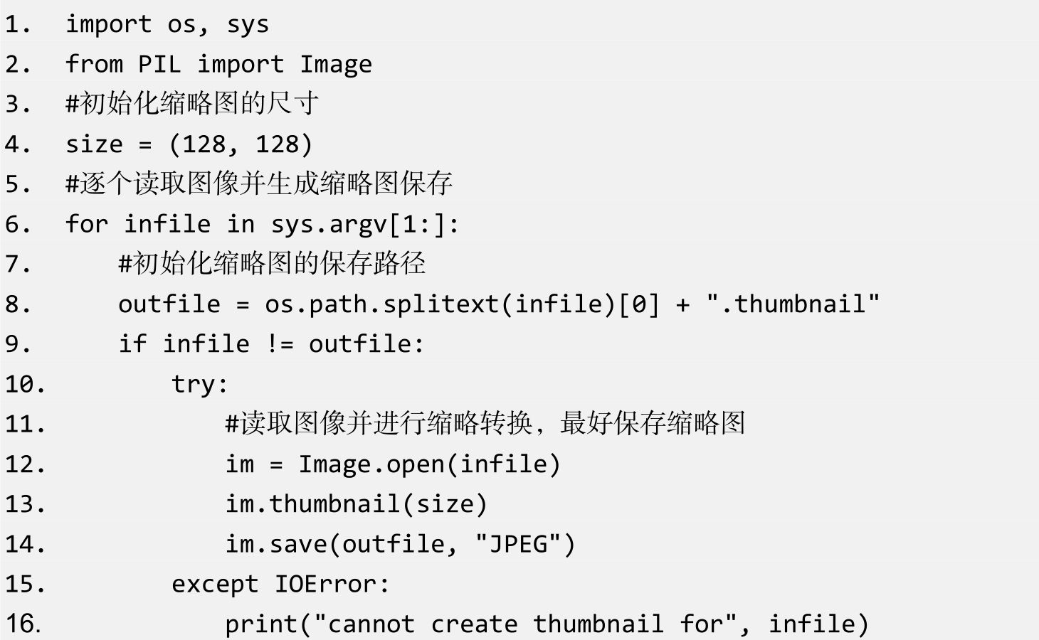

（2）图像格式查询

在进行图像处理时，我们需要查看或者判别图像的格式，以防止出现因图像格式不一致引起的错误。im.format、im.size和im.mode这些API分别提供了图像的格式、尺寸、色彩模式（RGB、L）信息的查询功能。

示例代码如下：

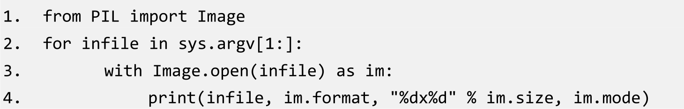

（3）图像截取

在实际业务场景中，我们获得的图像尺寸可能是不一样的，而在进行训练时需要数据维度是固定的。因此，在进行训练前需要对数据进行预处理，我们使用im.crop对图像进行截取以保持图像的尺寸统一。

示例代码如下：



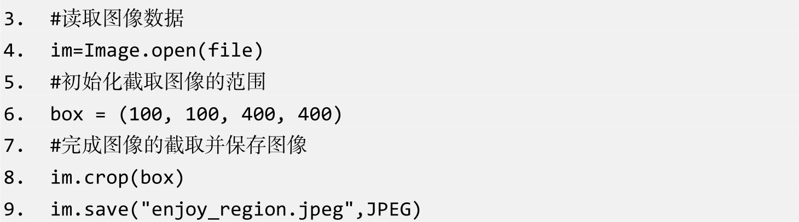

3.图像尺寸变换

im.resize()提供了图像尺寸变换功能，可以按照需要变换源图像的尺寸。im.rotate()提供了图像旋转功能，可以根据需要旋转不同的角度。

示例代码如下：

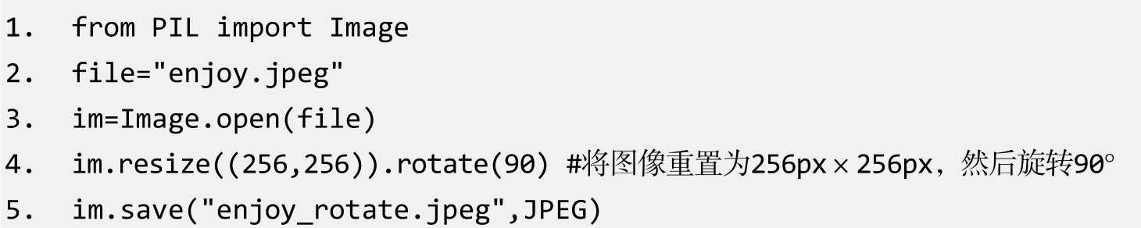

4.像素变换

（1）像素色彩模式变换

在实际工业生产中，通常需要对图像进行二值化，可以通过convert()对图像进行二值化处理。这个API提供了将图像进行像素色彩模式转换的功能，可以在支持的像素色彩格式间进行转换。在人工智能算法编程中常用的是将RGB模式进行二值化操作，示例代码如下：

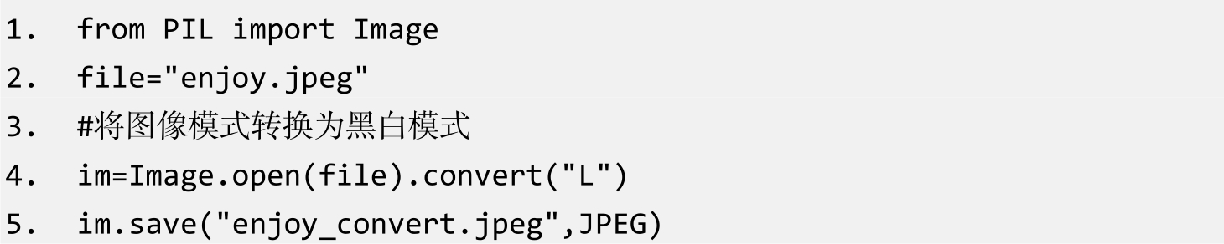

（2）像素对比度调节

在进行图像数据处理时，为了增加图像数据的特征，可以调节像素对比度。im.filter()提供了调节像素对比度的功能，通过调节训练文件的对比度来降低噪声也是一种特征处理的手段。

示例代码如下：

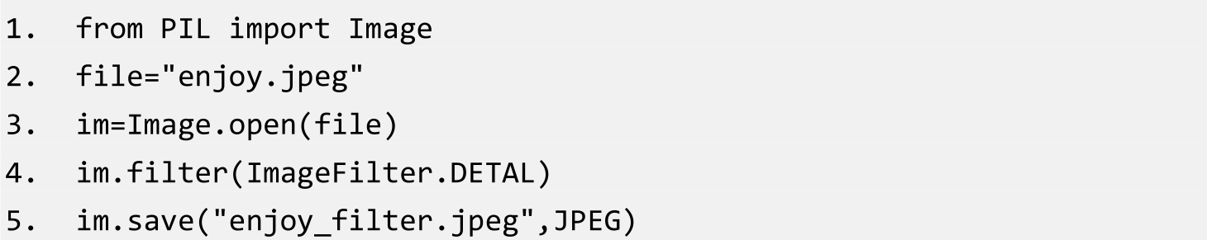

### 1.4.3 PIL图像处理实践

在日常图像处理编程中，我们经常会遇到需要对训练数据进行文件格式转换的情况，比如从JPG文件转换为CIFAR-10文件，这样可以提高对训练数据的读取效率，并且为数据操作带来更大的便捷性。下面是将正常JPG文件转换为CIFAR-10文件的示例代码：

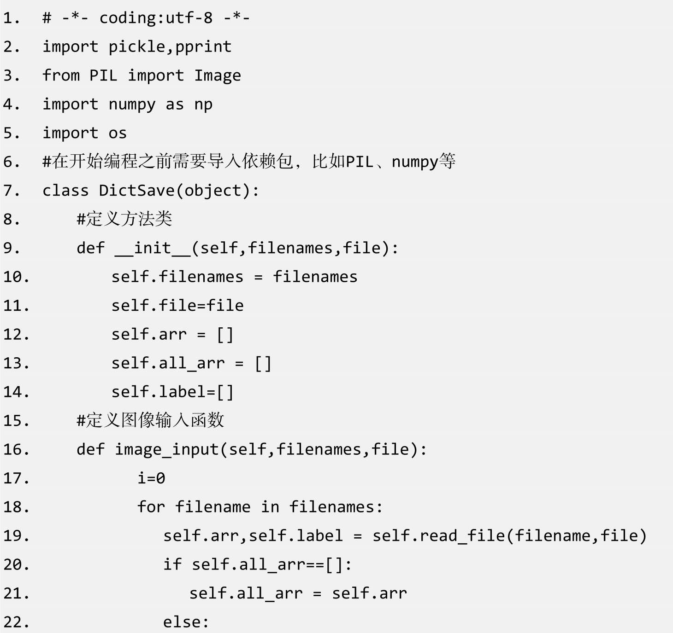

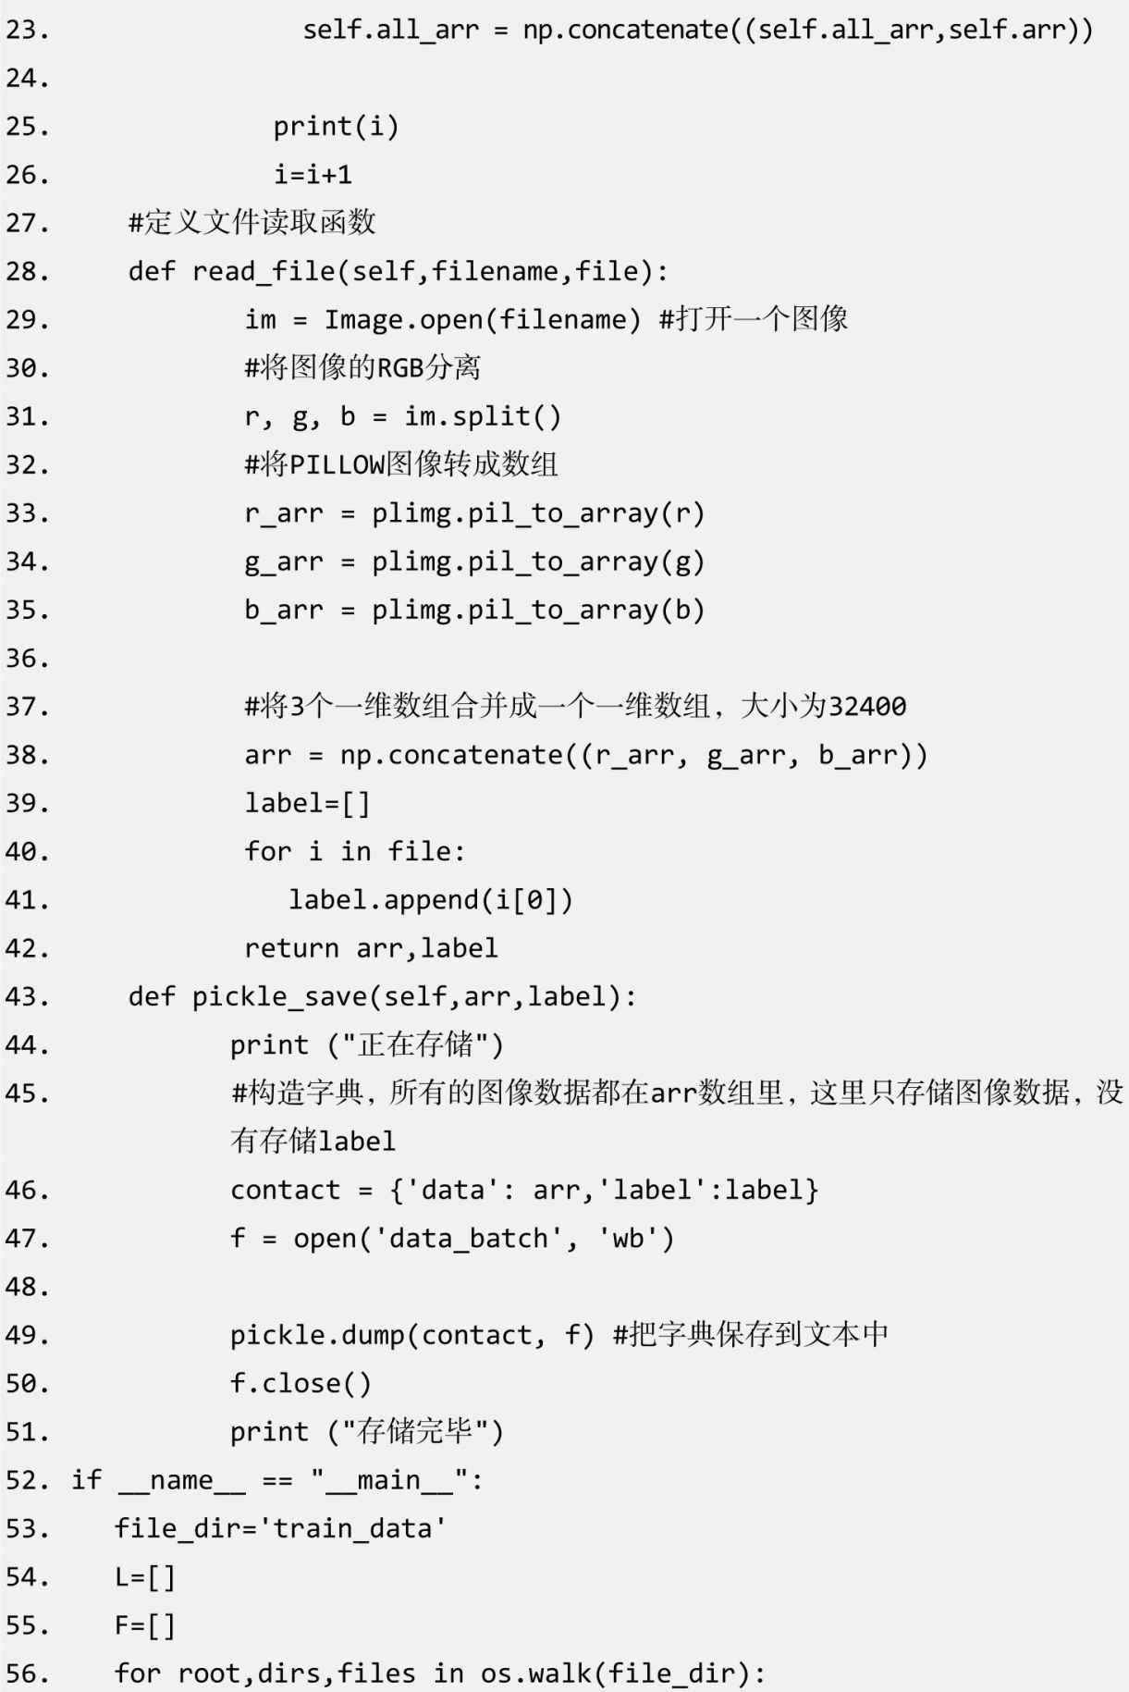

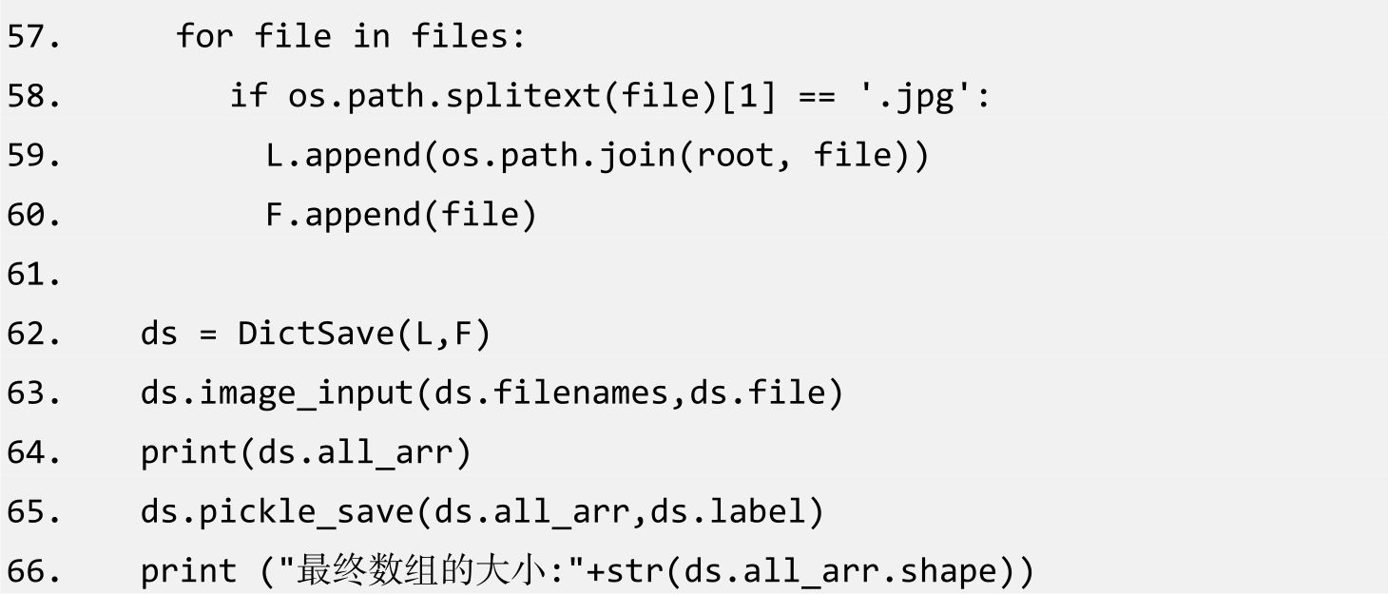

# 第2章 TensorFlow 2.0快速入门

本章中，我们将会介绍TensorFlow相关知识并带领大家完成TensorFlow 2.0的快速入门。本章分为TensorFlow 2.0简介、TensorFlow 2.0环境搭建、TensorFlow 2.0基础知识、TensorFlow 2.0高阶API（tf.keras）共4节。

## 2.1 TensorFlow 2.0简介

TensorFlow起源于谷歌内部的DisBelief平台，2015年11月9日谷歌依据Apache 2.0协议将其开源。TensorFlow是一个非常优秀的深度神经网络机器开源平台，自发布以来受到人工智能研究者和工程师的热烈追捧，在学术界和工业界迅速得到大量应用。TensorFlow 1.x经过三年多的迭代，在2018年的Google Cloud Next上TensorFlow团队宣布开启TensorFlow 2.0的迭代，2019年3月TensorFlow团队发布了TensorFlow 2.0-Alpha版本，同年6月发布了TensorFlow 2.0-Beta版本。

TensorFlow 2.0在TensorFlow 1.x版本上进行了大幅度改进，主要的变化如下：

• 将Eager模式作为TensorFlow 2.0默认的运行模式。Eager模式是一种命令行交互式的运行环境，不用构建Session就可以完成控制流的计算和输出。

• 删除tf.contrib库，将tf.contrib库中的高阶API和应用整合到tf.keras库下。

• 合并精简API，将TensorFlow 1.x中大量重复、重叠的API进行合并精简。

• 删除全局变量，在TensorFlow 2.0中不再有变量自动追踪机制，需要开发者自己实现对变量的追踪。一旦丢失对变量的追踪，变量就会被垃圾回收机制回收，不过开发者可以使用Keras对象来减轻自己的负担。

• 确立Keras的高阶API的唯一地位，在TensorFlow 2.0中所有的高阶API全部集中到tf.keras库下。

## 2.2 TensorFlow 2.0环境搭建

TensorFlow支持CPU和GPU作为计算资源，而且不管使用Windows系统还是Linux系统都可以安装TensorFlow。如果使用的是Windows系统环境，为了安装方便、快捷，可以使用Anaconda作为安装工具。Anaconda提供了包括Python在内的丰富的工具和计算库。

### 2.2.1 CPU环境搭建

在Linux环境下建议直接使用python3-pip安装TensorFlow 2.0。以Ubuntu 16.04为例，安装代码如下：

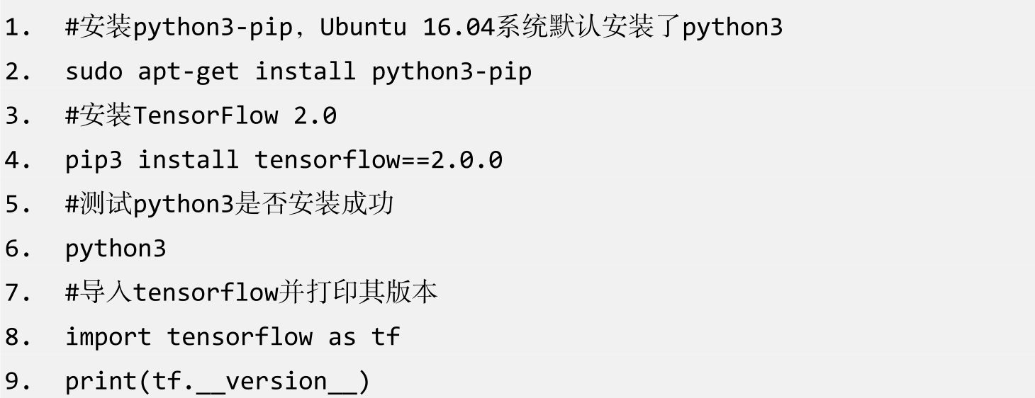

在Windows环境下建议使用Anaconda安装TensorFlow 2.0，以Windows 10为例，安装过程如下：

（1）打开Anaconda官网下载适应自己系统的安装版本，如图2-1所示。



图2-1 选择安装版本

（2）安装完成后，打开Anaconda Prompt，就可以直接使用pip命令进行安装了。

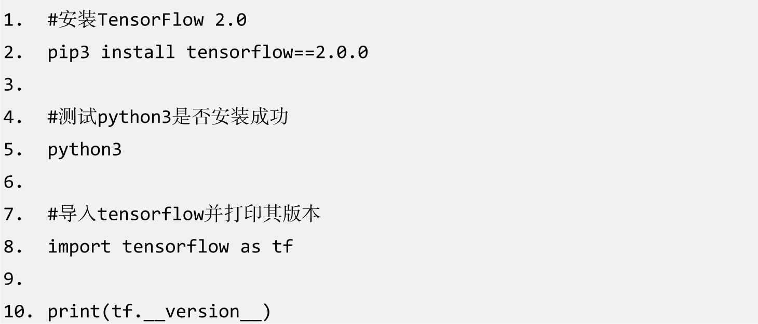

### 2.2.2 基于Docker的GPU环境搭建

TensorFlow官方提供了基于NVIDIA GPU显卡的Docker镜像，只需要在操作系统中安装GPU的显卡驱动即可，不需要安装cuDNN和CUDA就可以直接构建起一个TensorFLow-GPU开发环境。我们以Ubuntu 16.04和NVIDIA Tesla P4为例演示整个安装过程。

（1）在NVIDIA官网查看并下载NVIDIA Tesla P4显卡的驱动程序，下载地址为https://www.nvidia.cn/Download/index.aspx？lang=cn，如图2-2所示。



图2-2 下载显卡的驱动程序

（2）按照以下命令行顺序完成相关操作。

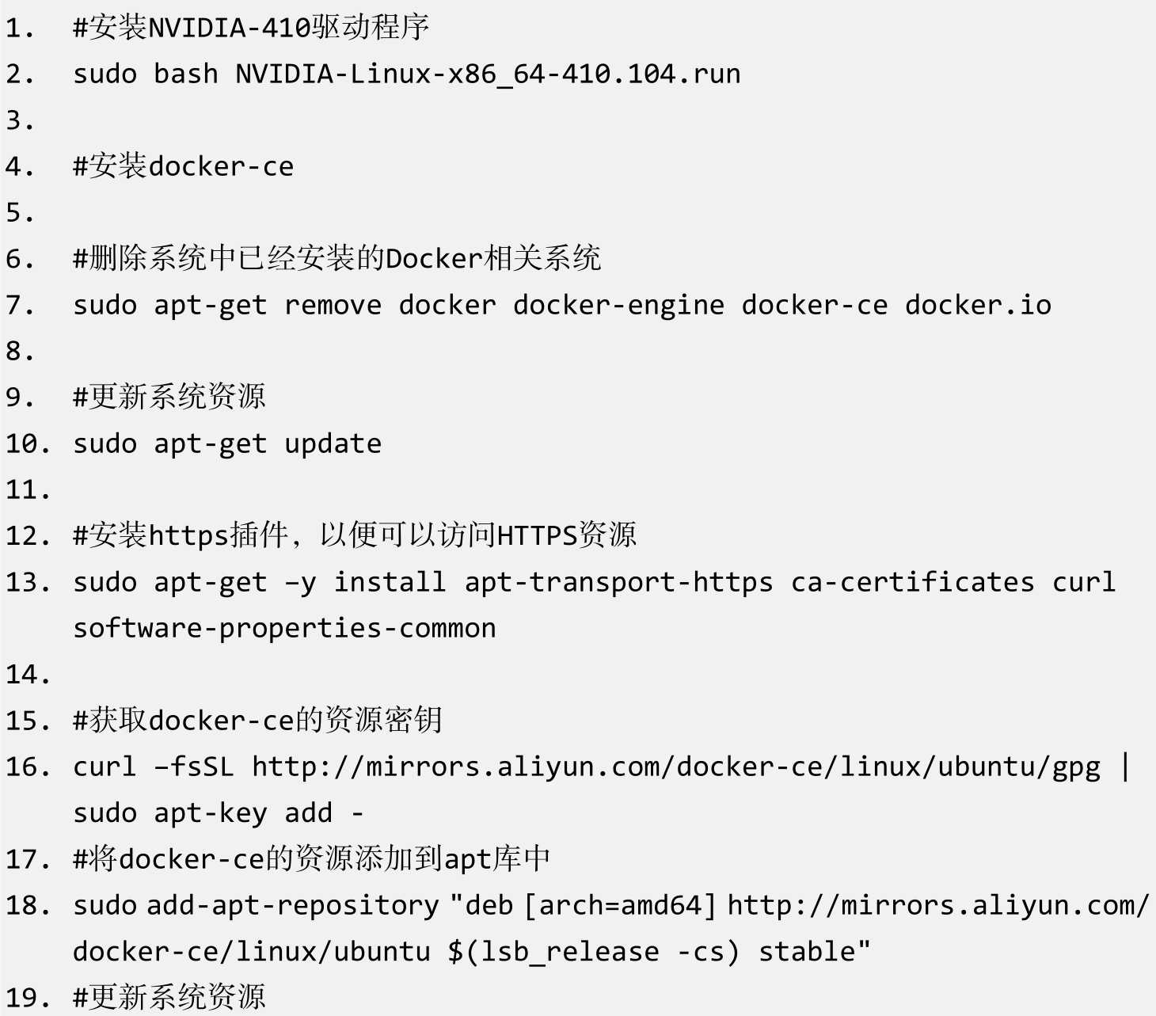

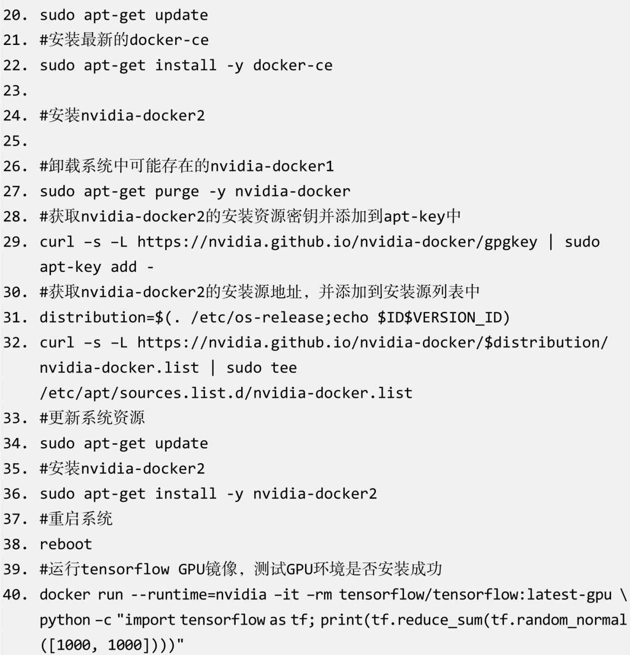

## 2.3 TensorFlow 2.0基础知识

使用TensorFlow 2.0编程需要先掌握其基础知识，包括运行模式和基本的语法操作等。

### 2.3.1 TensorFlow 2.0 Eager模式简介

TensorFlow 2.0把Enger模式作为默认的模式，以此来提高TensorFlow的易用性和交互的友好性。TensorFlow 2.0的Eager模式是一种命令式编程环境，无须构建计算图，所有的操作会立即返回结果。Eager模式不但使开发者可以轻松地使用TensorFlow进行编程和调试模型，而且还使编程代码变得更加简洁。在TensorFlow官网总结的Eager模式的优势如下。

• 直观的代码结构：使代码更加符合Python的代码结构，整个代码逻辑一目了然。

• 更轻松的调试功能：直接调用操作以检查正在运行的模型并测试更改。

• 自然控制流程：使用Python控制流程而不是图控制流程，降低了动态图模型的规模。

### 2.3.2 TensorFlow 2.0 AutoGraph简介

AutoGraph是tf.function装饰器带来的一个魔法功能，可以将Python控制流转换为计算图，换句话说，就是我们可以直接使用Python实现对计算图进行另一种意义的编辑。AutoGraph将控制流转换为计算图的方式可以带来更快的模型运行效率，以及模型导出上的便利，使用tf.function装饰器具有如下优势：

• 虽然一个函数被tf.function注释后会被编译成图，但是依然可以按照函数的方式进行调用。

• 如果在注释的函数中有被调用的函数，那么被调用的函数也将以图的模式运行。

• tf.function支持Python所有的控制流语句，比如if、for、while等。

### 2.3.3 TensorFlow 2.0低阶API基础编程

在TensorFlow 2.0中定义了很多低阶API，在日常编程中除需要用到高阶API外，也需要用到一些低阶API，下面列举一些常用的重要的低阶API。

1.tf.constant

tf.constant提供了常量的声明功能，示例代码如下：

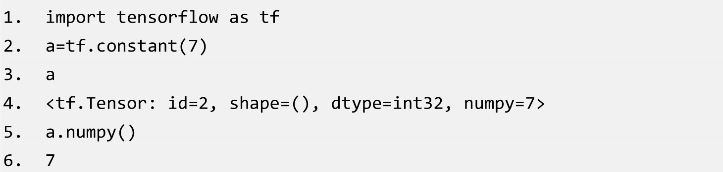

2.tf.Variable

tf.Variable提供了变量的声明功能，示例代码如下：

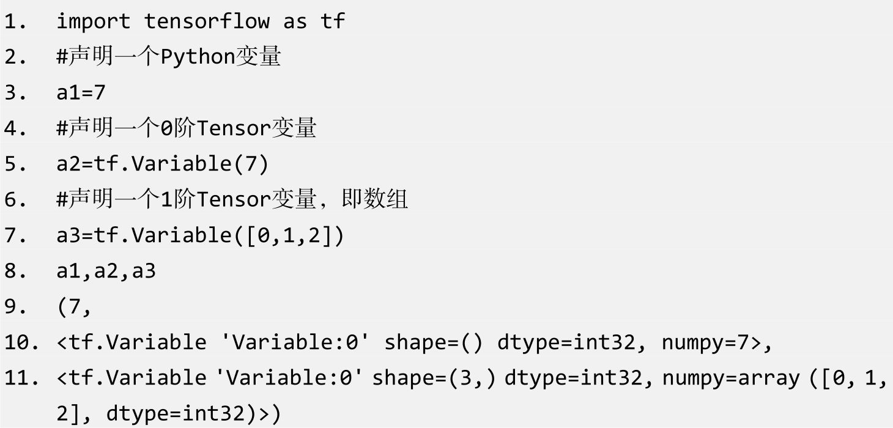

3.tf.reshape

tf.reshape提供了多阶Tensor的形状变换功能，示例代码如下：

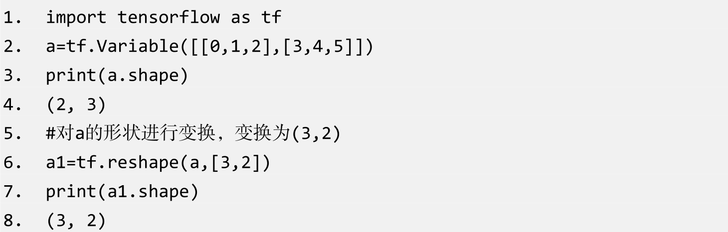

4.tf.math.reduce_mean

tf.math.reduce_mean提供了对Tensor求平均值的功能，输出数据类型会根据输入数据类型来确定。使用该API时可以配置的参数如下。

• input_tensor：配置输入的Tensor。

• axis：配置按行求平均值或按列求平均值，默认是全行全列求平均值。

• keepdims：配置输出结果是否保持二维矩阵特性。

• name：配置操作的名称。

示例代码如下：

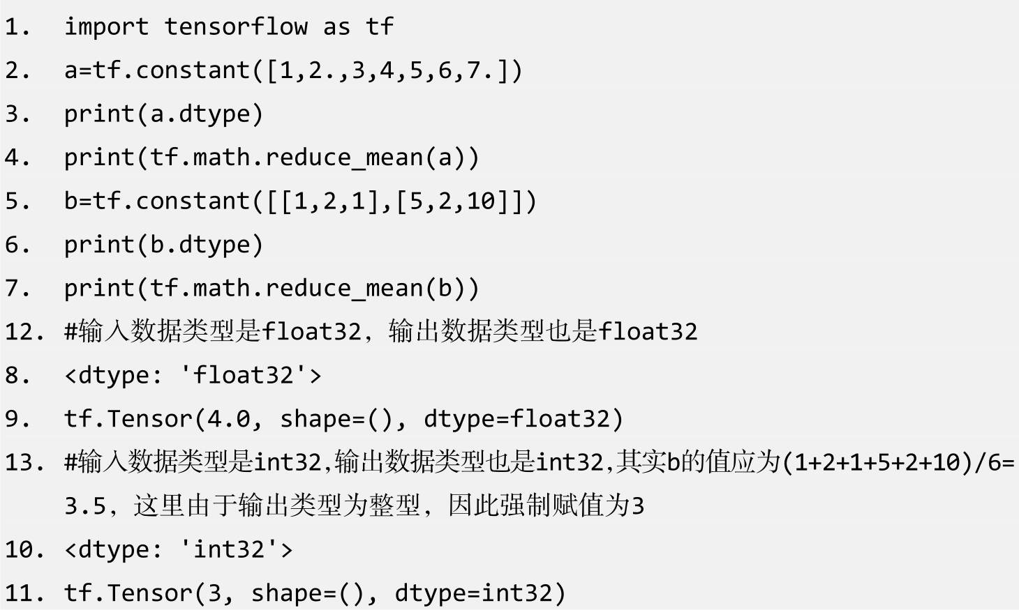

5.tf.random.normal

tf.random.normal可以随机生成一个Tensor，其值符合正态分布。使用该API时有如下参数需要配置。

• shape：配置生成Tensor的维度。

• mean：配置正态分布的中心值。

• stddev：配置正态分布的标准差。

• seed：配置正态分布的随机生成粒子。

• dtype：配置生成Tensor的数据类型。

示例代码如下：

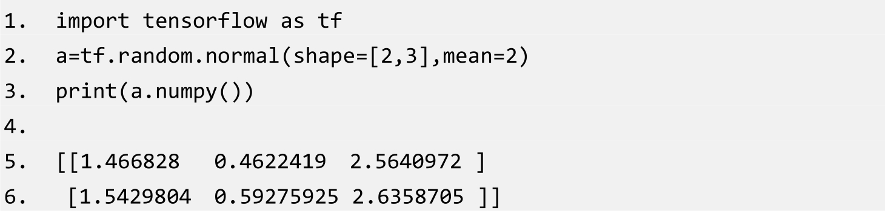

6.tf.random.uniform

tf.random.uniform可以随机生成一个Tensor，其值符合均匀分布。使用该API时有如下参数需要配置。

• shape：配置生成Tensor的维度。

• minval：配置随机生成数值的最小值。

• maxval：配置随机生成数值的最大值。

• seed：配置正态分布的随机生成粒子。

• dtype：配置生成Tensor的数据类型。

示例代码如下：

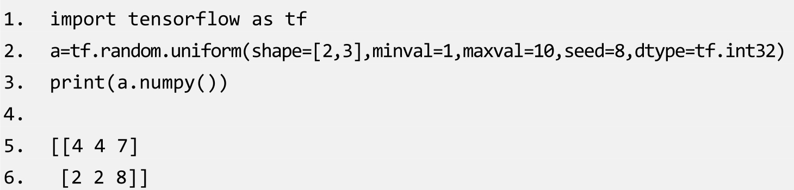

7.tf.transpose

tf.transpose提供了矩阵的转置功能。使用该API时配置的参数如下。

• a：输入需要转置的矩阵。

• perm：配置转置后矩阵的形状。

• conjugate：当输入矩阵是复数时，需要配置为True。

• name：配置本次操作的名称。

示例代码如下：

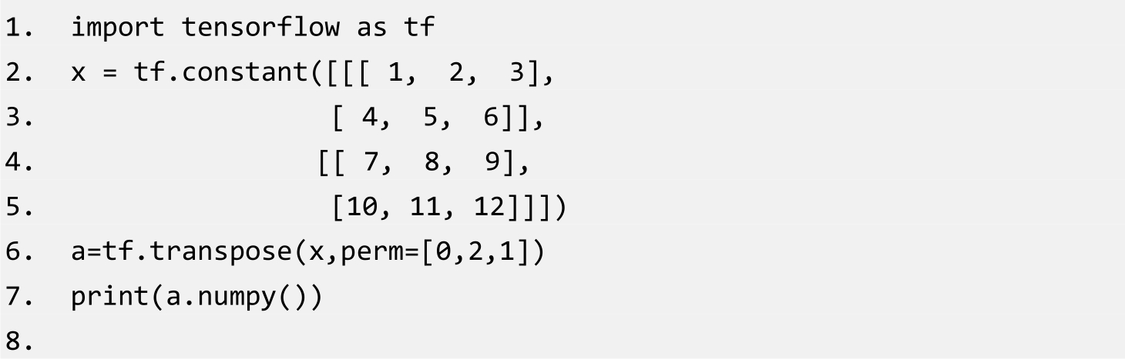

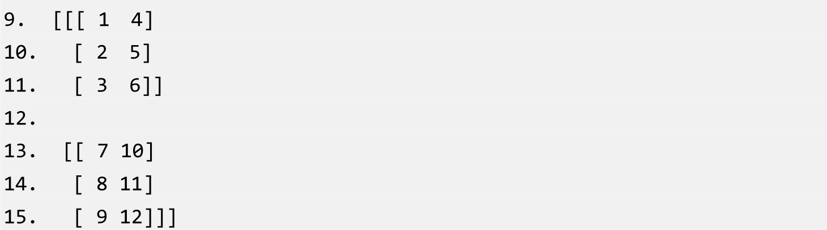

8.tf.math.argmax

tf.math.argmax提供了返回一个数组内最大值对应索引的功能。使用该API时有如下参数可以配置。

• input：配置输入的数组。

• axis：配置计算的维度。

• output_type：配置输出的格式。

• name：配置操作的名称。

示例代码如下：

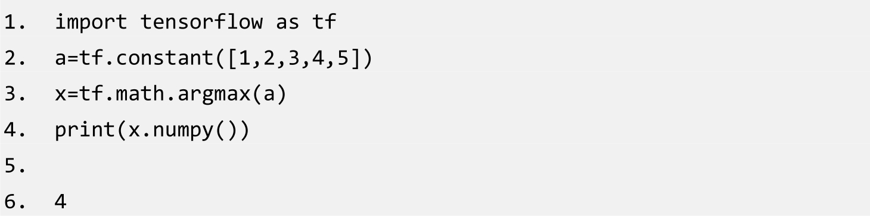

9.tf.expand_dims

tf.expand_dims的作用是在输入的Tensor中增加一个维度，比如t是一个维度为[2]的Tensor，那么tf.expand_dims（t，0）的维度就会变成[1，2]。使用这个API时需要配置如下参数。

• input：配置输入的Tensor。

• axis：配置需要添加维度的下标，比如[2，1]需要在2和1之间添加，则配置值为1。

• name：配置输出Tensor的名称。

示例代码如下：

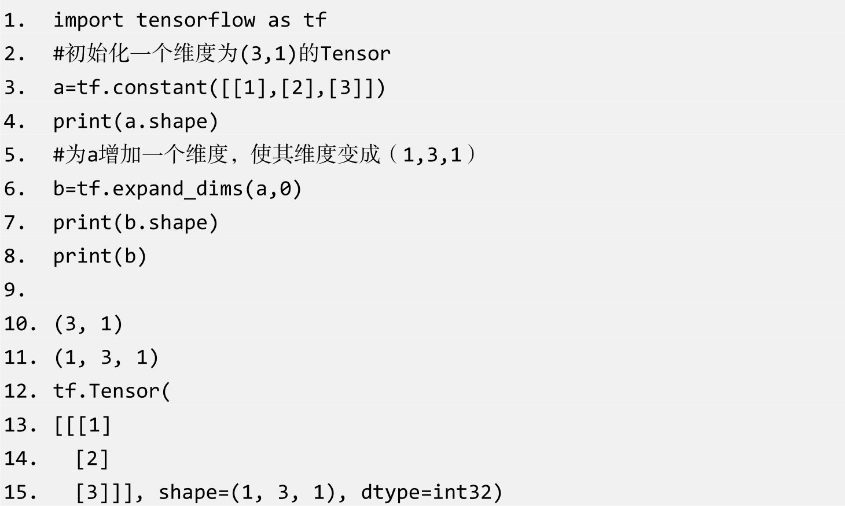

10.tf.concat

tf.concat的作用是将多个Tensor在同一个维度上进行连接，使用该API时需要进行如下参数配置。

• values：配置Tensor的列表或者是一个单独的Tensor。

• axis：配置按行或按列连接，axis=0表示按行连接，axis=1表示按列连接。

• name：配置运算操作的名称。

示例代码如下：

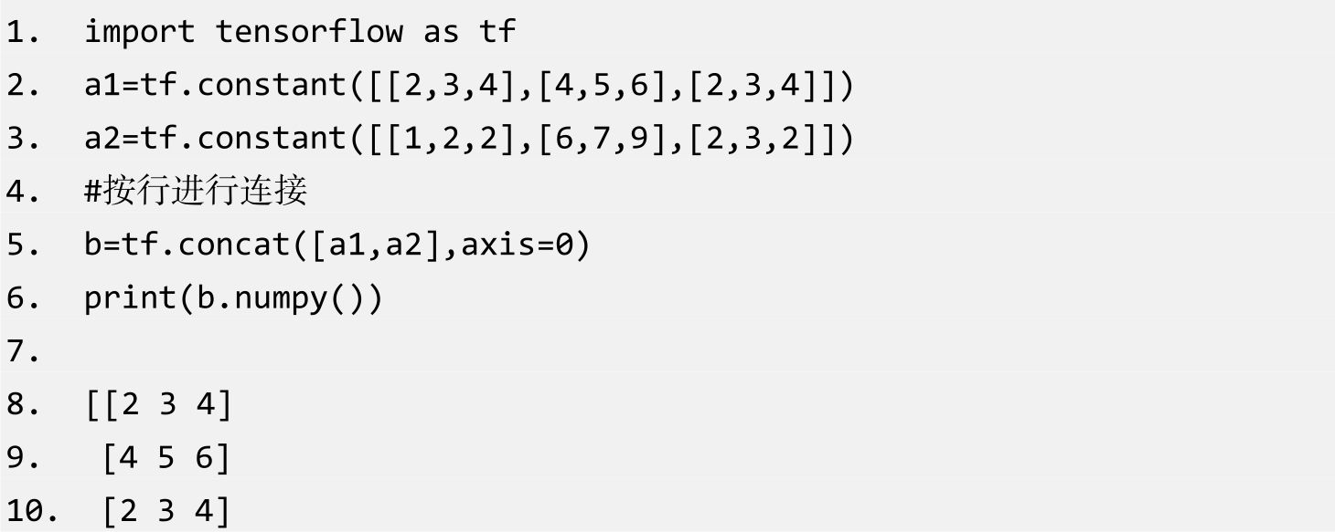

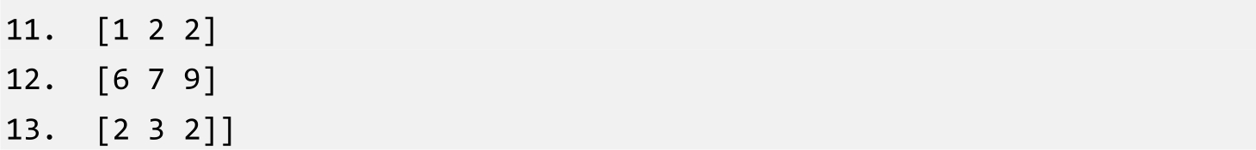

11.tf.bitcast

tf.bitcast提供了数据类型转换功能，使用该API时需要进行如下参数配置。

• input：配置需要进行类型转换的Tensor，Tensor的类型可以为bfloat16，half，float32，float64，int64，int32，uint8，uint16，uint32，uint64，int8，int16，complex64，complex128，qint8，quint8，qint16，quint16，qint32。

• type：配置转换后的数据类型，可以选择的类型包括tf.bfloat16，tf.half，tf.float32，tf.float64，tf.int64，tf.int32，tf.uint8，tf.uint16，tf.uint32，tf.uint64，tf.int8，tf.int16，tf.complex64，tf.complex128，tf.qint8，tf.quint8，tf.qint16，tf.quint16，tf.qint32。

• name：配置运算操作的名称。

示例代码如下：

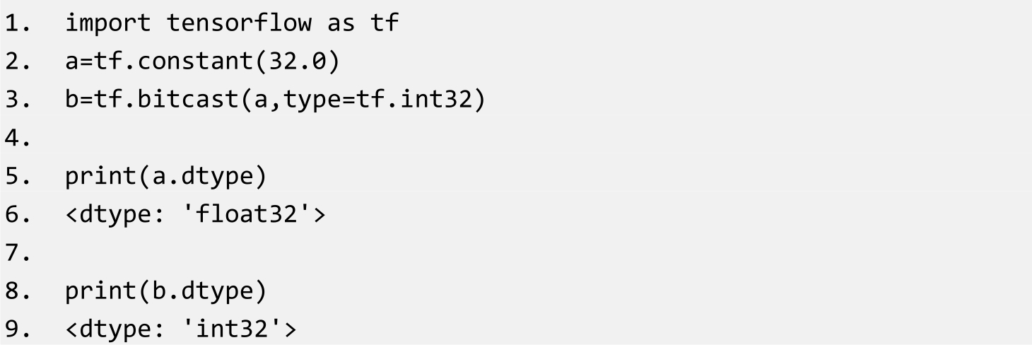

## 2.4 TensorFlow 2.0高阶API（tf.keras）

在TensorFlow 2.0中对大量的高阶API库进行了删减与合并，根据官方的解释，这一切的变化都是为了使TensorFlow 2.0更加易用和简洁。本节我们以官方推荐的唯一高阶API库tf.keras为主，概括地介绍TensorFlow 2.0的高阶API。

### 2.4.1 tf.keras高阶API概览

在TensorFlow 2.0版本中完全移除了tf.contrib这个高阶API库，官方推荐的高阶API只有tf.keras。Keras是一个意在降低机器学习编程入门门槛的项目，其在业界拥有众多的拥护者和使用者。经过Keras社区的多年发展，Keras集成了很多符合工业和研究需求的高阶API，使用这些API只需要几行代码就可以构建和运行一个非常复杂的神经网络。TensorFlow官方社区首次宣布发布TensorFlow 2.0版本计划时就明确了Keras会深度融合到TensorFlow中，并且作为官方支持的高阶API。下面我们看看官方文档中提到的tf.keras下的接口模块。

• activations：tf.keras.actibations中包含了当前主流的激活函数，可以直接通过该API进行激活函数的调用。

• applications：tf.keras.applications中包含的是已经进行预训练的神经网络模型，可以直接进行预测或者迁移学习。目前该模块中包含了主流的神经网络结构。

• backend：tf.keras.backend中包含了Keras后台的一些基础API接口，用于实现高阶API或者自己构建神经网络。

• datasets：tf.keras.datasets中包含了常用的公开数据训练集，可以直接进行使用（需要翻墙），数据集有CIFAR-100、Boston Housing等。

• layers：tf.keras.layers中包含了已经定义好的常用的神经网络层。

• losses：tf.keras.losses中包含了常用的损失函数，可以根据实际需求直接进行调用。

• optimizers：tf.keras.optimizers中包含了主流的优化器，可以直接调用API使用。比如Adm等优化器可以直接调用，然后配置所需要的参数即可。

• preprocessing：tf.keras.preprocessing中包含了数据处理的一些方法，分为图片数据处理、语言序列处理、文本数据处理等，比如NLP常用的pad_sequences等，在神经网络模型训练前的数据处理上提供了非常强大的功能。

• regularizers：tf.keras.regularizers中提供了常用的正则化方法，包括L1、L2等正则化方法。

• wrappers：tf.keras.wrappers是一个Keras模型的包装器，当需要进行跨框架迁移时，可以使用该API接口提供与其他框架的兼容性。

• Sequential类：tf.keras.Sequential可以让我们将神经网络层进行线性组合形成神经网络结构。

### 2.4.2 tf.keras高阶API编程

在后面的章节中，我们会结合实践案例详细讲解主要高阶API的使用，而本节将以构建一个线性回归模型为例介绍TensorFlow 2.0高阶API的使用。

1.使用tf.keras高阶API构建神经网络模型

在TensorFlow 2.0中可以使用高阶API tf.keras.Sequential进行神经网络模型的构建。示例代码如下：

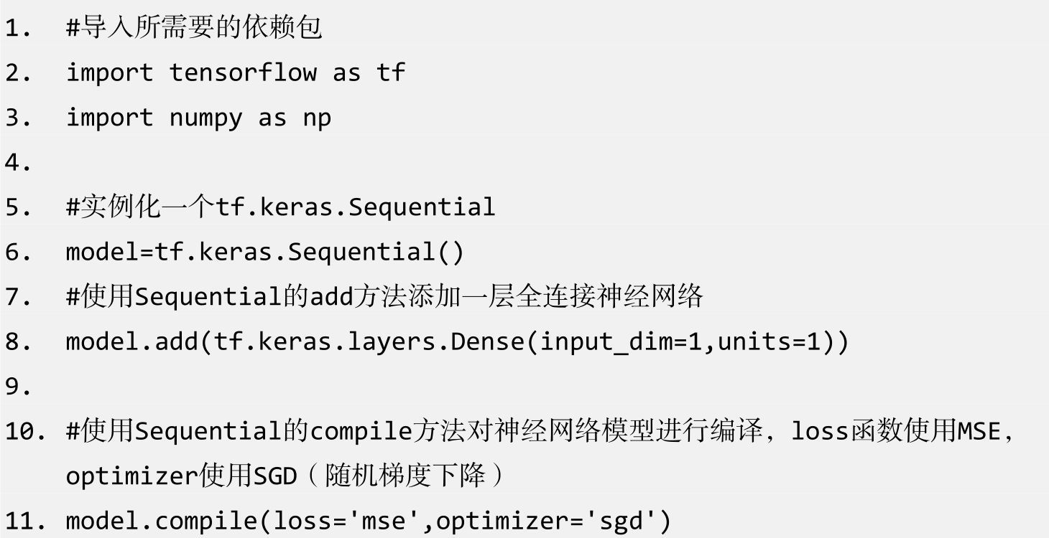

2.使用tf.keras高阶API训练神经网络模型

在完成神经网络模型的构建和编译之后，需要准备训练数据，然后对神经网络模型进行训练。可以使用tf.keras.Sequential的fit方法进行训练，示例代码如下：

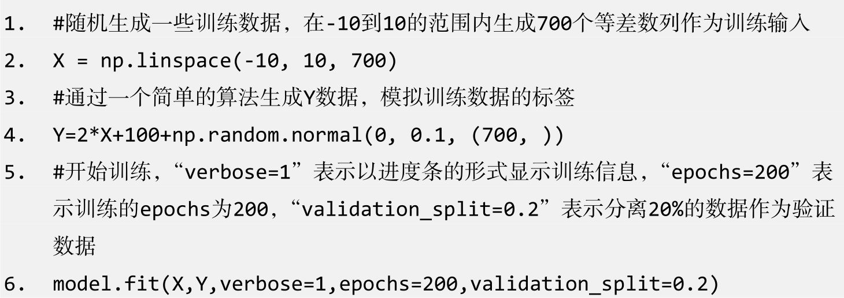

3.使用tf.keras高阶API保存神经网络模型

在完成神经网络模型的训练之后，可以使用Sequential的save方法将训练的神经网络模型保存为H5格式的模型文件。示例代码如下：

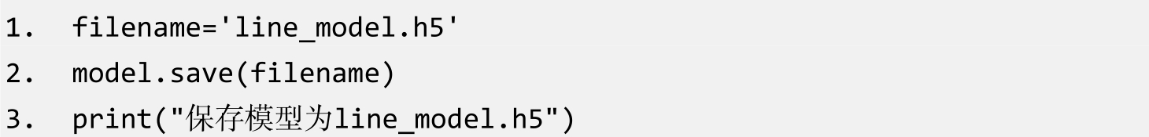

4.使用tf.keras高阶API加载模型进行预测

加载神经网络模型需要使用tf.keras.models.load_model这个API，在完成模型的加载后可以使用Sequential的predict方法进行预测。示例代码如下：

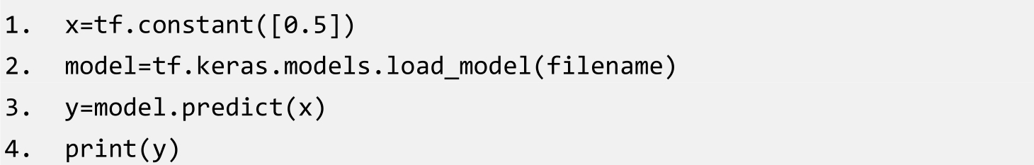

# 第3章 基于CNN的图像识别应用编程实践

在本章中我们以CNN为基础完成一个CIFAR-10图像识别应用，将分为4个部分来讲解，分别为：CNN相关基础理论、TensorFlow 2.0 API、项目工程结构设计和项目实现代码。

## 3.1 CNN相关基础理论

在开始编程前先介绍CNN的相关基础理论知识，以便更好地理解编程实践中的网络结构设计和数据处理。

### 3.1.1 卷积神经网络概述

CNN（Convolutional Neural Network，卷积神经网络）是DNN（深度神经网络）中一个非常重要的并且应用广泛的分支，CNN自从被提出在图像处理领域得到了大量应用。在工业实践中，CNN出现了各种分支和应用，从简单的图像识别到图像分割再到图像生成，一直是业界研究的热点。

### 3.1.2 卷积神经网络结构

卷积神经网络按照层级可以分为5层：数据输入层、卷积层、激活层、池化层和全连接层。

1.数据输入层

数据输入层主要是对原始图像数据进行预处理，预处理方式如下。

• 去均值：把输入数据各个维度都中心化为0，其目的是把样本数据的中心拉回到坐标系原点上。

• 归一化：对数据进行处理后将其限定在一定的范围内，这样可以减少各维度数据因取值范围差异而带来的干扰。比如有两个维度的特征数据A和B，A的取值范围是（0，10），而B的取值范围是（0，10000），我们会发现在B的面前A的取值变化是可以忽略的，这样就造成A的特征被噪声所淹没。为了防止出现这种情况，就需要对数据进行归一化处理，即将A和B的数据都限定在（0，1）范围内。

• PCA：通过提取主成分的方式避免数据特征稀疏化。

2.卷积层

卷积层通过卷积计算将样本数据进行降维采样，以获取具有空间关系特征的数据。

3.激活层

激活层对数据进行非线性变换处理，目的是对数据维度进行扭曲来获得更多连续的概率密度空间。在CNN中，激活层一般采用的激活函数是ReLU，它具有收敛快、求梯度简单等特点。

4.池化层

池化层夹在连续的卷积层中间，用于压缩数据的维度以减少过拟合。池化层使得CNN具有局部平移不变性，当需要处理那些只关注某个特征是否出现而不关注其出现的具体位置的任务时，局部平移不变性相当于为神经网络模型增加了一个无限强大的先验输入，这样可以极大地提高网络统计效率。当采用最大池化策略时，可以采用最大值来代替一个区域的像素特征，这样就相当于忽略了这个区域的其他像素值，大幅度降低了数据采样维度。

5.全连接层

和常规的DNN一样，全连接层在所有的神经网络层级之间都有权重连接，最终连接到输出层。在进行模型训练时，神经网络会自动调整层级之间的权重以达到拟合数据的目的。

### 3.1.3 卷积神经网络三大核心概念

1.稀疏交互

所谓的稀疏交互是指在深度神经网络中，处于深层次的单元可能与绝大部分输入是间接交互的。为了帮助理解，我们可以想象一个金字塔模型，塔顶尖的点与塔底层的点就是一个间接交互的关系。如果特征信息是按照金字塔模型的走向从底层向上逐步传播的，那么可以发现，对于处在金字塔顶尖的点，它的视野可以包含所有底层输入的信息。因为CNN具有稀疏交互性，我们可以通过非常小的卷积核来提取巨大维度图像数据中有意义的特征信息，因此稀疏交互性使CNN中的输出神经元之间的连接数呈指数级下降，这样神经网络计算的时间复杂度也会呈指数级下降，进而可以提高神经网络模型的训练速度。

2.参数共享

所谓的参数共享是指在一个模型的多个函数中使用相同的参数，在卷积计算中参数共享可以使神经网络模型只需要学习一个参数集合，而不需要针对每一个位置学习单独的参数集合。参数共享可以显著降低我们需要存储的参数数量，进而提高神经网络的统计效率。

3.等变表示

所谓的等变表示是指当一个函数输入改变时，如果其输出也以同样的方式改变，那么这个函数就具备等变表示性。这个特性的存在说明卷积函数具备等变性，经过卷积计算之后我们可以等变地获取数据的特征信息。

## 3.2 TensorFlow 2.0 API详解

在基于TensorFlow 2.0的编程实践中，我们主要通过调用其API完成编程，本节将详细讲解本案例编程中使用到的API。

### 3.2.1 tf.keras.Sequential

Sequential是一个方法类，可以帮助我们轻而易举地以堆叠神经网络层的方式集成构建一个复杂的神经网络模型。Sequential提供了丰富的方法，利用这些方法可以快速地实现神经网络模型的网络层级集成、神经网络模型编译、神经网络模型训练和保存，以及神经网络模型加载和预测。

1.神经网络模型的网络层级集成

我们使用Sequential().add()方法来实现神经网络层级的集成，可以根据实际需要将tf.keras.layers中的各类神经网络层级添加进去。示例代码如下：

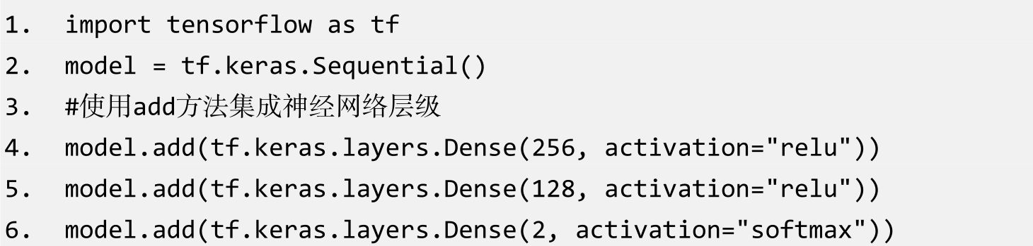

在上面的示例代码中完成了三个全连接神经网络层级的集成，构建了一个全连接神经网络模型。

2.神经网络模型编译

在完成神经网络层级的集成之后需要对神经网络模型进行编译，只有编译后才能对神经网络模型进行训练。对神经网络模型进行编译是将高阶API转换成可以直接运行的低阶API，理解时可以类比高级开发语言的编译。Sequential().compile()提供了神经网络模型的编译功能，示例代码如下：



在compile方法中需要定义三个参数，分别是loss、optimizer和metrics。loss参数用来配置模型的损失函数，可以通过名称调用tf.losses API中已经定义好的loss函数；optimizer参数用来配置模型的优化器，可以调用tf.keras.optimizers API配置模型所需要的优化器；metrics参数用来配置模型评价的方法，如accuracy、mse等。

3.神经网络模型训练和保存

在神经网络模型编译后，我们可以使用准备好的训练数据对模型进行训练，Sequential().fit()方法提供了神经网络模型的训练功能。Sequential().fit()有很多集成的参数需要配置，其中主要的配置参数如下。

• x：配置训练的输入数据，可以是array或者tensor类型。

• y：配置训练的标注数据，可以是array或者tensor类型。

• batch_size：配置批大小，默认值是32。

• epochs：配置训练的epochs的数量。

• verbose：配置训练过程信息输出的级别，共有三个级别，分别是0、1、2。0代表不输出任何训练过程信息；1代表以进度条的方式输出训练过程信息；2代表每个epoch输出一条训练过程信息。

• validation_split：配置验证数据集占训练数据集的比例，取值范围为0～1。

• validation_data：配置验证数据集。如果已经配置validation_split参数，则可以不配置该参数。如果同时配置validation_split和validation_data参数，那么validation_split参数的配置将会失效。

• shuffle：配置是否随机打乱训练数据。当配置steps_per_epoch为None时，本参数的配置失效。

• initial_epoch：配置进行fine-tune时，新的训练周期是从指定的epoch开始继续训练的。

• steps_per_epoch：配置每个epoch训练的步数。

我们可以使用save()或者save_weights()方法保存并导出训练得到的模型，在使用这两个方法时需要分别配置以下参数。

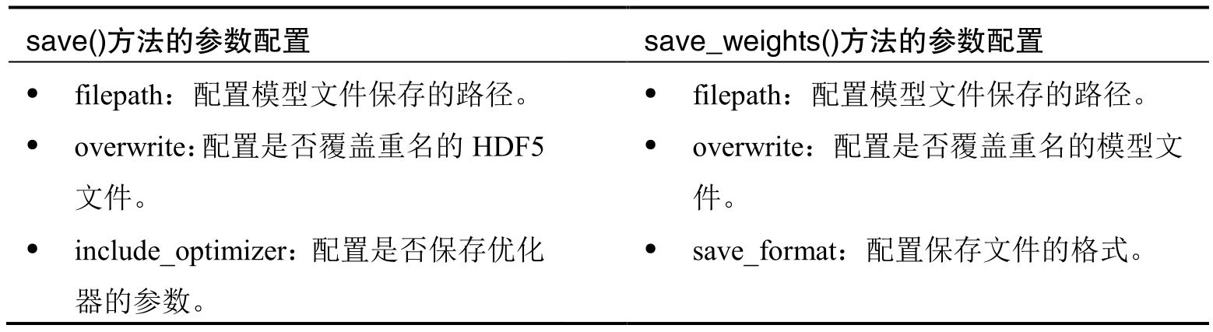

4.神经网络模型加载和预测

当需要使用模型进行预测时，可以使用tf.keras.models中的load_model()方法重新加载已经保存的模型文件。在完成模型文件的重新加载之后，可以使用predict()方法对数据进行预存输出。在使用这两个方法时需要分别进行如下参数配置。

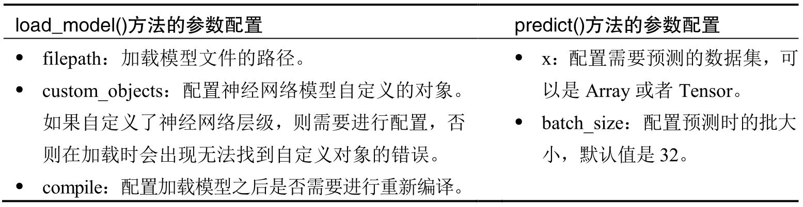

### 3.2.2 tf.keras.layers.Conv2D

使用Conv2D可以创建一个卷积核来对输入数据进行卷积计算，然后输出结果，其创建的卷积核可以处理二维数据。依此类推，Conv1D可以用于处理一维数据，Conv3D可以用于处理三维数据。在进行神经网络层级集成时，如果使用该层作为第一层级，则需要配置input_shape参数。在使用Conv2D时，需要配置的主要参数如下。

• filters：配置输出数据的维度，数值类型是整型。

• kernel_size：配置卷积核的大小。这里使用的是二维卷积核，因此需要配置卷积核的长和宽。数值是包含两个整型元素值的列表或者元组。

• strides：配置卷积核在做卷积计算时移动步幅的大小，分为X、Y两个方向的步幅。数值是包含两个整型元素值的列表或者元组，当X、Y两个方向的步幅大小一样时，只需要配置一个步幅即可。

• padding：配置图像边界数据处理策略。SAME表示补零，VALID表示不进行补零。在进行卷积计算或者池化时都会遇到图像边界数据处理的问题，当边界像素不能正好被卷积或者池化的步幅整除时，只能在边界外补零凑成一个步幅长度，或者直接舍弃边界的像素特征。

• data_format：配置输入图像数据的格式，默认格式是channels_last，也可以根据需要设置成channels_first。图像数据的格式分为channels_last（batch，height，width，channels）和channels_first（batch，channels，height，width）两种。

• dilation_rate：配置使用扩张卷积时每次的扩张率。

• activation：配置激活函数，如果不配置则不会使用任何激活函数。

• use_bias：配置该层的神经网络是否使用偏置向量。

• kernel_initializer：配置卷积核的初始化。

• bias_initializer：配置偏置向量的初始化。

### 3.2.3 tf.keras.layers.MaxPool2D

MaxPool2D的作用是对卷积层输出的空间数据进行池化，采用的池化策略是最大值池化。在使用MaxPool2D时需要配置的参数如下。

• pool_size：配置池化窗口的维度，包括长和宽。数值是包含两个整型元素值的列表或者元组。

• strides：配置卷积核在做池化时移动步幅的大小，分为X、Y两个方向的步幅。数值是包含两个整型元素值的列表或者元组，默认与pool_size相同。

• padding：配置处理图像数据进行池化时在边界补零的策略。SAME表示补零，VALID表示不进行补零。在进行卷积计算或者池化时都会遇到图像边界数据的问题，当边界像素不能正好被卷积或者池化的步幅整除时，就只能在边界外补零凑成一个步幅长度，或者直接舍弃边界的像素特征。

• data_format：配置输入图像数据的格式，默认格式是channels_last，也可以根据需要设置成channels_first。在进行图像数据处理时，图像数据的格式分为channels_last（batch，height，width，channels）和channels_first（batch，channels，height，width）两种。

### 3.2.4 tf.keras.layers.Flatten与tf.keras.layer.Dense

• Flatten将输入该层级的数据压平，不管输入数据的维度数是多少，都会被压平成一维。这个层级的参数配置很简单，只需要配置data_format即可。data_format可被设置成channels_last或channels_first，默认值是channels_last。

• Dense提供了全连接的标准神经网络。

### 3.2.5 tf.keras.layers.Dropout

对于Dropout在神经网络模型中具体作用的认识，业界分为两派，其中一派认为Dropout极大简化了训练时神经网络的复杂度，加快了神经网络的训练速度；另一派认为Dropout的主要作用是防止神经网络的过拟合，提高了神经网络的泛化性。简单来说，Dropout的工作机制就是每步训练时按照一定的概率随机使神经网络的神经元失效，这样可以极大降低连接的复杂度。同时由于每次训练都是由不同的神经元协同工作的，这样的机制也可以很好地避免数据带来的过拟合，提高了神经网络的泛化性。在使用Dropout时，需要配置的参数如下。

• rate：配置神经元失效的概率。

• noise_shape：配置Dropout的神经元。

• seed：生成随机数。

### 3.2.6 tf.keras.optimizers.Adam

Adam是一种可以替代传统随机梯度下降算法的梯度优化算法，它是由OpenAI的Diederik Kingma和多伦多大学的Jimmy Ba在2015年发表的ICLR论文（Adam：A Method for Stochastic Optimization）中提出的。Adam具有计算效率高、内存占用少等优势，自提出以来得到了广泛应用。Adam和传统的梯度下降优化算法不同，它可以基于训练数据的迭代情况来更新神经网络的权重，并通过计算梯度的一阶矩阵估计和二阶矩阵估计来为不同的参数设置独立的自适应学习率。Adam适用于解决神经网络训练中的高噪声和稀疏梯度问题，它的超参数简单、直观并且只需要少量的调参就可以达到理想的效果。官方推荐的最优参数组合为（alpha=0.001，beta_1=0.9，beta_2=0.999，epsilon=10E-8），在使用时可以配置如下参数。

• learning_rate：配置学习率，默认值是0.001。

• beta_1：配置一阶矩估计的指数衰减率，默认值是0.9。

• beta_2：配置二阶矩估计的指数衰减率，默认值是0.999。

• epsilon：该参数是一个非常小的数值，防止出现除以零的情况。

• amsgrad：配置是否使用AMSGrad。

• name：配置优化器的名称。

## 3.3 项目工程结构设计

如图3-1所示，整个项目工程结构分为两部分：文件夹和代码文件，在编程实践中强烈建议采用文件夹和代码文件的方式来设计项目工程结构。所谓的文件夹和代码文件的方式是指把所有的Python代码文件放在根目录下，其他静态文件、训练数据文件和模型文件等都放在文件夹中。

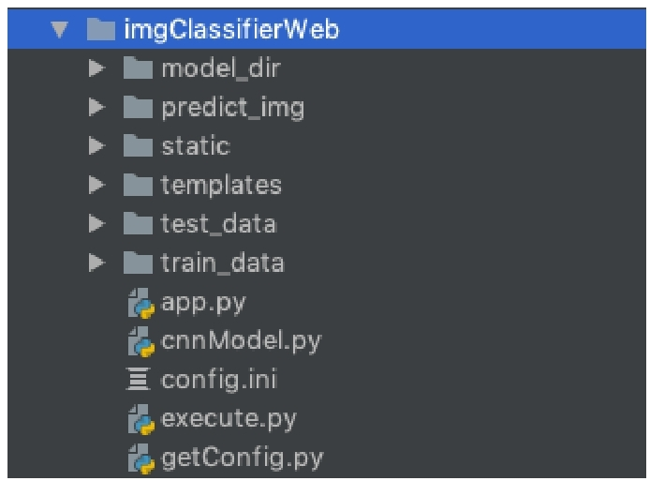

图3-1 项目工程结构

从Python代码文件可以看出，这个项目分为四个部分：配置工具、CNN模型、执行器和应用程序。配置工具提供了将神经网络超参数配置动作通过配置文件进行调整的功能；CNN模型是为了完成本项目的需求而设计的卷积神经网络；执行器中定义了训练数据读取、训练模型保存、模型预测等一系列方法；应用程序是一个基于Flask的简单Web应用程序，用于人机交互。

在文件夹中，model_dir存放的是训练结果模型文件，也是在预测时加载模型文件的路径；predict_img存放的是我们上传的图像，通过调用预测程序进行预测；train_data存放的是训练数据，包含测试数据；web_static和web_templates存放的是Web应用程序所需的HTML、JS等静态文件。

## 3.4 项目实现代码详解

本章的项目实现代码会在GitHub上开源，本节主要对源代码进行详细注释和讲解相应的编程知识点。项目实现代码包括工具类实现、cnnModel实现、执行器实现、Web应用实现的代码。

### 3.4.1 工具类实现

在实际的项目实践中，我们往往需要对参数进行频繁的调整，因此定义一个工具类来读取配置文件中的配置参数，这样当需要调参时，只需对配置文件中的参数进行调整即可。

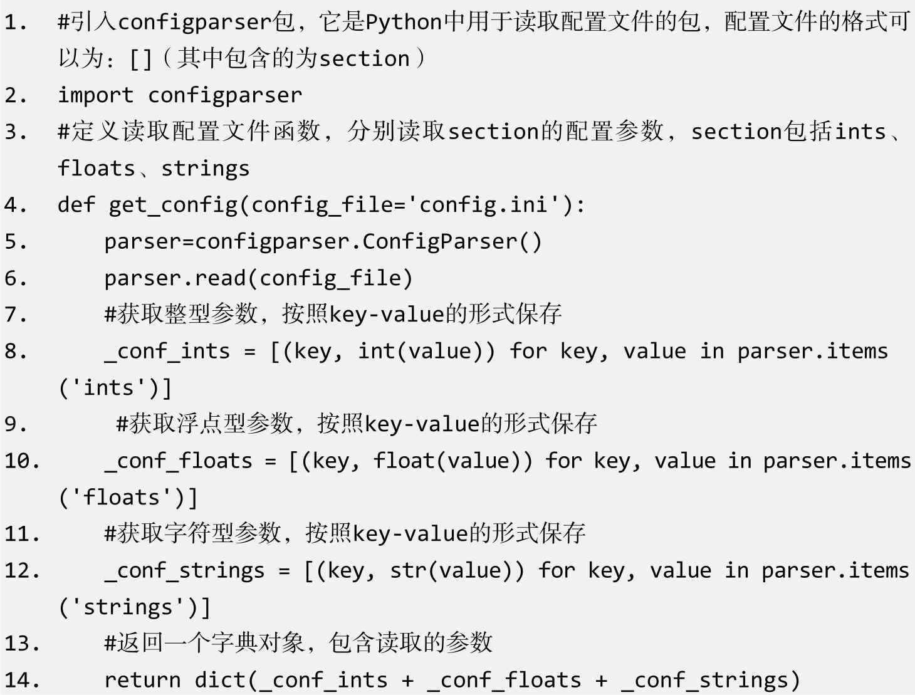

对应本章项目中的神经网络超参数的配置文件如下：

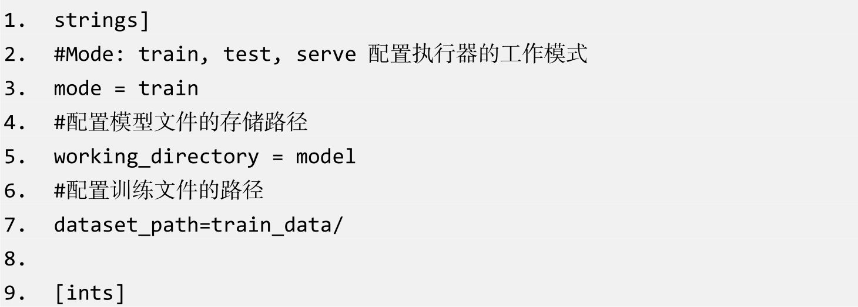

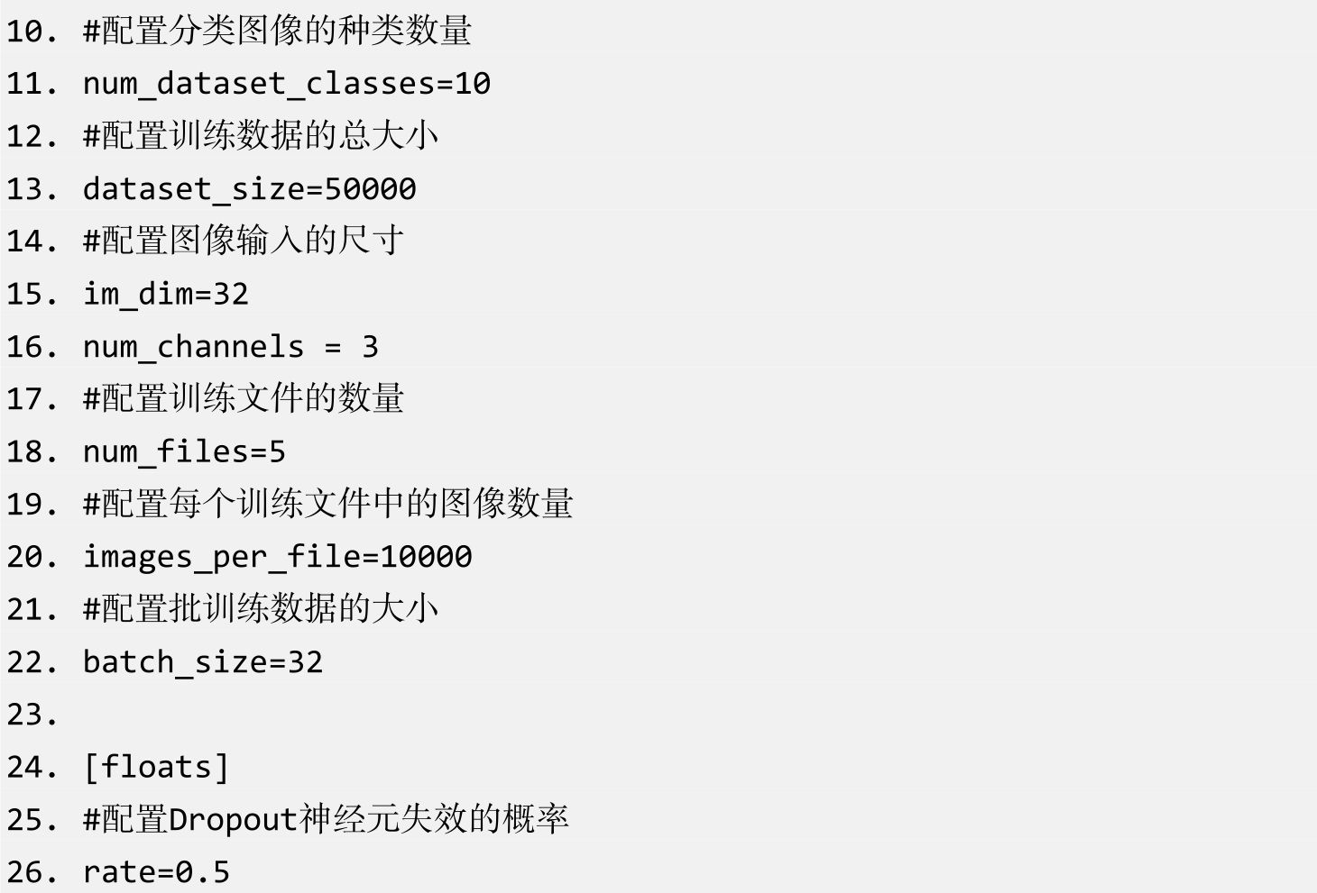

### 3.4.2 cnnModel实现

在cnnModel实现上我们采用了tf.keras这个高阶API类，定义了四层卷积神经网络，输出维度分别是32、64、128和256，最后在输出层定义了四层全连接神经网络，输出维度分别是256、128、64和10。在定义卷积神经网络过程中，按照一个卷积神经网络标准的结构进行定义，使用最大池化（maxpooling）策略进行降维特征提取，使用Dropout防止过拟合。

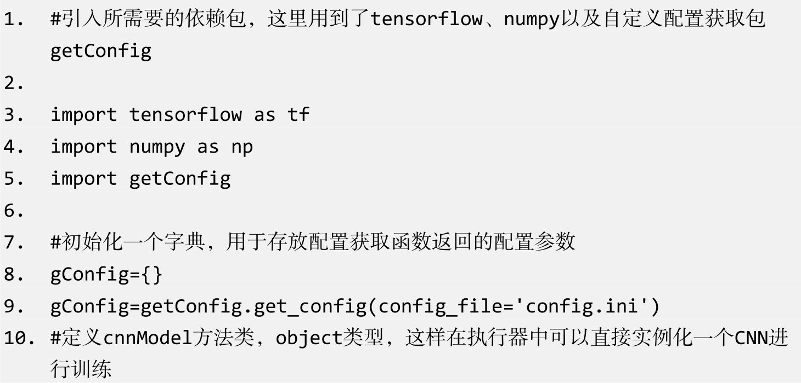

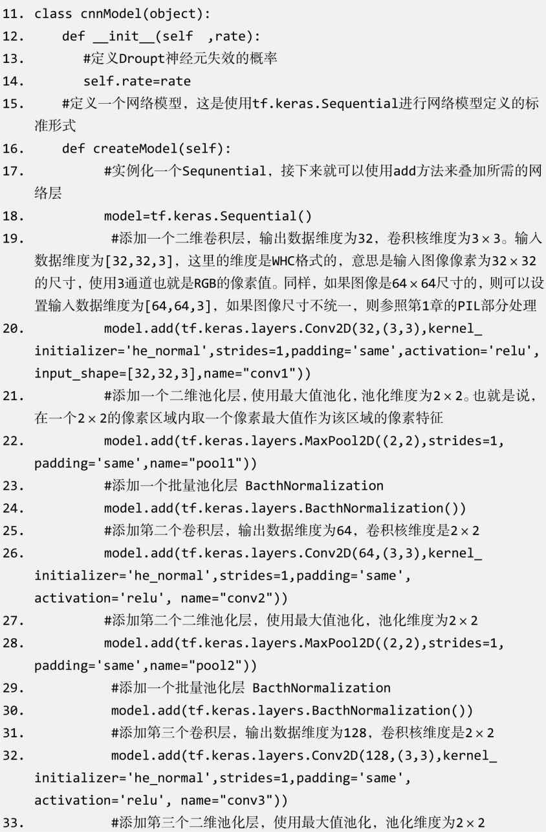

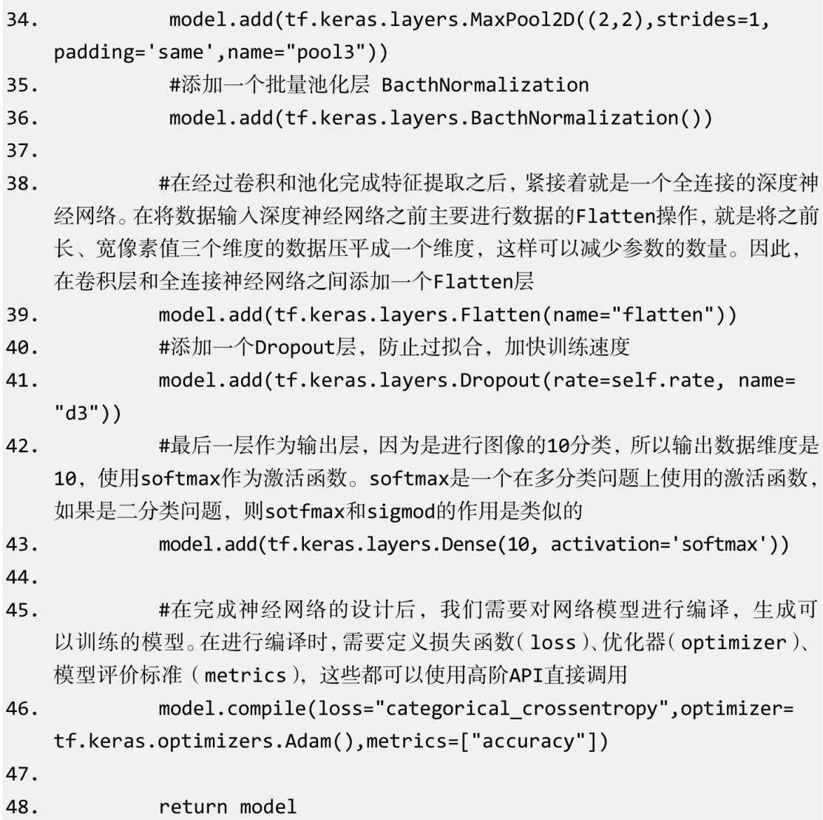

### 3.4.3 执行器实现

执行器的主要作用是读取训练数据、实例化神经网络模型、循环训练神经网络模型、保存神经网络模型和调用模型完成预测。在执行器的实现上需要定义以下函数：read_data函数用于读取训练集数据；create_model函数用于进行神经网络的实例化；train函数用于进行神经网络模型的循环训练和保存；predict函数用于进行模型加载和结果预测。

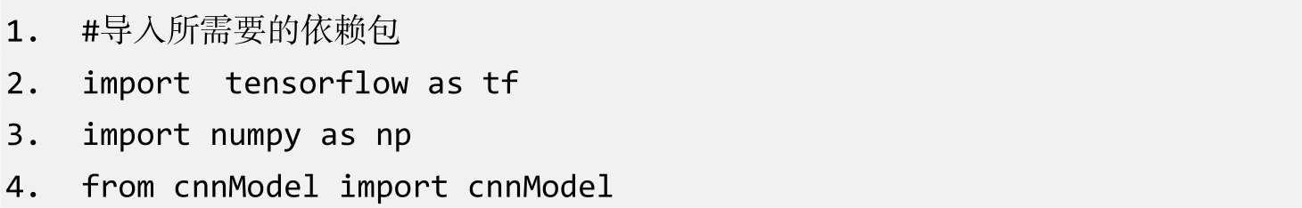

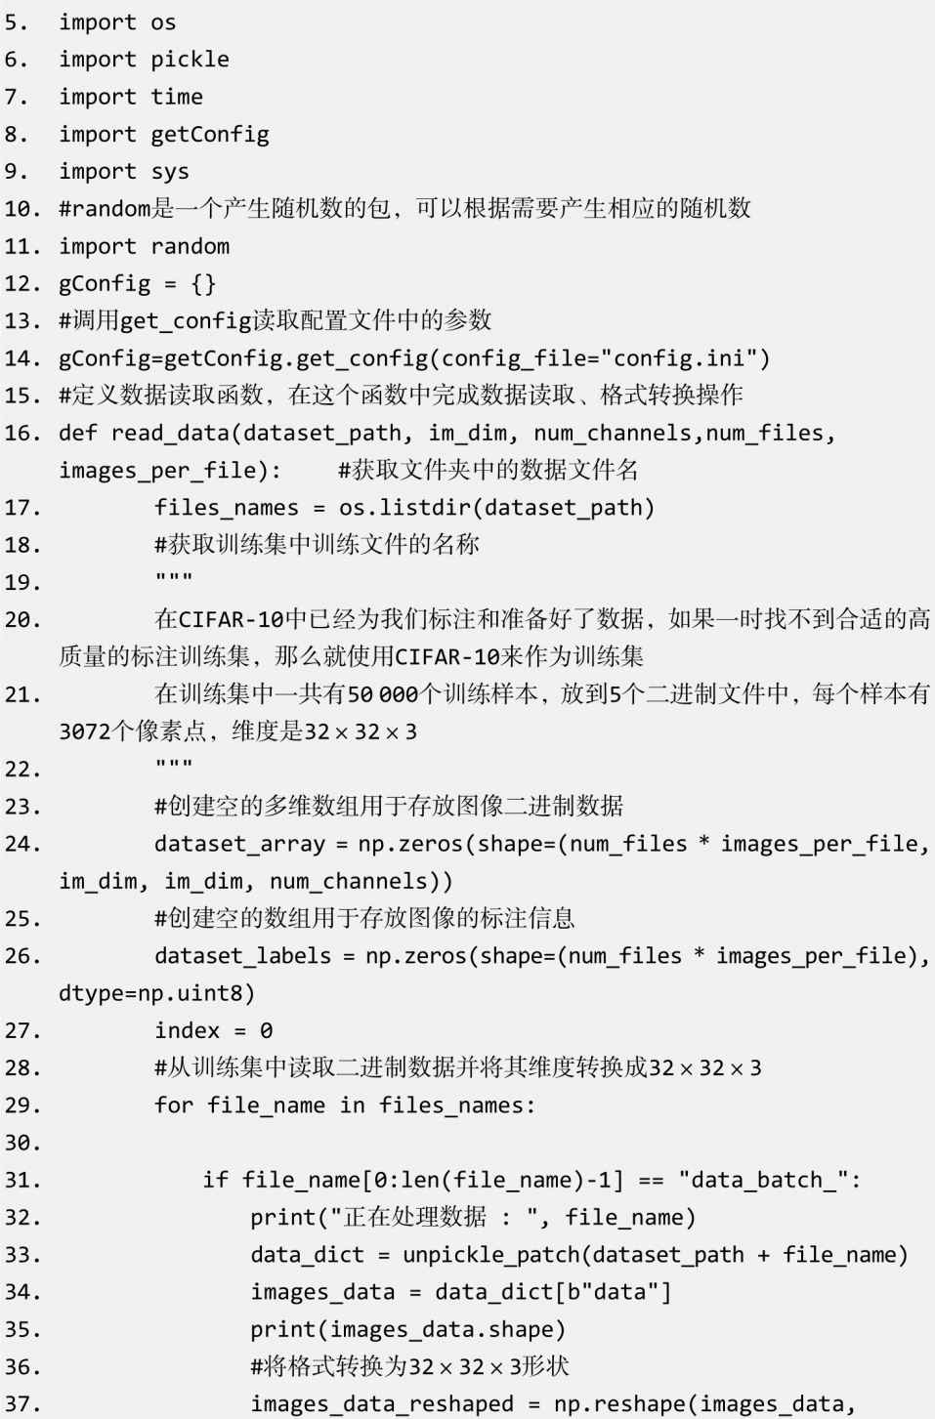

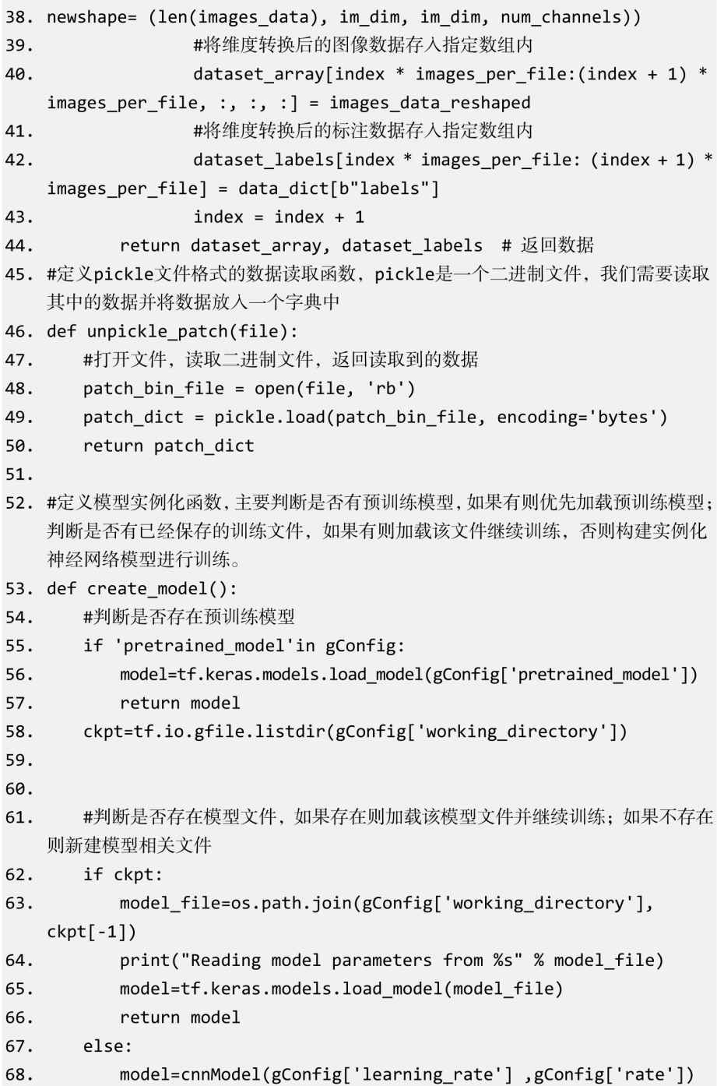

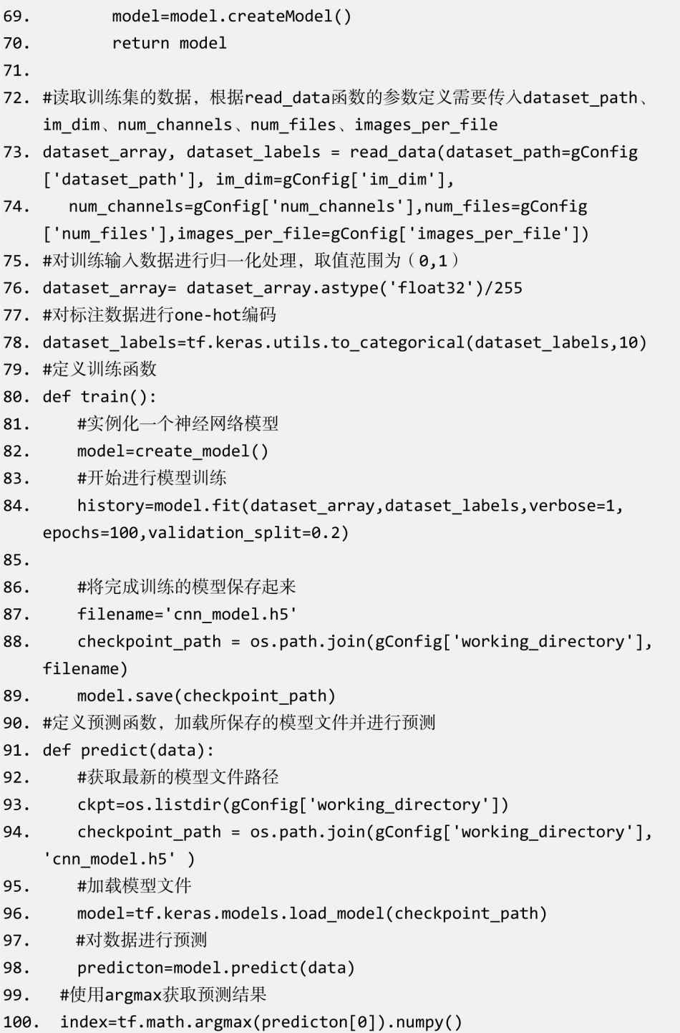

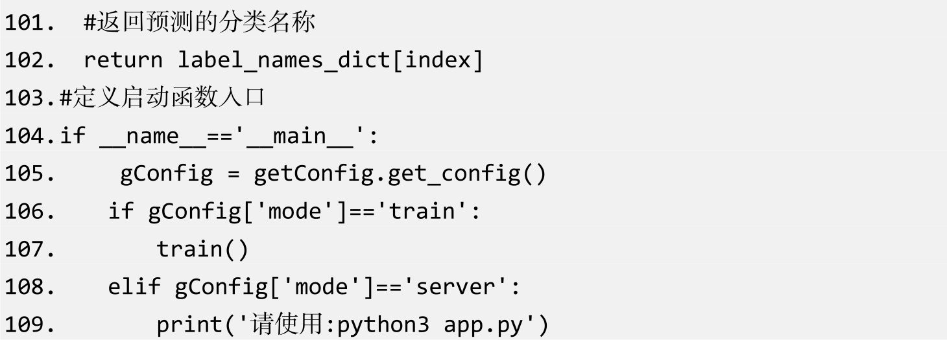

### 3.4.4 Web应用实现

Web应用的主要功能包括完成页面交互、图片格式判断、图片上传以及预测结果的返回展示。这里我们使用Flask这个轻量级Web应用框架来实现简单的页面交互和预测结果展示功能。

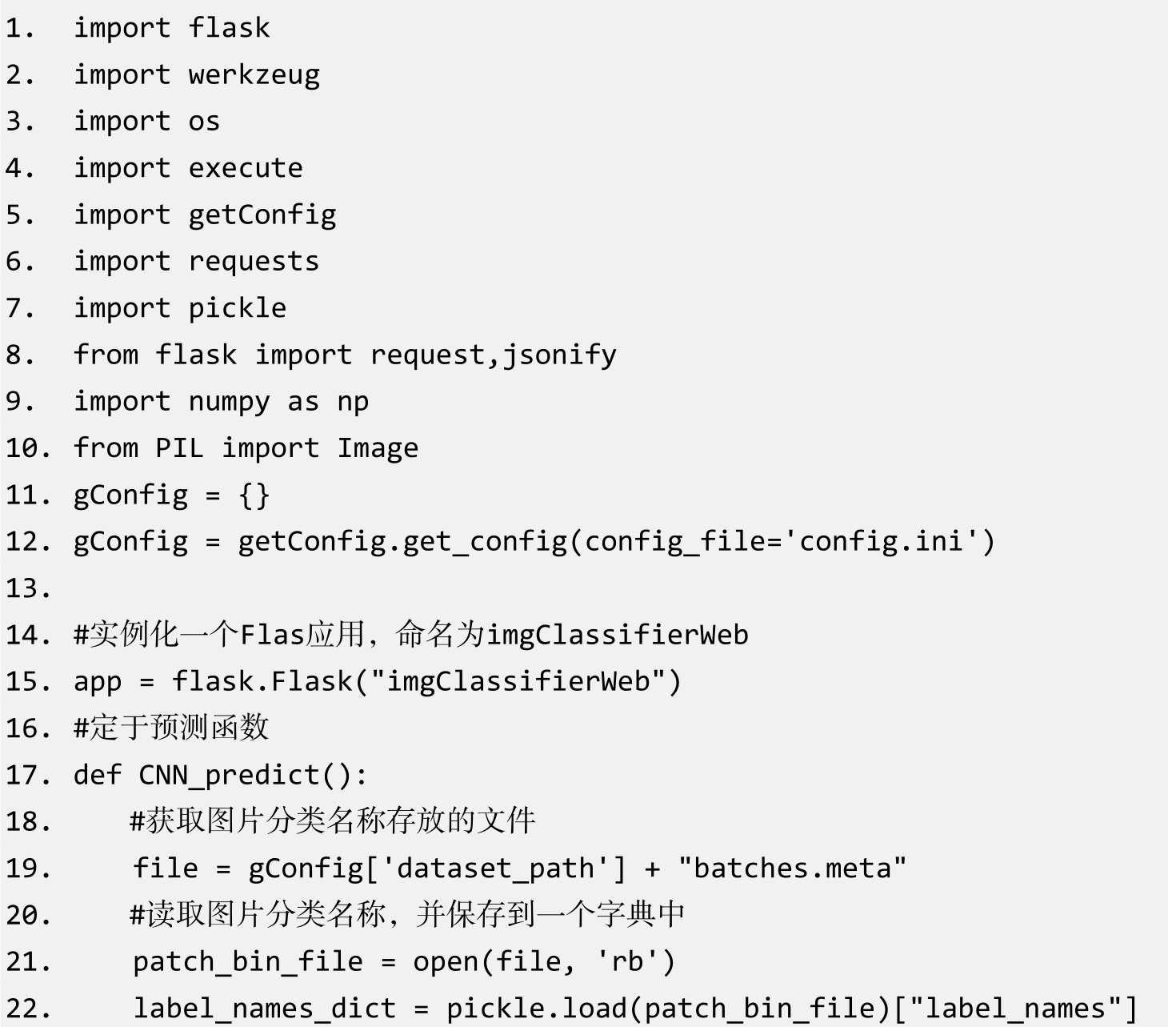

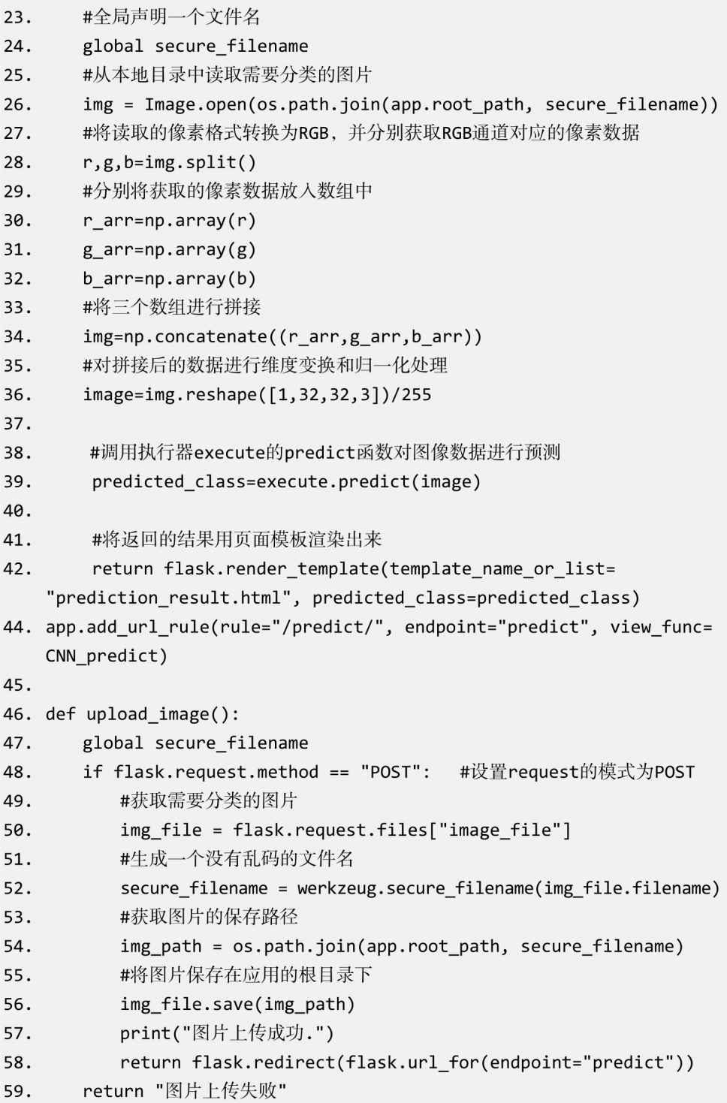

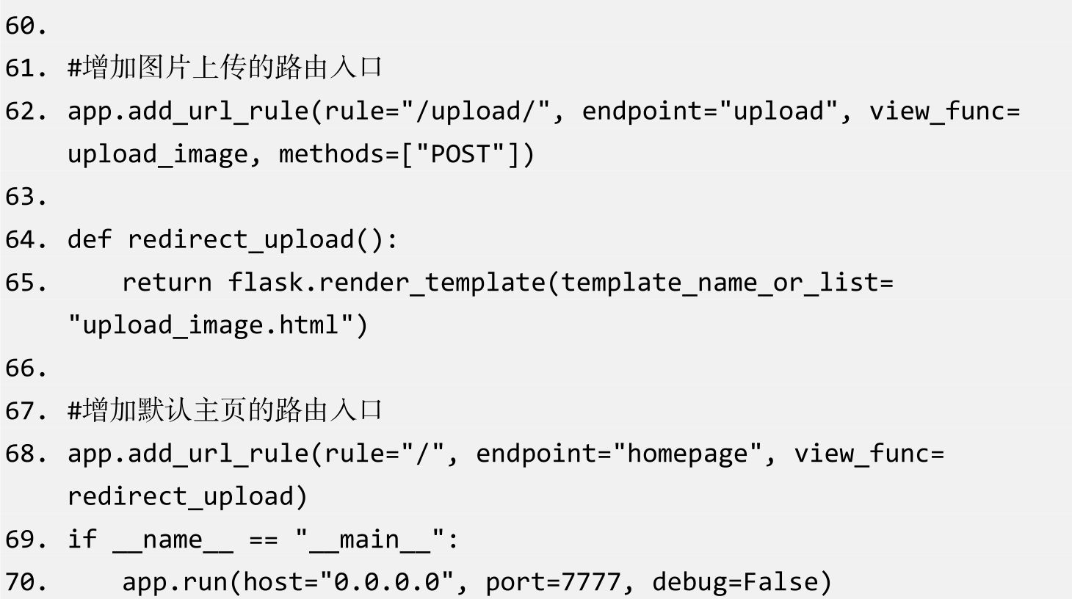

# 第4章 基于Seq2Seq的中文聊天机器人编程实践

自然语言处理（NLP）中的语言对话一直是机器学习的“圣杯”，也是机器学习挑战图灵测试的主力。从人工智能的概念被提出开始，语言对话任务一直是业界研究的热点，本章我们通过NLP基础理论知识、Seq2Seq模型来介绍中文聊天机器人的原理，并使用TensorFlow 2.0的高阶API完成编程。

## 4.1 NLP基础理论知识

自然语言处理（NLP）是人工智能应用比较成熟的领域，本节我们将通过语言模型、循环神经网络（RNN）和Seq2Seq模型来介绍NLP基础理论知识。

### 4.1.1 语言模型

语言模型其实是一个打分模型，通过对一句话进行打分来判断这句话是否符合人类的自然语言习惯。语言模型的发展历史久远，经历了统计语言模型、n-gram语言模型和神经网络语言模型三个阶段。

1.统计语言模型

统计语言模型是统计每个词出现的频次来形成词频字典，然后根据输入计算下一个输出词的概率，最后形成输出语句的。统计语言模型输出语句的概率是依据贝叶斯公式进行链式分解计算得到的，计算公式如下：

p(w1,w2,w3,⋯,wn)=p(w1)p(w2|w1)p(w3|w1w2)⋯p(wn|w1w2w3⋯wn)

这样的计算求解方法虽然直观、明了，但存在着致命的缺陷。我们细想一下就会发现，如果字典中有1000个词，当处理一个句子长度为3的语句时，则需要计算输出语句概率P的数量是10003；当句子长度为10时，需要计算输出语句概率P的数量是100010。在计算完输出语句的概率之后，需要选择P值输出语句作为最终的生成语句。以上计算过程在通用算力下几乎是不可能完成的。

2.n-gram语言模型

我们发现，利用统计语言模型计算输出语句概率的数量大到无法计算，是由依据贝叶斯公式通过链式法则进行展开后全量连乘所引起的，那么解决这个问题的方法只有一个，就是缩短连乘的长度，其理论依据是马尔可夫假设。简单来说，所谓的马尔可夫假设就是指当前的状态只与过去有限时间内的状态有关。比如你在路上看到红灯会停下来，你停下来的状态只与过去有限时间内红绿灯是否显示为红灯有关，而与上一个显示灯次甚至更远时间内的红绿灯是否显示为红灯无关。基于马尔可夫假设的语言模型称为n-gram，这里的n表示马尔可夫链的长度，表示当前状态与前n-1个时间点事件有关。当n=1时，表示一个词出现的概率与其周围的词出现的概率是相互独立的，称为unigram。在unigram中，假设字典大小为1000，我们所需计算的输出语句概率P的数量为1000。依此类推，当n=2时，表示一个词出现的概率只与其前一个词出现的概率有关，称为bigram。在bigram中，假设字典大小为1000，我们所需计算的输出语句概率P的数量为1000×1000。当n=3时，表示一个词出现的概率只与其前两个词出现的概率有关，称为trigram。在trigram中，假设字典大小为1000，我们所需计算的输出语句概率P的数量为1000×1000×1000。一般我们选择trigram，因为如果n过大的话，则同样会出现统计语言模型遇到的问题。

3.神经网络语言模型

神经网络语言模型是Begio等人在2003年发表的A Neural Probabilistic Language Model论文中提出的方法，其在n-gram语言模型的基础上进行了改进。神经网络语言模型采用one-hot（独热编码）表示每个词的分布情况，将输入语句进行编码转换后输入神经网络，经过tanh非线性变换和softmax归一化后得到一个总和为1的向量，在向量中最大元素的下标作为输出词的字典编码，通过字典编码查询字典得到最终的输出词。以上过程一次可以得到一个输出词，如果要输出一句话就需要循环以上的过程，这就是我们接下来要讲的循环神经网络。

### 4.1.2 循环神经网络

循环神经网络（Recurrent Neural Network，RNN）是神经网络专家Jordan、Pineda.Williams、Elman等人于20世纪80年代末提出的一种神经网络结构模型，这种网络的特征是在神经元之间既有内部的反馈连接又有前馈连接。当前主流的NLP应用都集中在RNN领域，因此出现了很多RNN的变种。

1.RNN存在的缺陷

RNN的提出是神经网络语言模型领域一次非常大的突破，但人们在应用的过程中发现RNN存在两个致命的缺陷：梯度消失和梯度爆炸。我们可以通过下面的公式推导来说明这两个缺陷产生的原因。现代的神经网络训练全部采用梯度下降法来驱动神经网络参数的更新，而梯度求解是进行神经网络参数更新的前提。在RNN训练中，梯度是目标函数（Object Function）对神经网络参数矩阵求导得到的，公式如下：

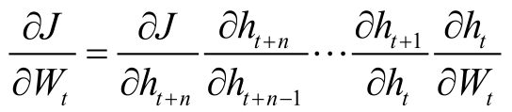

J是RNN的目标函数，训练的目的是将目标函数的值最小化；Wt是RNN的参数矩阵，其代表当前时刻的神经网络参数状态。在求导的过程中需要用到链式法则对求导公式进行展开，上面的公式就是通过梯度求解公式的链式法则进行展开的。在RNN中ℎt+1=f(ℎt), f(ℎt)是神经元的激活函数，假设使用tanh双曲线激活函数，通过观察展开后的公式可以发现规律：

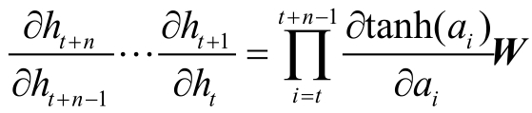

那么最后的梯度求解公式就变成如下：

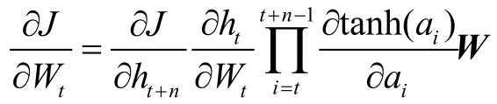

根据连乘特性，上面的公式可以进一步变形，变成如下公式：

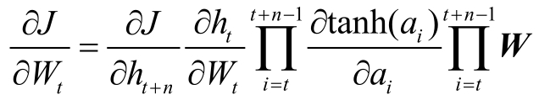

我们可以发现，最后梯度的大小趋势与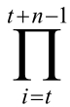W的值是正相关的，W是参数矩阵，那么：

• 当|W|<1时，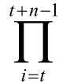W趋向于0，导致梯度也趋向于0，由此会产生梯度消失的问题。

• 当|W|>1时，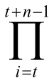W趋向于∞，导致梯度也趋向于∞，由此会产生梯度爆炸的问题。

这两个缺陷在神经网络训练过程中到底会带来哪些问题呢？我们看一下在反向传播中参数更新的公式，就会发现这两个缺陷带来的问题。参数更新的公式如下：

θt+1=θt-η∆θt

在上面的公式中，θt+1是下一个训练循环时的参数集，θt是当前训练循环时的参数集，η是学习率，∆θt是当前循环训练的梯度。不难发现，当梯度∆θt趋向于0时，θt+1≈θt，即参数不会更新，导致模型也无法得到进一步优化；当梯度∆θt趋向于∞时，θt+1≈-∞，即一旦出现梯度爆炸，之前训练得到的参数就消失了。相比于梯度消失，梯度爆炸带来的后果更严重，但是梯度爆炸的问题却比较容易处理，可以采用限制梯度最大值或者梯度分割的方式来解决。而梯度消失的问题是非常难以解决的，目前只能从网络结构上进行优化，但也不能完全避免。RNN的变种LSTM就是为了解决梯度消失的问题而进行的网络结构优化。

2.RNN的变种

为了提高RNN的训练效果以及解决梯度消失的问题，业界提出了RNN的变种LSTM（长短期记忆神经网络），LSTM区别于RNN的地方在于它在算法中加入了一个判断信息有用与否的“处理器”，这个处理器被称为cell。

在一个cell中被放置了三个门，分别叫作输入门、遗忘门和输出门。

从图4-1中我们可以发现，LSTM的表达式可以写成如下公式：

ℎt,ct=f(ℎt-1,ct-1,xt)

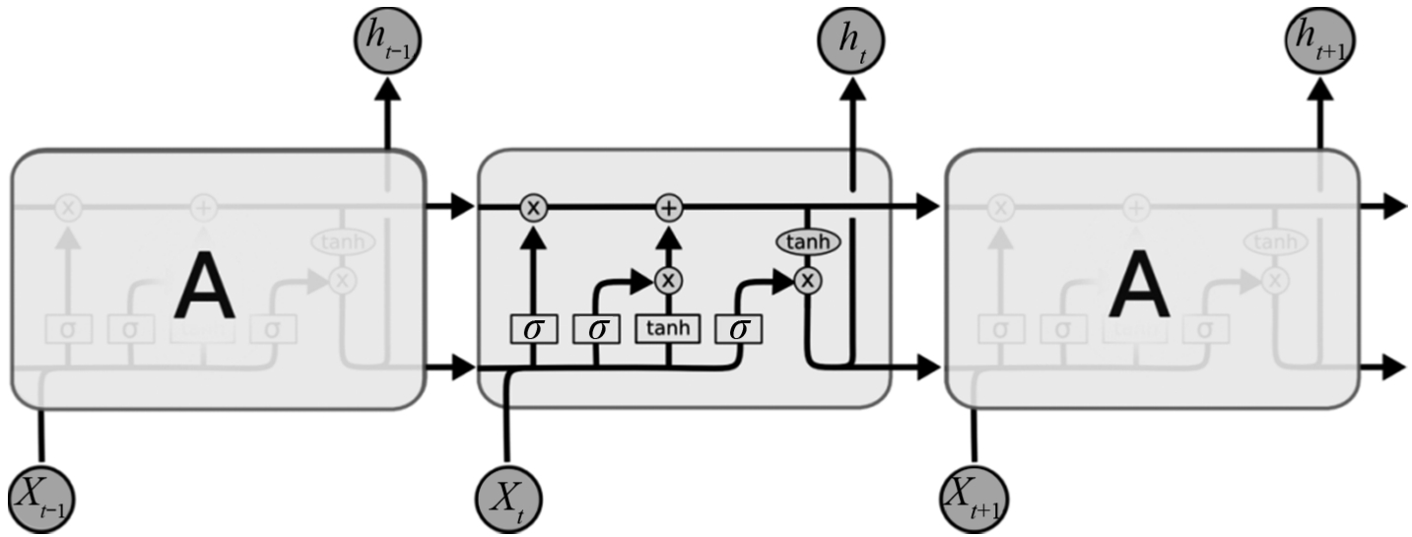

图4-1 LSTM的内部网络连接图

LSTM的梯度由两部分组成：RNN结构的梯度和线性变换函数的梯度。线性变换函数的梯度就是函数的斜率，是一个常数。由于线性变换函数梯度的存在，当RNN的梯度过小趋近于0时，LSTM的梯度趋向于一个常数。因此，LSTM通过引入一个梯度常数的方式避免了梯度消失的问题。

在LSTM的演进过程中，为了解决LSTM多门结构带来的训练速度慢的问题，人们提出了精简结构的LSTM的变种GRU，GRU是当前应用比较广泛的一种RNN结构。相比于LSTM的三个门结构，只有两个门（分别是更新门和重置门）的GRU在网络结构上更加简单，因此GRU在训练速度上比LSTM更快。通过实验发现，LSTM和GRU在训练效果上各有所长，有些任务使用LSTM的效果更好，有些任务选择GRU更好。在实际使用的过程中，建议对这两种网络结构都进行尝试，最终根据其实际效果进行选择。

### 4.1.3 Seq2Seq模型

Seq2Seq的全称是Sequence to Sequence，它是基于Encoder-Decoder框架的RNN的变种。Seq2Seq引入了Encoder-Decoder框架，提高了神经网络对长文本信息的提取能力，取得了比单纯使用LSTM更好的效果。目前Seq2Seq在各种自然语言处理的任务中得到大量的应用，最常用的是语言翻译和语言生成。Seq2Seq中有两个非常重要的概念需要我们掌握，其中一个是Encoder-Decoder框架；另一个是Attention机制。

1.Encoder-Decoder框架

Encoder-Decoder是处理输入、输出长短不一的多对多文本预测问题的框架，其提供了有效的文本特征提取、输出预测的机制。Encoder-Decoder框架包含两部分内容，分别是Encoder（编码器）和Decoder（解码器）。

（1）编码器

编码器的作用是对输入的文本信息进行有效的编码后将其作为解码器的输入数据。编码器的目标是对输入的文本信息进行特征提取，尽量准确高效地表征该文本的特征信息。

（2）解码器

解码器的作用是从上下文的文本信息中获取尽可能多的特征，然后输出预测文本。根据对文本信息的获取方式不同，解码器一般分为4种结构，分别是直译式解码、循环式解码、增强循环式解码和注意力机制解码。

• 直译式解码：按照编码器的方式进行逆操作得到预测文本。

• 循环式解码：将编码器输出的编码向量作为第一时刻的输入，然后将得到的输出作为下一个时刻的输入，以此进行循环解码。

• 增强循环式解码：在循环式解码的基础上，每一个时刻增加一个编码器输出的编码向量作为输入。

• 注意力机制解码：在增强循环式解码的基础上增加注意力机制，这样可以有效地训练解码器在繁多的输入中重点关注某些有效特征信息，以增加解码器的特征获取能力，进而得到更好的解码效果。

2.Attention机制

Attention机制有效地解决了输入长序列信息时真实含义获取难的问题，在进行长序列处理的任务中，影响当前时刻状态的信息可能隐藏在前面的时刻里，根据马尔可夫假设这些信息有可能就会被忽略掉。举例说明，在“我快饿死了，我今天做了一天的苦力，我要大吃一顿”这句话中，我们明白“我要大吃一顿”是因为“我快饿死了”，但是基于马尔可夫假设，“我今天做了一天的苦力”和“我要大吃一顿”在时序上离得更近，相比于“我快饿死了”，“我今天做了一天的苦力”对“我要大吃一顿”的影响力更强，但是在真实的自然语言中不是这样的。从这个例子我们可以看出，神经网络模型没有办法很好地准确获取倒装时序的语言信息，要解决这个问题就需要经过训练自动建立起“我要大吃一顿”和“我快饿死了”的关联关系，这就是Attention机制。

如图4-2所示是取自Attention Is All You Need的Attention结构图。从该图中我们可以看到，ct是跨过时序序列对输入的自然语言序列进行特征提取得到的信息，放到上面例子的语境中来描述，在ct中就会包含“我快饿死了”这一信息。Attention机制是一个非常重要的和复杂的机制，BERT的大热也让Attention机制受到了空前的热捧。这里不详细讨论Attention机制的原理细节，只是希望通过上面的例子能够让大家在概念上明白Attention机制的作用。

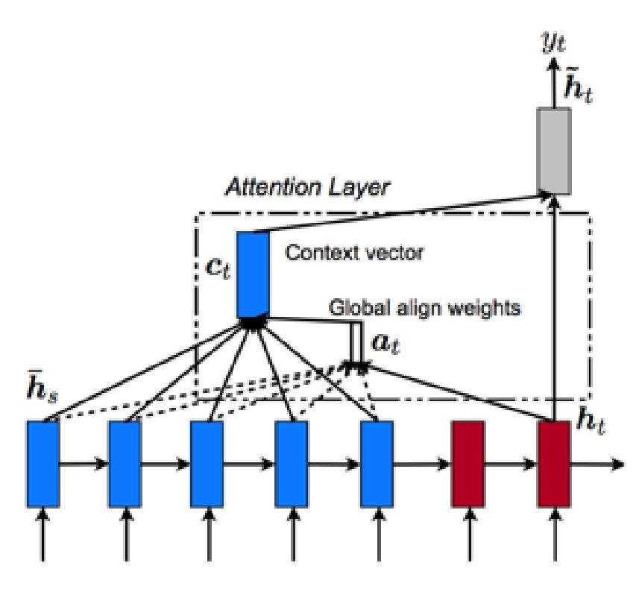

图4-2 Attention结构图

## 4.2 TensorFlow 2.0 API详解

在基于TensorFlow 2.0的编程实践中，我们通过调用其API来完成编程，本节将详细讲解在编程实践中使用到的API。

### 4.2.1 tf.keras.preprocessing.text.Tokenizer

在开始介绍Tokenizer之前，我们先看一下tf.keras.preprocessing.text这个API库下的方法类，在以后的编程中有可能会用到这些方法类。我们从官方文档中可以看到，在tf.keras.preprocessing.text这个API库下包含的API有hashing_trick、one_hot、text_to_word_sequence以及本节要讲的Tokenizer。

（1）hashing_trick，对文本或者字符串进行哈希计算，将计算所得的哈希值作为存储该文本或者字符串的索引。

（2）one_hot，对字符串序列进行独热编码。所谓的独热编码就是在整个文本中，根据字符出现的次数进行排序，以序号作为字符的索引构成词频字典，在一个字典长度的全零序列中将序号对应的元素置1来表示序号的编码。比如“我”的序号是5，全字典长度为10，那么“我”的独热编码为[0，0，0，0，1，0，0，0，0，0]。

（3）text_to_word_sequence，将文本转换为一个字符序列。

（4）Tokenizer，一个将文本进行数字符号化的方法类，在进行神经网络训练时需要输入的数据是数值，因此需要将文本字符转换为可进行数学计算的数值。在 这 个 方 法 类 中 提 供 了fit_on_sequences、fit_on_texts、get_config、sequences_to_matrix、sequences_to_texts和sequences_to_texts_generator等方法。在使用Tokenizer时，可以配置如下参数。

• num_words：配置符号化的最大数量。

• filters：配置需要过滤的文本符号，比如逗号、中括号等。

• lower：配置是否需要将大写全部转换为小写。这个配置是相对于英文来说的，中文不存在大小写的问题。

• split：配置进行分割的分隔符。

• char_level：配置字符串的级别。如果配置为True，那么每个字符都会作为一个token。

• oov_token：配置不在字典中的字符的替换数字，一般使用“3”这个数字来代替在字典中找不到的字符。

### 4.2.2 tf.keras.preprocessing.sequence.pad_sequences

在进行自然语言处理的任务中，输入的自然语言语句是长短不一的，为了能够处理长短不一的数据就需要构建输入维度不同的计算子图，繁多的计算子图会导致训练速度和效果大大下降。因此，在进行训练前可以将训练数据填充成有限数量的维度类别，这样就可以大幅度降低整个网络规模以提高训练速度和效果，这一数据处理的过程称为Padding。pad_sequences是具有Padding功能的API，在使用pad_sequences时，可以配置的参数如下。

• sequences：配置输入数据集，可以是所有的训练数据集。

• maxlen：配置sequences的最大长度。

• dtype：配置输出sequences的格式。

• padding：配置填充的位置，可以填充在句子之前或者之后，对应的配置参数值分别是pre和post。

• truncating：当句子超过最大长度时需要截断句子，可以配置是从前截断句子还是从后截断句子，对应的配置参数值分别是pre和post。

• value：配置用于填充的值，可以是float或string。

### 4.2.3 tf.data.Dataset.from_tensor_slices

from_tensor_slices是Dataset方法类中的一个方法，其作用是将Tensor转换成元素为slices的数据集。

### 4.2.4 tf.keras.layers.Embedding

Embedding的作用是将正整数转换成固定长度的连续向量，它和独热编码的作用类似，都是对数据字符数值进行编码的。不同的是，Embedding是将一个单纯的数值转换成一个长度唯一的概率分布向量，在避免独热编码产生的特征稀疏性问题的同时也能增加特征的描述维度。当使用Embedding进行神经网络构建时，Embedding层必须作为第一层对输入数据进行Embedding处理。在使用Embedding时，可以配置的参数如下。

• input_dim：配置字典的长度。Embedding是针对词频字典中的索引进行处理的，因此需要配置字典的长度。

• output_dim：配置神经网络层输出的维度。

• embeddings_initializer：配置Embedding矩阵的初始化。

• embeddings_regularizer：配置Embedding矩阵的正则化方程。

• embeddings_constraint：配置Embedding的约束函数。

• mask_zero：配置“0”是否为Padding的值，如果配置为True，则将所有的“0”去除。

• input_length：配置输入语句的长度。

### 4.2.5 tf.keras.layers.GRU

GRU是一种RNN神经元结构，它是LSTM的优化升级变种。GRU在LSTM的基础上将三个门合并成两个门，即只有更新门和重置门。更新门用于控制前一时刻的状态信息被传入当前状态的程度，更新门的值越大，说明前一时刻的状态信息传入得越多。重置门控制前一状态有多少信息被写入当前的候选集，重置门越小，前一状态的信息被写入得越少。相比于LSTM，GRU在训练速度上是有优势的，但是二者的训练效果在不同场景中则各有优势。当使用GRU神经网络层级时，可以配置的参数如下。

• units：配置输出的维度，必须为正整数。

• activation：配置使用的激活函数。

• Default：配置默认的激活函数，默认使用tanh。如果配置为None，则不会使用激活函数。

• recurrent_activation：配置循环时的激活函数。

• Default：配置默认的循环激活函数，默认使用sigmod。如果配置为None，则不会使用循环激活函数。

• use_bias：配置网络层是否使用偏置向量。

• kernel_initializer：配置神经网络核的初始化权重矩阵，用于对输入数据进行线性变换。

• recurrent_initializer：配置循环网络核的初始化权重矩阵，用于对循环神经元的状态进行线性变换。

• bias_initializer：配置偏置向量的初始化。

• kernel_regularizer：配置网络核的初始化权重矩阵的正则化函数。

• recurrent_regularizer：配置循环核的初始化权重矩阵的正则化函数。

• bias_regularizer：配置偏置向量的正则化函数。

• activity_regularizer：配置输出数据的正则化函数。

• kernel_constraint：配置网络核权重矩阵的约束函数。

• recurrent_constraint：配置循环核权重矩阵的约束函数。

• bias_constraint：配置偏置向量的约束函数。

• dropout：配置对输入进行线性变换网络层失效神经元的比例。

• recurrent_dropout：配置对循环状态进行线性变换网络层失效神经元的比例。

• implementation：配置神经网络的实现模式。其中“模式1”表示用更多更小的点积运算，“模式2”表示分批用更少更大的点积运算。具体的选择应根据硬件资源和应用场景来决定，一般在资源有限的情况下使用“模式1”，在资源充足的情况下使用“模式2”。

• return_sequences：配置是否在输出的句子中返回最后的输出数据。

• return_state：配置是否将训练的最后状态添加到输出数据中返回。

• go_backwards：配置是否将句子倒序训练，默认不开启该参数。

• unroll：配置是否在计算时将循环网络展开。

• reset_after：配置GRU中重置门的位置是在矩阵乘积前还是矩阵乘积后，默认在矩阵乘积后。

### 4.2.6 tf.keras.layers.Dense

Dense这个神经网络层级提供了一个全连接的标准神经网络，使用它需要配置如下参数。

• units：配置神经元的数量，也就是输出的特征数量。

• activation：配置激活函数，默认不使用激活函数。

### 4.2.7 tf.expand_dims

tf.expand_dims的作用是在输入的Tensor中增加一个维度。比如t是一个维度为[2]的Tensor，那么tf.expand_dims（t，0）的维度就会变成[1，2]。在使用Dense时，可以配置的参数如下。

• input：配置输入的Tensor。

• axis：配置需要增加维度的下标。比如[2，1]，需要在2和1之间增加，则配置值为1。

• name：配置输出Tensor的名称。

### 4.2.8 tf.keras.optimizers.Adam

Adam是一种可以替代传统随机梯度下降算法的梯度优化算法，它是由OpenAI的Diederik Kingma和多伦多大学的Jimmy Ba在2015年发表的ICLR论文（Adam：A Method for Stochastic Optimization）中提出的。Adam具备计算效率高、内存占用少等优势，自提出以来得到了广泛的应用。Adam和传统的梯度下降优化算法不同，它可以基于训练数据的迭代情况来更新神经网络的权重，并通过计算梯度的一阶矩估计和二阶矩估计来为不同的参数设置独立的自适应学习率。Adam适合于解决神经网络训练中的高噪声和稀疏梯度问题，它的超参数简单、直观，并且只需要进行少量的调参就可以达到理想的效果。官方推荐的最优参数组合为（alpha=0.001，beta_1=0.9，beta_2=0.999，epsilon=10E-8），在使用Adam时，可以配置如下参数。

• learning_rate：配置学习率，默认值是0.001。

• beta_1：配置一阶矩估计的指数衰减率，默认值是0.9。

• beta_2：配置二阶矩估计的指数衰减率，默认值是0.999。

• epsilon：该参数是一个非常小的数值，防止出现除以零的情况。

• amsgrad：配置是否使用AMSGrad。

• name：配置优化器的名称。

### 4.2.9 tf.keras.losses.SparseCategoricalCrossentropy

Crossentropy（交叉熵）是常用的损失函数，交叉熵可以计算实际输出概率与期望输出概率之间的距离。交叉熵分为对数交叉熵和多对数交叉熵，其中对数交叉熵用于解决二分类的问题，多对数交叉熵用于解决多分类的问题。

SparseCategoricalCrossentropy是可以接受稀疏编码的多对数交叉熵，所谓的接受稀疏编码就是指期望值可以是整型的分类编码，如1，2，3等。在使用SparseCategoricalCrossentropy时，可以配置的参数如下。

• y_true：配置期望的真实值。

• y_pred：配置预测的值。

### 4.2.10 tf.math.logical_not

logical_not是一个逻辑非运算，返回的是一个布尔型数值，当两个元素不相同时返回True，反之返回False。在使用logical_not时，可以配置的参数如下。

• x：配置需要运算的Tensor。

• name：配置运算操作的名称。

### 4.2.11 tf.concat

tf.concat的作用是将多个Tensor在同一个维度上进行连接，比如t1=[[1，2，3]，[4，5，6]]，t2=[[7，8，9]，[11，12，13]]，tf.concat（[t1，t2]，0）得到的结果是[[1，2，3]，[4，5，6]，[7，8，9]，[11，12，13]]。在使用tf.concat时，可以配置的参数如下。

• values：配置进行Tensor连接的列表或者是一个单独的Tensor。

• axis：配置需要进行连接的维度，比如维度[4，3]的第一个维度就是0。

• name：配置运算操作的名称。

### 4.2.12 tf.bitcast

使用tf.bitcast可以进行Tensor类型转换，将Tensor类型转换为我们需要的数据类型。在使用tf.bitcast时，可以配置的参数如下。

• input：需要进行类型转换的Tensor。Tensor的类型可以为bfloat16，half，float32，float64，int64，int32，uint8，uint16，uint32，uint64，int8，int16，complex64，complex128，qint8，quint8，qint16，quint16和qint32。

• type：配置输出的类型。可以选择的类型包括tf.bfloat16，tf.half，tf.float32，tf.float64，tf.int64，tf.int32，tf.uint8，tf.uint16，tf.uint32，tf.uint64，tf.int8，tf.int16，tf.complex64，tf.complex128，tf.qint8，tf.quint8，tf.qint16，tf.quint16和tf.qint32。

• name：配置运算操作的名称。

## 4.3 项目工程结构设计

如图4-3所示，整个项目工程结构分为两部分：文件夹和代码文件，在编程实践中强烈建议采用文件夹和代码文件的方式来设计项目工程结构。所谓的文件夹和代码文件的方式是指把所有的Python代码文件放在根目录下，其他需要存放的静态文件、训练数据文件和模型文件等都放在文件夹中。

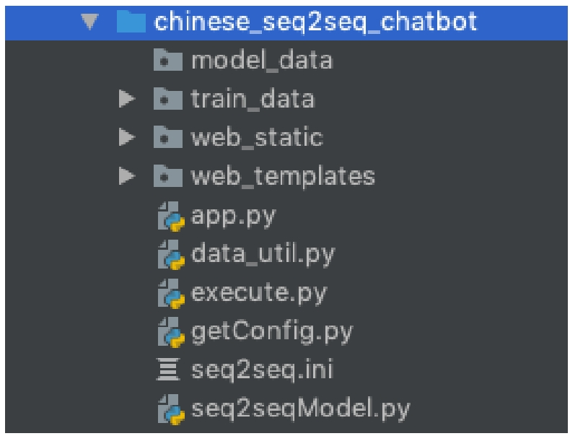

图4-3 项目工程结构

从Python代码文件名可以看出，本项目分为5个部分：配置工具（getConfig.py）、数据预处理器（data_util.py）、神经网络模型（seq2seqModel.py）、执行器（execute.py）和应用程序（app.py）。配置工具提供了通过配置文件来全局配置神经网络超参数的功能；数据预处理器提供了数据加载功能；神经网络模型实现了Seq2Seq神经网络；执行器提供了训练模型保存、模型预测等功能；应用程序是一个基于Flask用于人机交互的简单Web应用程序。

在文件夹中，model_data存放训练导出的模型文件；train_data存放训练数据；templates存放HTML渲染模板；static存放JS等静态文件。

## 4.4 项目实现代码详解

该项目实现代码会在GitHub上开源，本节主要对源代码进行详细注释和讲解相应的编程知识点。项目实现代码包括工具类实现、data_util实现、seq2seqModel实现、执行器实现、Web应用实现的代码。

### 4.4.1 工具类实现

在实际的编程中，往往需要对参数进行频繁的调整，因此我们定义一个工具类来读取配置文件中的配置参数，这样当需要调参时，只需对配置文件中的参数进行调整即可。

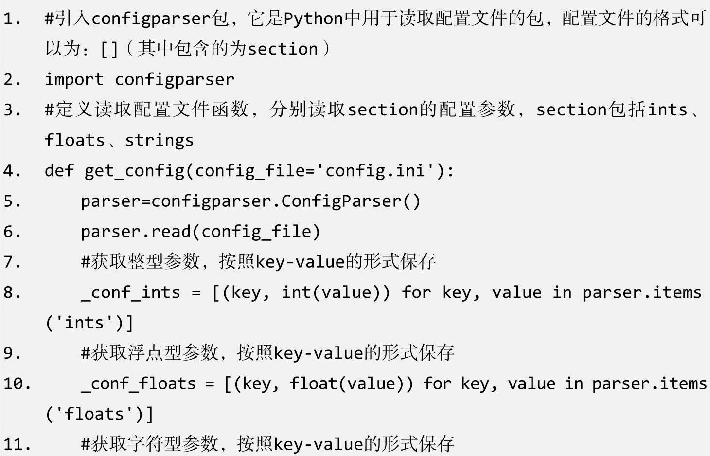

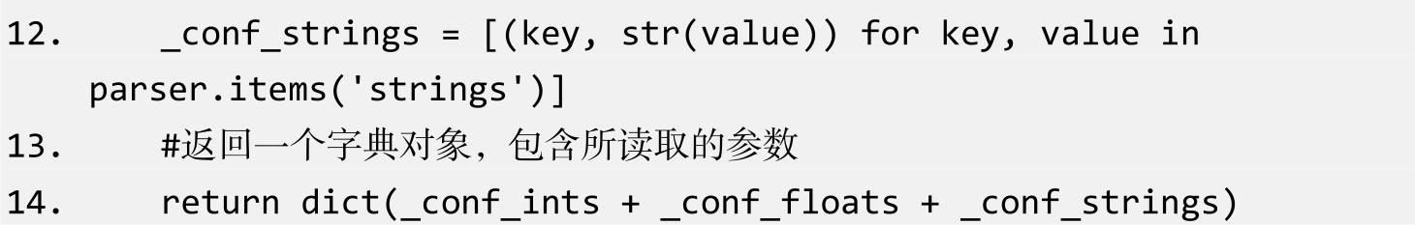

本章编程实践中的神经网络超参数的配置文件如下：

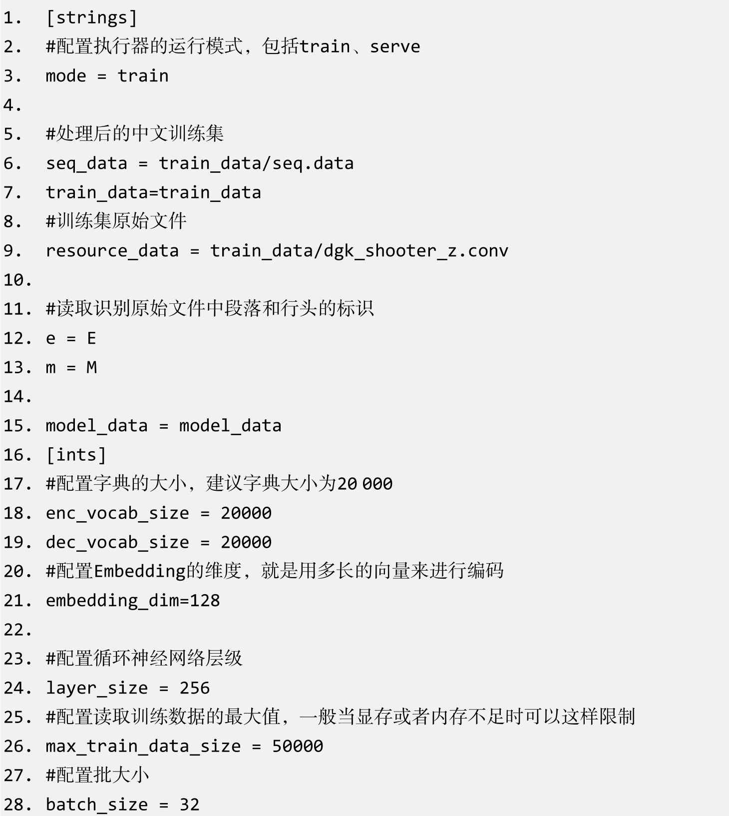

### 4.4.2 data_util实现

data_util对原始语料数据根据其格式特点进行初步处理，比如将问句和答句分开、对语料进行分词等。

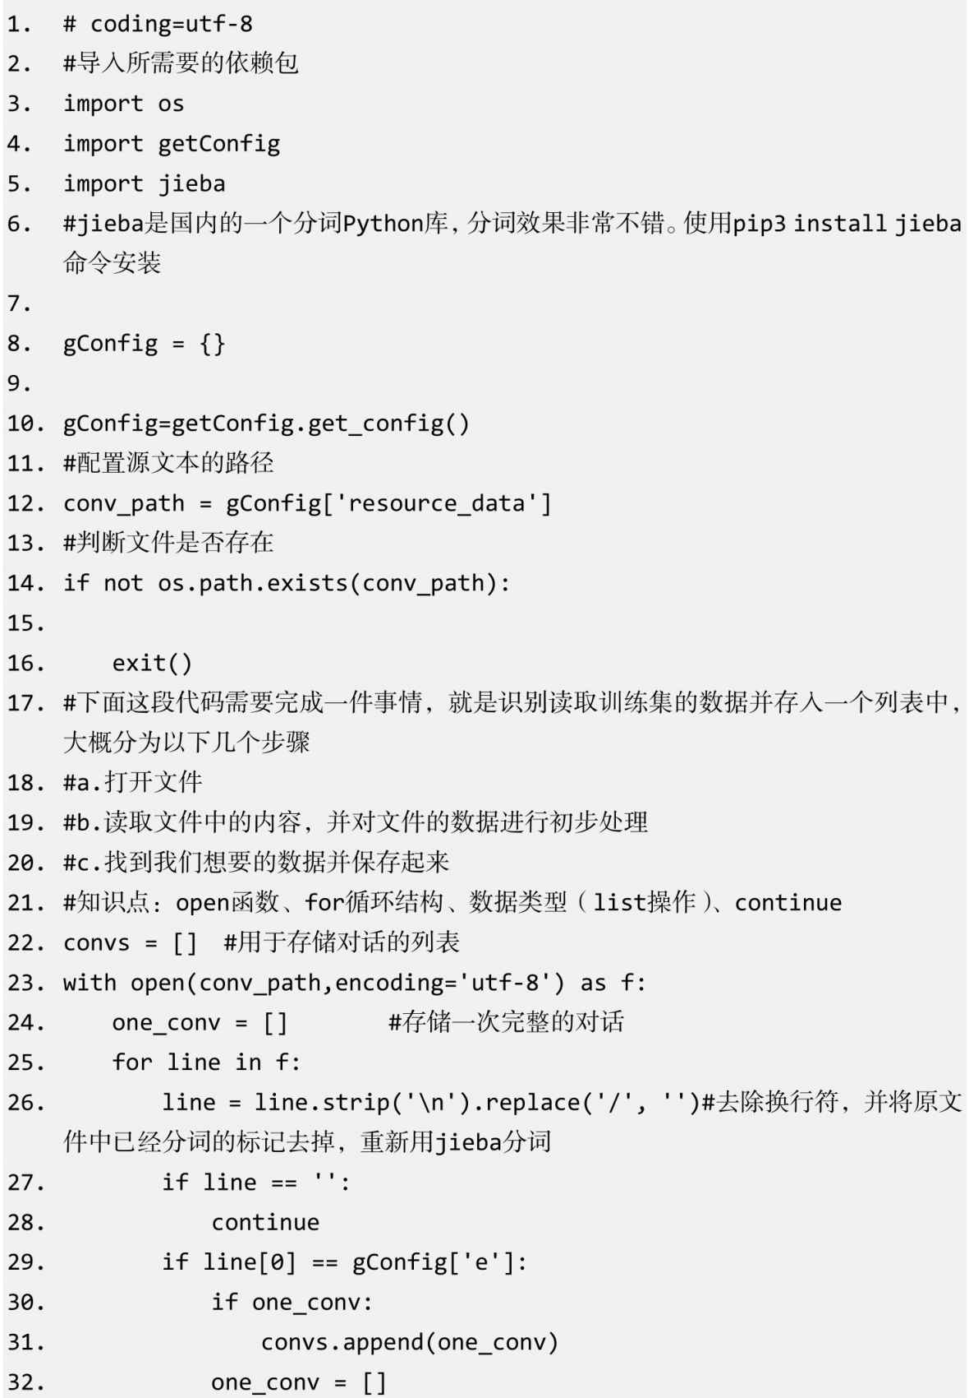

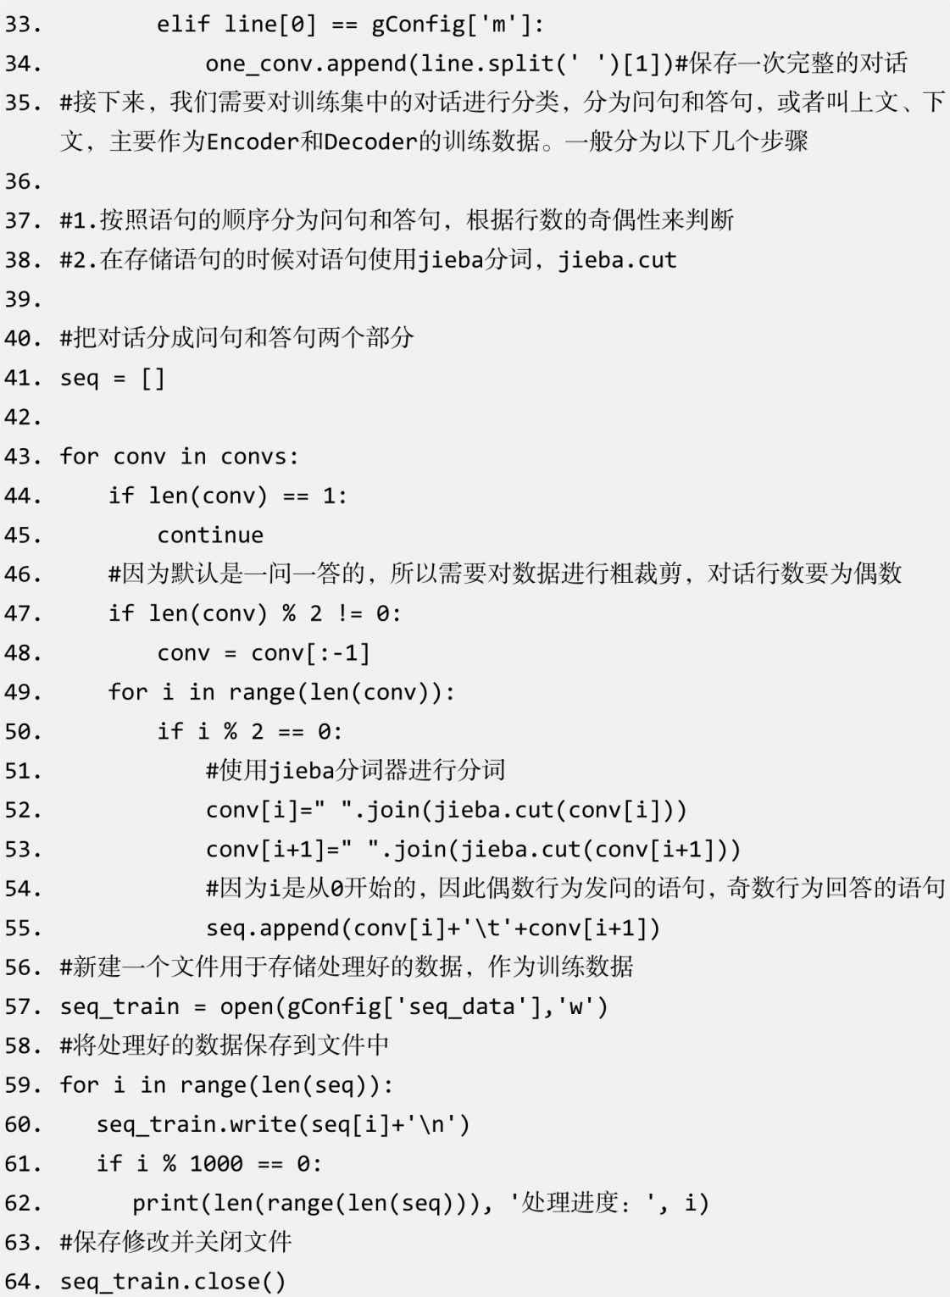

### 4.4.3 seq2seqModel实现

seq2seqModel是本章编程实践中的核心内容，我们按照Encoder-Decoder框架构建一个完整的Seq2Seq模型。

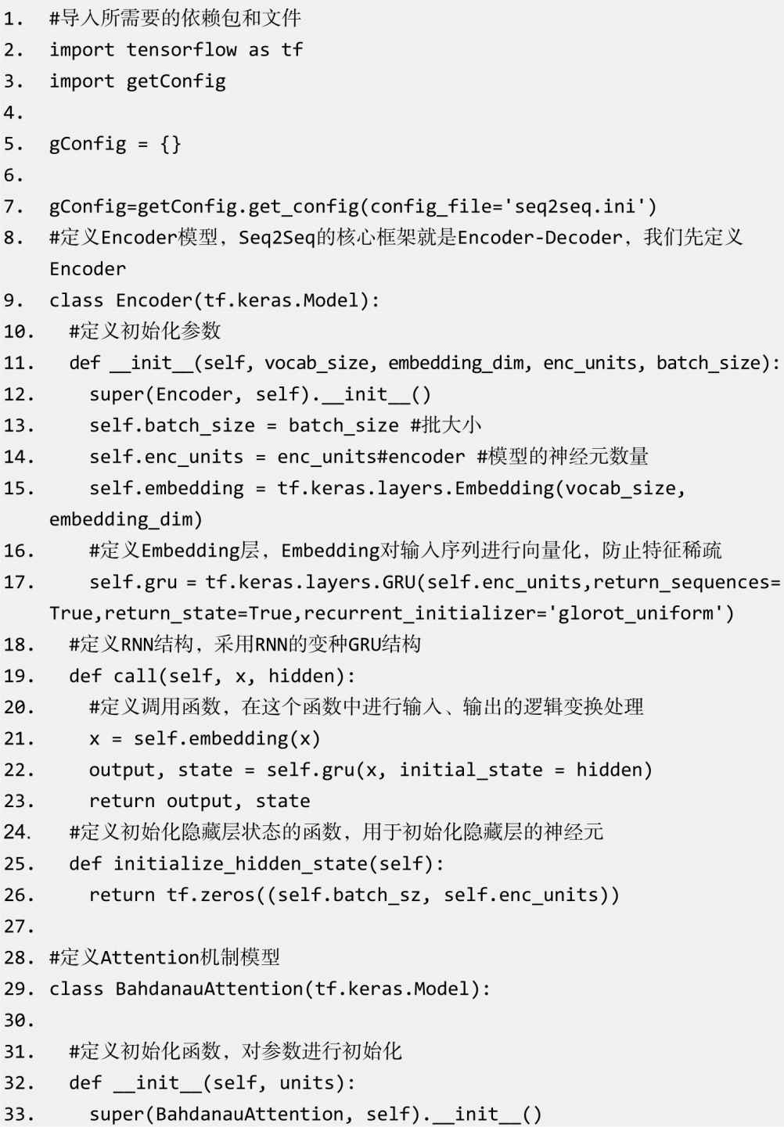

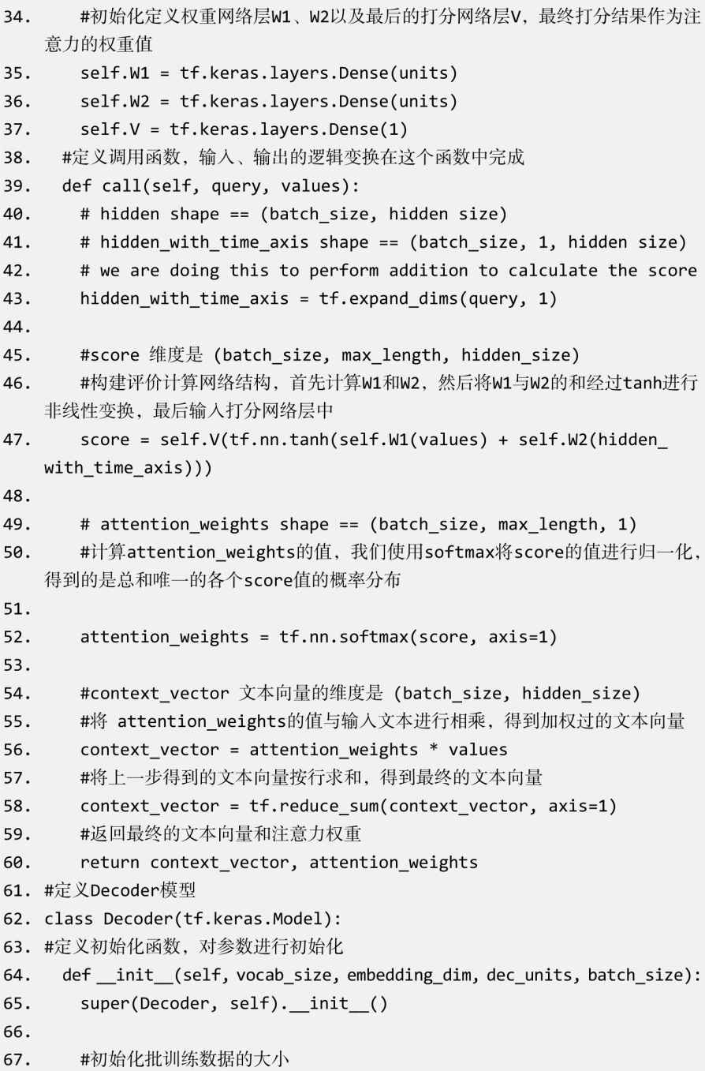

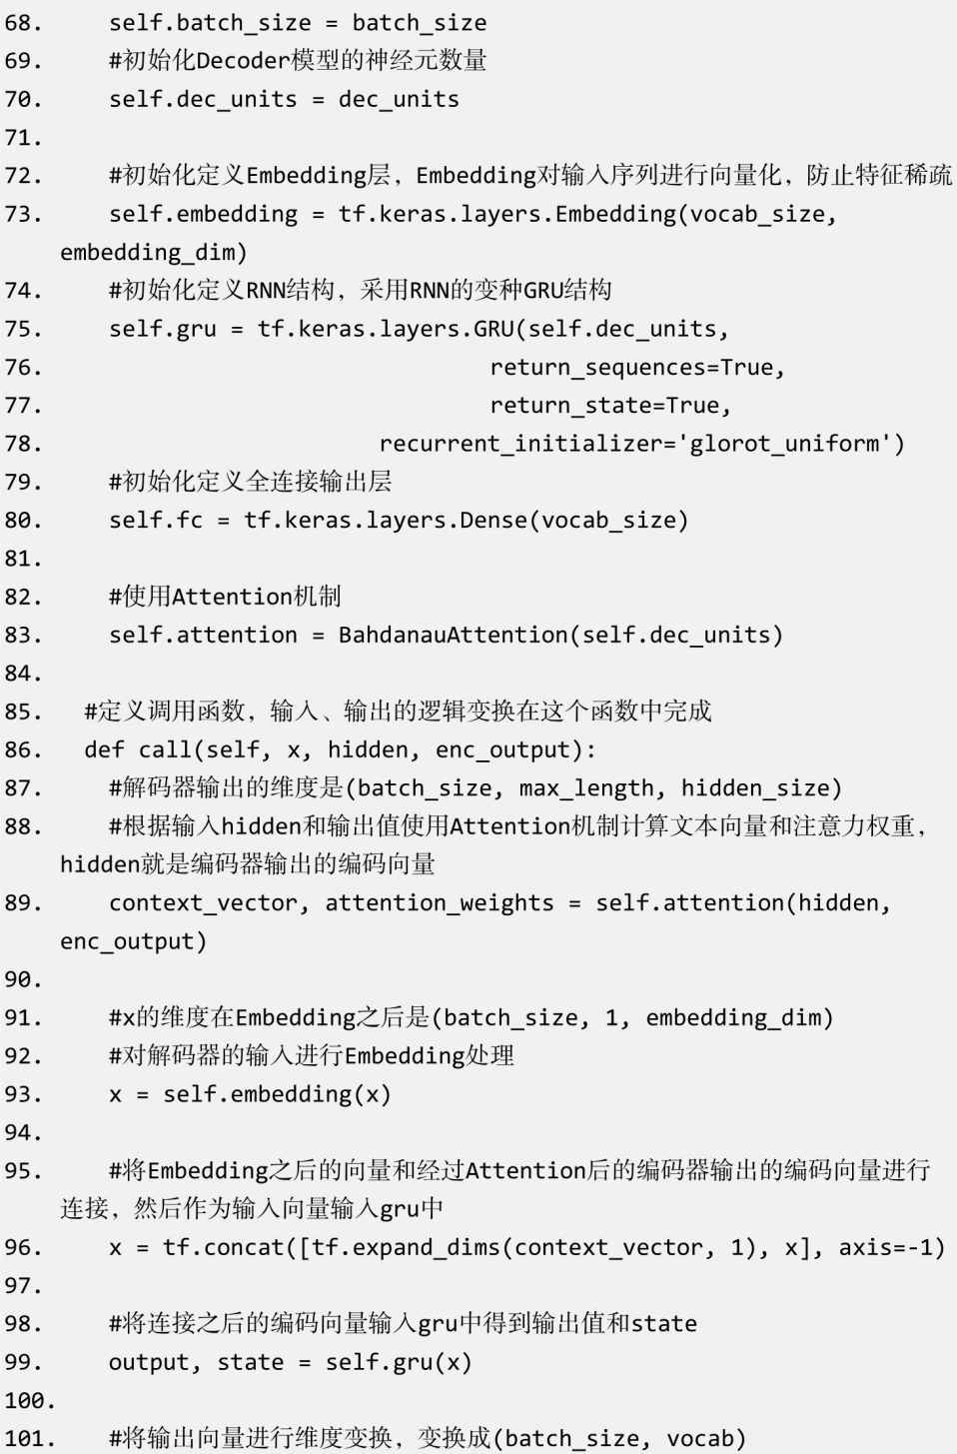

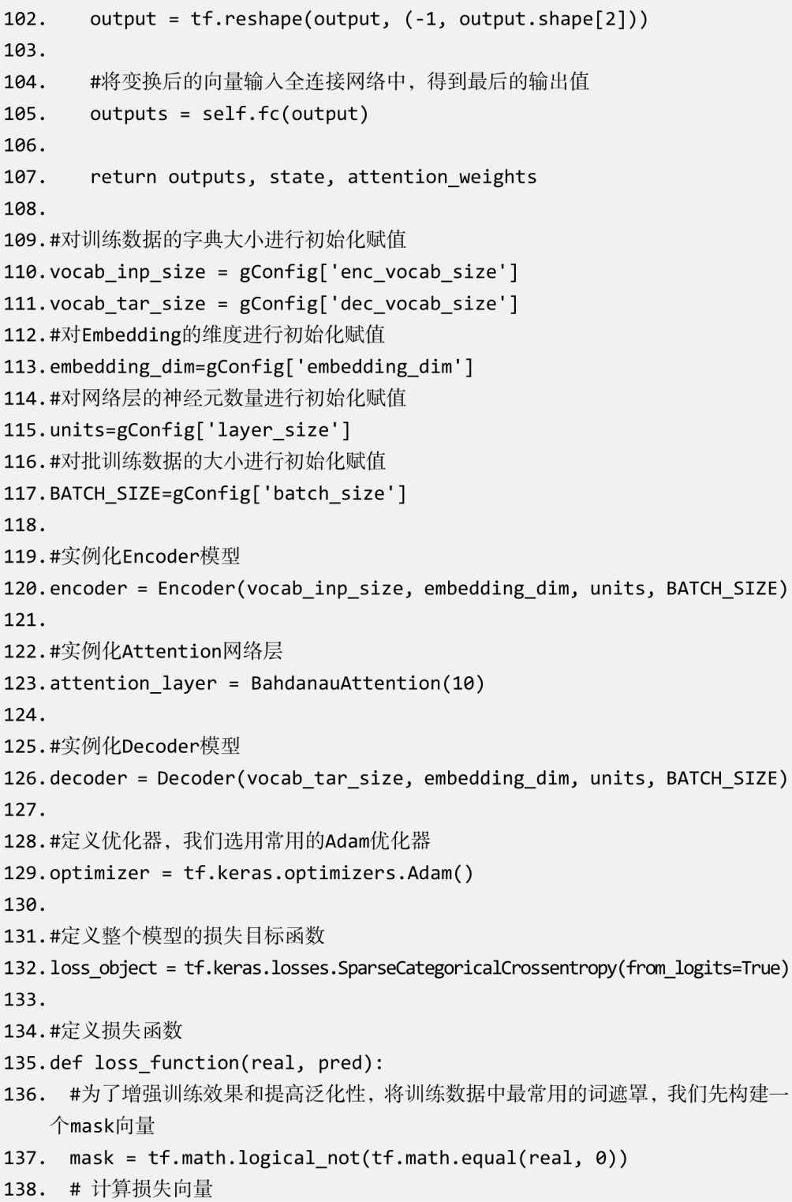

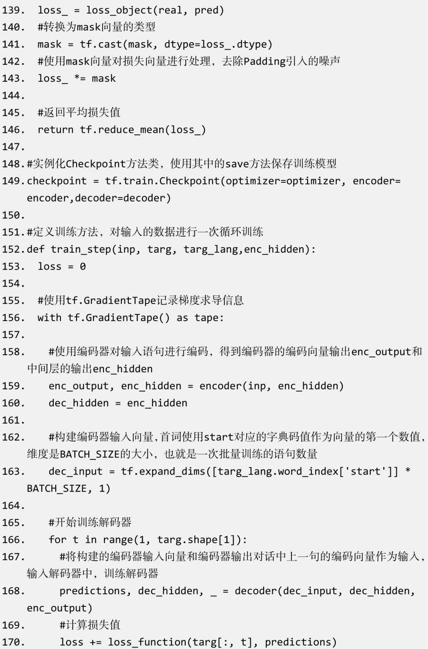

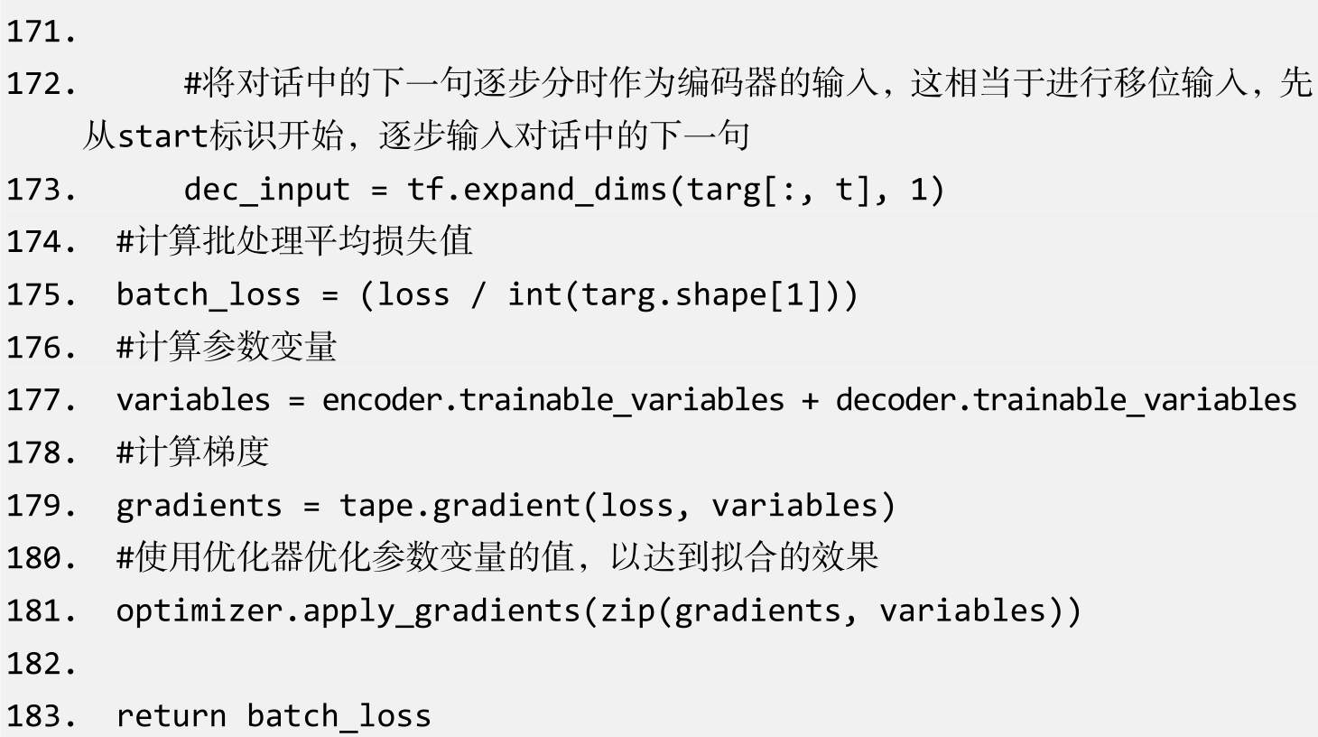

### 4.4.4 执行器实现

执行器提供创建模型、保存训练模型、加载模型和预测的功能，在编程实践中分别定义了create_model函数、train函数和预测函数用于实现以上功能。具体的实现代码和详细注释如下：

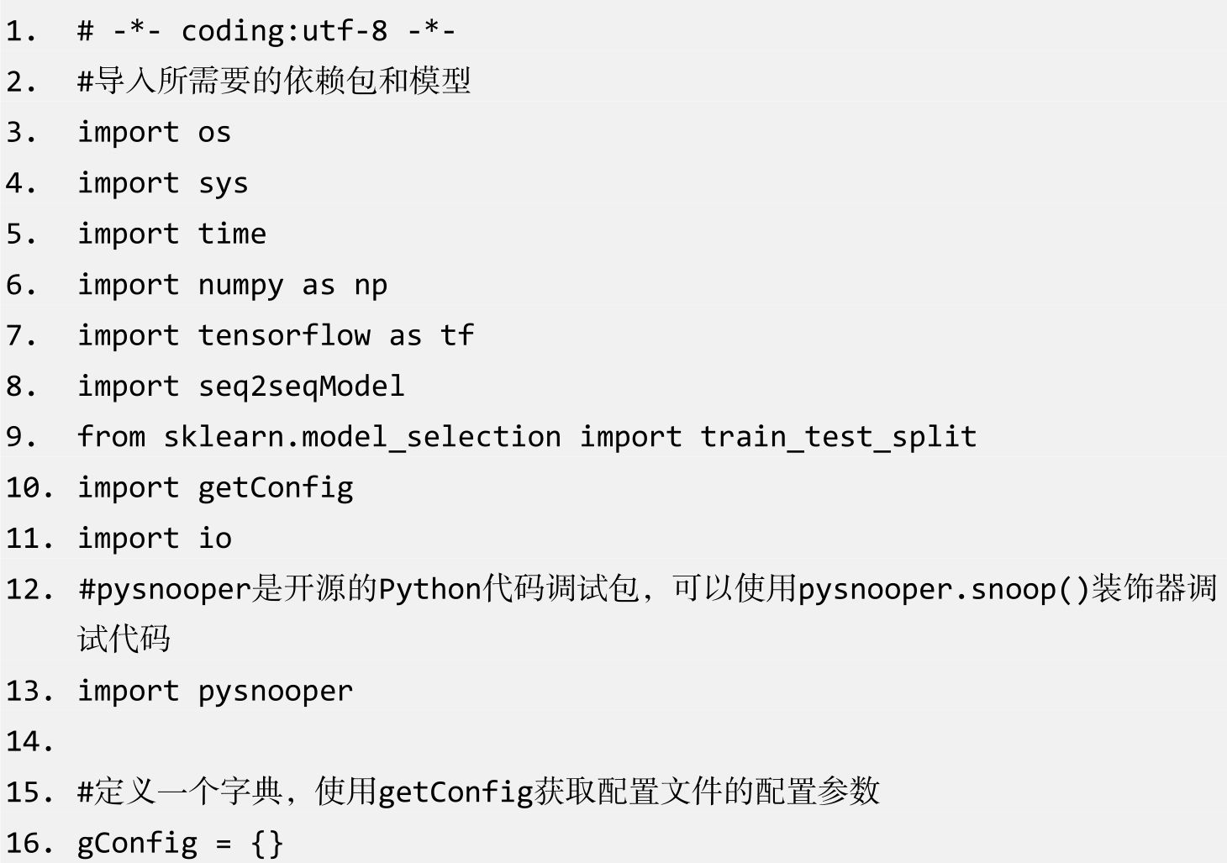

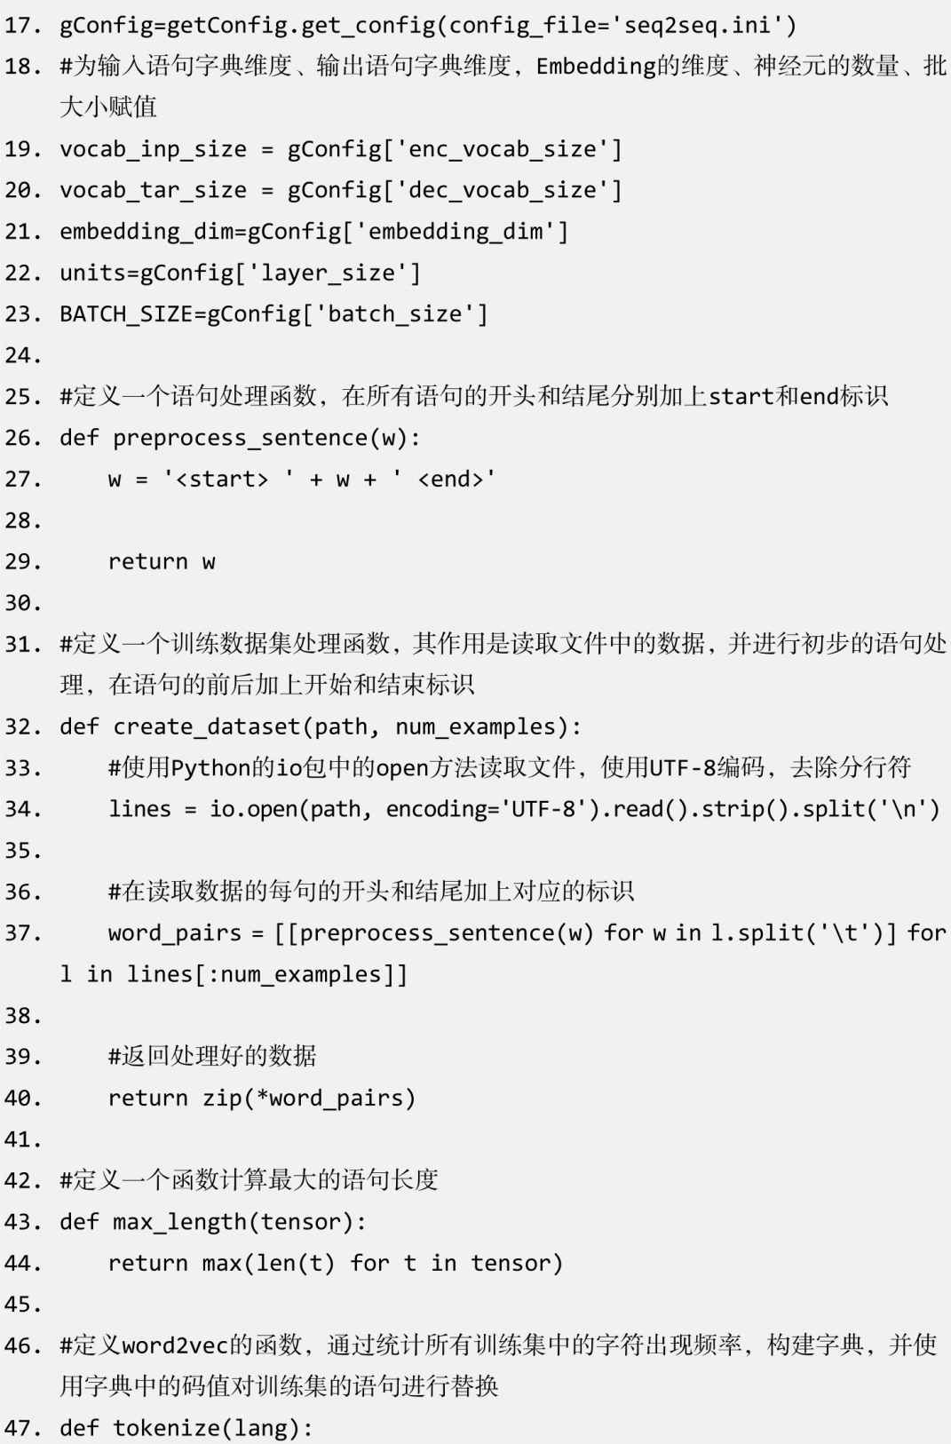

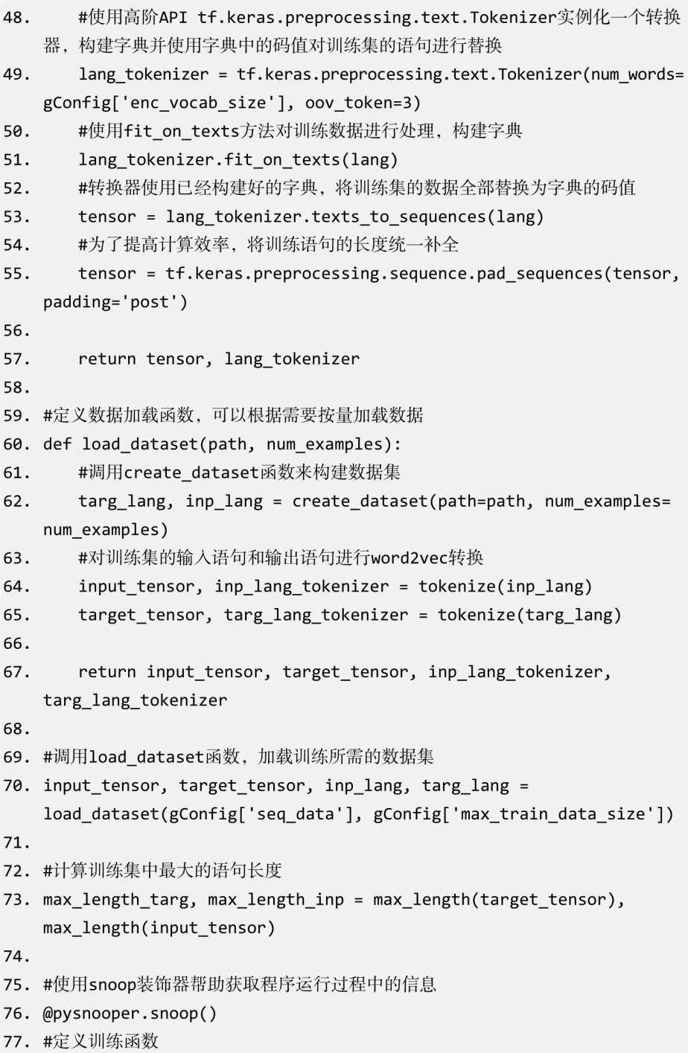

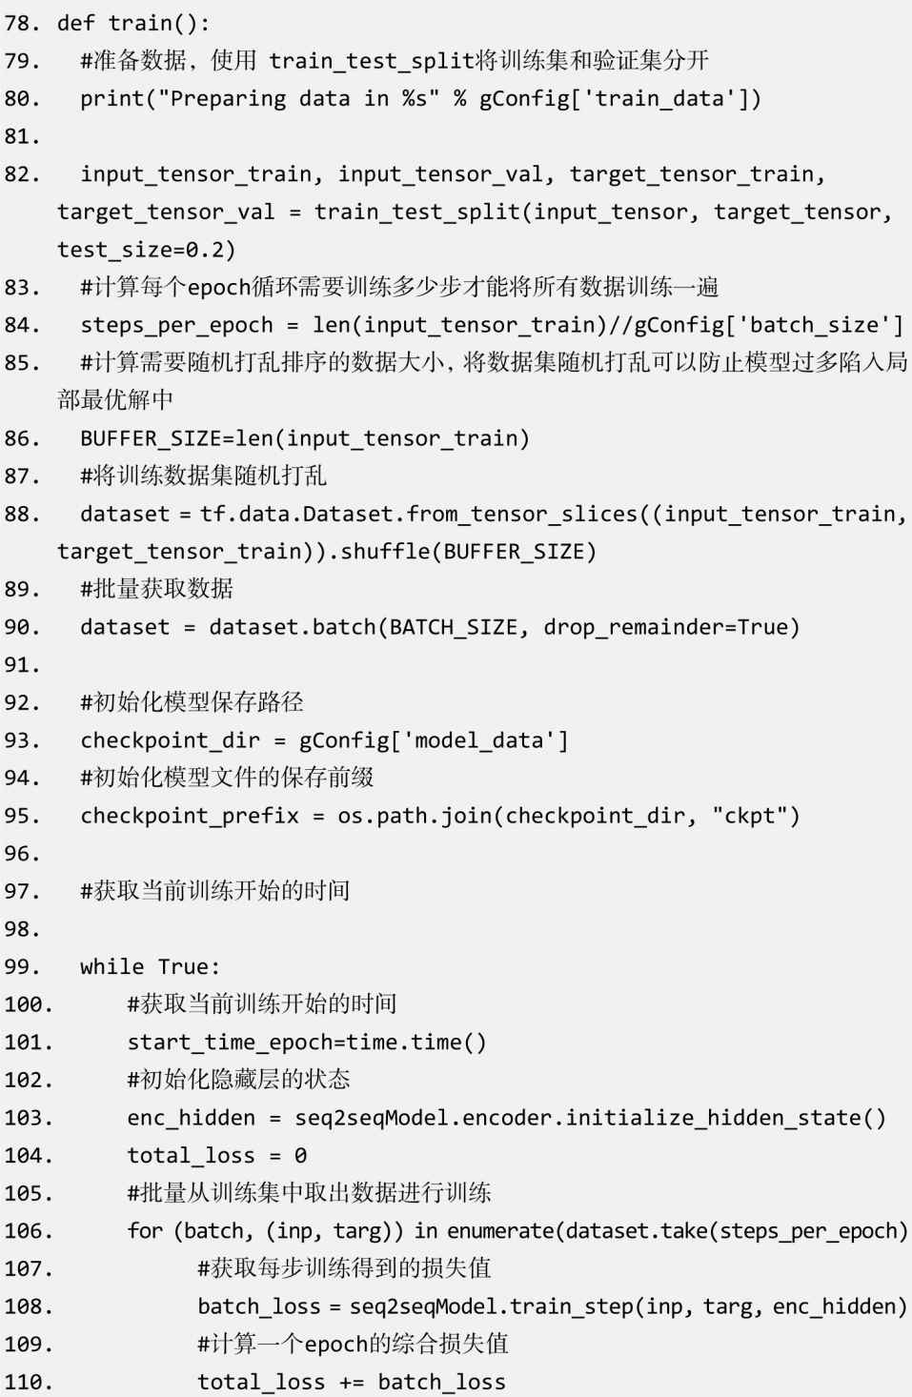

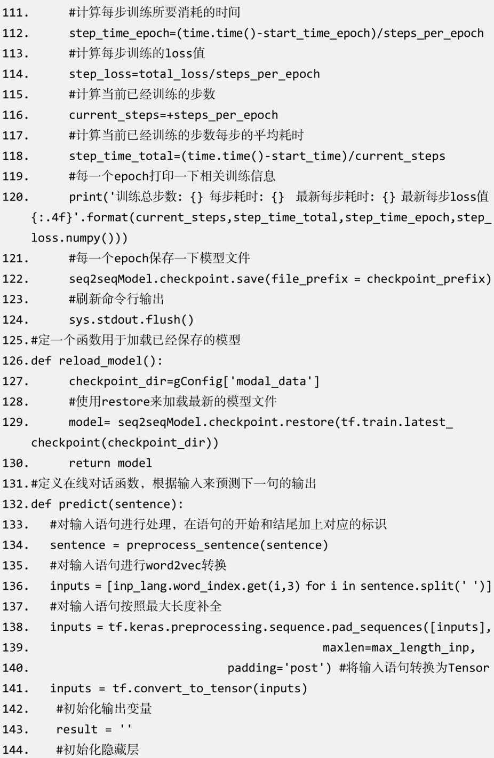

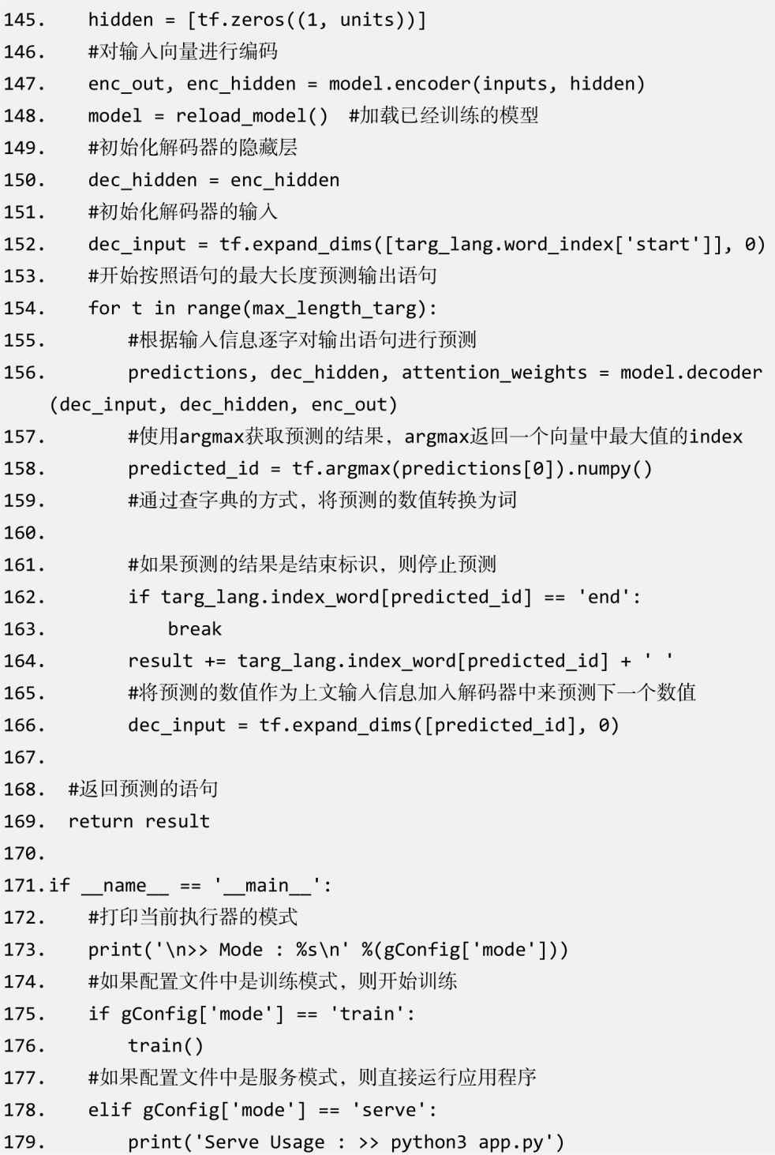

### 4.4.5 Web应用实现

Web应用的主要功能包括完成页面交互、图片格式判断、图片上传以及预测结果的返回展示。这里我们使用Flask这个轻量级Web应用框架来实现简单的页面交互和预测结果展示功能。

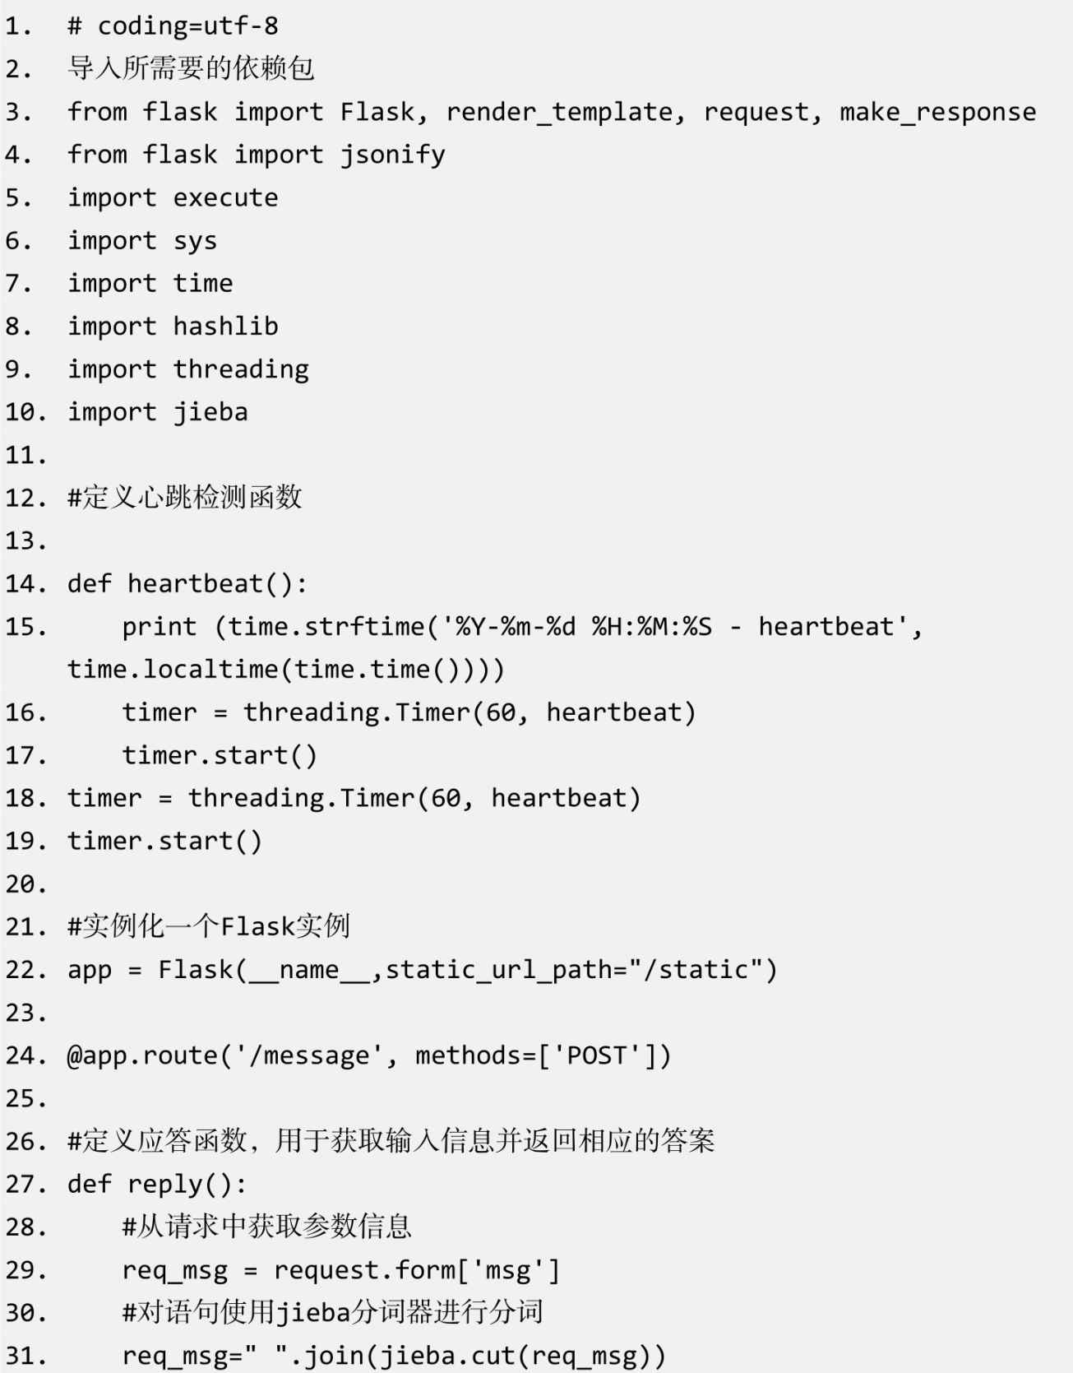

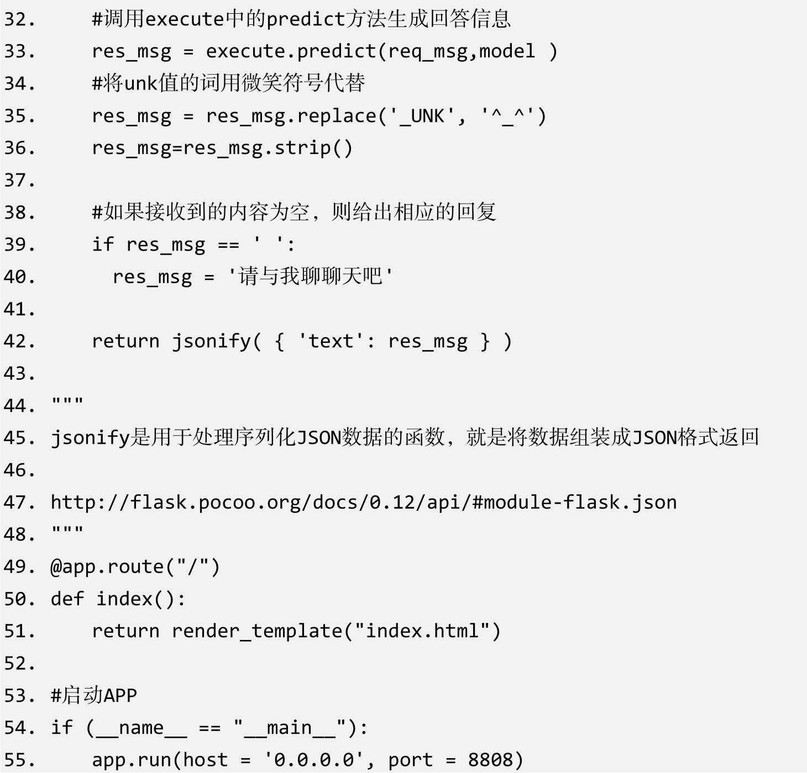

# 第5章 基于CycleGAN的图像风格迁移应用编程实践

近年来，基于GAN的图像风格迁移和图像生成是业界研究的热点，五花八门的风格迁移算法层出不穷。本章实践项目是以CycleGAN算法为基础的，通过调用TensorFlow 2.0的API实现风格迁移的应用。

## 5.1 GAN基础理论

CycleGAN是GAN的一种网络结构变体，在学习CycleGAN之前，了解GAN的基础理论知识可以帮助我们更好地理解CycleGAN。本节将从GAN的基本思想和基本工作机制来介绍其基础理论知识。

### 5.1.1 GAN的基本思想

GAN最早是由深度学习界的大佬Lan Goodfellow提出的，他也因此被尊称为“GAN之父”。GAN的本质是一个概率生成模型，其目的是找出给定训练数据的概率分布模型，并基于概率分布模型来生成符合真实概率分布的数据。GAN的基本思想来源于博弈论，这种通过对抗博弈来逼近真实数据概率分布的思想为深度学习打开了一扇大门。对于GAN的强大之处，Lan Goodfellow在提出GAN的论文中这样总结：GAN作为一种更好的生成模型避免了马尔可夫链式的学习机制，理论上能够整合各种各样的损失函数。

### 5.1.2 GAN的基本工作机制

GAN的基本工作机制被形象地比喻为“左右互搏”，在GAN框架中最少（但不限于）拥有两个组成部分：生成模型G和判别模型D，G和D形成了一组左右互搏的对手。在训练过程中，GAN会把生成模型G生成的数据和真实数据随机传送给判别模型D。生成模型G的任务目标是尽可能减小自己生成的数据被判别模型D识别出的概率。判别模型D的任务目标是：①尽可能正确识别出真实样本；②尽可能正确识别出生成模型G生成的假样本。在这个过程中G和D进行的是一个零和游戏，双方都不断地优化自己，使自己达到平衡，即双方都无法变得更好。

### 5.1.3 GAN的常见变种及应用场景

GAN自提出以来一直是各种行业顶级会议的投稿热点，业界也提出了GAN各种各样的变种，常见的变种包括Pix2pix、CycleGAN、TPGAN、StackGAN和StarGAN。

1.Pix2pix

Pix2pix是一种图像翻译（图像转换）通用框架，它的作用是将一幅图像转换或生成另外一幅图像。比如根据一幅素描画生成高清立体图像，或者将一幅高清立体图像生成素描画。在图像处理过程中，如果要进行梯度图或彩色图之间的转换，则需要使用特定的算法来处理，这些算法的本质都是源像素到目的像素的映射转换。Pix2pix提供的是一种图像转换算法通用框架，能够统一解决所有图像像素之间的转换问题。

2.CycleGAN

Pix2pix在实际应用中有一个非常大的难题：训练数据需要源图像和目标图像成对出现。在实际的工业生产中，获取符合要求的训练数据的成本是比较高的。CycleGAN提出了一种新的无监督图像迁移通用框架，可以在没有成对训练数据的情况下将图像数据从源域迁移到目标域。

CycleGAN的核心理念是转换互逆。举例来说，如果F和G是转换互逆的，那么G可以将X域的图像转换为Y域的风格，F就可以将Y域的图像转换为X域的风格。这种转换的互逆性可以使用表达式表示为：F（G（x））=x；G（F（y））=y。CycleGAN主要应用在图像风格迁移领域，比如将图像转换为抽象派风格。

3.TPGAN

TPGAN（Two Pathway GAN，双路径生成对抗网络）是由中国科学院自动化所（CASIA）、中国科学院大学和南昌大学联合提出的一种GAN变种网络结构，目的是提供一个能够同时考虑整体和局部信息的生成对抗框架。在论文Beyond Face Rotation: Global and Local Perception GAN for Photorealistic andIdentity Preserving Frontal View Synthesis中提出的双路径生成对抗网络包括生成器和识别器，其中生成器分为局部生成器和全局生成器，局部生成器负责处理细节特征，全局生成器负责处理结构特征，两个生成器的输出合成一幅图像作为最终输出。识别器的任务是识别区分真实图像和生成器生成的图像。

TPGAN可以根据人的侧脸来生成其正面面容，或者根据正面面容来生成其侧脸面容。笔者认为这是一个可以在刑侦方面产生较大作用的生成对抗框架，比如可以根据摄像头拍摄到的犯罪嫌疑人的侧脸来生成其逼真的正面面容，帮助公安机关快速查找犯罪嫌疑人。这个框架还可以用于提高人脸识别的用户体验，比如用户以任意角度对着摄像头都可以完成人脸识别。

4.StackGAN

StackGAN融合了自然语言处理和图像生成两项任务，其可以通过对文本语义的理解来控制图像的生成。StackGAN分两个阶段处理任务：第一阶段的生成对抗网络利用文本描述粗略地勾画出物体的主要形状和颜色，其输出是低分辨率的图像；第二阶段的生成对抗网络将第一阶段的输出和文本描述作为输入，生成细节丰富的高分辨率图像。在很多科幻电影中，比如《钢铁侠》，我们可以看到人工智能的载体是一个可以与人类进行任务交互的智能体，并可以根据人类的要求完成复杂的任务。StackGAN就是在这方面进行探索和实践的案例。

5.StarGAN

StarGAN是由香港科技大学、新泽西大学和韩国大学等机构的研究人员提出的一个图像风格迁移模型，其可以在同一个模型中完成多个图像领域之间的风格转换任务。

StarGAN是CycleGAN在输入输出多样性上的扩展，其实现了多类输入到多类输出的风格迁移。这给工业应用带来了便利，因为在工业的应用场景中，我们需要的往往是多对多的风格域之间的转换。

## 5.2 CycleGAN的算法原理

如图5-1所示，CycleGAN是由两个判别器（Dx和Dy）和两个生成器（G和F）组成的，采用这样的双对结构是为了避免所有的X都被映射到同一个Y。为了避免这种情况可以采用双生成器，既能满足X->Y的映射又能满足Y->X的映射，这样就可以实现不同的输入产生不同的输出。图5-1（b）与图5-1（c）展示了CycleGAN基本算法原理：X表示X域的图像，Y表示Y域的图像；X域的图像通过生成器G生成Y域的图像，再通过生成器F重构回X域输入的原图像；Y域的图像通过生成器F生成X域图像，再通过生成器G重构回Y域输入的原图像。判别器Dx和Dy起到判别作用，确保图像的风格迁移。

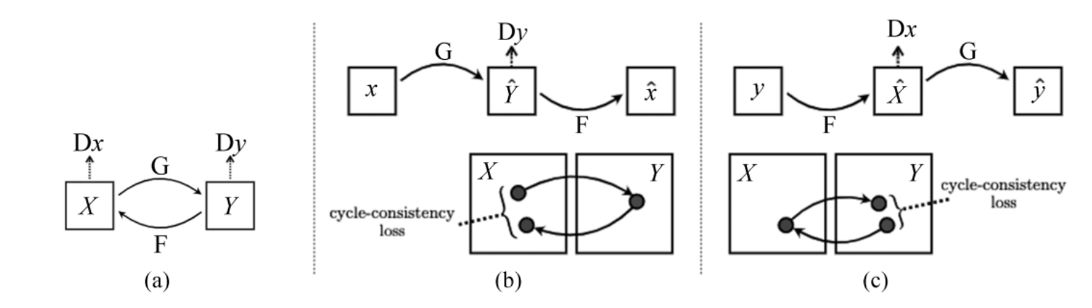

图5-1 CycleGAN的算法结构

## 5.3 TensorFlow 2.0 API详解

在本章的实践项目中，我们通过调用TensorFlow 2.0 API完成编程，本节将对本项目编程中使用到的API进行详细讲解。

### 5.3.1 tf.keras.Sequential

Sequential是一个方法类，可以帮助我们轻而易举地以堆叠神经网络层的方式集成构建一个复杂的神经网络模型。Sequential提供了丰富的方法，可以帮助我们快速实现神经网络模型的网络层级集成、神经网络模型的编译、神经网络模型的训练和保存，以及神经网络模型的加载和预测。

1.神经网络模型的网络层级集成

我们使用Sequential().add()方法来实现神经网络层级的集成，可以根据实际需要将tf.keras.layers中的各类神经网络层级添加进去，示例代码如下：

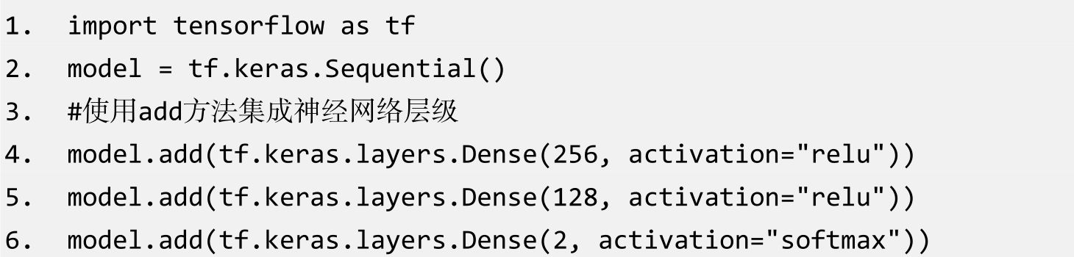

在上面的示例代码中完成了三个全连接神经网络层级的集成，构建了一个全连接神经网络模型。

2.神经网络模型的编译

在完成神经网络层级的集成之后需要对神经网络模型进行编译，只有在编译之后才能对神经网络模型进行训练。神经网络模型的编译是指将高阶API转换成可以直接运行的低阶API，大家可以对比一下高级开发语言的编译。Sequential().compil()提供了神经网络模型的编译功能，示例代码如下：



在compile方法里需要定义三个参数，分别是loss、optimizer和metrics。loss参数是用来配置模型的损失函数的，可以通过名称调用tf.losses API中已经定义好的loss函数；optimizer参数是用来配置模型的优化器的，可以调用tf.keras.optimizers API配置模型所需要的优化器；metrics是用来配置模型评价的方法，如accuracy、loss等评价模型。

3.神经网络模型的训练和保存

在对神经网络模型进行编译后，我们可以用准备好的训练数据对模型进行训练，Sequential().fit()方法提供了神经网络模型的训练功能。Sequential().fit()有很多集成的参数需要配置，其主要配置参数如下。

• x：配置训练数据的输入数据，可以是array或者tensor类型。

• y：配置训练数据的标注数据，可以是array或者tensor类型。

• batch_size：配置批大小，默认值是32。

• epochs：配置训练的epochs的数量。

• verbose：配置训练过程信息输出的级别，共有三个级别，分别是0、1、2。0代表不输出任何训练过程信息；1代表以进度条的方式输出训练过程信息；2代表每个epoch输出一条训练过程信息。

• validation_split：配置验证数据集占用训练集数据的比例，取值范围为0到1。

• validation_data：配置验证数据集。如果已经配置了validation_split参数，则可以不配置validation_data参数。如果同时配置了validation_split和validation_data参数，那么validation_split参数的配置就会失效。

• shuffle：配置是否对训练数据进行随机打乱。当steps_per_epoch配置为None时，shuffle参数的配置失效。

• initial_epoch：配置在进行fine-tune时，新的训练周期是从指定的epoch开始继续训练的。

• steps_per_epoch：配置每个epoch训练的步数。

我们可以使用save()或者save_weights()方法保存训练得到的模型并导出，在使用这两个方法时，需要分别配置以下参数。

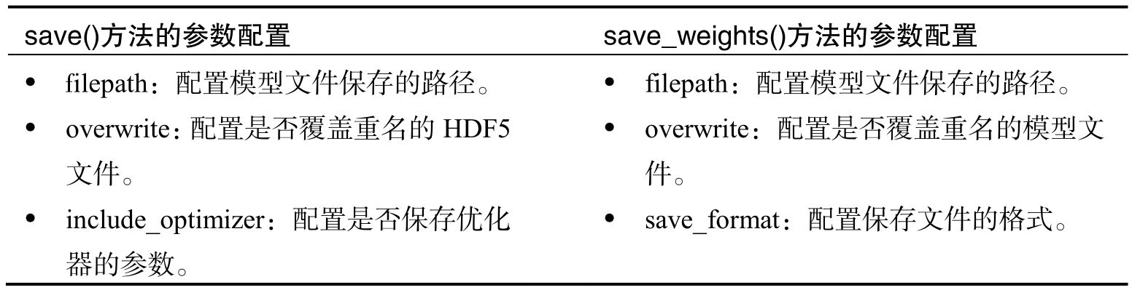

4.神经网络模型的加载和预测

当使用模型进行预测时，需要使用tf.keras.models中的load_model()重新加载已经保存的模型文件。在完成模型文件的重新加载之后，使用predict()方法提供对数据进行预存输出的功能。在使用这两个方法时，需要进行如下参数配置。

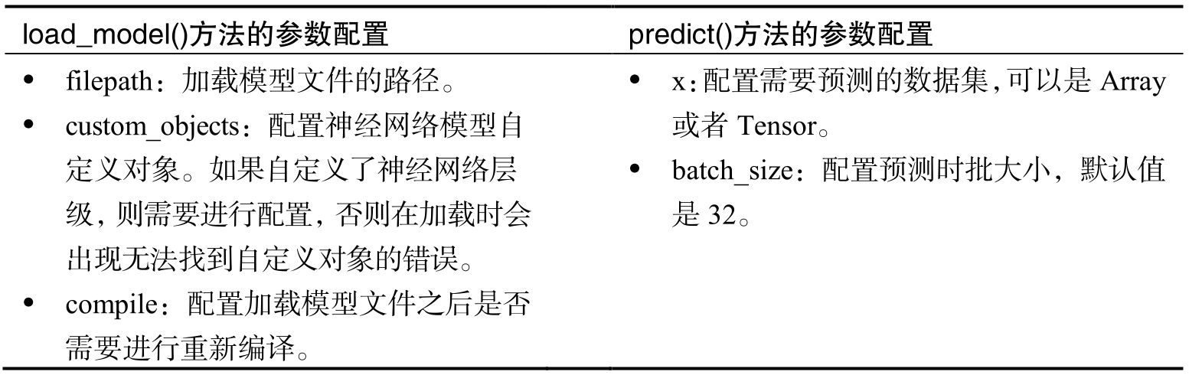

### 5.3.2 tf.keras.Input

tf.keras.Input的作用是实例化一个Keras Tensor作为输入层，在使用它时需要配置如下参数。

• shape：配置输入数据的维度，是元组类型。

• batch_size：配置批大小。

• name：配置输入层的名称，在一个模型中名称需要是唯一的。

• dtype：配置输入数据需要的数据类型。

• sparse：配置形参在创建时是否为稀疏的。

### 5.3.3 tf.keras.layers.BatchNormalization

关于Normalization的作用，吴恩达在其机器学习课程里有过非常精彩的讲解，笔者印象最深的就是如图5-2所示的对比。从图5-2中可以明显地看出训练数据进行Normalization（归一化）之后，数据分布更加集中，神经网络可以更快地找到最优解。

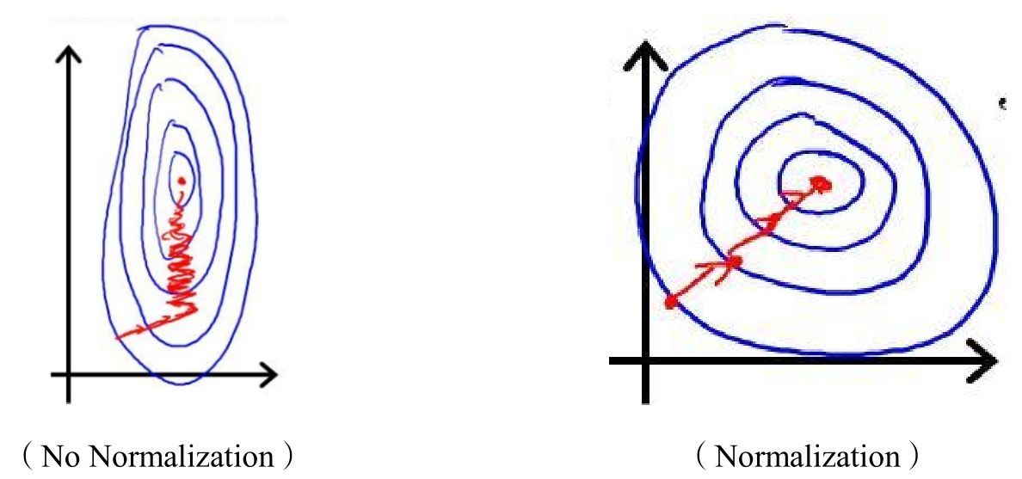

图5-2 非归一化与归一化对比

2015年，在论文Batch Normalization: Accelerating Deep Network Training by Reducing Internal Covariate Shift中正式提出了Batch Normalization。Batch Normalization算法的强大之处并不只是实现对每层神经网络输出数据的归一化，而是以batch（批）为单位根据数据的实际分布自动动态地对每层神经网络的输出数据进行归一化处理。论文中提出的Batch Normalization算法具有学习功能，可以学习到恢复原始神经网络所需要的数据特征分布。

目前使用较多的是Layer Normalization、Instance Normalization、GroupNorm和SwitchableNorm，这些变种应用的领域都是不一样的。在风格迁移领域使用最多的是Instance Normalization，因为风格迁移所处理的数据对象是每幅图像数据实体，但是在其官方的API中并没有Instance Normalization，我们使用batch为1的Batch Normalization来代替。

在本章的编程实践中使用BatchNormalization这个神经网络层级时，需要对如下参数进行配置。

• axis：配置需要进行归一化的轴线数量。

• momentum：配置移动平均数的趋势。

• epsilon：该参数是一个非常小的数值，主要是为了防止出现除以零的情况。

• center：设置是否需要β参数。

• scale：设置是否需要γ参数。

### 5.3.4 tf.keras.layers.Dropout

关于Dropout在神经网络模型中的具体作用，业界分为两派：一派认为Dropout极大地简化了训练时神经网络的复杂度，加快了神经网络的训练速度；另一派认为Dropout的主要作用是防止神经网络的过拟合，提高了神经网络的泛化性。简单来说，Dropout的工作机制就是每步训练时按照一定的概率随机地使神经网络的神经元失效，这样极大地降低了连接的复杂度。同时由于每次训练都是不同神经元的协同工作，这样的机制也可以很好地避免数据带来的过拟合，提高了神经网络的泛化性。在使用Dropout这个神经网络层级时，需要配置如下参数。

• rate：配置神经元失效的概率。

• noise_shape：配置Dropout神经元的标记。

• seed：生成随机数。

### 5.3.5 tf.keras.layers.Concatenate

Concatenate这个神经网络层级的作用是将输入的数据连接成一个列表，将维度一样的数据按照axis参数进行连接并返回一个张量列表。

### 5.3.6 tf.keras.layers.LeakyReLU

LeakyReLU是ReLU激活函数的变形，两者的区别在于：ReLU激活函数输入负值时输出全为0，LeakyReLU激活函数输入负值时输出是一个线性变换的结果。ReLU激活函数虽然能够加速神经网络的收敛，但它将所有的负值都设为零，在负值域出现硬饱和会导致失效。LeakyReLU激活函数在负值域有一个小斜率的线性变换，这样让负值域不再饱和失效。在本章的编码实践中激活函数选择LeakyReLU。

### 5.3.7 tf.keras.layers.UpSampling2D

UpSampling称为上采样，上采样是可以让图像提高分辨率的技术。UpSampling2D是用于恢复二维图像数据的方法，UpSampling1D是用于恢复一维图像数据的方法，UpSampling3D是用于恢复三维图像数据的方法。在使用UpSampling2D时可以配置如下参数。

• size：配置上采样恢复的维度的大小。比如（3，3）是将一个像素值恢复成3×3的正方形。

• data_format：配置输入图像数据的格式。默认格式是channels_last，也可以根据需要设置成channels_first。我们在进行图像数据处理时，图像数据的格式分为channels_last（batch，height，width，channels）和channels_first （batch，channels，height，width）。

• interpolation：配置上采样恢复的方法，比如最近点恢复法或双线性插值法。

### 5.3.8 tf.keras.layers.Conv2D

Conv2D层创建一个卷积核对输入数据进行卷积计算，然后输出卷积计算的结果，其创建的卷积核可以处理二维数据。依此类推，Conv1D可以用于处理一维数据，Conv3D可以用于处理三维数据。在进行神经网络层级集成时，如果使用Conv2D层作为第一层级，那么需要配置input_shape参数。在使用Conv2D时，需要配置的主要参数如下。

• input_shape：配置输入数据的维度，如（32，32，3）。

• filters：配置输出数据的维度，数值类型是整型。

• kernel_size：配置卷积核的大小。由于使用的是二维卷积核，因此需要配置卷积核的长和宽。数值是包含两个整型元素值的列表或者元组。

• strides：配置卷积核在做卷积计算时移动步幅的大小，分为X、Y两个方向的步幅。数值是包含两个整型元素值的列表或者元组，当X、Y两个方向的步幅大小一样时，只需要配置一个步幅即可。

• padding：配置图像数据边界处理策略。SAME表示进行补零，VALID则表示不进行补零。在进行卷积计算或者池化时都会遇到图像数据边界处理的问题，当边界像素不能正好被卷积或者池化的步幅整除时，只能在边界外补零凑成一个步幅，或者直接舍弃边界的像素特征。

• data_format：配置输入图像数据的格式，默认格式是channels_last，也可以根据需要配置成channels_first。图像数据的格式分为channels_last （batch，height，width，channels）和channels_first（batch，channels，height，width）。

• dilation_rate：配置使用扩张卷积时每次的扩张率。

• activation：配置激活函数，如果不配置则不会使用任何激活函数。

• use_bias：配置Conv2D层的神经网络是否使用偏置向量。

• kernel_initializer：配置卷积核的初始化。

• bias_initializer：配置偏置向量的初始化。

### 5.3.9 tf.optimizers.Adam

Adam是一种可以替代传统随机梯度下降算法的梯度优化算法，它是由OpenAI的Diederik Kingma和多伦多大学的Jimmy Ba在2015年发表的ICLR论文（Adam：A Method for Stochastic Optimization）中提出的。Adam具备计算效率高、内存占用少等优势，自提出以来得到了广泛的应用。Adam和传统的梯度下降优化算法不同，它可以基于训练数据的迭代情况来更新神经网络的权重，并通过计算梯度的一阶矩估计和二阶矩估计来为不同的参数设置独立的自适应学习率。Adam适合于解决神经网络训练中的高噪声和稀疏梯度的问题，它的超参数简单、直观，并且只需要少量的调参就可以达到理想的效果。官方推荐最优的参数组合为（alpha=0.001，beta_1=0.9，beta_2=0.999，epsilon=10E-8），在使用Adam时可以配置如下参数。

• learning_rate：配置学习率，默认值是0.001。

• beta_1：配置一阶矩估计的指数衰减率，默认值是0.9。

• beta_2：配置二阶矩估计的指数衰减率，默认值是0.999。

• epsilon：该参数是一个非常小的数值，主要是为了防止出现除以零的情况。

• amsgrad：配置是否使用AMSGrad。

• name：配置优化器的名称。

## 5.4 项目工程结构设计

如图5-3所示，整个项目工程结构分为两部分：文件夹和代码文件，在编程实践中强烈建议采用文件夹和代码文件的方式来设计项目工程结构。所谓的文件夹和代码文件的方式就是指把所有的Python代码文件放在根目录下，其他需要存放的静态文件、训练数据文件和模型文件等都放在文件夹中。

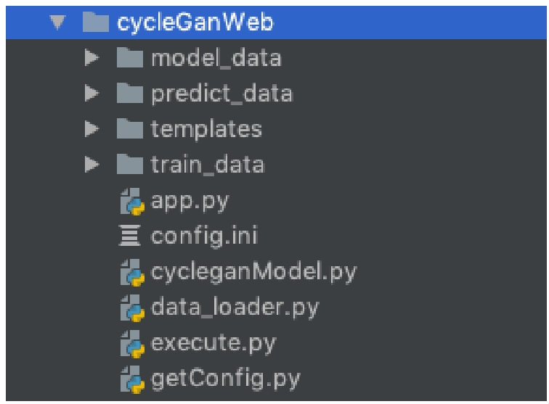

图5-3 项目工程结构

从Python代码文件名可以看出，本项目分为五个部分：配置工具（getConfig.py）、数据读取器（data_loader.py）、神经网络模型（cycleganModel.py）、执行器（execute.py）和应用程序（app.py）。配置工具提供了通过配置文件来全局配置神经网络超参数的功能；数据读取器提供了数据加载功能；神经网络模型实现了CycleGAN神经网络；执行器提供了保存训练模型、预测模型等功能；应用程序是一个基于Flask的用于人机交互的简单Web应用程序。

在文件夹中，model_data存放训练导出的模型文件；train_data存放训练数据；templates存放HTML、JS等静态文件。

## 5.5 项目实现代码详解

本章介绍的项目实现代码会在GitHub上开源，本节主要对源代码进行详细注释和讲解相应的编程知识点。项目实现代码包括工具类实现、数据加载器实现、CycleGanModel实现、执行器实现、Web应用实现的代码。

### 5.5.1 工具类实现

在本项目中将使用两个工具类：一个是我们已经熟悉的getConfig，用来获取配置文件中的配置数据；另一个是数据加载器，提供批量加载数据、全量加载数据以及读取单个数据等功能。

1.配置文件工具实现

在实际的项目实践中需要对超参数进行反复调整，因此我们编写一个工具来管理这些超参数。当需要调整超参数时，只需对配置文件中的参数进行调整即可。

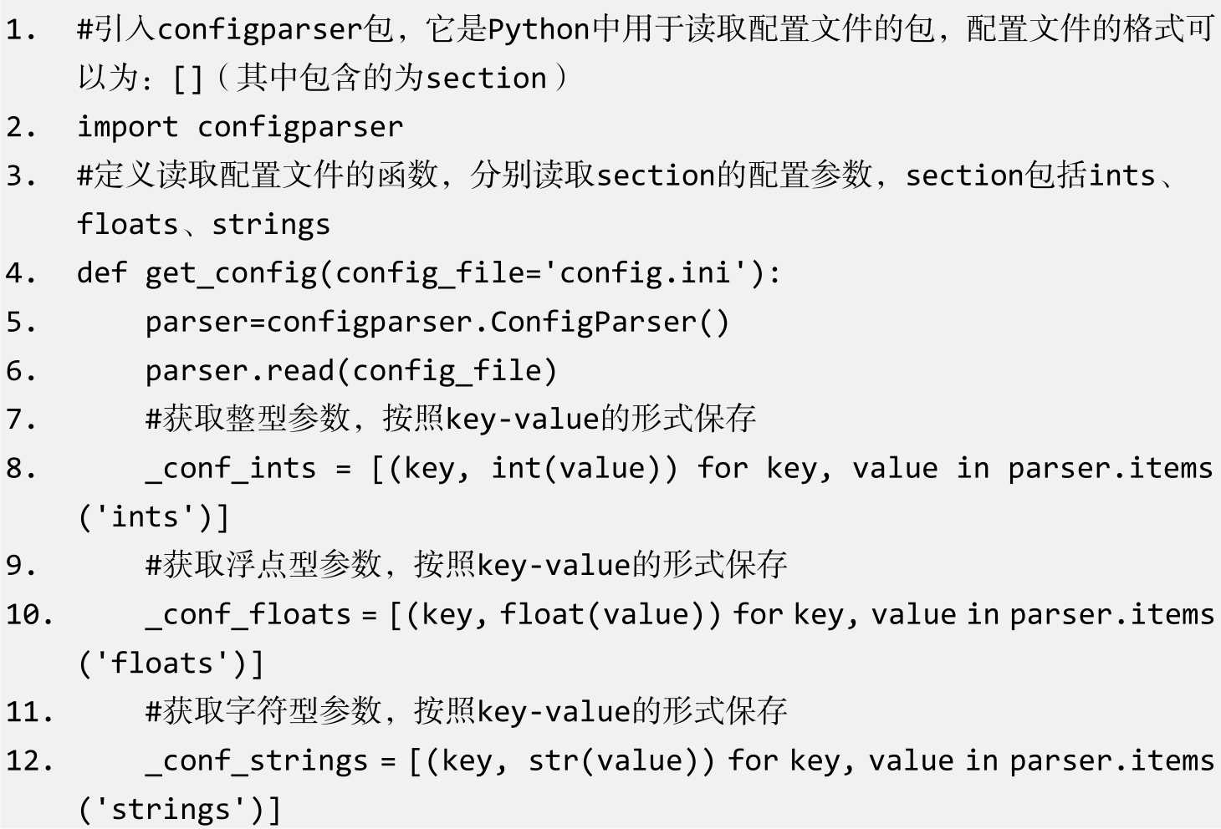



对应本章项目实践中的神经网络超参数的配置文件如下：

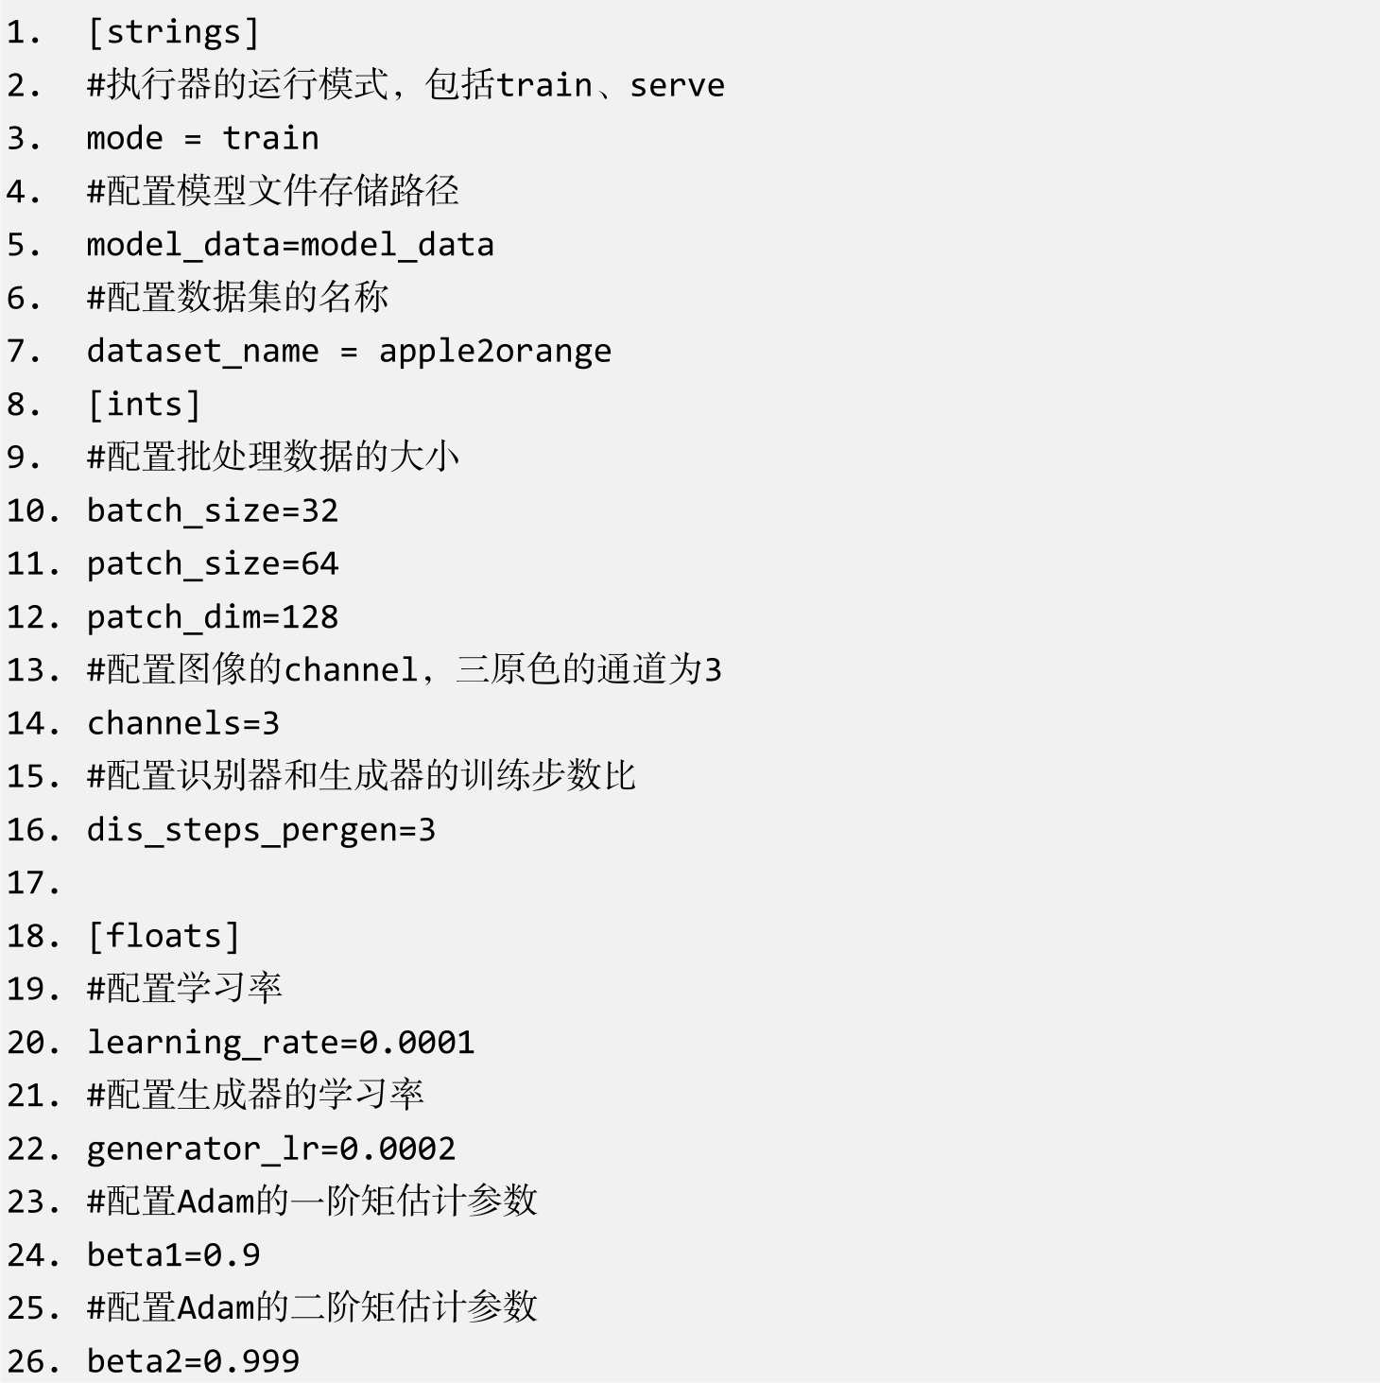

2.数据加载器实现

本项目中的训练数据是图像数据，在训练过程中需要对图像数据进行预处理、加载多种维度的图像数据和读取单个图像数据等，因此我们把这些加载图像数据的方法都实现在一个方法类中，在使用时按需调用对应的方法即可。



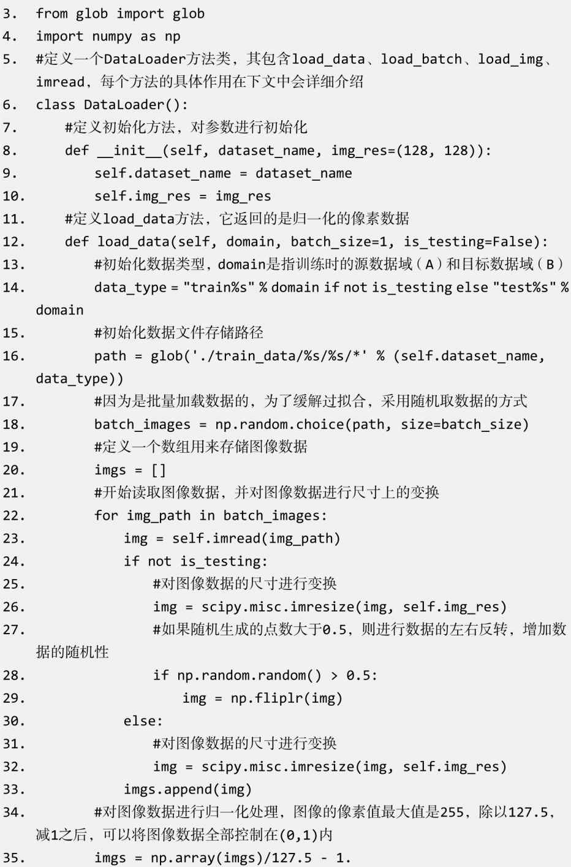

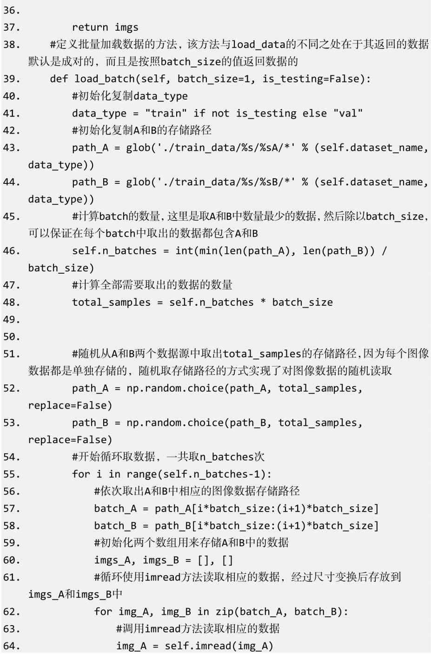

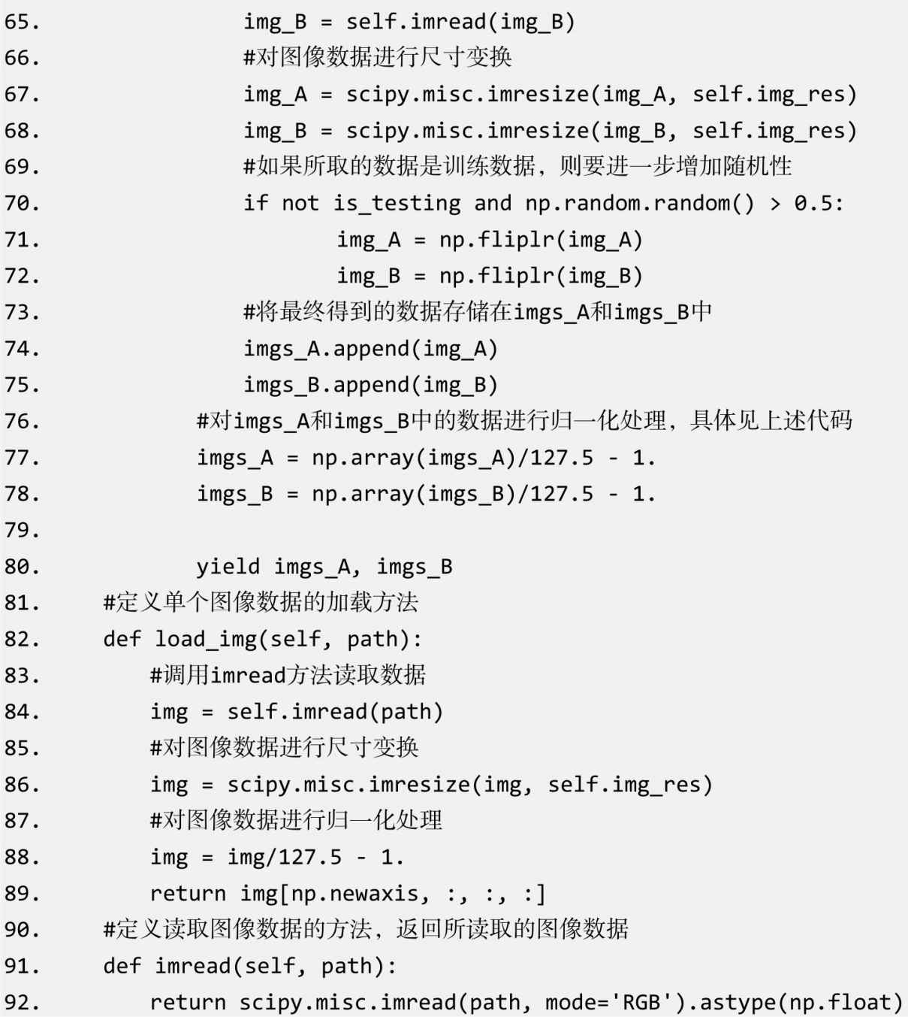

### 5.5.2 CycleganModel实现

CycleganModel实现是本章编程实践的核心，该模型包含迁移和复原两个功能。进行一次训练可以得到两个模型，分别是对源图像进行风格迁移的模型和将风格迁移后的图像复原的模型。以下是CycleganModel实现的代码和详细注释。

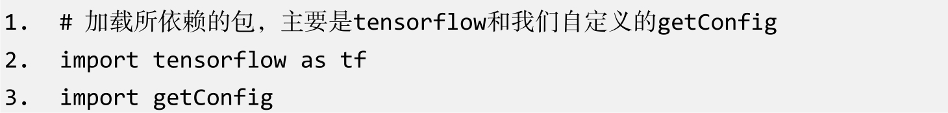

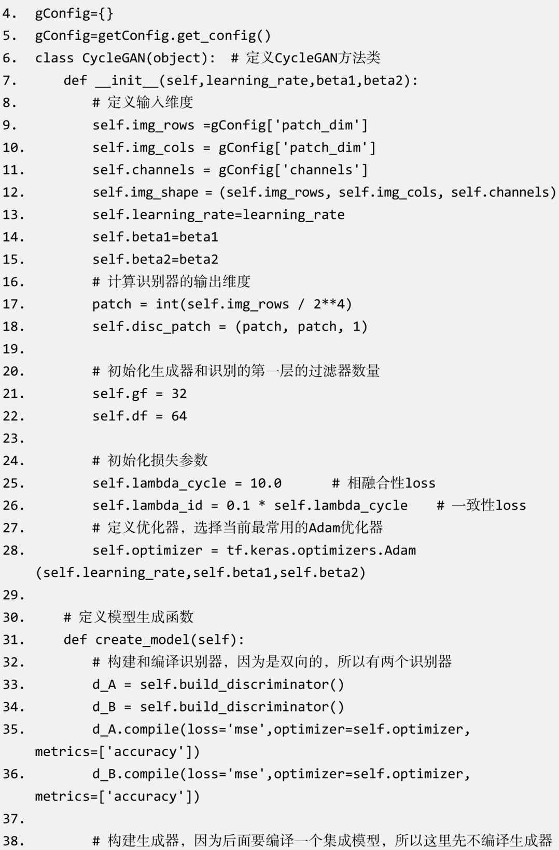

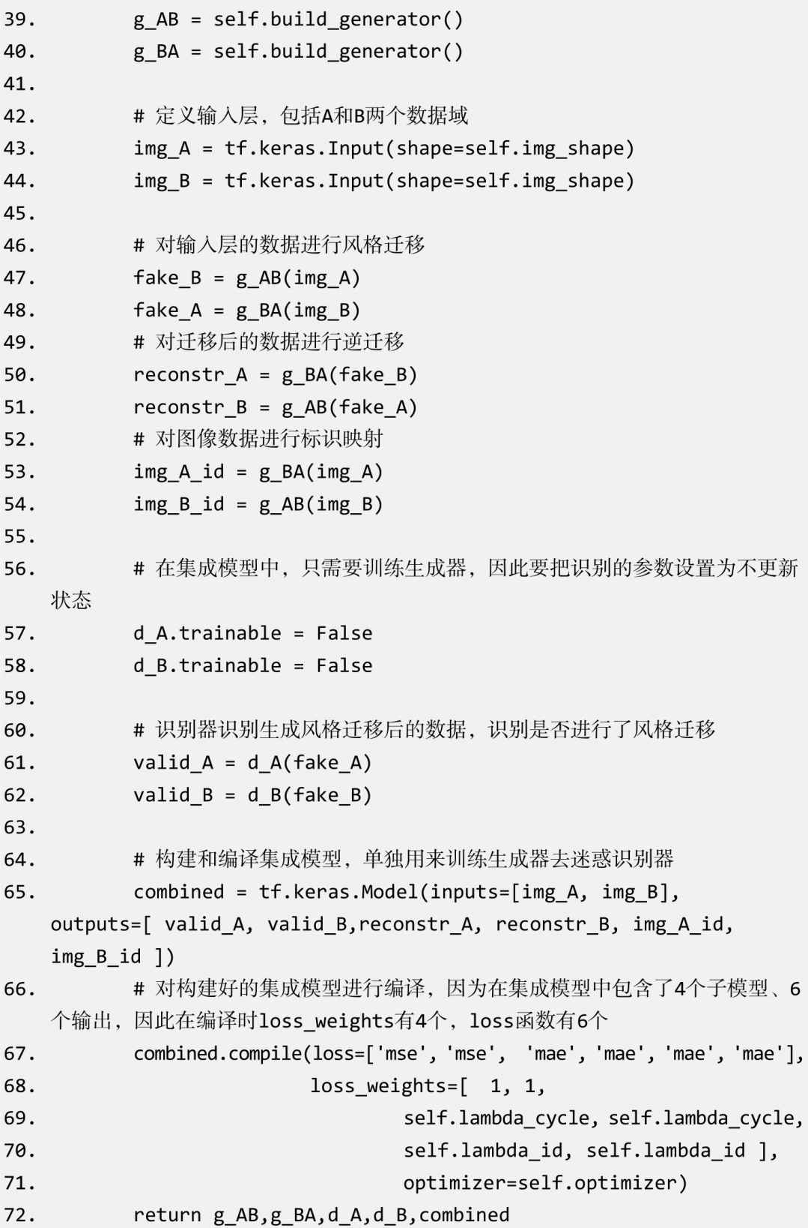

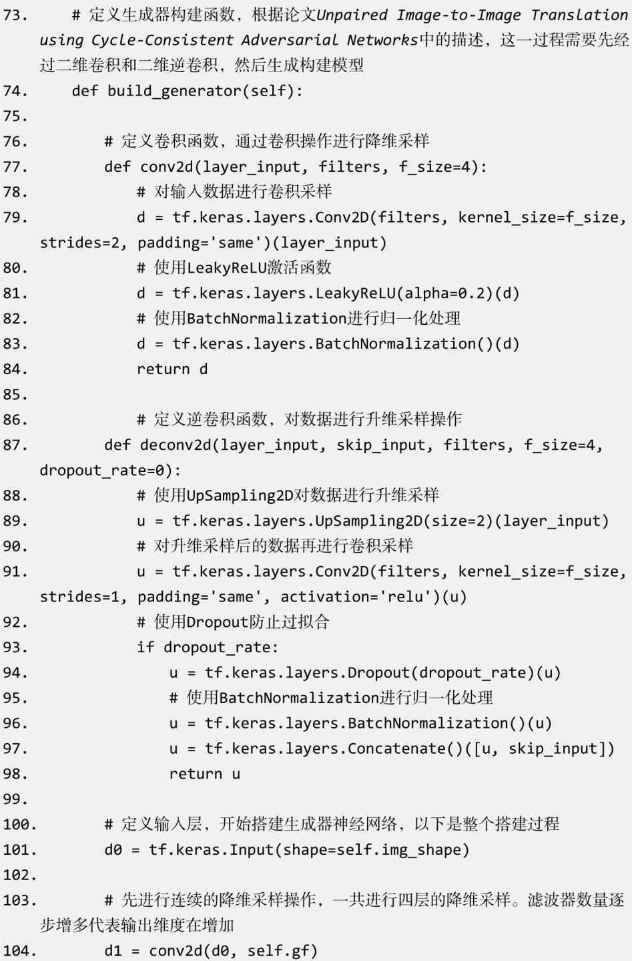

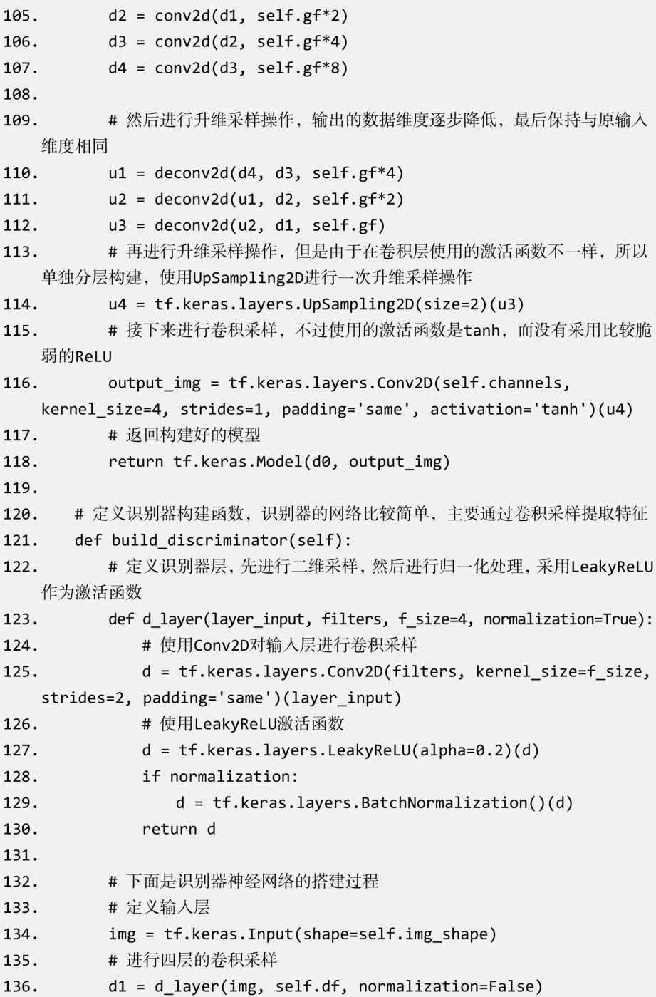

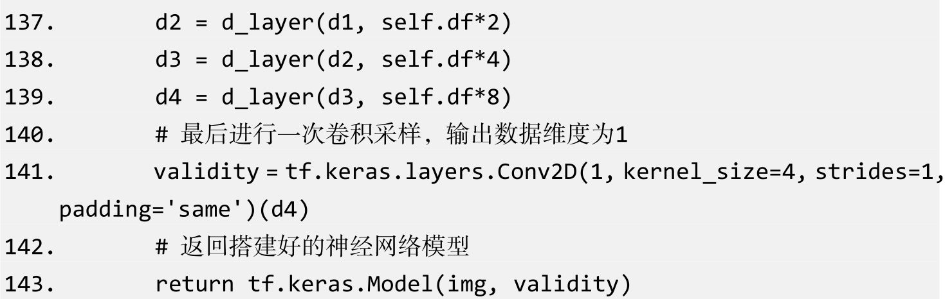

### 5.5.3 执行器实现

执行器实现模型创建、训练模型保存、模型加载和预测的功能。在编程实践中分别定义了create_model、train和gen函数用于实现以上功能。执行器的具体实现代码及其详细注释如下：

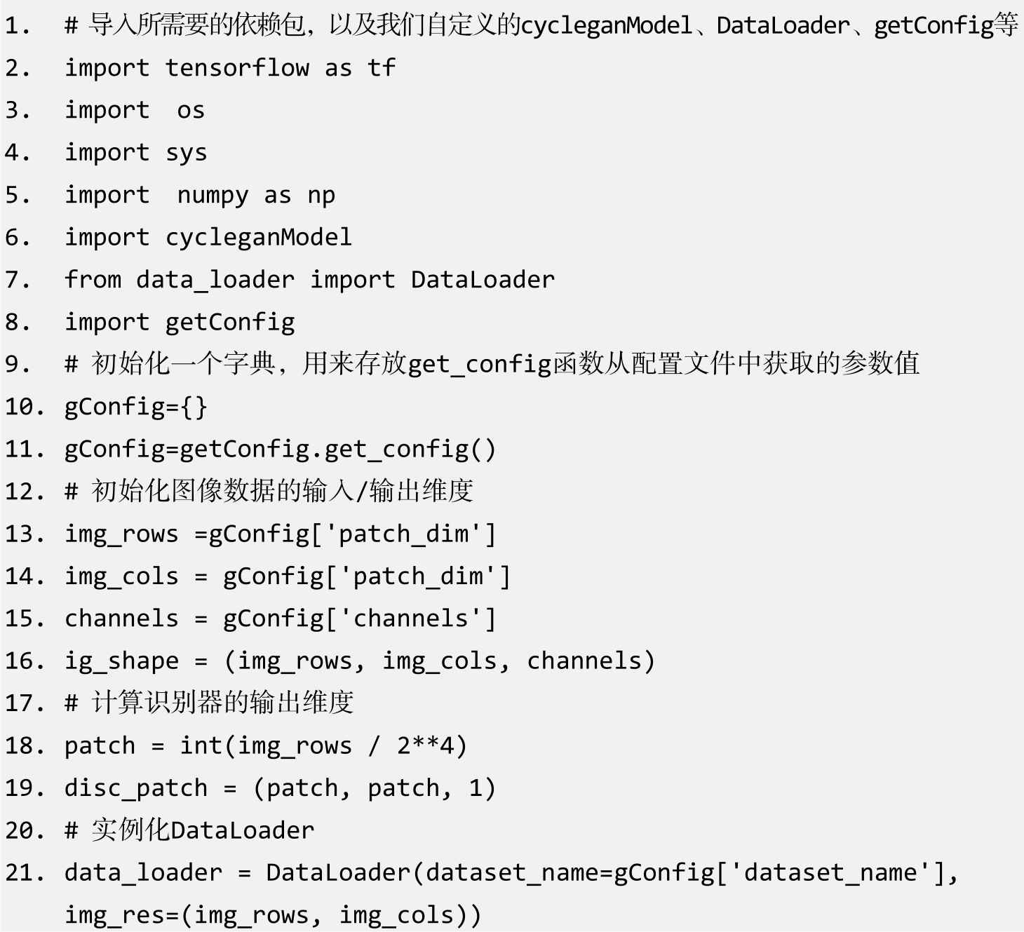

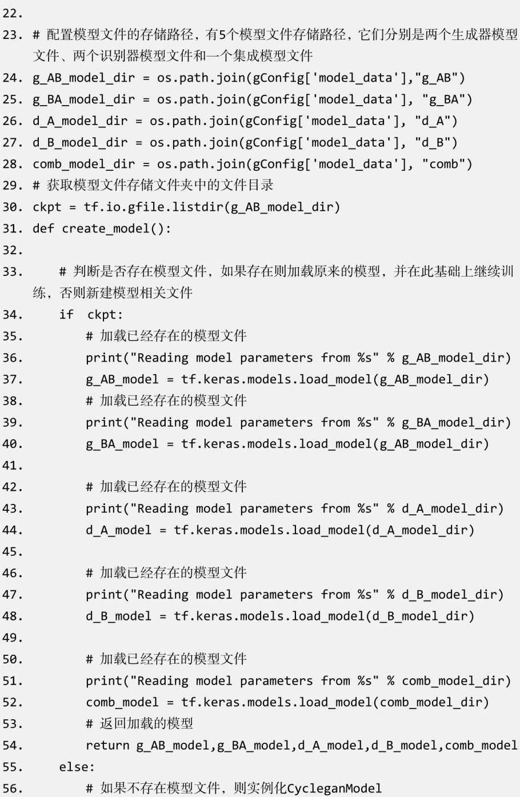

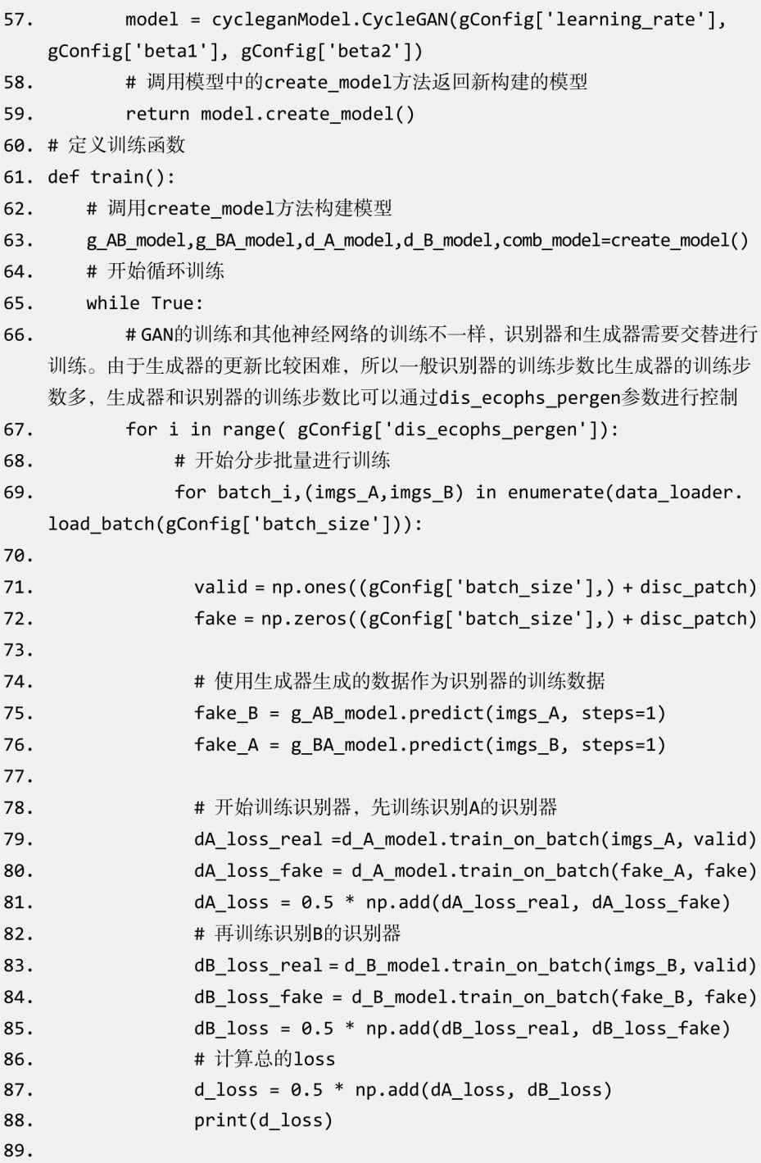

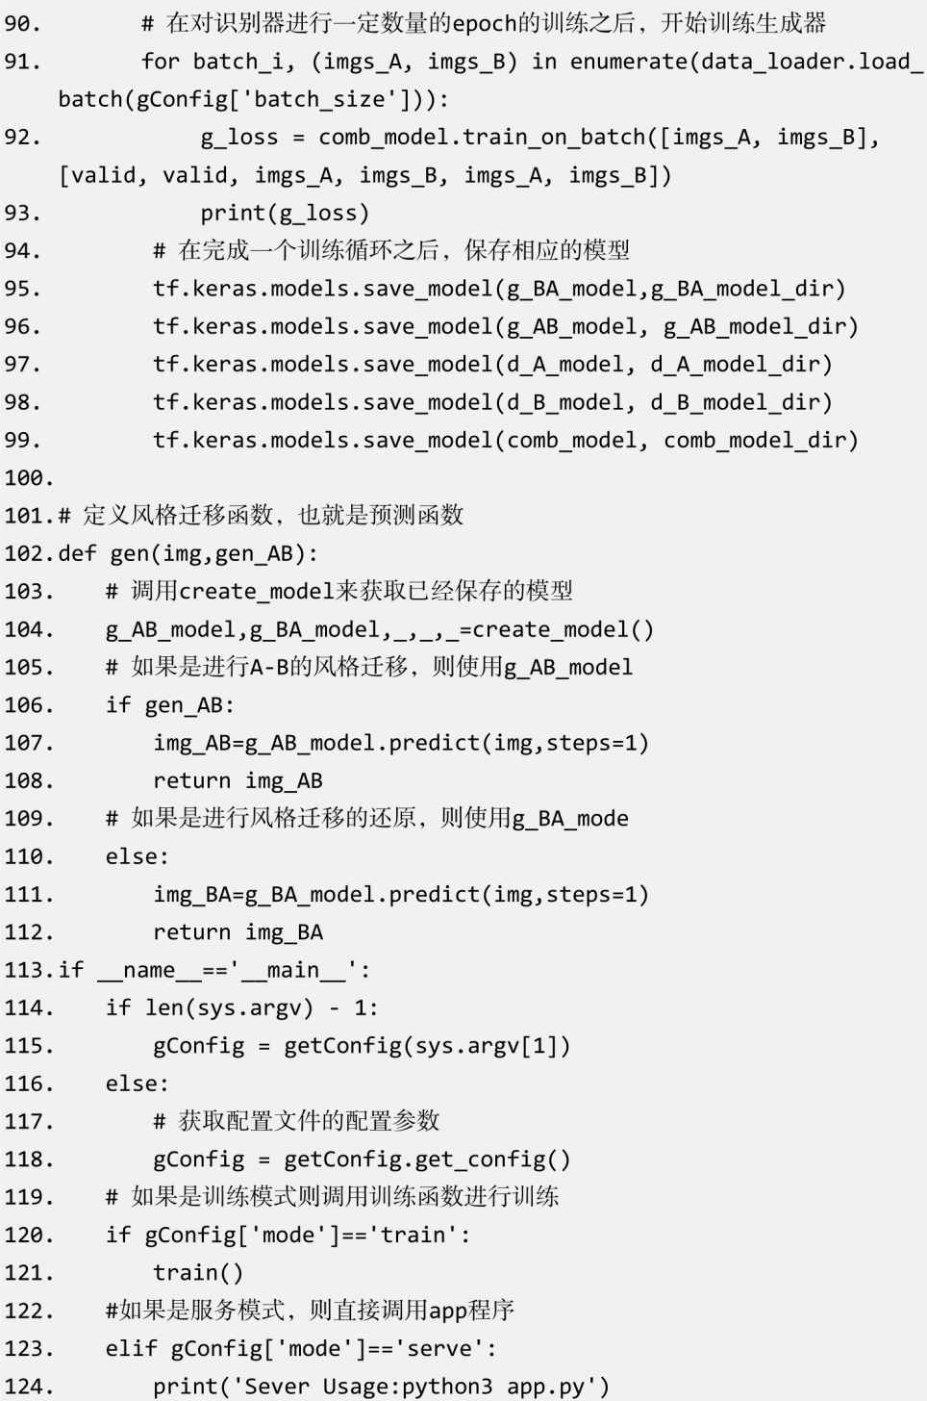

### 5.5.4 Web应用实现

Web应用的主要功能包括完成页面交互、图像格式判断、图像上传以及预测结果的返回展示。这里我们使用Flask这个轻量级Web应用框架来实现简单的页面交互和预测结果展示功能。

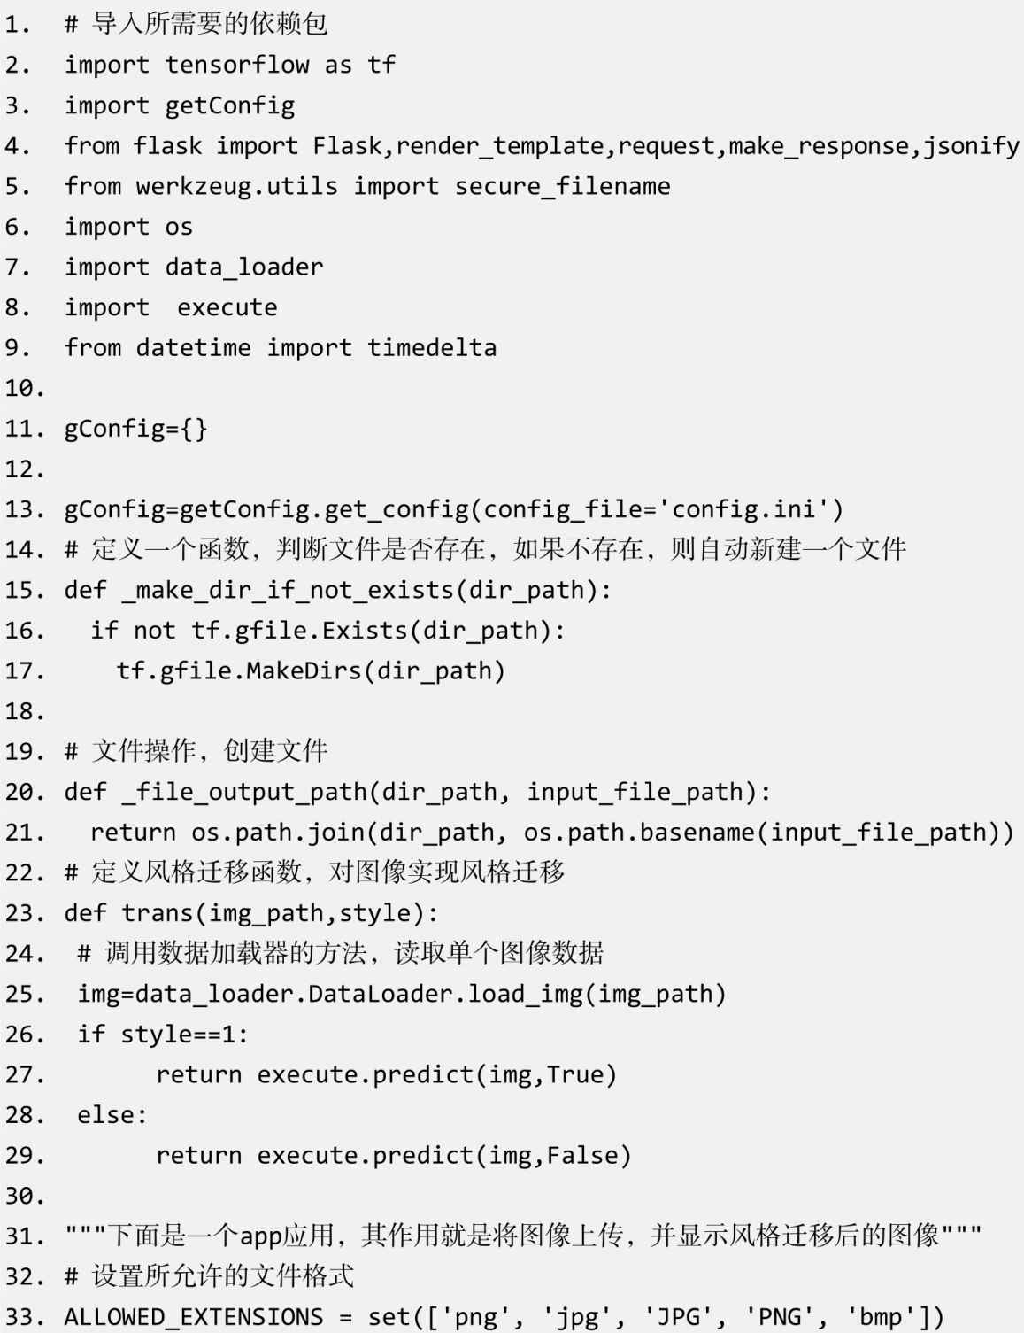

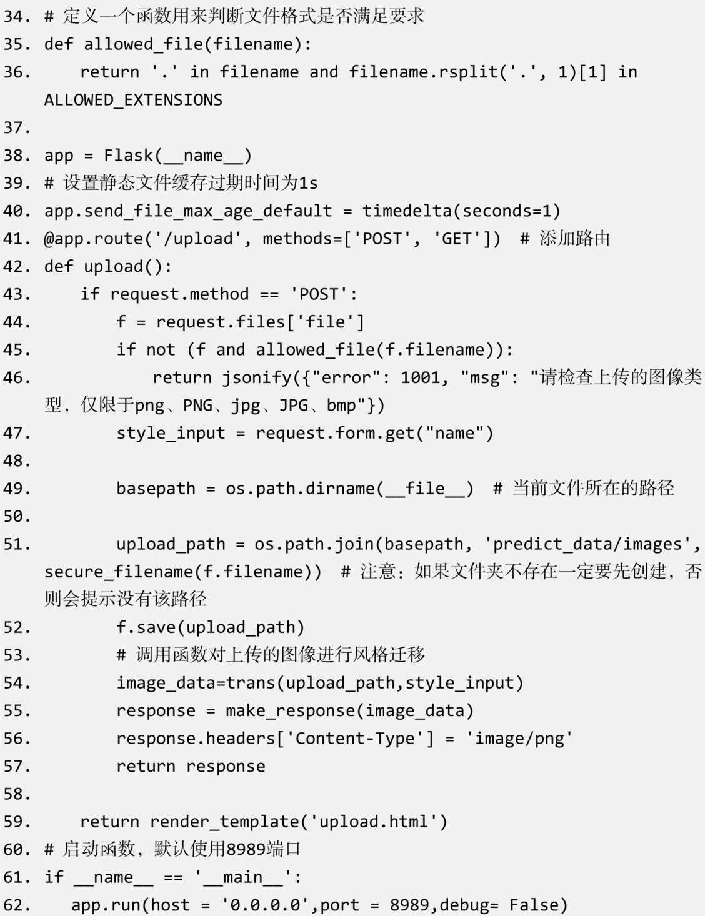

# 第6章 基于Transformer的文本情感分析编程实践

文本情感分析任务本质是自然语言序列的特征提取和基于特征的分类问题。相比于生成类NLP任务，文本情感分析任务的核心是自然语言特征的提取。文本特征提取一直是NLP主流的研究方向，从RNN到AutoEncoder再到BERT都是在特征提取方法上进行改进的。本章的实践案例选用与BERT类似的思路：将Transformer的Encoder作为特征提取器，然后接上全连接的神经网络进行分类拟合。在开始进行编程实践前，我们一起回顾一下Transformer相关理论知识，以便能够更好地理解模型结构的设计。

## 6.1 Transformer相关理论知识

本节将从Transformer基本结构、注意力机制、位置编码三个方面介绍Transformer相关理论知识。

### 6.1.1 Transformer基本结构

如图6-1所示的是在Attention Is All You Need论文中提出的Transformer结构图。

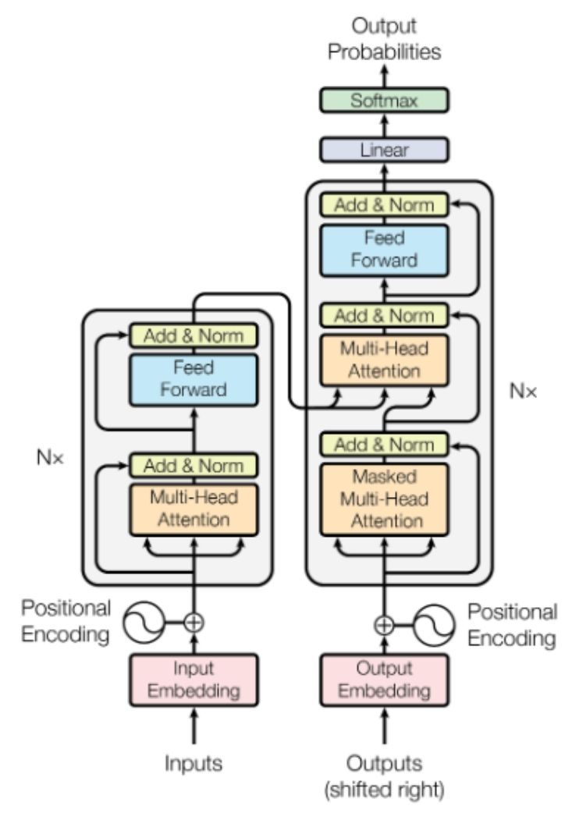

图6-1 Transformer结构图

从设计结构上看，Transformer延续了Seq2Seq的Encoder-Decoder结构：对输入的数据进行Encoder编码提取特征，然后将Encoder的输出和标注数据一起输入Decoder，最后计算字典内每个词的出现概率，选取最大概率对应的词作为最终输出。在Transformer结构中，Feed Forward是前馈神经网络层，其作用是将Multi-head Attention（多头注意力）层输出的数据进行非线性变换后输出。

### 6.1.2 注意力机制

注意力机制（Attention Mechanism）随着Attention Is All You Need论文的发表已经从Seq2Seq中提升效果的配角走到了NLP舞台的中央。本节我们将介绍常见的注意力机制。

1.常见的注意力机制

注意力机制由来已久，从结构特点来看大致分为软注意力（Soft Attention）机制、硬注意力（Hard Attention）机制、全局注意力（Global Attention）机制、局部注意力（Local Attention）机制和多头注意力（Multi-head Attention）机制。

（1）软注意力机制

软注意力机制和传统的注意力机制在结构上没有区别，其将Encoder的输出全部作为输入，通过计算score来获得编码之后的隐性状态量。软注意力机制的计算过程是完全可导的，因此可以直接嵌入模型中进行训练，依据整个模型的梯度下降来更新参数。由于软注意力机制是将Encoder的全部输出作为自己的输入的，那么必然带来一定的算力浪费，这也是其在结构上的一个无法避免的缺陷。

（2）硬注意力机制

硬注意力机制是为了解决软注意力机制存在的算力浪费缺陷而设计的。软注意力机制将Encoder层的输出全部作为自己的输入导致了不可避免的算力浪费，而硬注意力机制将Encoder层的输出按照一定的概率Si作为自己的输入，这样就避免了算力的浪费。但是因为Encoder层的输出不是连续输入硬注意力机制的，不连续性造成了不可导。为了实现梯度的反向传播，需要采用蒙特卡罗采样的方法来估计模块的梯度。

（3）全局注意力机制

全局注意力机制和局部注意力机制是在Effective Approaches to Attention-based Neural Machine Translation论文中提出的，全局注意力机制将注意力覆盖Encoder的所有输入中间态（Hidden State），通过反向传播来更新每一个中间态的权重。如图6-2所示，注意力机制主要计算的是ct和at，其中ct是上下文的向量，at是每一个中间态的权重向量。

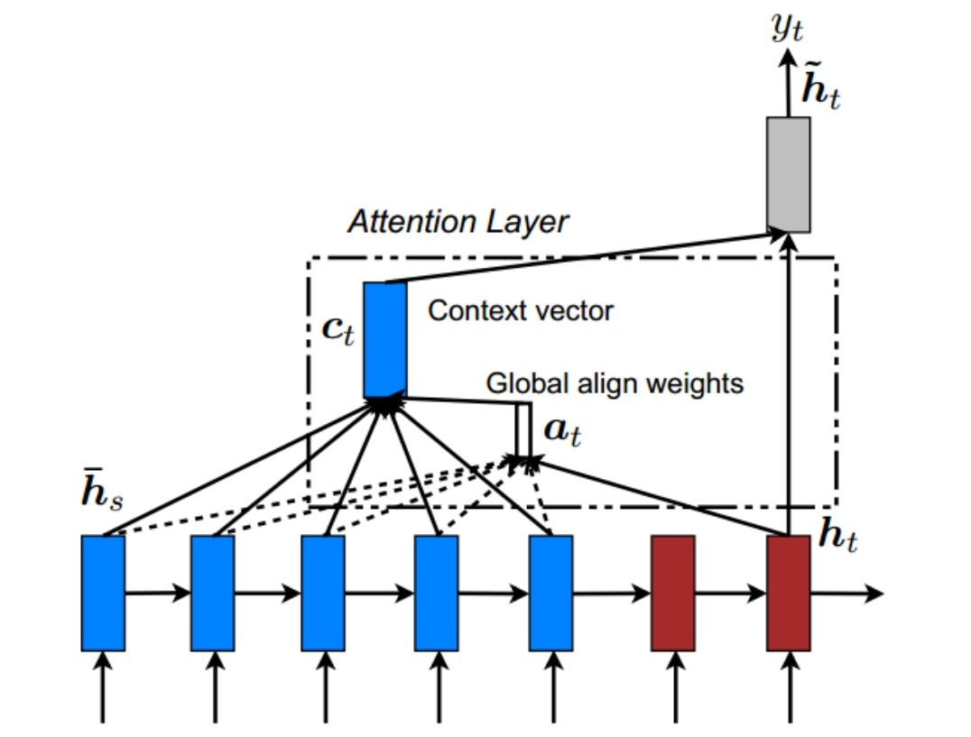

图6-2 全局注意力机制结构图

（4）局部注意力机制

局部注意力机制与全局注意力机制正好相反，其所覆盖的是一部分中间态，每次选取的中间态都是根据输出的target计算得到的，计算方法是predictive alignment，其表达式如下：

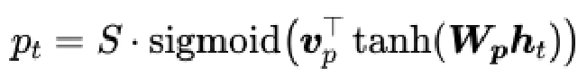

公式中，vp和WP是训练过程中的参数，ℎt是根据输出的target计算的输出，S是输入序列的词数量，sigmoid输出的是0～1之间的实数，通过S和sigmoid的相乘就会得到位置pt。最后我们以pt为中心前后各取D个位置，就得到了局部注意力机制所需要关注的中间态的区间。局部注意力机制的结构如图6-3所示。

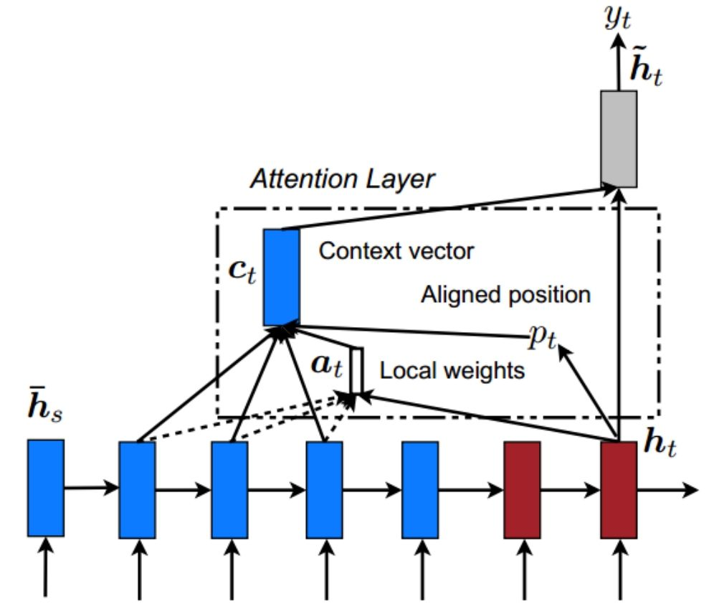

图6-3 局部注意力机制结构图

2.多头注意力机制

多头注意力机制是在Attention Is All You Need论文中提出的，多头注意力是由多个Scaled Dot-Product Attention（放缩点积注意力，点积是我们常用的计算相似度的方法之一，放缩指内积的大小是可控的）堆叠而得到的。与常见的注意力机制相比，放缩点积注意力机制主要是在相似计算和内积调节控制方面进行了改进。放缩点积注意力机制的结构如图6-4所示。

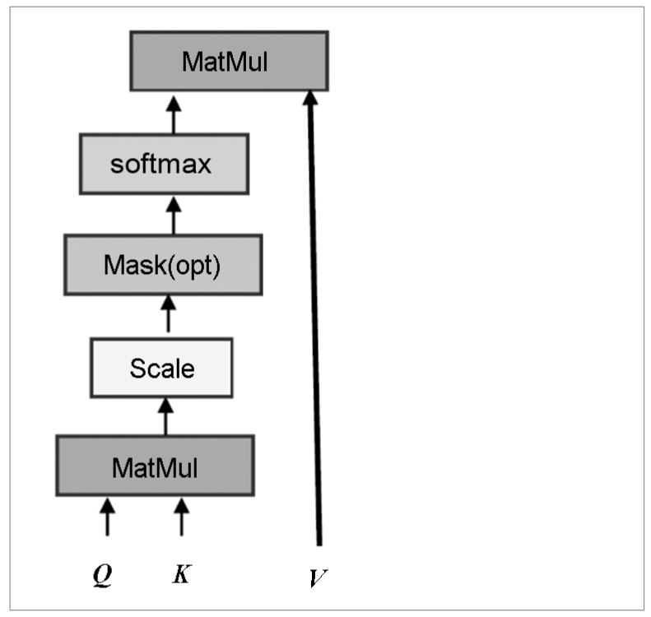

图6-4 放缩点积注意力机制结构图

放缩点积注意力的计算过程大概是这样的：首先计算每个Q与K矩阵的相似度，然后使用softmax对相似度向量进行归一化处理得到权重，最后将权重向量与V矩阵加权求和得到最终的attention值。这个过程看似简单，但是理解起来非常难，要理解这个过程，首先要理解Self-Attention（自注意力）机制，我们通过一个例子对比来讲解自注意力机制。在传统的attention计算中，比如将“我爱包包”翻译成“I Love BaoBao”，那么Love这个词（就是Q）对于“我爱包包”attention的计算步骤是：首先计算Love和“我爱包包”这句话中每个词向量的相似度，然后将相似度向量归一化得到每个词的权重，最后将权重向量与“我爱包包”词向量矩阵加权求和，得到的就是Love对于“我爱包包”这句话的attention值，这个attention值表示的是Love和“爱”的映射关系。在自注意力机制中，在Encoder阶段计算“爱”与“我爱包包”这句话中每个词的attention值，在Decoder阶段计算“Love”与“I Love BaoBao”这句话中每个词的attention值，这个过程计算得到的attention值会作为下一个阶段神经网络的输入。

Q与K的相似度计算过程是这样的：首先使用MatMul函数计算Q和K的相似度（MatMul是一种点积函数）。为了能够更好地控制计算的复杂度，使用Scale函数对MatMul的计算结果进行缩放。

那么多头注意力又是怎么来的呢？这个其实很好理解，每一次放缩点积注意力的计算结果就是一个头注意力，那么计算多次就是多头注意力。在每次计算时Q、K、V使用不同的参数进行线性变换，这样虽然进行了多次放缩点积注意力的计算，但每次计算的结果是不同的。对输入数据进行不同的线性变换操作是特征增强的一种手段，因为至少从理论上增加了有效特征，可以提高神经网络模型的预测效果。多头注意力机制的结构如图6-5所示。

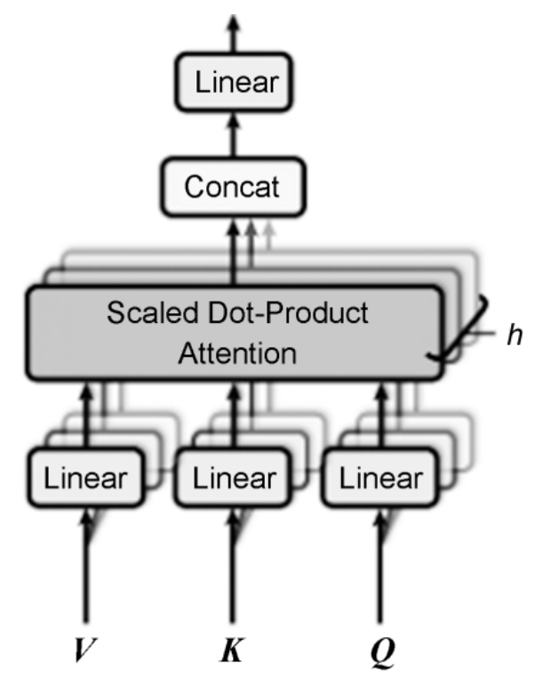

图6-5 多头注意力机制结构图

### 6.1.3 位置编码

在Transformer结构中没有使用任何RNN或其变体结构，这样Transformer就存在一个天然的缺陷：没有办法提取序列的位置顺序特征。我们知道自然语言的数据是有时序性的，一个词在句子中出现的位置不同可以导致整个句子的意思完全不同。为了解决这个缺陷，在Transformer结构中使用了位置编码（Positional Encoding）来提取各个词的位置信息，并作为Encoder或Decoder的输入。

Transformer位置编码的实现方式是：通过正余弦函数交替编码提取位置信息，然后将所提取的每个词的位置信息与每个词的Embedding输出相加作为Encoder或Decoder的输入。采用正余弦函数交替编码的公式如下：

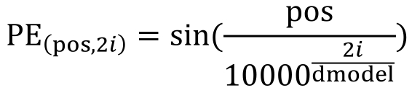

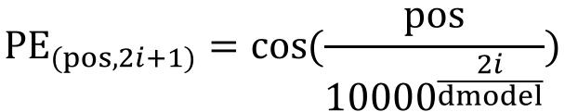

公式中，pos是每个词的位置信息，比如在“我爱包包”这句话中，“爱”的位置信息是“1”，如果直接用“1”进行特征表示的话，则会造成特征稀疏。为了避免特征稀疏，我们需要对这个“1”进行编码，可以采用正余弦函数交替编码，也可以采用WordEmbedding编码。通过试验发现，相比于WordEmbedding编码，采用正弦函数编码的方式所获得的效果更好，而且训练步数更少。笔者认为原因是正弦函数编码能够更好地体现不同词之间的位置关系，因为对于正弦函数来说，在一定的范围内变化可以近似于线性变换。

## 6.2 TensorFlow 2.0 API详解

在基于TensorFlow 2.0的编程实践中，我们主要调用其API来完成编程，本节将对本项目编程中使用到的API进行详细讲解。

### 6.2.1 tf.keras.preprocessing.text.Tokenizer

在开始介绍Tokenizer之前，我们先来看一下tf.keras.preprocessing.text这个API库下的方法类，这些方法类在以后的编程中都有可能会用到。从官方文档中可以看到，在text库下包含的API有hashing_trick、one_hot、text_to_word_sequence和Tokenizer。

（1）hashing_trick用于对文本或者字符串进行哈希计算，并将计算所得的哈希值作为存储该文本或者字符串的索引。

（2）one_hot用于对字符串序列进行独热编码。所谓的独热编码就是指在整个文本中，根据字符出现的次数进行排序，以序号作为字符的索引构成词频字典，在一个字典长度的全零序列中将序号对应的元素置1来表示序号的编码。比如“我”的序号是5，全字典长度为10，那么“我”的独热编码为[0，0，0，0，1，0，0，0，0，0]。

（3）text_to_word_sequence用于将文本转换为一个字符序列。

（4）Tokenizer是一个对文本进行数字符号化的方法类，在进行神经网络训练时输入的数据是数值，因此需要将文本字符转换为可进行数学计算的数值。在这个方法类中提供了fit_on_sequences、fit_on_texts、get_config、sequences_to_matrix、sequences_to_texts和sequences_to_texts_generator等方法。使用Tokenizer，我们可以设置如下参数。

• num_words：配置符号化的最大数量。

• filters：配置需要过滤的文本符号，比如逗号、中括号等。

• lower：配置是否需要将大写全部转换为小写。这个配置是相对于英文来说的，对于中文来说不存在大小写的问题。

• split：配置进行分割的分隔符。

• char_level：配置字符串的级别。如果配置为True，则表示每个字符都会作为一个token。

• oov_token：配置不在字典中的字符替换数字，一般使用“3”这个数字来代替在字典中找不到的字符。

### 6.2.2 tf.keras.preprocessing.sequence.pad_sequences

在执行自然语言处理任务时，输入的自然语言语句是长短不一的，为了能够处理长短不一的数据就需要构建输入维度不同的计算子图，但是繁多的计算子图会导致训练速度和效果大大下降。因此，在进行训练前可以将训练数据填充成有限数量的维度类别，这样就可以大幅度降低整个网络规模以提高训练速度和效果，这个数据处理过程称为Padding。pad_sequences是具有Padding功能的API，我们在使用pad_sequences时可以配置如下参数。

• sequences：配置输入数据集，可以是所有的训练数据集。

• maxlen：配置sequences的最大长度。

• dtype：配置输出sequences的格式。

• padding：配置填充的位置，可以填充在句子之前或者之后，对应的配置参数值分别是pre和post。

• truncating：当句子超过最大长度时需要截断句子，可以配置是从前截断句子还是从后截断句子，对应的配置参数值分别是pre和post。

• value：配置用于填充的值，可以是float或string。

### 6.2.3 tf.data.Dataset.from_tensor_slices

from_tensor_slices是Dataset方法类中的一个方法，其作用是将Tensor转换成元素为slices的数据集。

### 6.2.4 tf.keras.layers.Embedding

Embedding的作用是将正整数转换成固定长度的连续向量，它和独热编码的作用类似，都是对数据字符数值进行编码的。不同的是，Embedding将一个单纯数字转换成一个长度唯一的概率分布向量，能够避免独热编码产生的特征稀疏的问题，同时也能增加特征的描述维度。当使用Embedding进行神经网络构建时，Embedding层必须用在第一层对输入数据进行Embedding处理。在使用Embedding时，可以配置如下参数。

• input_dim：配置字典的长度。由于Embedding是针对词频字典中的索引进行处理的，因此需要配置字典的长度。

• output_dim：配置神经网络层的输出维度。

• embeddings_initializer：配置Embedding矩阵的初始化。

• embeddings_regularizer：配置Embedding矩阵的正则化方程。

• embeddings_constraint：配置Embedding的约束函数。

• mask_zero：配置padding的值是否为“0”。如果配置为True，则将所有的“0”去除。

• input_length：配置输入语句的长度。

### 6.2.5 tf.keras.layers.Dense

Dense这个神经网络层级提供了一个全连接的标准神经网络，在使用Dense时，需要配置如下参数。

• units：配置神经元的数量，也就是输出的特征数量。

• activation：配置激活函数，默认不使用激活函数。

### 6.2.6 tf.keras.optimizers.Adam

Adam是一种可以替代传统随机梯度下降算法的梯度优化算法，Adam是由OpenAI的Diederik Kingma和多伦多大学的Jimmy Ba在2015年发表的ICLR论文（Adam：A Method for Stochastic Optimization）中提出的。Adam具备计算效率高、内存占用少等优势，自提出以来得到了广泛的应用。Adam和传统的梯度下降优化算法不同，它可以基于训练数据的迭代情况来更新神经网络的权重，并通过计算梯度的一阶矩估计和二阶矩估计来为不同的参数设置独立的自适应学习率。Adam适合于解决神经网络训练中的高噪声和稀疏梯度的问题，它的超参数简单、直观，并且只需要进行少量的调参就可以达到理想的效果。官方推荐的最优参数组合为（alpha=0.001，beta_1=0.9，beta_2=0.999，epsilon=10E-8），在使用Adam时可以配置如下参数。

• learning_rate：配置学习率，默认值是0.001。

• beta_1：配置一阶矩估计的指数衰减率，默认值是0.9。

• beta_2：配置二阶矩估计的指数衰减率，默认值是0.999。

• epsilon：该参数是一个非常小的数值，以防止出现除以零的情况。

• amsgrad：配置是否使用AMSGrad。

• name：配置优化器的名称。

### 6.2.7 tf.optimizers.schedules.LearningRateSchedule

LearningRateSchedule是学习率自动调度方法类，可以根据字典的大小或者训练步数来自动调整学习率。在LearningRateSchedule中可以使用的方法有form_config和get_config，其中form_config从配置文件中实例化一个学习率调度函数；get_config从配置文件中获取配置参数。

### 6.2.8 tf.keras.layers.Conv1D

Conv1D是一维卷积神经网络，可以对一维数据进行卷积计算。在使用Conv1D时可以配置如下参数。

• filters：配置输出数据的维度，或者说是输出过滤器的数量。数值需要是整型的。

• kernel_size：配置卷积核的大小。使用的是二维卷积核，因此需要配置卷积核的长和宽。数值是包含两个整型元素值的列表或者元组。

• strides：配置卷积核在做卷积计算时移动步幅的大小，分为X、Y两个方向。数值是包含两个整型元素值的列表或者元组，当X、Y两个方向的步幅大小一样时，也可以用一个整型元素值表示。

• padding：配置处理图像数据时在边界补零的策略，SAME表示补零，VALID则表示不补零。之所以这样配置，是因为我们在进行卷积计算或者池化时都会遇到图像边界数据的问题，当边界像素不能正好被卷积或者池化的步幅整除时，就只能要么在边界外补零凑成一个步幅长度，或者直接舍弃边界的像素特征。

• data_format：配置输入图像数据的格式，默认格式是channels_last，也可以根据需要设置成channels_first。在进行图像数据处理时，图像数据的格式分为channels_last（batch，height，width，channels）和channels_first（batch，channels，height，width）。

• dilation_rate：配置当使用扩张卷积时，每次的扩张率是多少。

• activation：配置激活函数。如果不配置，则不会使用激活函数。

• use_bias：配置Conv1D层的神经网络是否使用偏置向量。

• kernel_initializer：配置卷积核的初始化。

• bias_initializer：配置偏置向量的初始化。

### 6.2.9 tf.nn.moments

tf.nn.moments可以用于计算数值的平均值和方差，使用该API时配置的参数如下。

• x：是需要计算平均值和方差的向量，是Tensor类型。

• axes：一个整型数组，是需要计算平均值和方差数组的index值。

• shift：当前是没用的参数。

• keepdims：配置返回的平均值和方差是否与输入数据保持同样的维度。

• name：对操作对象进行命名。

## 6.3 项目工程结构设计

如图6-6所示，整个项目工程结构分为两部分：文件夹和代码文件，在编程实践中强烈建议采用文件夹和代码文件的方式来设计项目工程结构。所谓的文件夹和代码文件的方式是指把所有的Python代码文件放在根目录下，其他需要存放的静态文件、训练数据文件和模型文件等都放在文件夹中。

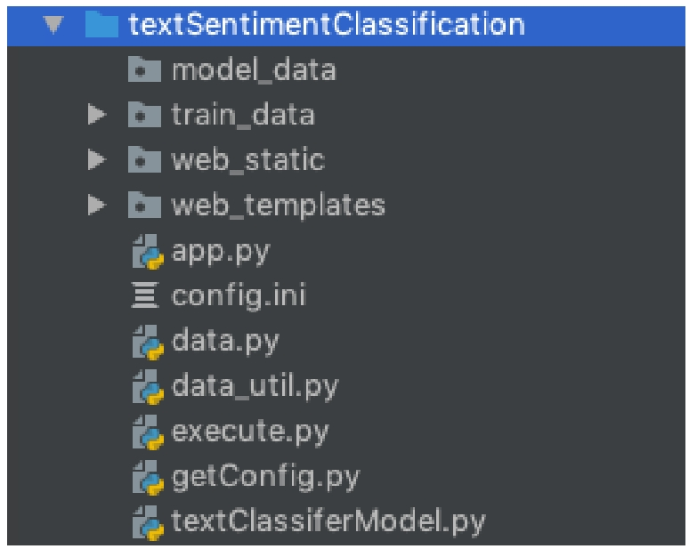

图6-6 项目工程结构

从Python代码文件名可以看出，本项目分为五个部分：配置工具（getConfig.py）、数据预处理器（data_util.py）、神经网络模型（textClassiferModel.py）、执行器（execute.py）和应用程序（app.py）。配置工具提供通过配置文件来全局配置神经网络超参数的功能；数据预处理器提供数据加载功能；神经网络模型是由Transformer的Encoder部分和全连接神经网络组成的网络结构；执行器提供保存训练模型、预测模型等功能；应用程序是一个基于Flask的用于人机交互的简单Web应用程序。

在文件夹中，model_data存放训练导出的模型文件；train_data存放训练数据；web_templates存放HTML、JS等静态文件。

## 6.4 项目实现代码详解

本章的项目实现代码会在GitHub上开源，本节主要对源代码进行详细注释和讲解相应的编程知识点。项目实现代码包括工具类实现、data_util实现、textClassiferModel实现、执行器实现、Web应用实现的代码。

### 6.4.1 工具类实现

在实际的项目中，我们往往需要对参数进行频繁的调整，因此可以定义一个工具类来读取配置文件中的配置参数，这样在调参时只需要对配置文件中的参数进行调整，即可实现对全部参数的调整。

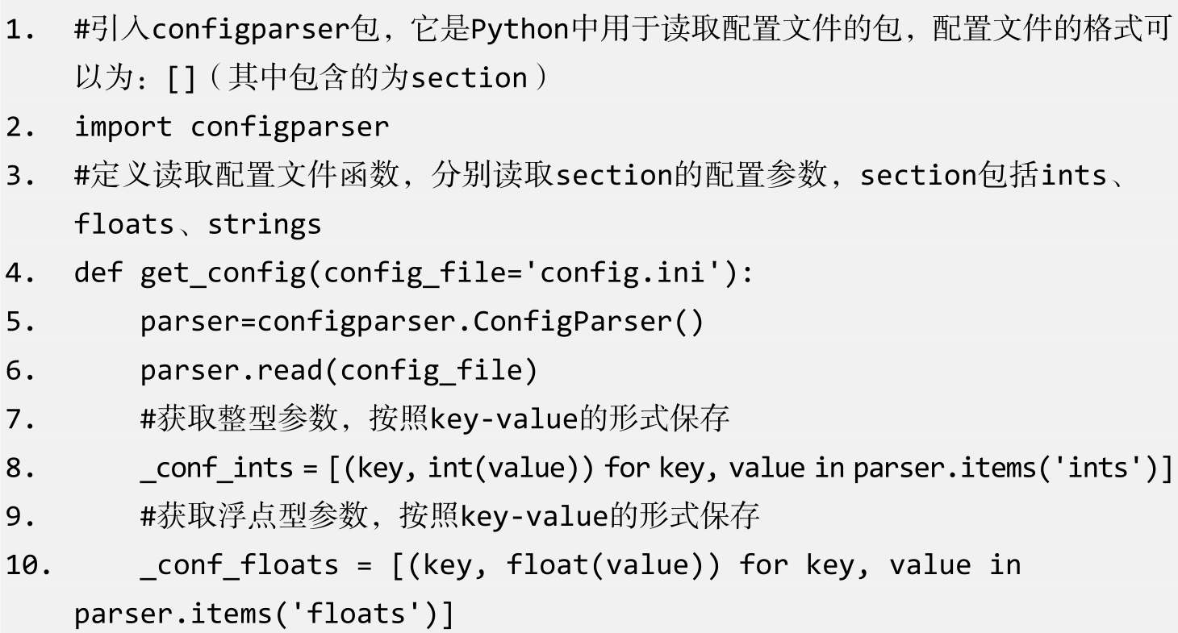

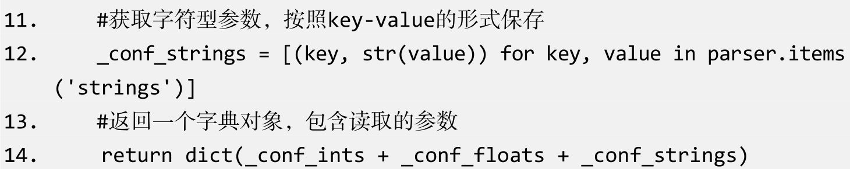

对应本章项目实践中的神经网络超参数的配置文件如下：

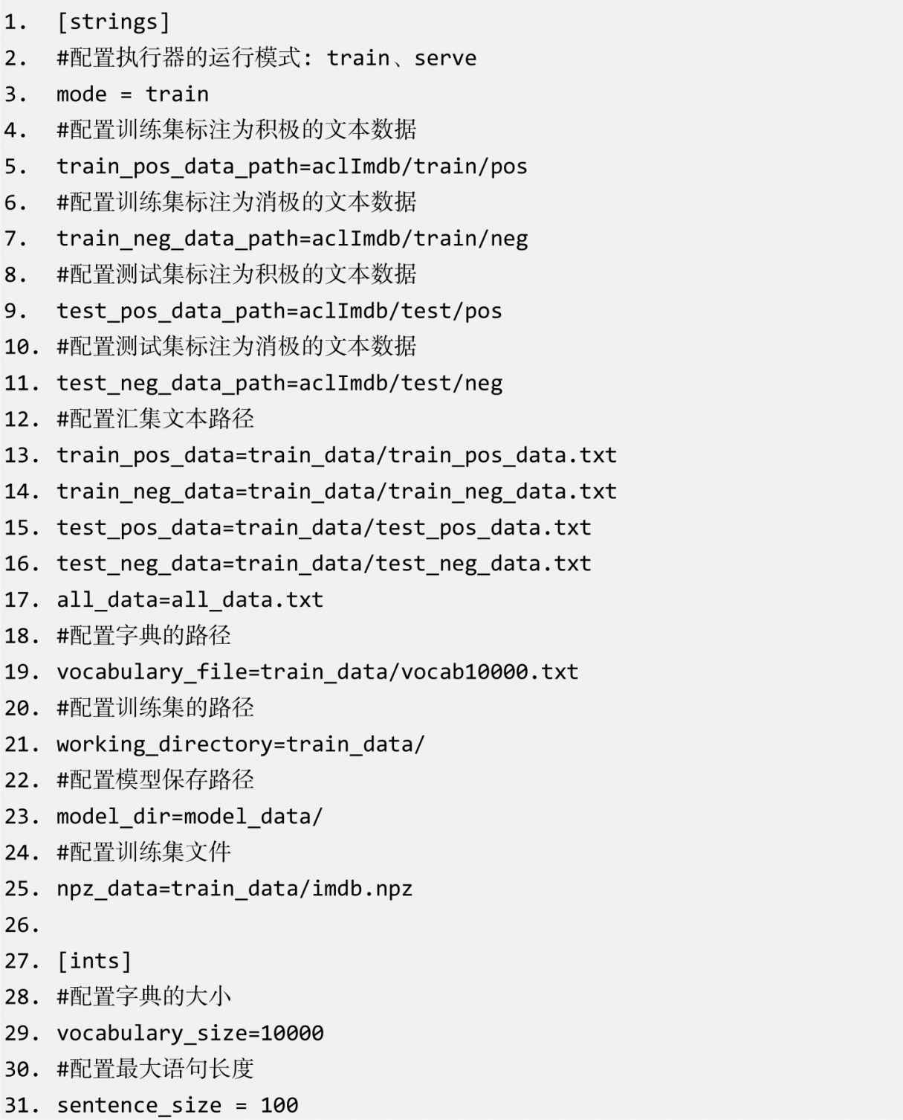

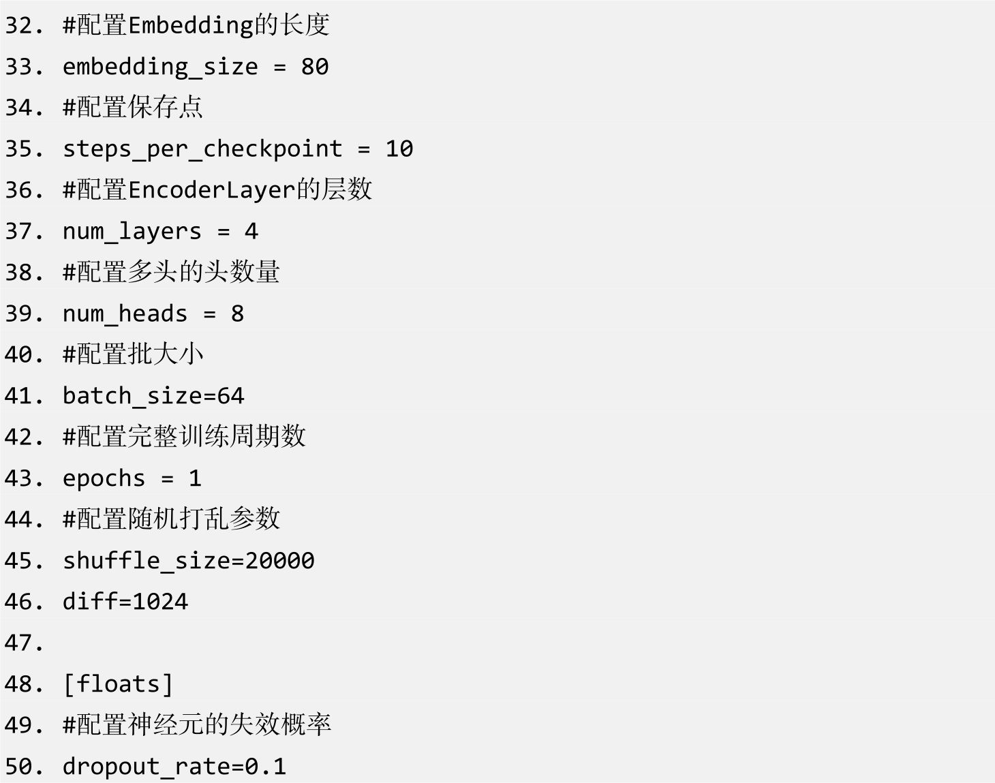

### 6.4.2 data_util实现

在本章的data_util中需要实现的功能比较多，包括word2num、字典的生成、输入数据和标签数据的处理、npz文件的保存等。

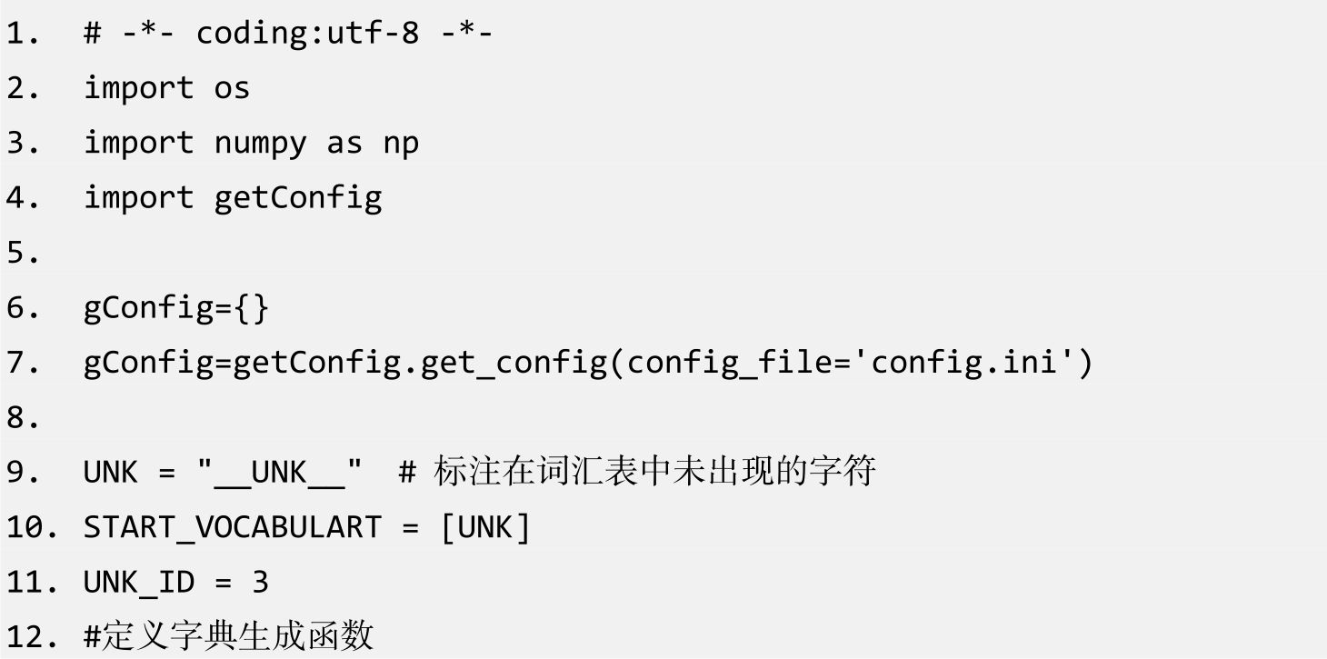

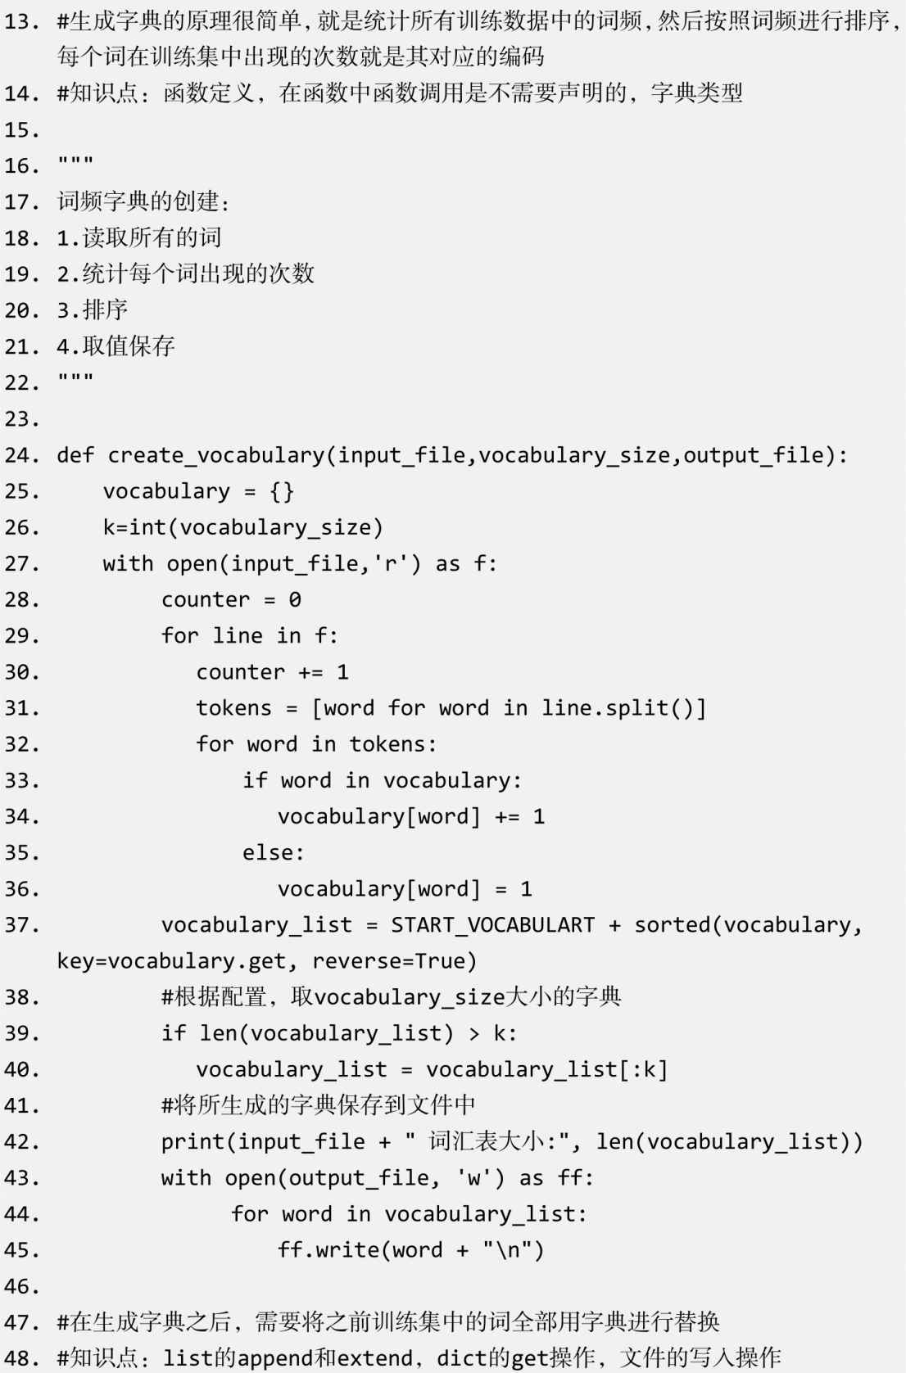

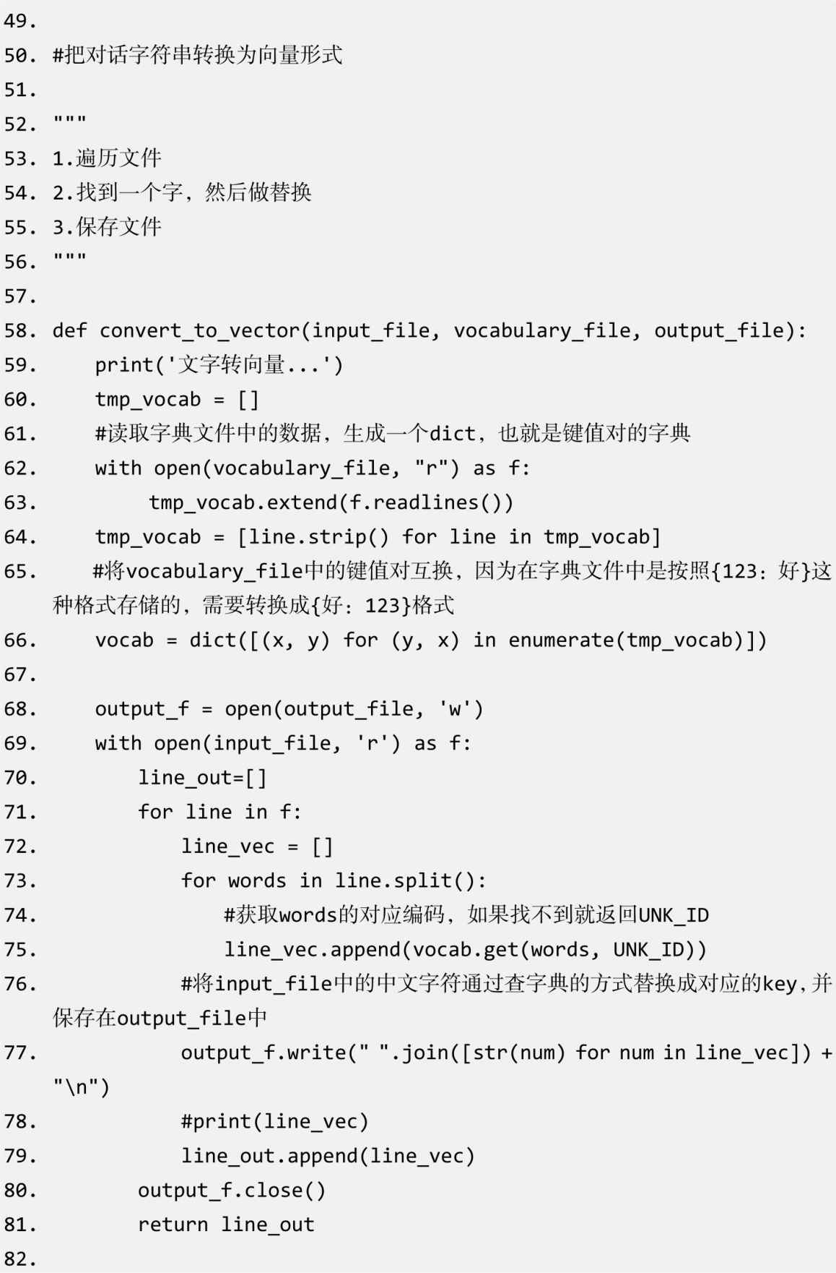

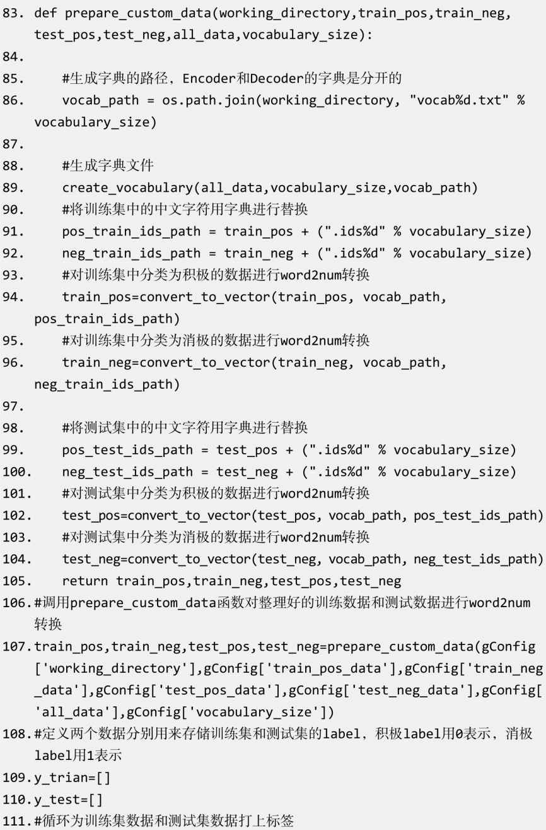

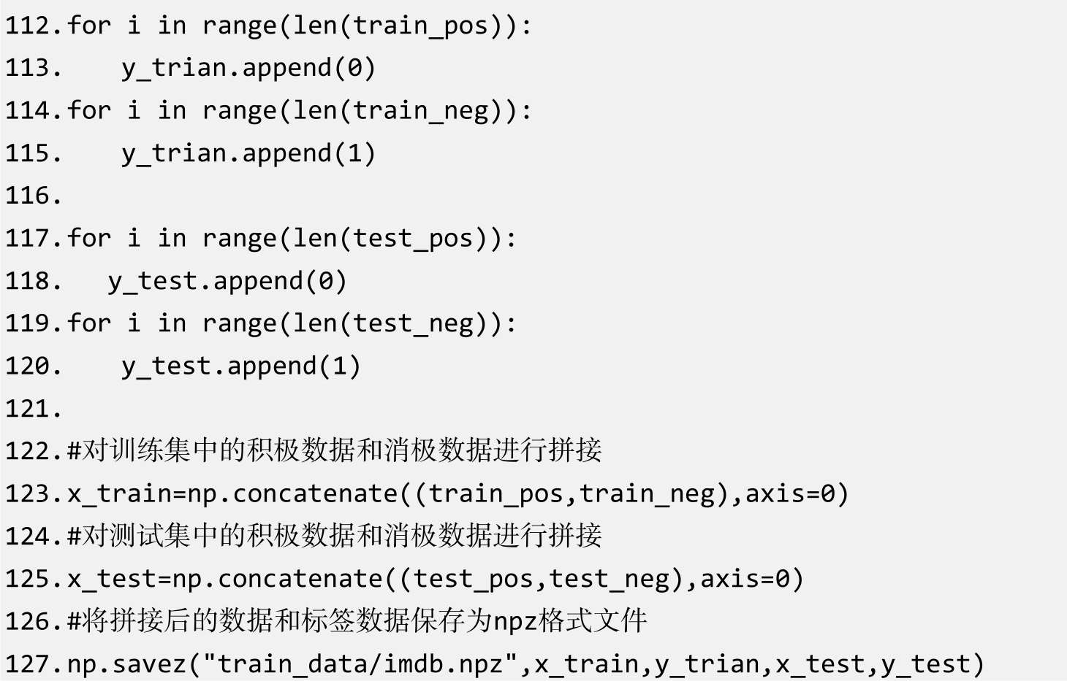

### 6.4.3 textClassiferMode实现

在textClassiferMode实现中，根据实际需要我们只实现了Transformer的Encoder部分，把这部分的输出作为对文本信息的提取输入到一个全连接神经网络中进行文本分类任务的训练。

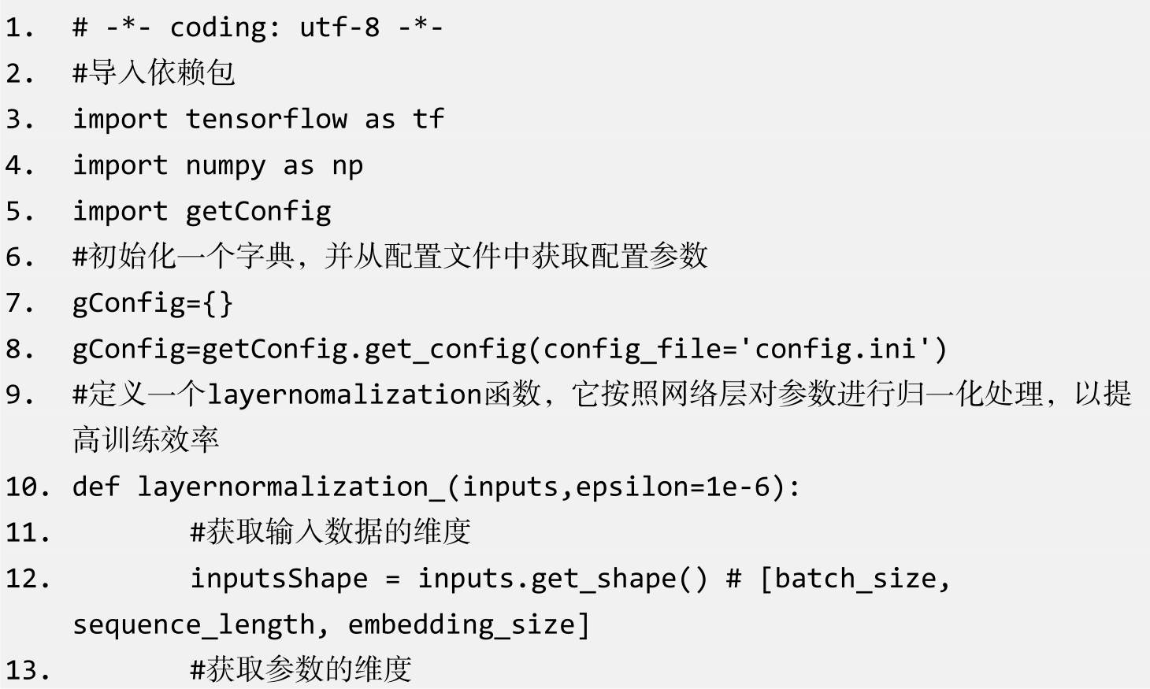

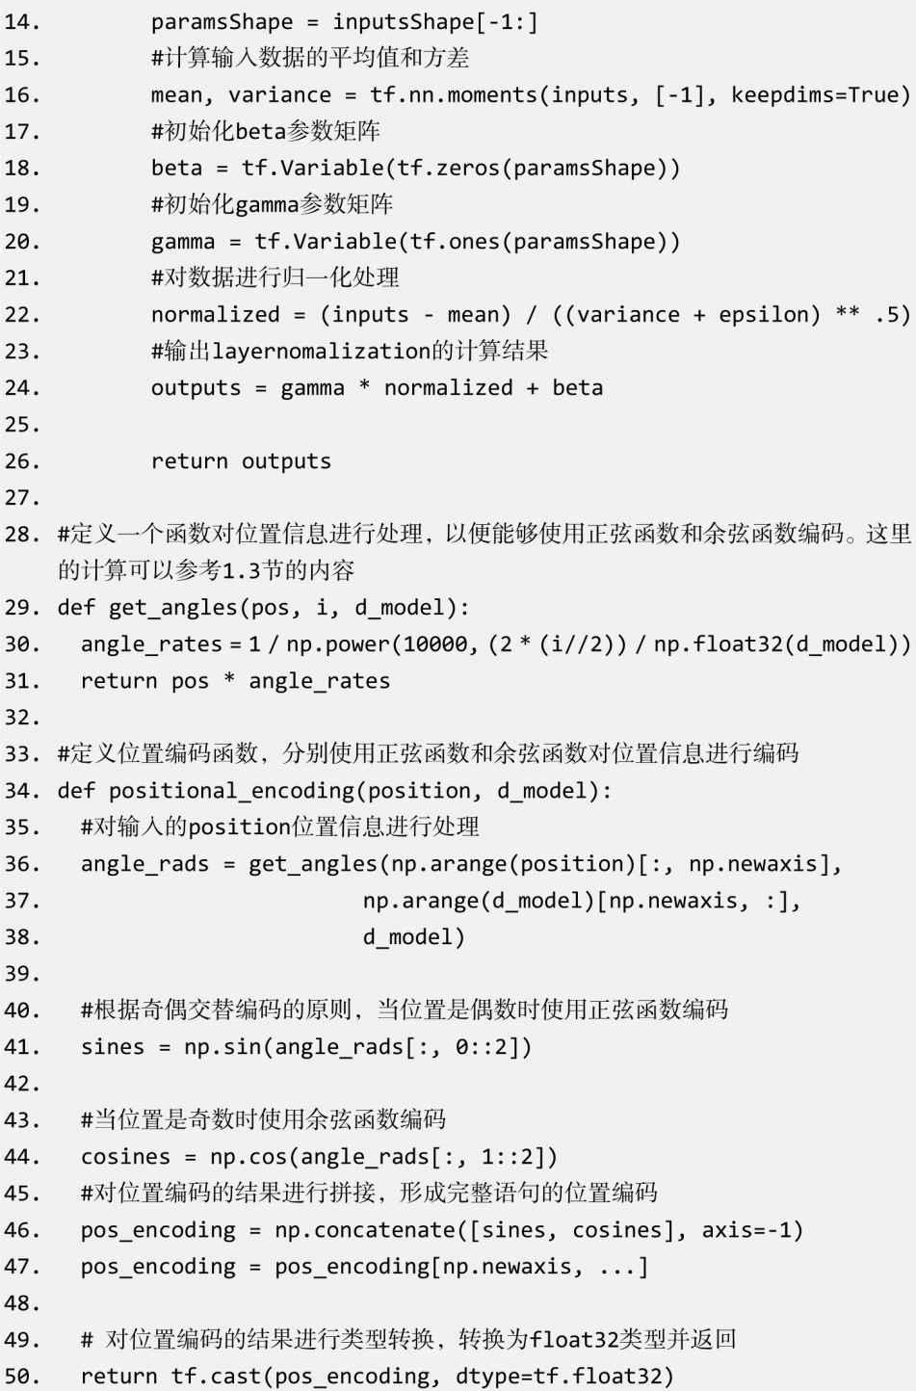

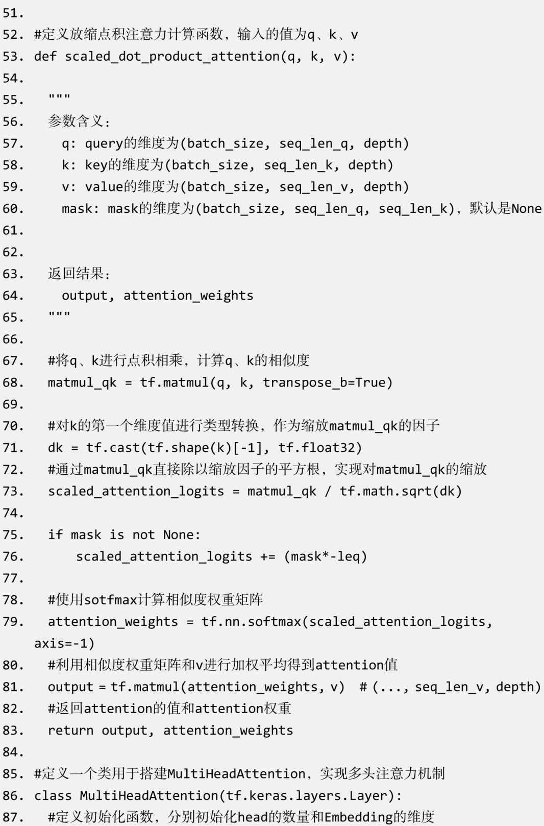

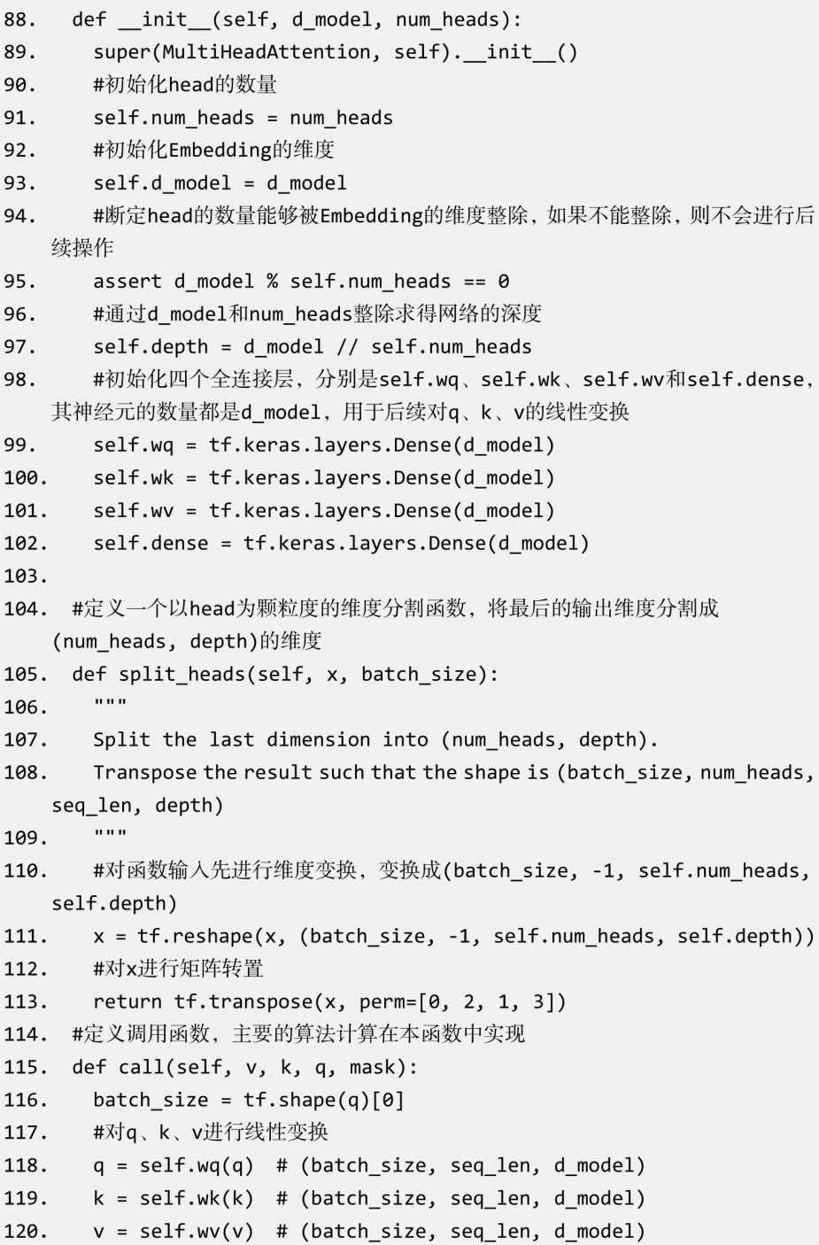

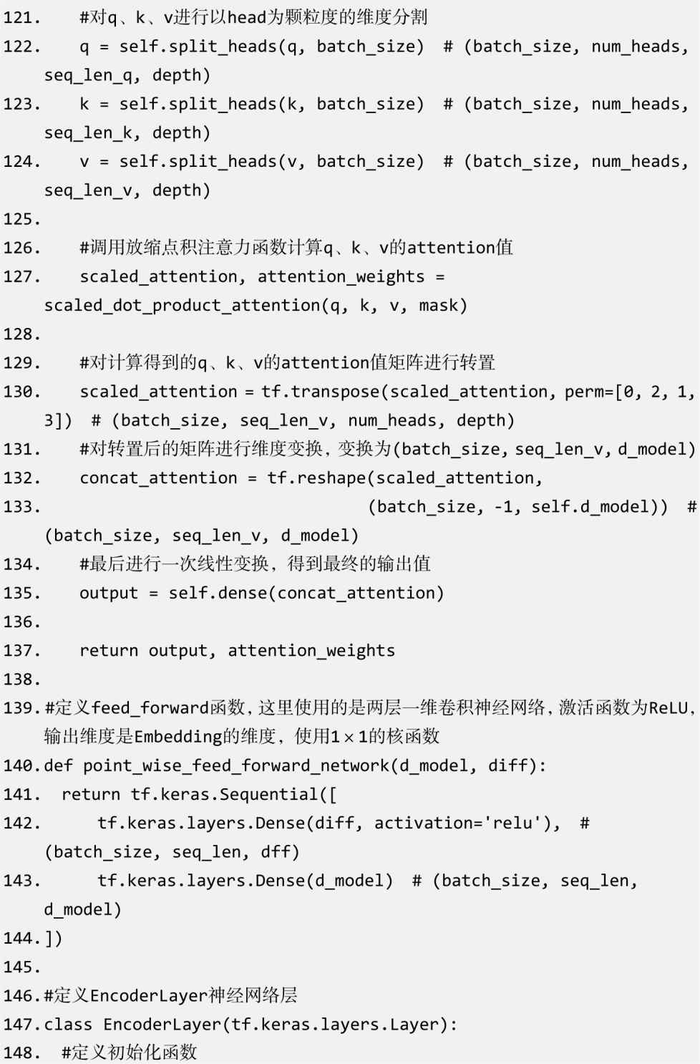

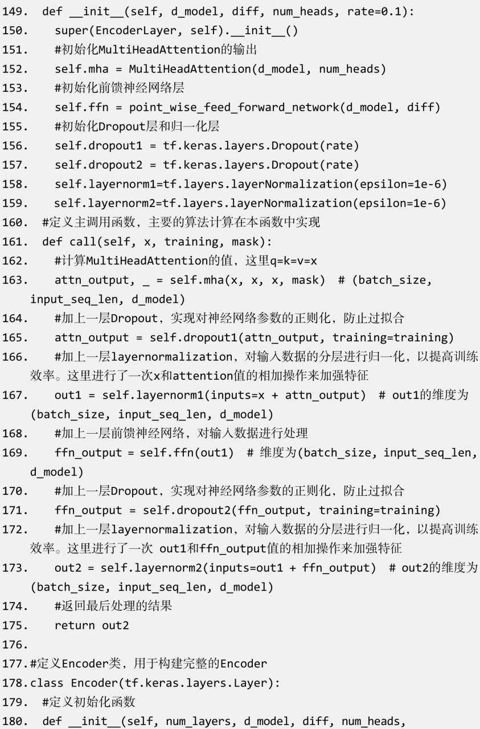

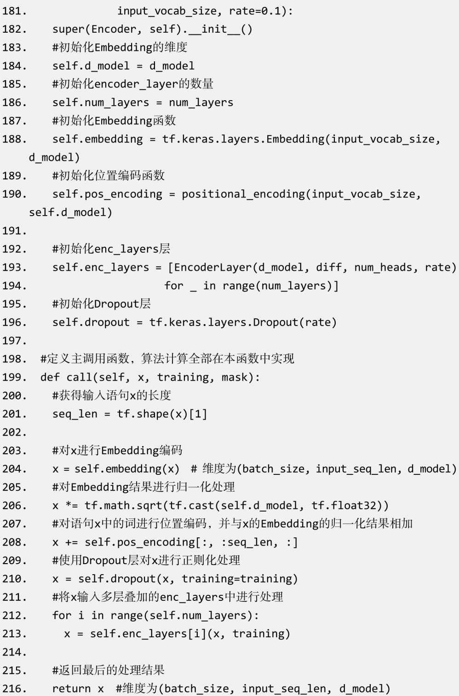

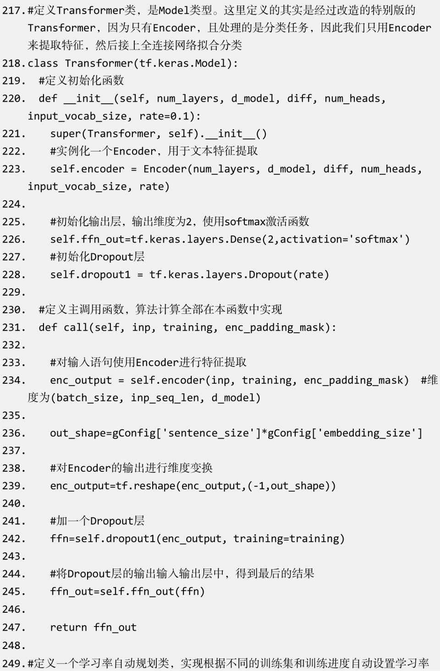

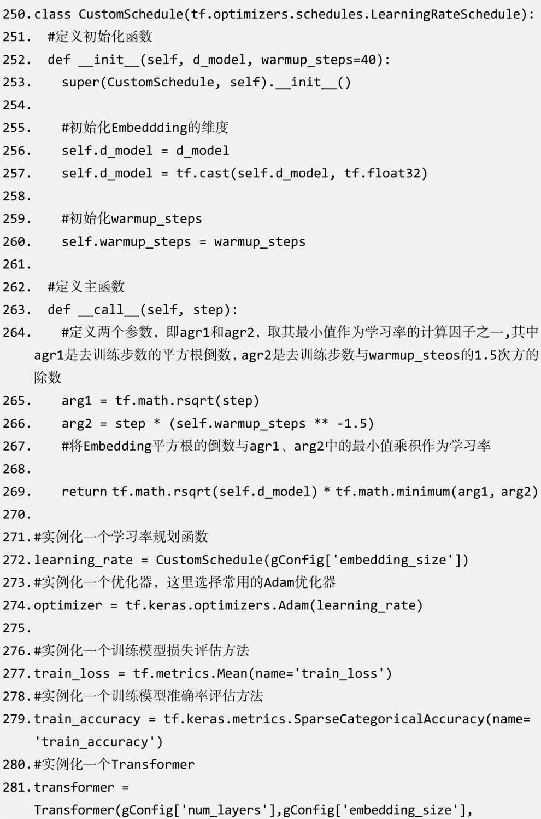

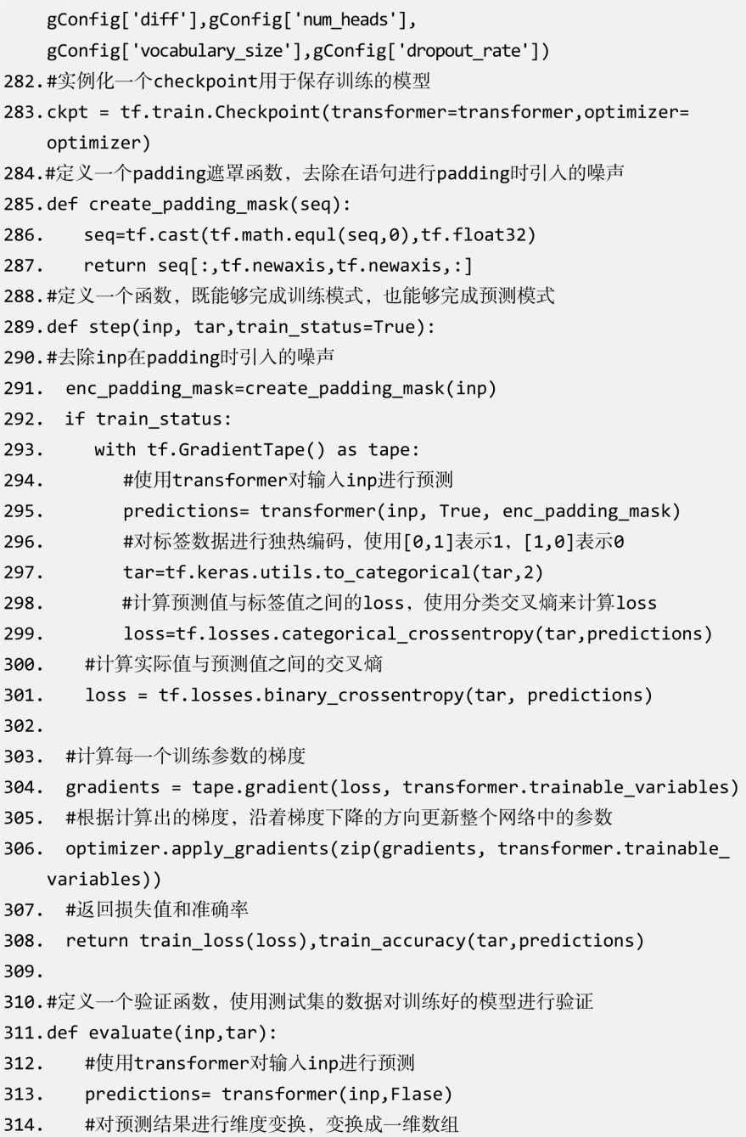

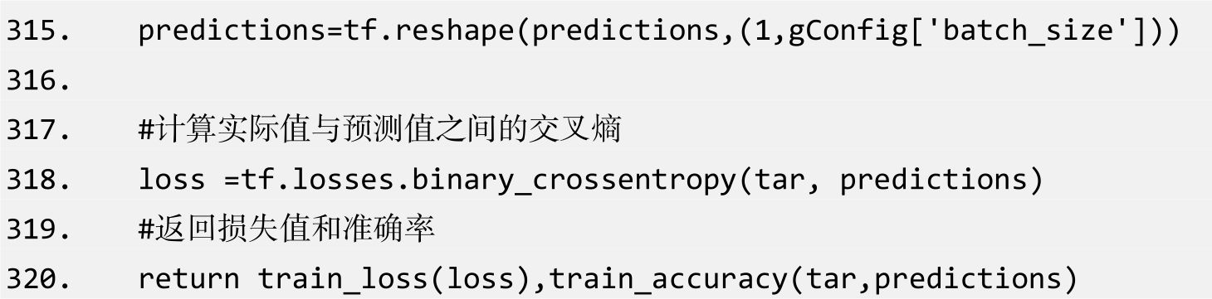

### 6.4.4 执行器实现

执行器实现的是模型创建、训练模型保存、模型加载和预测的功能，因此在编程实践中我们定义了create_model、train和预测函数。具体的实现代码及其详细注释如下：

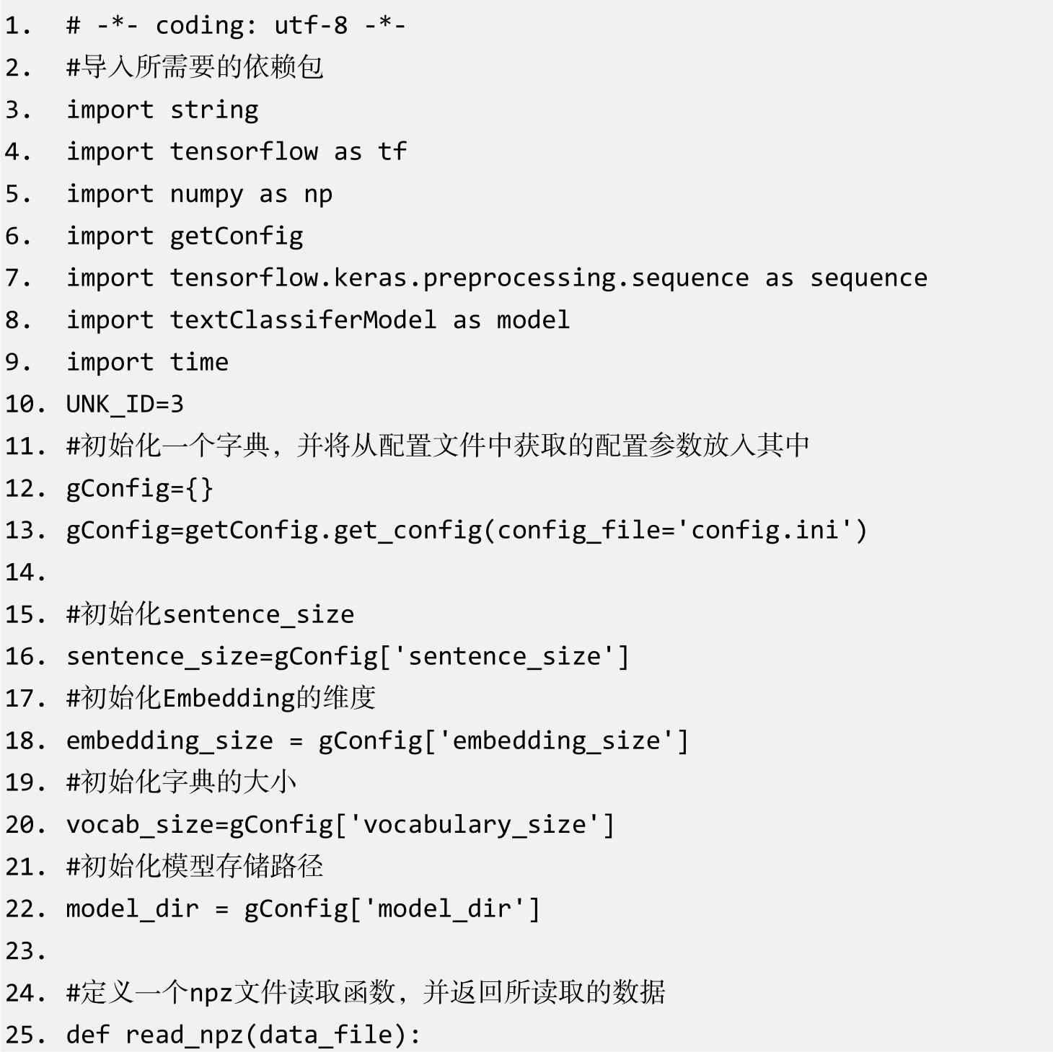

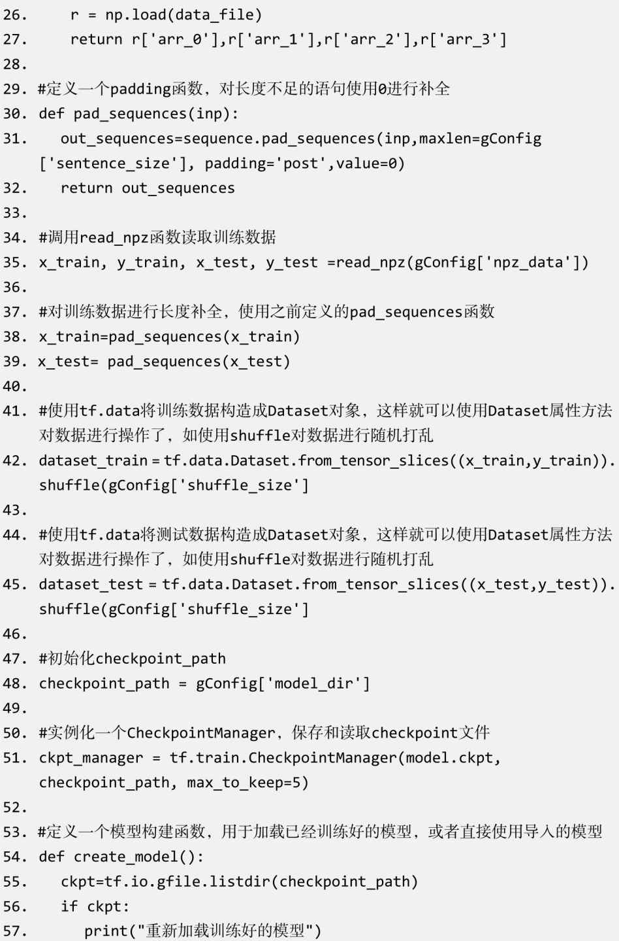

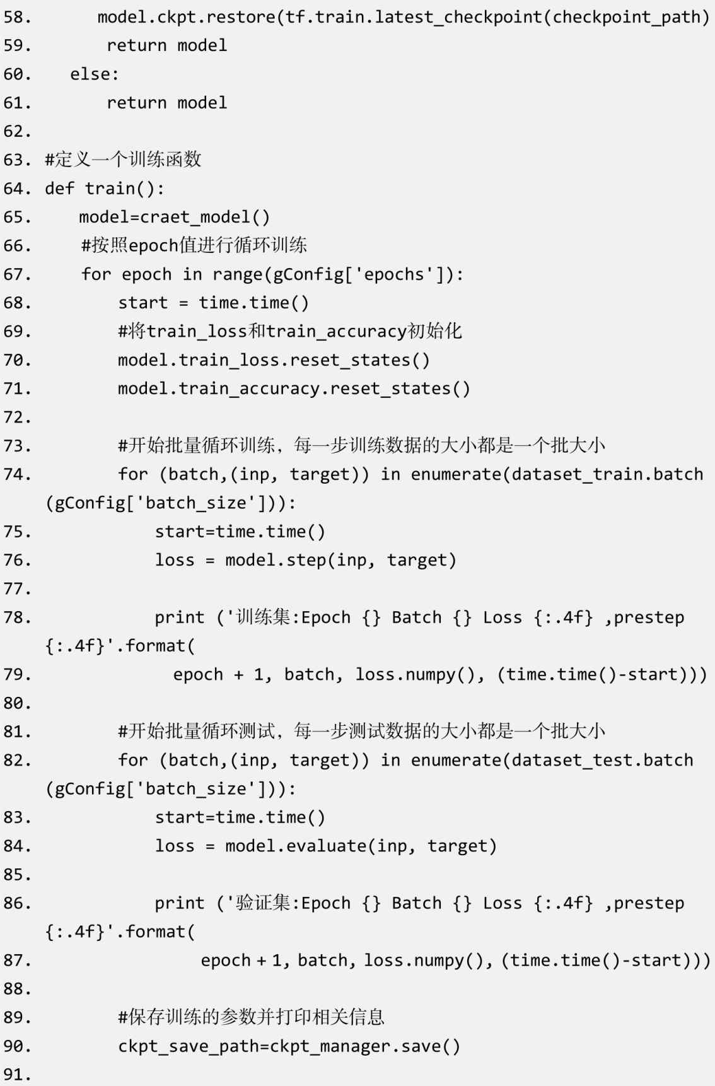

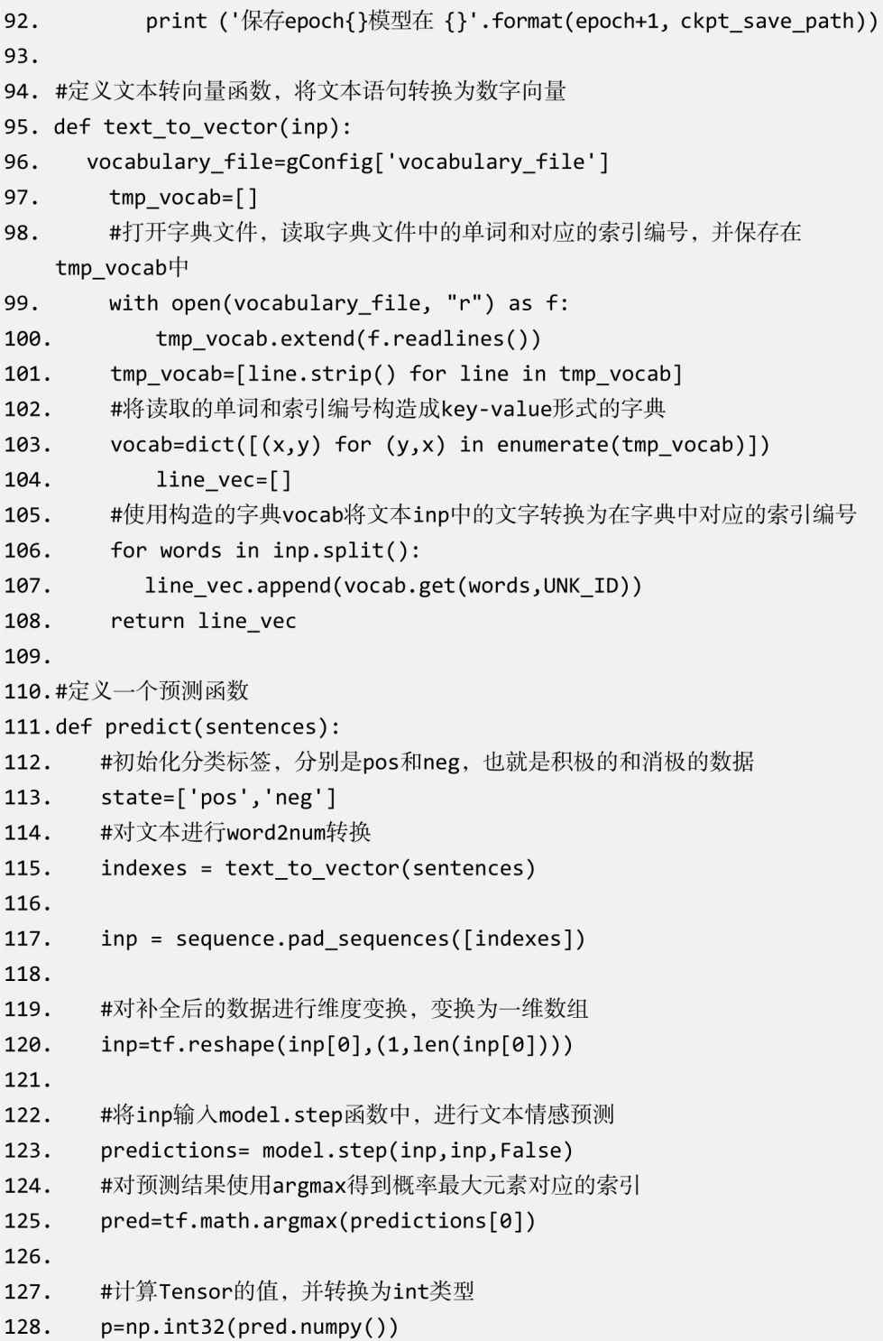

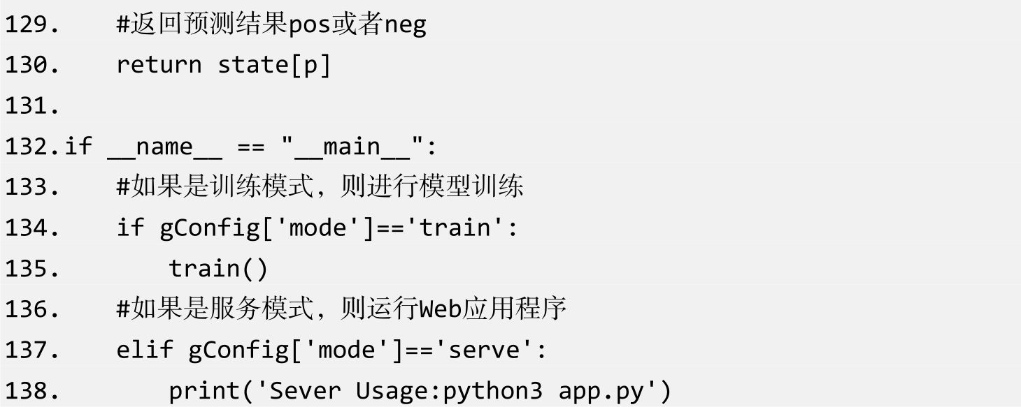

### 6.4.5 Web应用实现

Web应用主要完成页面交互、图像格式判断、图像上传以及预测结果的返回展示。这里我们使用Flask这个轻量级Web应用框架来实现简单的页面交互和预测结果展示功能。

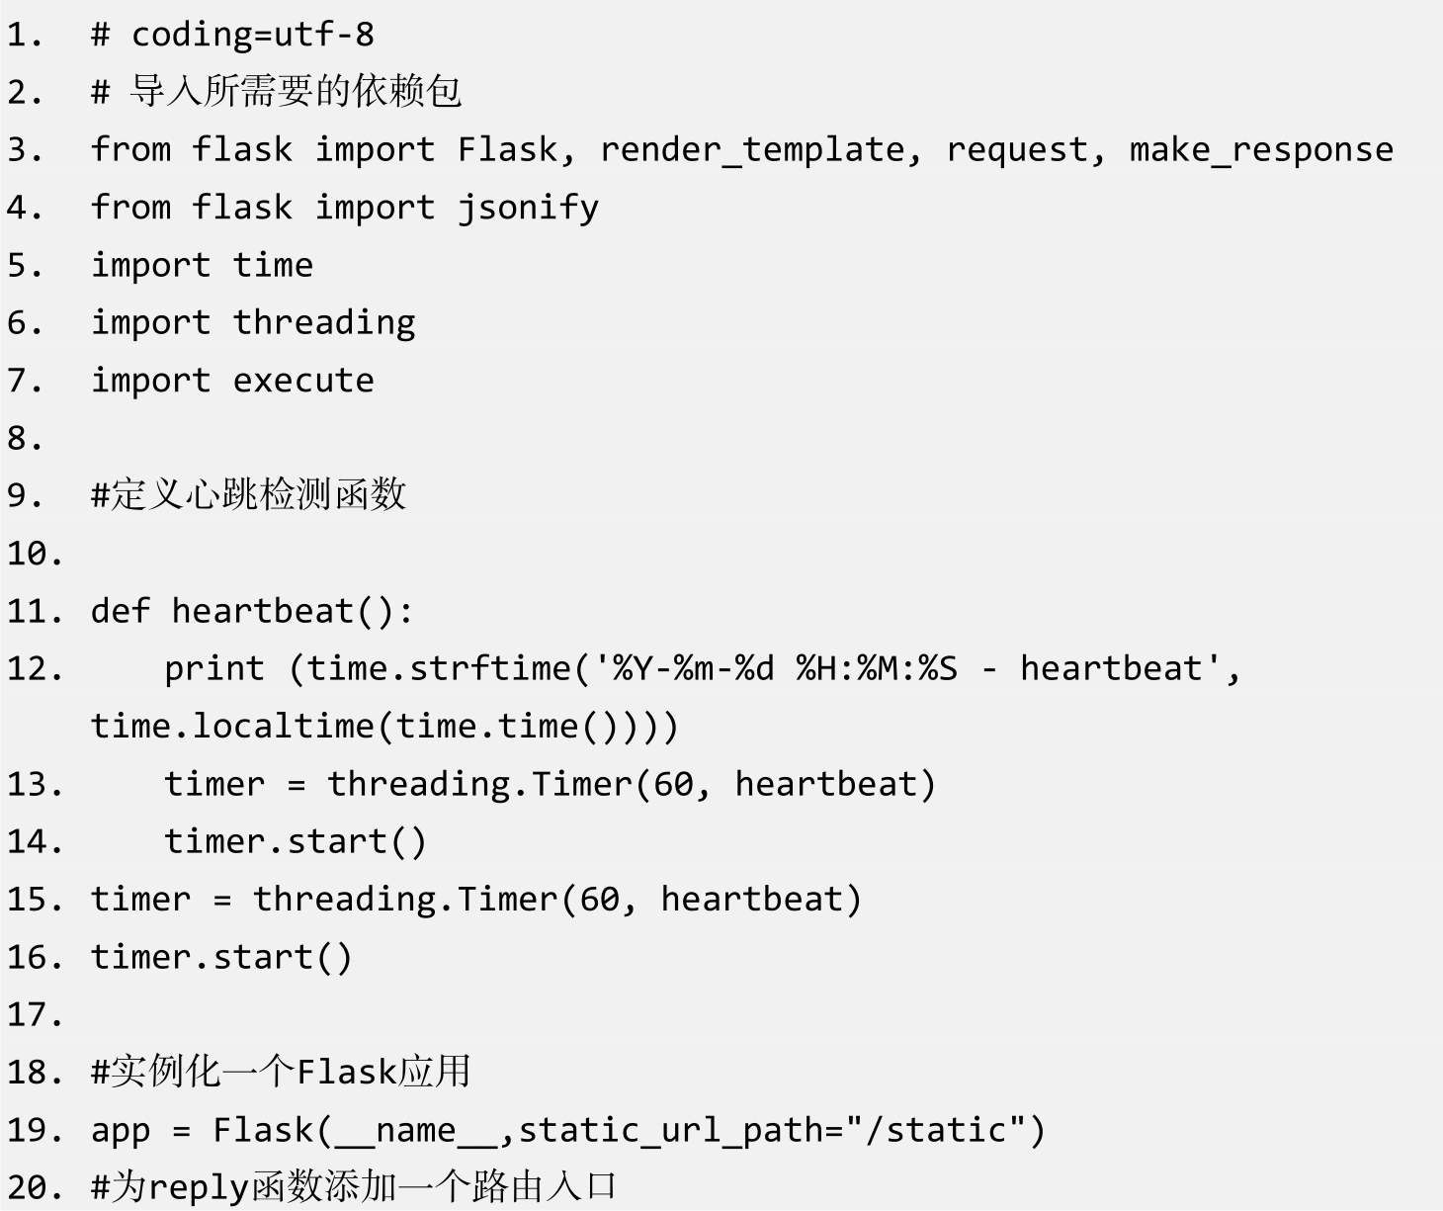

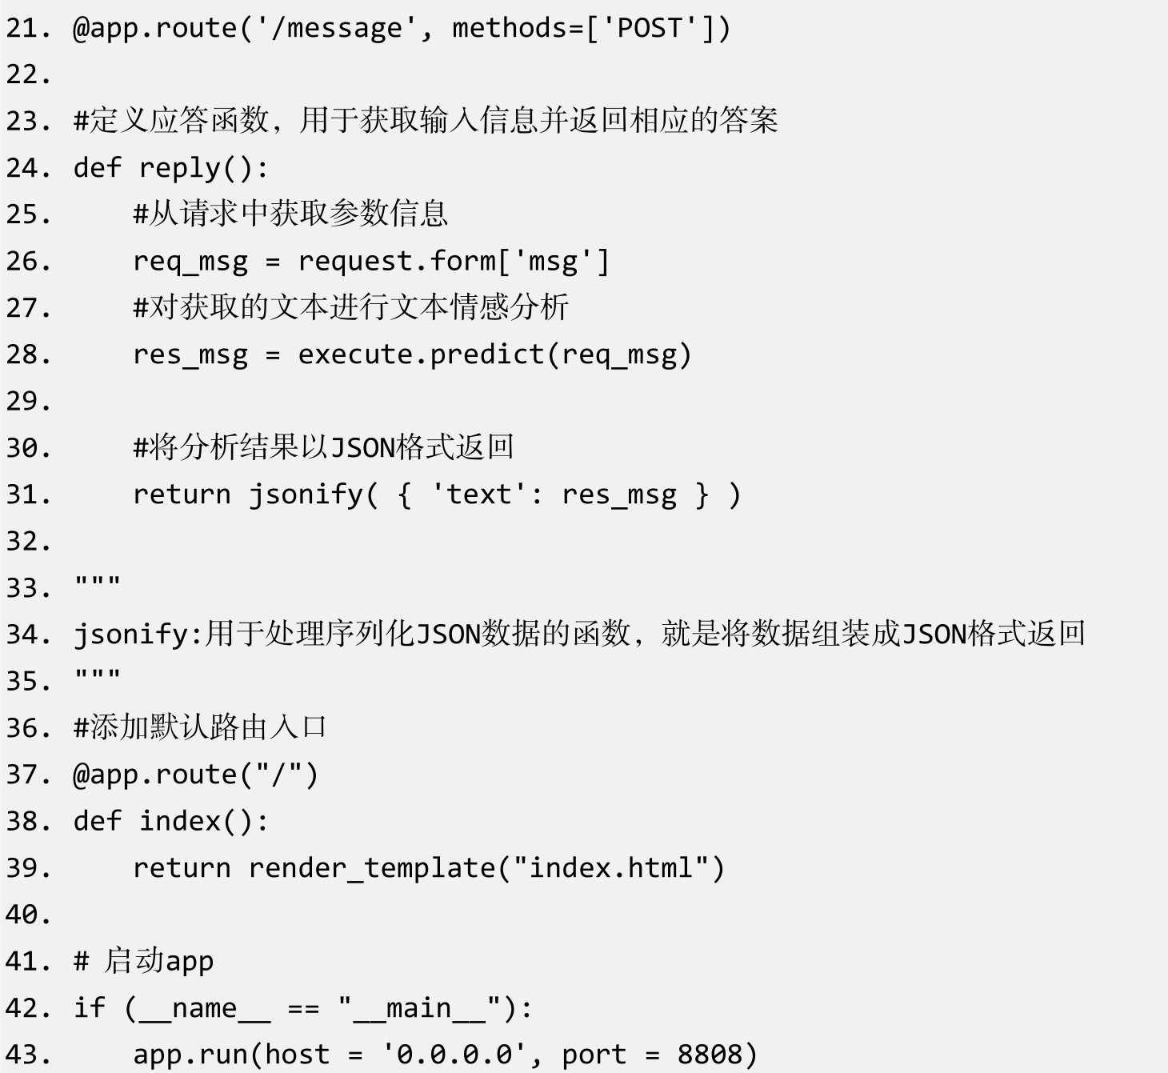

# 第7章 基于TensorFlow Serving的模型部署实践

在日常的生产应用中，我们需要将训练好的神经网络模型部署到生产环境中，并能够以服务的形式提供给生产应用。基于TensorFlow编写的神经网络模型部署有两种方案可以选择：一是基于Flask等Web框架；二是基于TensorFlow Serving。在前面的章节中介绍了使用Flask作为部署框架的方案，本章将介绍使用TensorFlow Serving进行模型部署的方案，并以训练好的基于CNN的CIFAR-10图像分类模型为部署案例（见第3章）。

## 7.1 TensorFlow Serving框架简介

TensorFlow Serving是一个高性能、开源的机器学习服务系统，为生产环境部署及更新TensorFlow模型而设计。TensorFlow Serving能够让训练好的模型更快、更易于投入生产环境中使用，提供了高效、高可用的模型服务治理能力。

TensorFlow Serving包含四个核心模块，分别是Servable、Source、Loader和Manager，笔者根据对官方文档的研究，以这四个模块为基础绘制出TensorFlow Serving的整体架构，如图7-1所示。

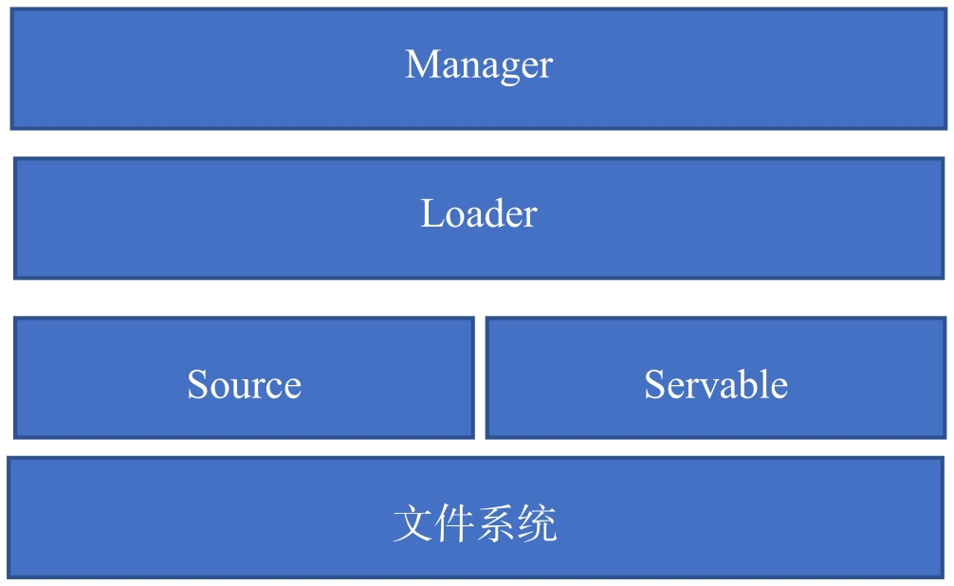

图7-1 TensorFlow Serving的整体架构图

### 7.1.1 Servable

Servable是用于执行计算的底层对象。单个Servable的大小和粒度是灵活可变的，因此其可以包括从单个模型到多个模型组合的所有信息。为了保证灵活性和可扩展性，Servable可以是任意类型或者接口，比如Streaming result、Experimental API、Asynchronous modes of operation等。

### 7.1.2 Source

Source的作用是在文件系统中查找并提供Servable，每个Source可以提供多个Servable stream，并会为每个Servable stream提供一个Loader实例，使其可以被加载或者调用。

Source可以在不同的文件系统中查找可用的Servable，并且支持RPC协议进行远程调用。

### 7.1.3 Loader

Loader的作用是对Servable的生命周期进行管理。Loader API是一个独立于学习算法、数据或者产品用例的公共组件，并且可以使用标准化API来加载或消亡一个Servable。

### 7.1.4 Manager

Manager会监听Source来跟踪所有的Servable版本，在资源充足的情况下，Manager会加载从Source监听到的所有需要加载的Servable，但是当资源不足时会拒绝加载Servable的新请求。在Manager中支持基于策略的Servable卸载管理，当策略是保证在所有时间内至少有一个Servable版本被加载时，在新的Servable完成加载前Manager会延迟卸载老版本的Servable。

## 7.2 TensorFlow Serving环境搭建

TensorFlow Serving环境搭建有基于Docker和Ubuntu 16.04两种方式，其中基于Docker的搭建方式具有跨平台、操作简单的特点，但是屏蔽了搭建细节；基于Ubuntu 16.04的搭建方式则要求掌握一定的Linux环境的软件安装知识。

### 7.2.1 基于Docker搭建TensorFlow Serving环境

使用Docker搭建TensorFLow Serving环境是非常方便和快捷的，在安装好Docker环境之后，可以直接使用如下命令完成Docker镜像的下载和运行。

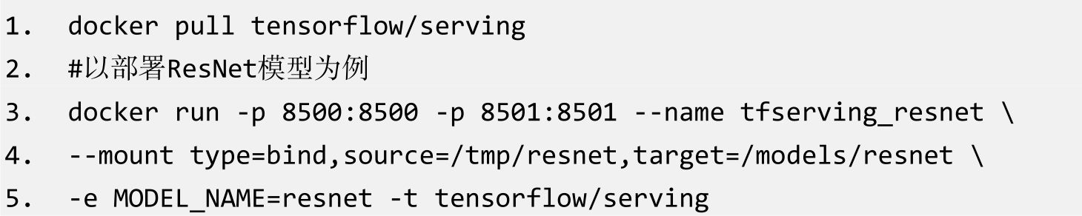

其中，TensorFlow Serving默认的8500是gRPC端口，8501为REST API服务端口。

### 7.2.2 基于Ubuntu 16.04搭建TensorFlow Serving环境

如果基于Ubuntu 16.04或者其他Linux版本系统搭建TensorFlow Serving环境，则过程稍微复杂一些，具体的安装命令如下：

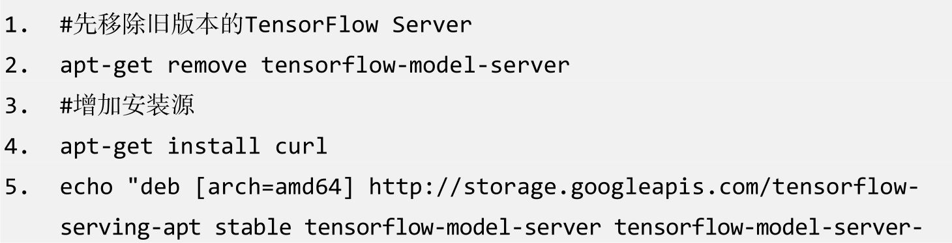

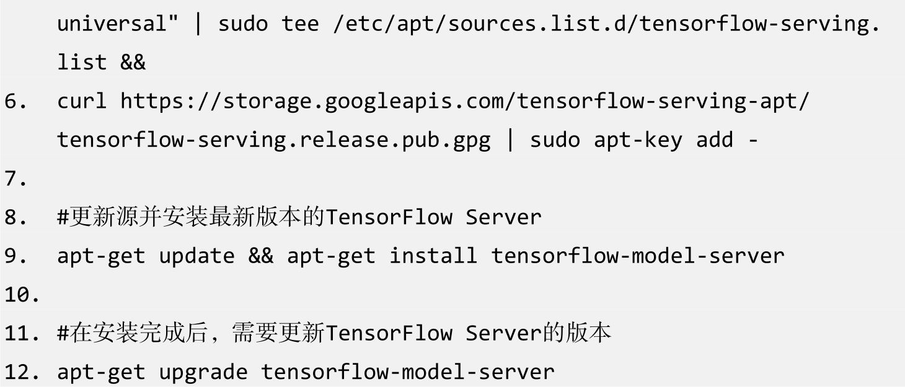

## 7.3 API详解

在本章的编程实践中，我们会使用到三个主要的API，分别是tf.keras.models.load_model、tf.keras.experimental.export_saved_model和tf.keras.backend.set_learning_phase。

### 7.3.1 tf.keras.models.load_model

tf.keras.models.load_model提供了模型文件的加载功能，在使用该API时可以配置如下参数。

• filepath：配置模型文件的存储路径。

• custom_objects：配置自定义网络对象的名称，以重新恢复自定义的网络对象。

• compile：配置加载后的模型是否需要重新编译。

### 7.3.2 tf.keras.experimental.export_saved_model

tf.keras.experimental.export_saved_model提供了模型的导出和保存功能，为了能够使用TensorFlow Serving进行部署，需要使用tf.keras.experimental中的export_saved_model方法以固定的格式将重新加载的模型导出。在使用该API时，可以配置的参数如下。

• model：配置需要导出的模型，必须是tf.keras.Model。

• saved_model_path：配置模型导出的文件路径。

• custom_objects：配置自定义的神经网络对象的名称，比如自定义的网络层。

• serving_only：配置是否只进行模型部署，不再进行迭代训练，默认是否。

### 7.3.3 tf.keras.backend.set_learning_phase

tf.keras.backend.set_learning_phase提供了在模型中学习模式的设置功能，可以将学习模式设置为0或者1，0代表测试模式，1代表训练模式。在使用该API时，可以配置的参数如下。

• value：设置为0或者1，0代表测试模式，1代表训练模式。

## 7.4 项目工程结构设计

如图7-2所示，整个项目工程结构分为两部分：文件夹和代码文件，在编程实践中强烈建议采用文件夹和代码文件的方式来设计项目工程结构。所谓的文件夹和代码文件的方式就是指把所有的Python代码文件放在根目录下，其他需要存放的静态文件、训练数据文件和模型文件等都放在文件夹中。

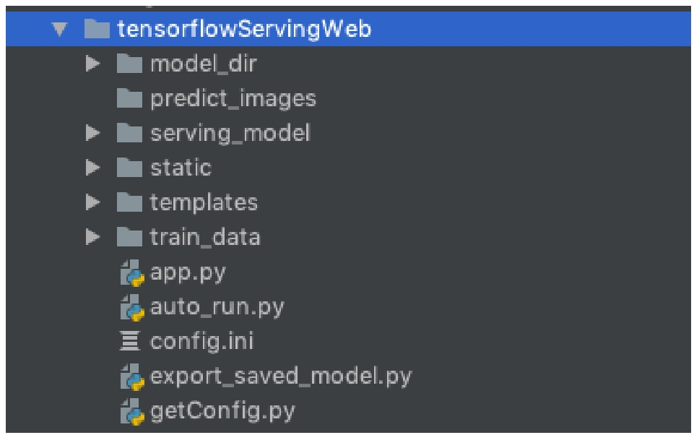

图7-2 项目工程结构

本项目分为三个部分，分别是模型文件导出模块、模型文件部署模块和Web应用模块。模型文件导出模块提供了将已经加载的模型导出TensorFlow Serving部署所需的文件；模型文件部署模块提供了TensorFlow Serving部署功能；Web应用模块提供了可视化人机交互功能。

在文件夹中，model_dir存放训练完成的模型文件，predict_images存放我们上传的需要预测的图像，serving_model存放TensorFlow Serving部署所需的文件，static和templates存放Web应用程序所需的HTML、JS等静态文件。

## 7.5 项目实现代码详解

本章的项目实现代码会在GitHub上开源，本节主要对源代码进行详细注释和讲解相应的编程知识点。项目实现代码包括工具类实现、模型文件导出模块实现、模型文件部署模块实现、Web应用模块实现的代码。

### 7.5.1 工具类实现

在实际的项目中，我们往往需要对参数进行频繁的调整，因此这里定义一个工具类来读取配置文件中的配置参数，这样在调参时只需要对配置文件中的参数进行调整，即可实现对全部参数的调整。

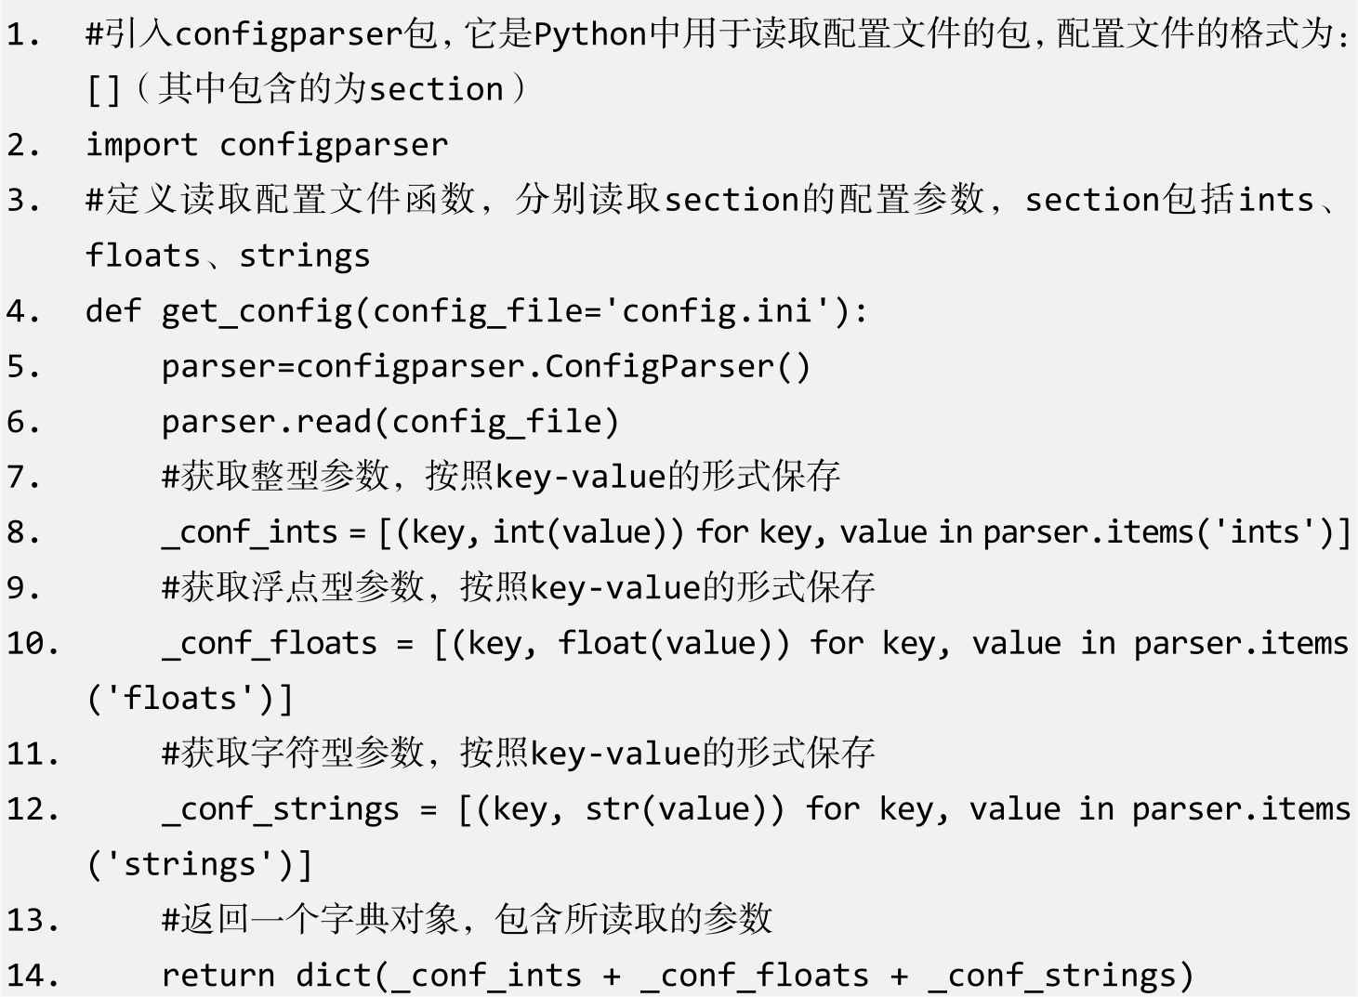

对应本章项目中的神经网络超参数的配置文件如下：



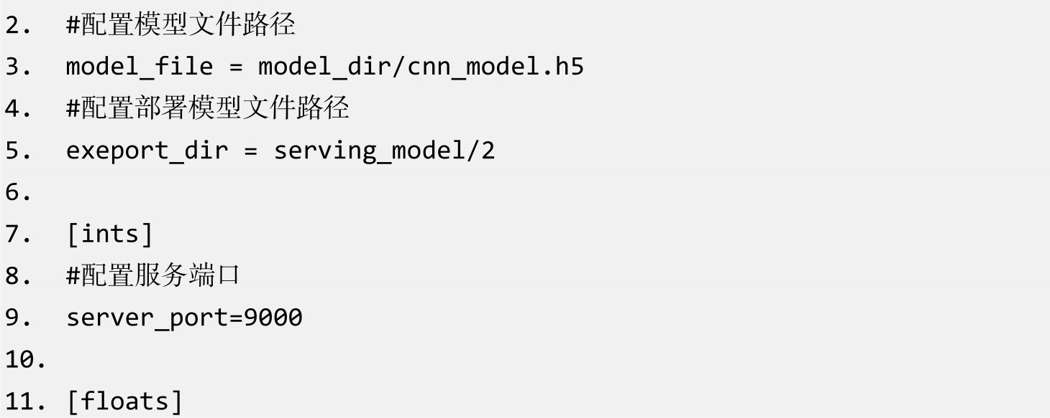

### 7.5.2 模型文件导出模块实现

模型文件导出模块实现将模型文件从.h5格式导出为Tensorflow Sering所需的模型文件格式。

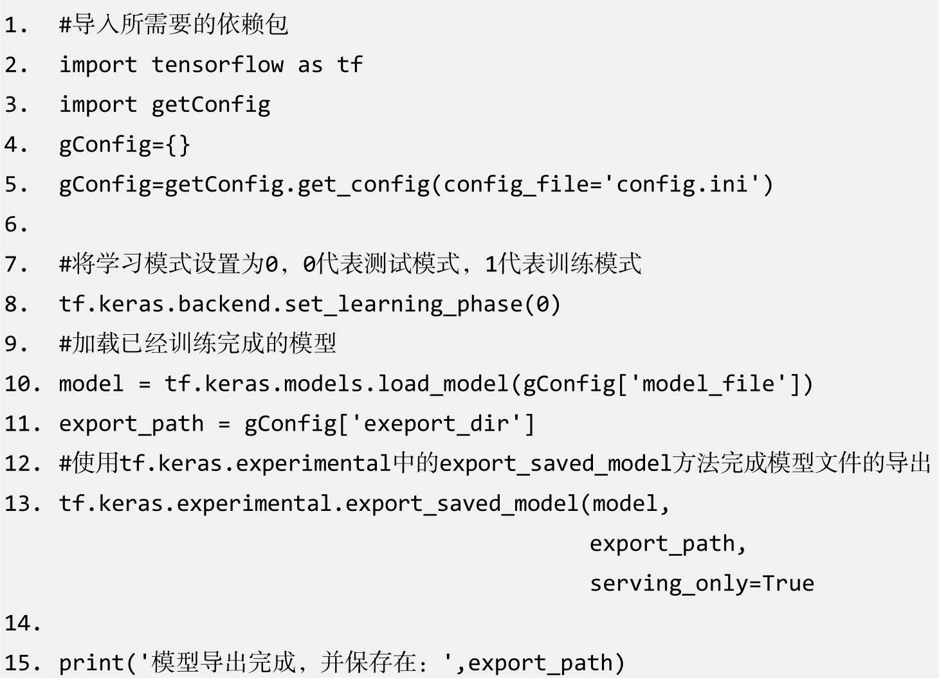

### 7.5.3 模型文件部署模块实现

模型文件部署模块主要实现对Tensorflow Serving服务的启动和停止。

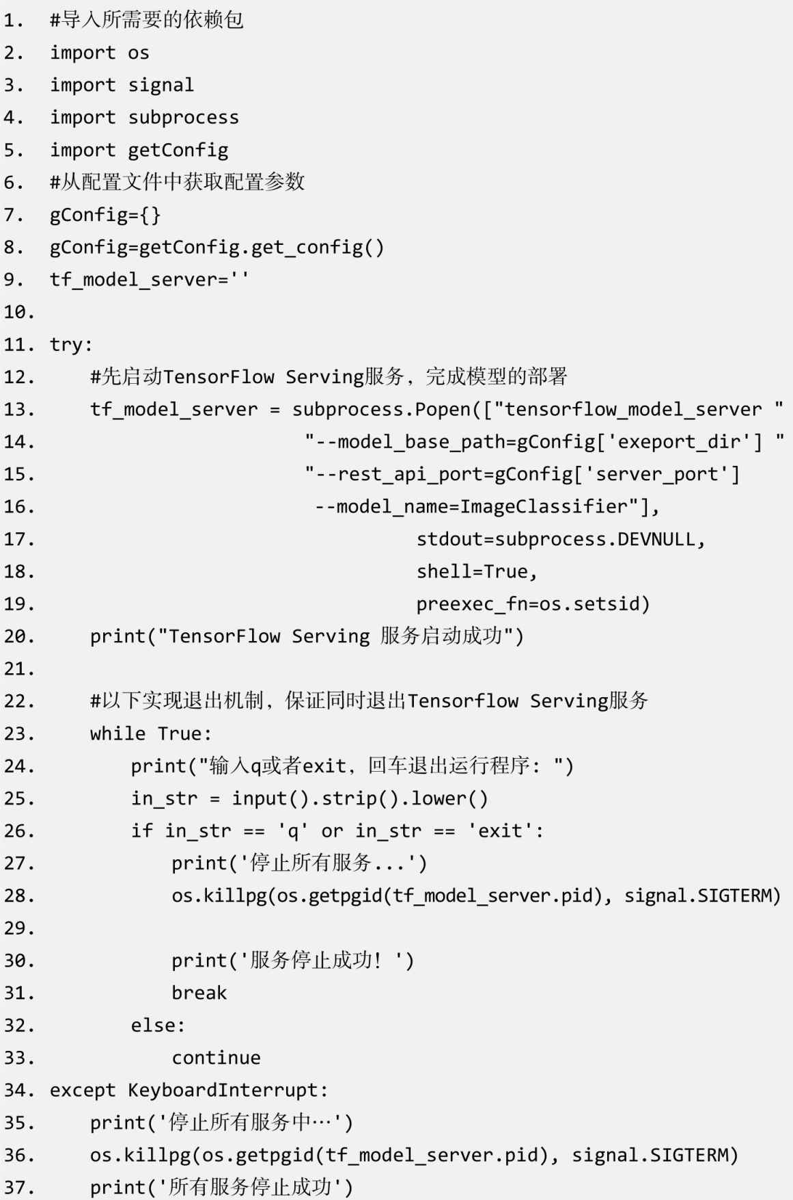

### 7.5.4 Web应用模块实现

Web应用模块主要实现预测、图片上传、预测结果返回等功能。

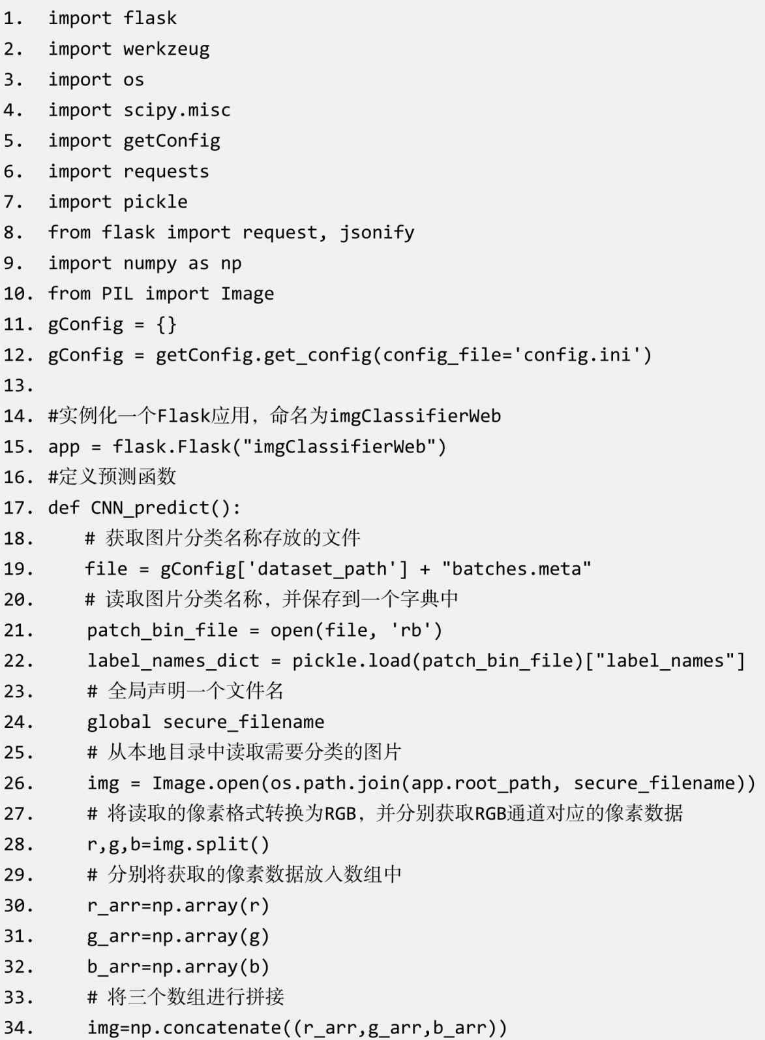

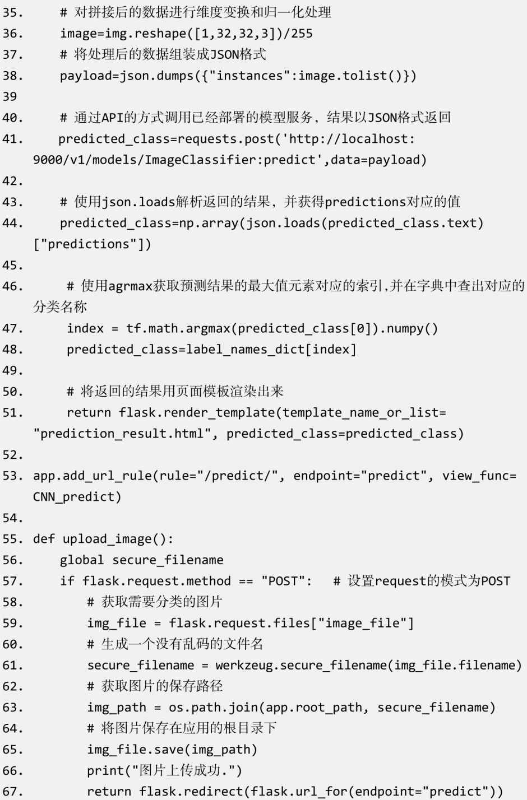

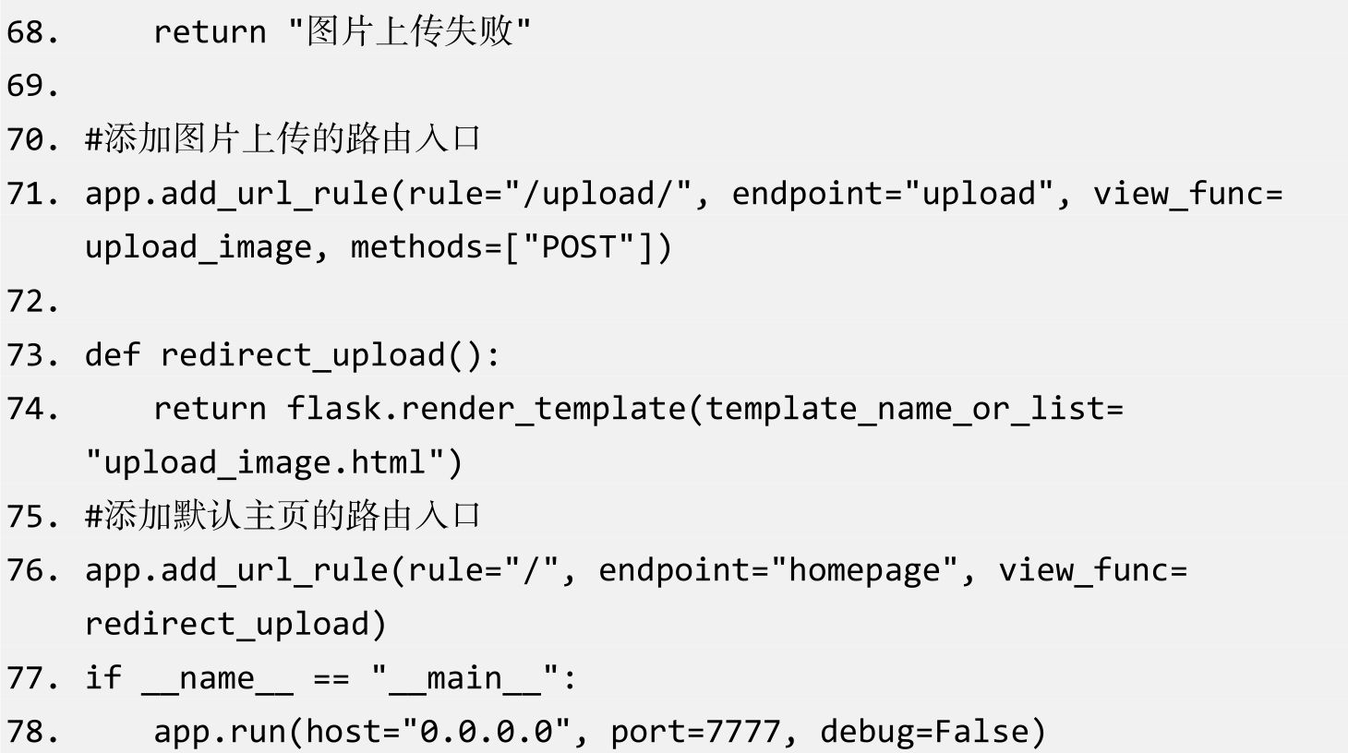

# 参考资料

[1] Python基础教程.https://www.runoob.com/python/python-variable-types.html.

[2] pandas 0.25.2 documentation. https://pandas.pydata.org/pandas-docs/stable/user_guide/indexing.html.

[3] Pillow Handbook. https://pillow.readthedocs.io/en/stable/handbook/tutorial.html#geometrical-transforms.

[4] TensorFlow 2.0 Preview. https://www.tensorflow.org/versions/r2.0/api_docs/python/tf.

[5] TensorFlow 2.0指南.https://www.tensorflow.org/guide？hl=zh-cn.

[6] 如何用Keras从头开始训练一个在CIFAR10上准确率达到89%的模型.https://zhuanlan.zhihu.com/p/29214791.

[7] CNN初学者——从这入门.https://blog.csdn.net/kanghe2000/article/details/70940491.

[8] 伊恩.古德费洛，约书亚.本吉奥，亚伦.库维尔.深度学习.赵申剑，黎彧君，符天凡，李凯，译.北京：人民邮电出版社，2017年8月.

[9] TensorFlow 2.0 Tutorial. https://www.tensorflow.org/beta/?hl=zh-cn.

[10] 带你理解CycleGAN，并用TensorFlow轻松实现.https://zhuanlan.zhihu.com/p/27145954.

[11] CycleGAN Tutorial. https://www.tensorflow.org/beta/tutorials/generative/cyclegan.

[12] Transformer详解.https://zhuanlan.zhihu.com/p/44121378.

[13] Transformer model for language understanding. https://www.tensorflow.org/beta/tutorials/text/transformer.

[14] Tensorflow Serving部署流程.https://zhuanlan.zhihu.com/p/42905085.

[15] Using the SavedModel format. https://www.tensorflow.org/beta/guide/saved_model.

[16] Architecture TFX. https://www.tensorflow.org/tfx/serving/architecture.